O’ZBEKISTON RESPUBLIKASI
OLIY VA O‘RTA MAXSUS TA’LIM VAZIRLIGI

ISLOM KARIMOV NOMIDAGI TOSHKENT DAVLAT
TEXNIKA UNIVERSITETI TERMIZ FILIALI

Ro‘yxatga oldi  № ____-______________  “ ___” _____2021 yil | “Tasdiqlayman”  TDTU Termiz filiali o‘quv va tarbiyaviy ishlari bo’yicha  director o‘rinbosari  _______Z.R.Xudoyqulov  “___”__________2021 yil

“ TRANSPORT INSHOOTLARI VA AVTOMOBIL YO'LLARI ” kafedrasi.
AVTOMOBIL YO’LLARI ARXITEKTURASI

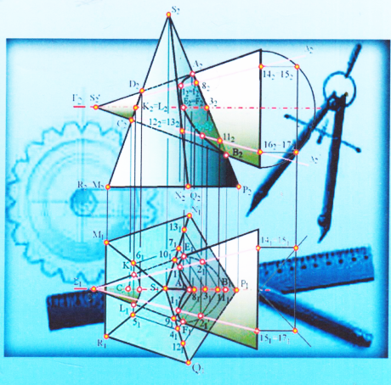
O`QUV USLUBIY MAJMUA

Bilim sohasi: 300 000 – Ishlab chiqarish texnik soha
Ta'lim sohasi: 340 000 – Arxitektura va qurilish
Ta'lim yo’nalishlari: 5340600 – Ttansport inshootlarining
ekspluatatsiyasi
5340800 – Avtomobil yo’llari va
aerodromlar

Termiz – 2021 y.
Ushbu o’quv uslubiy majmua Oliy va o’rta maxsus ta’lim vazirligining _____ yil ____ iyuldagi ______ sonli buyrug’ining ____- ilovasi bilan tasdiqlangan fan dasturi asosida ishlab chiqildi.

Tuzuvchi: Q.R.Odinayev- Islom Karimov nomidagi TDTU Termiz filiali “Transport inshootlari va avtomobil yo’llari” kafedrasi assistenti.
Taqrizchilar: J.D.Avazov - Islom Karimov nomidagi TDTU Termiz filiali o’quv – uslubiy bo’lim boshlig’i.

Ushbu o’quv uslubiy majmua “Transport inshootlari va avtomobil yo’llari” kafedrasining ________ yil “___” ___ dagi ____-sonli yig`ilishida muhokamadan o`tgan va fakultet kengashida muhokama qilish uchun tavsiya etilgan.

Kafedra mudiri: __________ M.R. Karimov

Ushbu o’quv uslubiy majmua “Energetika va transport tizimlari” fakulteti kengashida muhokama etilgan va foydalanishga tavsiya qilingan. (__ -yil “__” __dagi
____ - sonli bayonnoma

Fakultet kengashi raisi: ________ F.B.Eshqurbonov

O`quv uslubiy majmua filial kengashida ko’rib chiqildi va tasdiqlandi. _____ yil “___” ___ № ___ sonli majlis bayonnomasi.

O’quv uslubiy bo’lim boshlig’i ________ J.Avazov

MUNDARIJA
I | O’quv materiallari
II | Mustaqil ta’lim mashg’ulutlari
III | Glossariy
IV | Ilovalar
 | Fan dasturi
 | Ishchi fan dasturi
 | Tarqatma materiallar
 | Testlar

1- ma’ruza(2 soat)
KIRISH. «AVTOMOBIL YO’LLARI ARXITEKTURASI» FANINING MAZMUNI, PREDMETI VA METODI.
Reja
1. «Avtomobil yo’llari arxitekturasi» fani vazifasi.
2. «Avtomobil yo’llari arxitekturasi» fani maqsadi.
3. Arxitektura,qurilish va shaharsozlik haqida qisqacha ma’lumot.
«Avtomobil yo’llari arxitekturasi» fani talabalarni nazariy bilimlar, amaliy ko’nikmalar, iqtisodiy hodisa va jarayonlarga uslubiy yondashuv hamda ilmiy dunyoqarashini shakllantirish vazifalarini bajaradi. Bu fan shahar yo’llari va ko’chalari arxitekturasi va shaharsozlikning asosiy tushuncha va masalalari, shahar yo’llari tarkibi, ularning elementlari, fuqaro binolarining hajmiy-fazoviy yechimlari va zamonaviy rejalashtirish asoslari to’g’risidagi masalalarni kamraydi.
«Avtomobil yo’llari arxitekturasi» fani umumkasbiy fanlar blokiga kiritilgan fan hisoblanib, 3 kursning bahorgi semestrida o’qitiladi. Mazkur fan yo’l inshootlarining arxitekturasi, arxitektura rivojlanishining asosiy davrlari, turli xil uslublari, hamda shahar yo’llarining asosiy konstruktiv elementlarini o’zida qamragan bo’lib, umumkasbiy va ixtisoslik fanlarini o’zlashtirishda asosiy ma’lumotlar bazasi bo’lib xizmat qiladi.
«Avtomobil yo’llari arxitekturasi» fanini o’qitishdan maqsad talabalarda shahar yo’llari va ko’chalari arxitekturasi va shaharsozlikning asosiy masalalari, arxitektura rivojlanishining asosiy davrlari, turli xil uslublari, hamda shahar yo’llari va ko’chalari, binolarning asosiy konstruktiv elementlari haqida mos bilim, ko’nikma va malakalarni shakllantirishdir.
Fanning vazifasi talabalarni shahar yo’llari va binolarni tashkil qiluvchi asosiy konstruktiv elementlari va ularning loyihaviy o’lchamlari, bino va shahar hududlarining funksional–fazoviy tarkibi, arxitektura uslublari, loyihalashtirish asoslari, shahar yo’llari va binoning asosiy konstruktiv elementlari bilan tanishtirish va o’rgatishdan iborat.
Fan bo’yicha talabalarning bilim, ko’nikma va malakalariga qo’yiladigan talablar quyiladi. Talaba:
- «Avtomobil yo’llari arxitekturasi» fanining mutaxassislik fanlarini o’rganishdagi ahamiyati;
- dastlabki jamiyat arxitekturasida qurilishning tarixiy bosqichlari, ilk shaharlarning paydo bo’lishi va rejalashtirish tarkibi;
- Messopotamiya, Qadimgi Misr, Qadimgi Yunon, antik Rim, Vizantiya kabi davlatlarning arxitektura va shaharsozligi, ulkan tarixiy arxitektura yodgorliklari va shaharsozlik majmualari;
- O’zbekiston arxitekturasi durdonalari, qadimiy shaharlarning tarixiy me’moriy yodgorliklari, o’rta asr me’morchiligi haqida tassavvurga ega bo’lishi;
- bino va inshootlar, me’morchilikning mohiyati, uning qoida va vazifalari, me’moriy-qurilish loyihalashtirish asoslari haqida;
- O’zbekiston sharoitida fuqaro binolarini loyihalashtirish bo’yicha me’yor va qoidalar, hajmiy-rejaviy yechimlarga bo’lgan talablarni bilishi va ulardan foydalana olishi lozim.
Arxitekturaning asosiy vazifasi – inson omili uchun, qolaversa uning butun hayot-faoliyati uchun muhit yaratish va uni qurilish konstruksiyalari yordamida bevosita tashkil etishdan iboratdir.
Arxitekturaning ijtimoiy va g’oyaviy funksiyalari tarixiy rivojlanish jarayonida turli hil konstruksiyalar ko’rinishida o’z ifodasini topdi va mazkur jarayonda qo’llanilgan texnik vositalar insoniyat kayfiyatidan kelib chiqib turlicha shaklga ega bo’ldi.
Konstruksiyalar shakli bilan badiiy arxitektura shakllanishining uzviyligi memorchilik sana’ti davomining eng asosiy va muhim muammolaridan biri hisoblanadi.Chunki, qachonki har bir konstruksiya arxitekturaviy asar (na’muna) ning muhim elementi bo’lishi uchun (texnik vosita ko’rinishida), ularning qo’llanishi aniq va funksional yo’nalgan vazifalarni ifodalashi shart. Bu omilsiz hyech qanday arxitekturaviy asar (yoki shakl) dunyoga kelishi mumkin emas.
Proporsionallik, xajman-kenglik, tekislik orqali ifodalanayotgan xar qanday konstruktiv shakl bino va inshootlarni tektonikasining muhim qismini tashkil etib, arxitektonika deb ataladi va arxitekturaviy kompozisiyaning eng muhim vositalaridan biri xisoblanadi. Demak “tektonika“ termini arxitekturada o’z mazmuniga ega bo’lib, arxitekturaviy asarni yaratishda aniq badiiy ifoda hosil qiluvchi konstruktiv tizimni bildiradi. Shu bilan birgalikda tektonika terminining arxitekturaviy ijod bilan yana bir bevosita bog’liqligi mavjud-ki, bu narsa ham funksional, ham iqtisodiy, ham texnologik va hokazo tomonlar bilan bog’liq bo’lib, uning mustaqil ijodiy yo’nalish jarayoni ekanligi metodologik ahamiyatga ega bo’libgina qolmay, arxitekturaviy shakl bunyod etishda maxsus (xos) vositalar va qonuniyatlarni tushinishda, hamda bunyod etilayotgan bino va inshootlarning kurkam shaklda takomillashishini kafolatlaydigan texnik yechimlarni topishda o’ta muhim ahamiyat kasb etadi.
Tektonika ijodiyotining xususiyatlaridan aosiylariga mazkur davr stillariga xos ravishda paydo bo’lgan dunyoviy qarashlar prinsipiga asoslangan arxitekturaviy-badiiy ijod omili kabilarni keltirishimiz mumkin. Demak, tektonik hususiyatlar deb, bir vaqtning o’zida ham qurilishning tektonik jihozlanish darajasi, ham mazkur davrning g’oyaviy didliligidan tashkil topgan ijod maqsuliga aytiladi.
Bunday ijod maxsulining ahamiyati, ayniqsa zamonaviy arxitekturada yaqqol ko’zga tashlanadi. Buning sababi esa jamiyatdagi iqtisodiy-g’oyaviy muammolarning keskinlashuvi va murakkablashuvi, hamda ilmiy-texnik jarayonning keskin rivojlanishi bilan bevosita bog’liqdir.
Har bir quruvchi-muhandis arxitekturaning texnik omillari bilan yaqindan tanishar ekan, eng avvalo konstruksiya orqali ifodalanayotgan estetik imkoniyatlar va qurilishni olib borish uslubi haqida to’liq ta’surotga ega bo’lishi shart.
Arxitektura tarixidan keltirilgan tajriba va amalliy ijod na’munalari, mazkur masala haqida nafaqat tushuncha beribgina qolmay, balkim mazkur muammoni nazariy jihatdan to’liq tushuninshga va o’z navbatida konstruksiya va badiiy shakllanishga bog’liq bo’lgan turli masalalarning yechimini topishga yordam beradi.
Metodologiyada bunday holatni – arxitektura va konstruksiya o’rtasidagi uzviy bog’lanishni ushlab turadigan ko’prik vazifasini o’tovchi sifatida tasavvur etish maqsadga muvofiqdir.
Shu bilan birga bo’lajak mutaxassisga arxitekturaviy shaklni, uning xususiyatlarini mukammal tushunishga imkon berishi tabiiy.
Quruvchi – muxandis mutaxassislari uchun me’morchilikning paydo bo’lish va rivojlanish tarixi bilan ilmiy tanishuvi, ayniqsa uni tektonika aspekti orqali o’rganish samarasi, har bir talaba misolida arxitekturaning badiiy va funksional rivojidan kelib chiqib, bir vaqtning o’zida texnik-konstruktiv ma’lumotlarni olishda, bevosita o’zining ijodiy ishi davomida o’zlashtirgan arxitekturaviy-konstruktiv shakllanish qonuniyatlariga tayanmoqning shartini anglatadi.
Qo’llanmaning muhim xususiyatlaridan yana biri, arxitekturaviy kompozisiya qonuniyatlari va vosita tanlash uslubiyatini urganish uchun har bir arxitektorga zarur bo’lgan ijodiy imkoniyat hamda har bir zamonaviy quruvchi – muxandisga zarur bo’lgan mutuxassislik madaniyati va masuliyatini oshirishga ijobiy ta’sir ko’rsatishi mo’ljallangan.
2- ma’ruza(2 soat)
QADIMGI YUNON, ANTIK RIMNING ARXITEKTURASI VA SHAHARSOZLIGI

Neolit davrida tosh qurollari takomillashtirilishi bilan insoniyat moddiy imkoniyatlari kengaydi. Bu davrga kelib yog’ochdan yasalgan uy-joylar to’g’ri burchakli shaklni qabul qilib, devorlari ustunlar va ularga biriktirilgan shox-shabbalar o’rimidan iborat edi.
Yangi tosh davri – neolit davrida mehnat qurollari keng rivojlanishi bilan ibtidoiy jamoa a’zolari dexqonchilik va chorvachilik bilan shug’illana boshlashadi. Bu davrda daryolar va ko’llar ustida qoziq qoqilib qurilgan binolar turi keng tarqalgan. Bunday turdagi imoratlarning qurilishi baliqchilik bilan shug’illanish uchun yaxshi sharoit yaratgan
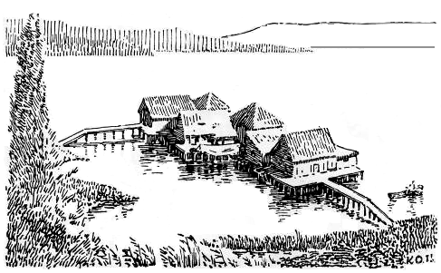.
Qoziqli turar-joy grafikasi rekonstruksiyasi
Neolit davrining so’ngi pallasida, ya’ni bronza asrida metalldan tayyorlangan har-xil ish qurollari paydo bo’ldi. Xuddi shu davrda megalitik qurulmalar ham keng tarqaldi. Megalitik qurulmalar juda katta tosh bo’laklaridan qurilan bo’lib, ular har-xil diniy udumlar bilan bog’liq bo’lgan. Megalitik qurilmalar asosan uch turga bo’linadi: Mengirlar, dolmenlar va kromlexlar.
Ibtidoiy jamoa rivojlanishining so’ngi davrlarida mudofaa uchun mo’ljallangan qalasimon inshootlar va ibodatxona vazifasini bajaradigan qurilmalar keng tarqaladi.
Siklopik qal’alar deb nomlanuvchi qurulmalar devorlari katta qlchamdagi vertikal toshlardan qurilgan. Yog’ochga boy joylarda esa qal’a devorlari odatda daraxtlar tanasidan yasalgan. Odatda qal’alar ikki yoki uch qator devorlar bilan o’rab olingan. Neolit davrida O’rta Osiyoda ham chaylaga o’xshash katta qabila uylari qurilganligi ma’lum. Qadimgi Xorazmda ochilgan «Jonboz-4» deb nomlanuvchi ovchilarning chaylasimon turarjoyi bunga misol bo’laoladi. Chaylaning tomi va ustunlari teraklardan tayyorlangan. Bu joydan ko’plab tosh qurollari, sopol idish bo’laklari va boshqa ashyolar ham topilgan.
Neolit davrining so’ngi pallasida, ya’ni bronza asrida metalldan tayyorlangan har-xil ish qurollari paydo bo’ldi. Xuddi shu davrda megalitik qurulmalar ham keng tarqaldi.
Megalitik inshootlar – yirik tosh parchalaridan kurilgan kurilmalar, plitalar vertikal tayanchlar keng tarkaladi. Bu inshootlarning vazifasi asosan diniy marosimlar, udumlar va tarixiy vokealar bilan boglik edi. Megalitik inshootlarga kuyidagilar kiradi: mengirlar, dolmenlar va kromlexlar.
Mengirlar – vertikal xolatda kuyilgan toshlar, ayrim xolda ular juda katta ulchamlarda buladi. Ular udumlar yodgorligi yoki manument bulib yakka xolda yoki guruxlar kurinishida kuyiladi. Ayrim xolda mengirlar dolmenlar bilan birlashgan xolda uchraydi. Mengirlarning balandligi 20 m va ogirligi 300 t. gacha buladi.
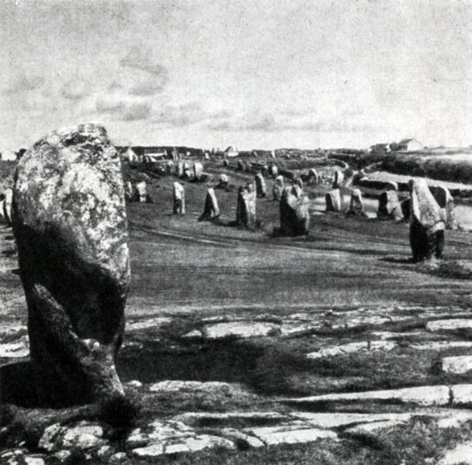
Mengirlar alleyasi (Karnakda). Bronza davri boshida
Dolmenlar – gorizontal tosh plitani kutarib turuvchi bir nechta vertikal toshlardan kurilgan inshshoot. Dolmenlar avvaliga kichikrok ulchamlarda – 2 m uzunligi, 1,5 m balandlikda bulgan, birok keyinrok ularga katta ulchamlar berilgan. Dolmenlar asosan kabr toshlari va Dafn etish xonalari sifatida kullanilgan.
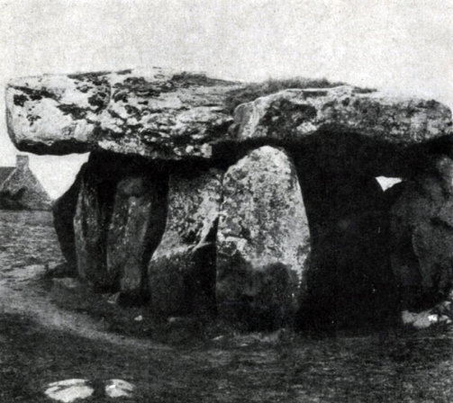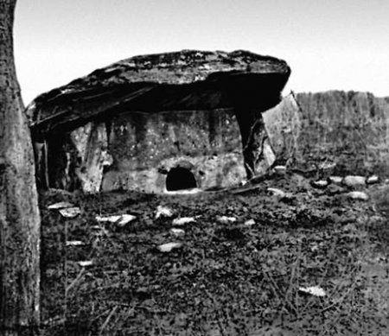
Dolmen v Kryukyuno (Bretan). Bronza davri boshida
Kromlex – eng murakkab megalitik inshoot bulib, u vertikal kilib kuyilgan toshlar va ularning ustiga yopilgan gorizontal plitalardan iborat. Uning ichida uncha kata bulmagan toshlardan iborat ikkita doira, xamda ular orasida juft kilib kuyilgan plitali bloklardan iborat.
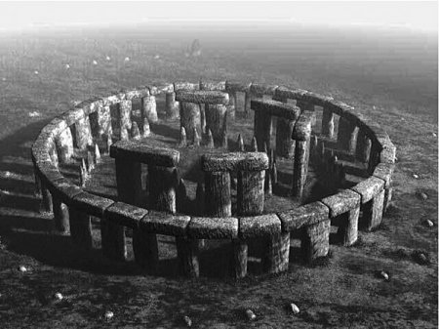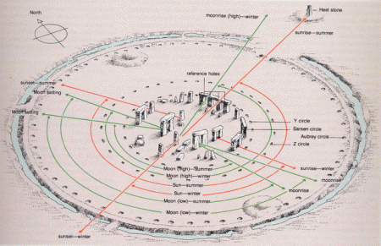
1) Kromlex. Stounxendj
(Angliya Bronza davri. (1900-1600 gg. do n.e.) Rekonstruksiya

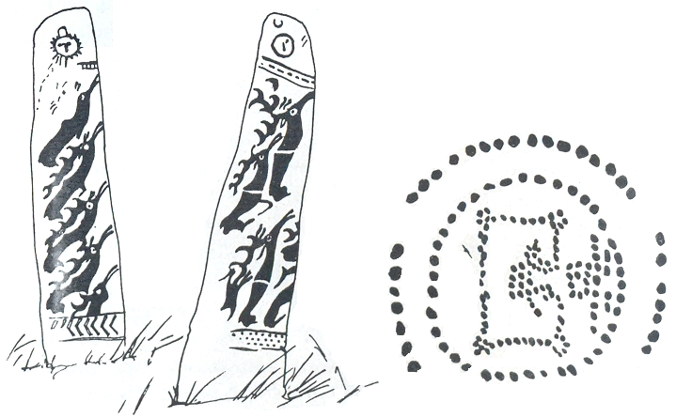
Kiyikli toshlar (keneksuar) plan. Tosh davri. Markaziy Osiyo.

Urta Osiyoda Kadimgi sharkning uziga xos ilk jamiyatlari tashkil topa boshlaydi. Bu esa davlat shakllanishida dalolat beradi. Asta sekin diniy dunyokarashlar shakllana boshlaydi. Masalan: Oltin tepada balandligi 12m va uzunligi 28m bulgan turt boskichli (oshayonlik) minora bir karashda Messopatomiya boskichli minoralar – zikuratlarni eslatadi.
Xudi shu davrda xozirgi Afgoniston yerlarida Urta Osiyoga kalay olib kelinadi va bronza (brinji-jiz) kotishmasini xosil kilish yullarni izlab topiladi xamda uning misdan kura mustaxkamrokligi aniklanadi.
Kadimgi Xorazm yerlarida olib borilgan arxeologik kazilmalar IV asrgacha Iskandar Zulkarnayn istilosigacha bulgan davrda Urta Osiyodagi shaxarlarning asosiy kismi devor bushligi turar – joylar joylashtirilgan. Istexkomlar tarzida bulgan. Bular «Avesto» da bayon etilgan «Vara» tipidagi shaxarlar bulib devorlarning perimetrii 7-12km bulgan.
I. Antik davr arxitekturasining shakllanishi.
Qadimgi Yunon arxitekturasi davrlari
1) Gomer davri;
2) Arxiak davr;
3) Sinfik (Klassik) davr;
- Afina akropli ansamblining shakllanishi
- Yunon tosh ustuni «order»larning kelib chiqishi;
- Olimpiya shaxrida Zevs ibodatxonasi
4) Ellinistik davr.

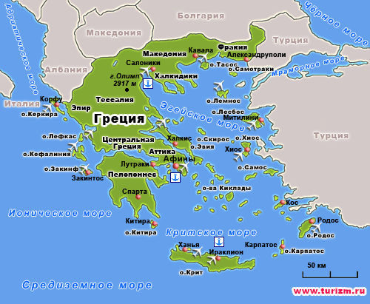
Yunoniston dengiz bilan chegaradosh bo’lgani sababli, ellinlar juda yaxshi dengizchilar bo’lganlar. kemalarda yurish ularga muammo bo’lmagan.
II. Qadimgi Yunon arxitekturasi davrlari
Qadimgi Gresiya me’morchiligi eramizdan avvalgi VII asrlardan rivojlana boshlagan, bu davrda boshqarish demokratik yo’nalishda bo’lganligi uchun san’at va me’morchilik yuqori darajada rivojlandi.
Qadimgi Yunoniston geometriya, texnika, statika kabi fanlarning vatani bo’lib, bu fanlar asosida injenerlik, ayniqsa, qurilish injenerligi rivojlanadi. Qurilish injenerligi yutuqlari shaharlar, ko’priklar, to’g’onlar va boshqa inshootlar qurilishida keng qo’llanildi.
Qadimgi grek me’morchiligi rivojlanishi jixatidan to’rtga bo’linadi:
- Gomer davri – eramizdan avvalgi XIII – XII asr;
- Arxiak davr – eramizdan avvalgi VII – VI asr;
- Sinfik (Klassik) davr – eramizdan avvalgi V – IV asr;
- Ellinistik davr – eramizdan avvalgi IV–I asr.

I. Gomer davri – o’sha davrning yorqin va rangli «Illiada» va «Odisseya» asarlari bilan mashxur bo’lgan yozuvchi Gomer nomiga qo’yilgan. Gresiyada turar-joy qurilishi va jamoat xamda diniy binolarning rejaviy yechimida ochiq galereyalar, lodjiyalar, portiklar quyosh va yomg’irdan saqlagan. Ustun va to’sindan iborat bo’lgan konstruksiya binolarni tashkil qilib badiiy yechimida katta rol o’ynagan. Qurilishda asosan xom va pishiq g’isht, tabiiy tosh qo’llanilgan.
II. Arxiak davriga kelib xom g’isht o’rniga toshlarni ishlatish natijasida grek ibodatxonalarining tipi ishlab chiqildi.
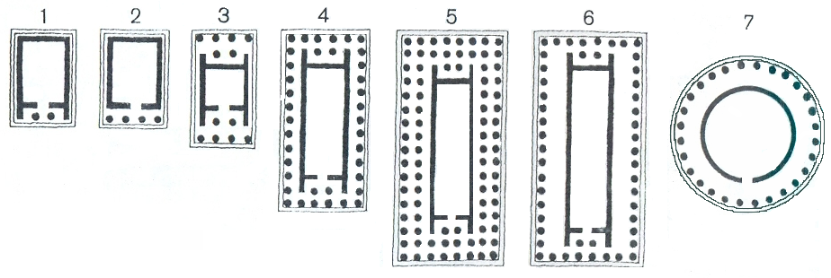
Qadimgi Yunon ibodatxonalari turlari:
1- Antali ibodatxonasi (xram v antax); 2-prostil;
3-amfiprostil; 4-peripter; 5-dipter; 6-psevdodipter; 7-tolos.

Antali ibodatxona - rejaviy yechimi bo’yicha to’rtburchakli xonadan iborat bo’lib, old qismi peshtoqdan (portiq) iborat.
Prostil - xonaning old qismi ochiq peshtoq sifatida bo’lib, 4 ustunga tayangan xolda binoning old fasadiga o’rnatilgan.
Amfiprostil - ibodatxona oldi va orqa fasadida ustun va peshtoqlarning mavjudligi.
Peripter - ibodatxonasining xar to’rt tarafi, ya’ni perimetri bo’yncha ustunlar o’rnatiladi va bu tipdagi ibodatxona grek me’morchiligida keng tarqalgan bo’lib, bino xar tomonidan ko’rinishi chiroyli bo’lgan.
III. Sinfik (Klassik) davrda peripter turidagi binolar qurilishi Qadimgi Yunon arxitekturasidagi yutuqlar to’g’risida to’liq ma’lumot beradi. Afina shahridagi Akropol ansablining qurilishi shu davrning eng yuksak yodgorliklaridir.
Qadimgi Yunon shaharsozligi jamiyat sosial tuzilishi bilan chambarchas bog’liq bo’lib, ijtimoiy va xususiy funksiyalar uchun mo’ljallangan aniq tarkibiy qismlardan tashkil topgan.
Shahar ijtimoiy markazi –«agora» deb nomlanib, katta maydon va bir necha jamoat binolarida tashkil topgan va jamoat marosimlari o’tkazish uchun mo’ljallangan. Ular orasida shahar hokimiyati binosi –«pritaney» va jamoat yig’ilishlari zali -«bulevteriy» o’zining mahobatli shakli va o’lchamlari bilan ajralib turadi.
Shaharlarda, shuningdek, jismoniy mashqlar va musobaqalar o’tkazish uchun gimnaziya va stadionlar qurilgan. Ochiq teatr inshootlari qurilgan. Teatr inshooti uchun odatda tog’oldi qoyalaridan foydalanilib, o’rindiqlar yarim aylana shakilda toshlardan tayyorlanib, sahna vazifasini bajaruvchi aylana maydoncha -«orxestra» balandroq qilib joylashtirilgan.
Grek me’morchiligining yuqori yuksalishi «Oltin davri» Afina demokratiyasining doxiysi Perikl davriga to’g’ri keladi. Afina grek madaniyatining markaziga aylanadi.Afinaning markaziy me’morchilik ansambli Akropol o’zining badiiy jixatdan yechilishi binolarning bir-biriga nisbatan bog’lanishi jixatidan namunaviy asar darajasiga ko’tarilgan. Akropol Priyuz tepaligining yuqori qismiga joylashgan, uning uzunligi 300 m eni 150 m ni tashkil etadi. Akropolning asosiy ibodatxonasi Parfenon (me’morlari Iktin va Kallikrat), g’arbiy qiyalik qismida asosiy kirish darvozasi Propelei joylashgan, uning ro’parasida ulkan Afina xaykali jangchi ko’rinishida xaykaltarosh Fidiy tomonidan ishlangan. Afina xamda Poseydon xudolariga atab Niki Apteros vya Erexteyon ibodatxonalari keyinroq) qurilgan. Eramizdan avvalgi 432 yili Afina ibodatxonasi, Parfenon marmar toshlardan qurilgan, asosiydagi stilabatning o’lchamlari 30,89x69,54 m peripter tipida bo’lib, oldi fasadi 8 ustundan iborat. Ustunlar balandligi 10,4 m. Ibodatxona dorey orderida qurilgan. Parfenon ibodatxonasi o’zining badiiy yechimi, proporsiyalari, konstruksiyalari, bezaklari bilan uyg’unlashib, sinfisizm davrining yetuk me’morchilik asariga kiradi. Ioniy uslubida qurilgan Ereyteyon ibodatxonasi afsona bo’yicha Afina va Poseydonning tortishuvi bo’lgan yerga qurilgan va shu xudolarga atalgan. Ibodatxona grek me’morchiligida kam uchraydigan nosimmetrik uslubda qurilgan. Erexteonning janubiy peshtoqida ustunlar o’rniga kariatidlarning xaykali o’rnatilgan.
- Yunon tosh ustuni «order»larning kelib chiqishi
Qadimgi Yunon arxitekturasida ustunli konstruksiyalardan foydalanilgan. Yunon ustunli konstruksiyalari asosida yangi tektonik tizim yaratilib, bu tizim badiiy jihatdan yetuk kompozisiya va konstruktiv jihatdan mustahkam tashkil qilingan. Order deb nom olgan bu tizim oldin yog’ochdan, keyinchalik esa tabiiy toshlardan yasalgan konstruksiyada o’z ifodasini topgan.
Yunon arxitekturasi rivojlanish davrida 3 ta asosiy order yaratildi:
1. Dor orderi;
2. Ion orderi;
3. Korinf orderi.
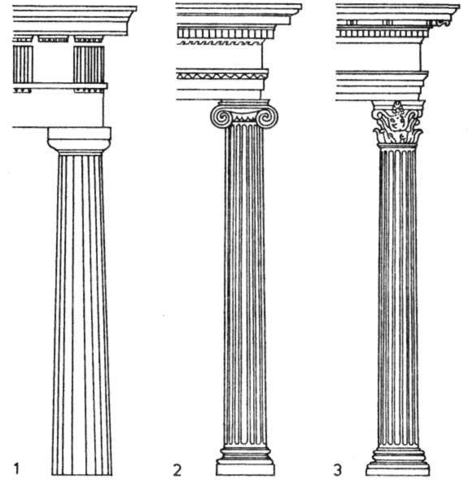
Klassik orderlar.
1–Dor orderi ; 2 – Ion orderi; 3 – Korinf orderi.
Barcha monumental xisoblangan doriy, ioniy va korinf orderlarning nomi qadimgi Yunonistondagi maxalliy qabila va manzillar nomidan olingan. Me’morchilik orderlar ustun tanasi (kolonna), bosh qismi (kapitel) va poy ustun kursi (baza) dan tashkil topadi. To’sin qismi ustma-ust joylashgan arxitraf (bosh ustun), friz va karnizdan iborat bo’lib, ular birgalikda antablementni tashkil etadi.
Qadimiy Rim arxitekturasi
Rim arxitekturasining rivojlanishi 2 asosiy davrga bo’linadi: respublika davri (IV – 30yil eramizgacha bulgan), imperator davri (30 yildan V asrgacha). Rim arxitekturasida asosan qurilish materiallaridan beton ishlatila boshlangan. Beton texnikasi gumbazli konstruksiyalarni rivojlantirishda katta xissa ko’shdi. Beton iktisodiy ko’rsatkichlari bo’yicha ancha tejamli va ishlab chikarishda sodda, xamda quruvchilardan yuqori malakani talab etmasdi. Bu esa o’z navbatida qurilishda qullarni ishlatishga imkon berar edi.
.

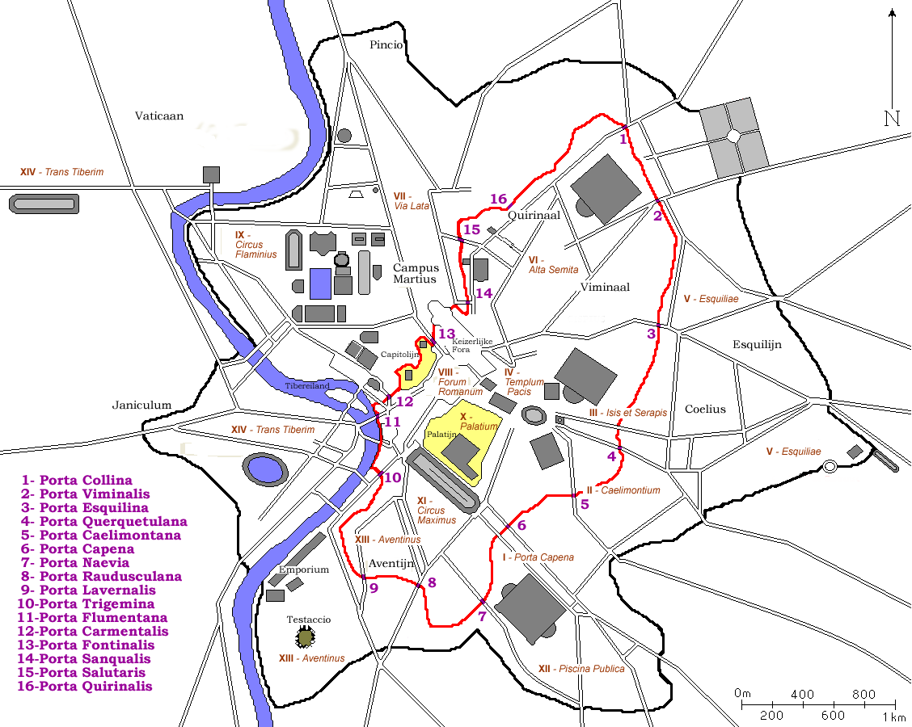

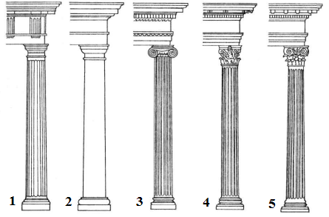
Ris.1.43. Rim orderlari.
1-rim-dor; 2- toskan;3- rim-ion; 4- rim-korinf; 5- kompozitli.
Memorial inshootlar ichida eng tarkalgani bu triumfal arkalar. Eng yorkin misol sifatida Tit arkasi, Konstantin arkasini misol qilsa bo’ladi. Ushbu arka Kolizey oldida kurilgan va u boshka arkadan nafaqat o’lchamlari bilan (balandligi 21,5 m, eni 25 m), balki bezaklarining ko’pligi bilan ajralib turadi.
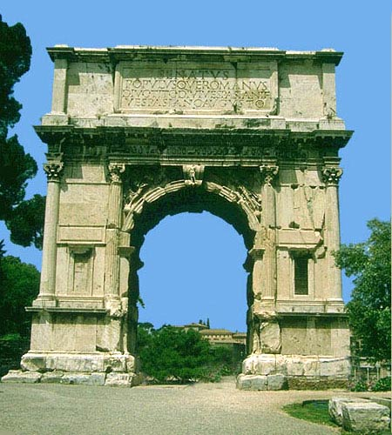

Rim forumi (Rimskiy forum) (lat. Forum Romanum) – qadimgi Rim markazidagi maydon va unga tegishli binolar.
Avvaliga u yerda bozor bo’lgan. Keyinchalik unga “kolitsey” qo’shilgan (mahalliy yig’inlar joyi), “kuriy” Senatlar majlislar joyi va siyosat ham qo’shilgan.
Qadimda cho’llik botqoqlik joyi bo’lgan. VIII – asr o’rtalarigacha bu joy qabriston bo’lgan, o’sha paytda aholi tepaliklarning yonlaridagi yashaganligi sababli.
Qadimgi shox Torkviniya boshqaruvida bu joy bo’shatilgan, judayam katta qurilish ishlari vujudga kelgan. Quritilgandan keyin forum qurish yo’lga tushib ketdi, bir qismi rastalar uchun ajratildi va boshqa qismi esa jamoat bazmlari, diniy bayramlar, saylovlar va sudlanganlarga hukm e’lon qilish ya’ni ma’lum qilish uchun ajratilgan. Undan keyin bir necha cherkovlar, arkalar va boshqa bir qancha imoratlar qurilgan. Va tez orada hayot qaynaydigan yorqin markazga aylangan.
Kolizey – Rimning eng yirik amfiteatridan biri bo’lib, gladiatorlar urushlari va boshka musobakalar uchun mo’ljallangan edi. Kolizey avvaliga «Flaviylarning Amfiteatri» deb yuritilgan, chunki Kolizey Flaviylar sulolasi imperatorlarining inshooti bo’lgan. Qurilish ishlari 8 yil davom etgan mil.avv. 72-80 yillarda. Amfiteatr qurilishi Vespasion tomonidan, uning g’alabasidan so’ng qurila boshlangan. Qurilish ishlari mil.avv.80-yili imperator o’g’li Tito davrida tugatildi. Kolizey ochilishi o’yinlar bilan nishonlandi. U 4 kavatdan iborat bo’lib, uning asosiy o’lchamlari 189 x 156 m, balandligi 48m. U 50 ming tomoshabinga mo’ljallangan. Uning tashqi fasadi orderlar bilan bezatilgan. 1-chi qavati dor orderi bilan, 2-chi qavati ion va 3-chi qavati esa korinf orderlari bilan bezatilgan. Kolizey Gavdensiy me’mori tomonidan loyixalashtirilgan.
Rim davri kuruvchilar oldida juda kup amaliy va muxandislikka oid muammo va masalalarni kuydi. Usha paytdan Sezar va Avgust paytida yashagan arxitektor va muxandis Vitruviyning «Arxitekturaga oid 10 ta kitob» ilmiy ishi saklanib kolgan. Xar bir kitobi xar xil kurilish inshootlarga bagishlangan bulib, ushbu inshootlar xakidagi izchil ma’lumot berilgan.
- Yana bir arxitektura inshooti bu Rimdagi Panteon ibodatxonasi bo’lib, uning gumbazi diametri 43,2 m ni tashkil qiladi.
Panteon, Damasskiy Apollodor me’mori tomonidan loyixalashtirilgan, 118-128, Italiya, Rim.
3- ma’ruza(2 soat)
VIZANTIYa ARXITEKTURA VA ShAHARSOZLIGI. ARXITEKTURADA GOTIKA USLUBI
Reja:
- Vizantiya arxitekturasi va shaxarsozligi;
- Gotika uslubi.

1.Vizantiya arxitekturasi va shaxarsozligi.
O’rta asrning muhim madaniyat o’choqlaridan biri Vizantiya davlatidir. Sharqiy Rim imperiyasida 395 yili vujudga kelgan bu davlat 1453 yilgacha yashadi. Varvarlar xujumidan bir muncha chetda bo’lgan bu davlat uzoq vaqt antik hayoti va madaniyati an’analarini saqlagan xolda, asta sekinlik bilan yangi farmasiyaga-feodalizmga o’ta boshladi.
Bu yerda antik arxitektura an’analari e’zozlandi va davom ettirildi. Shu bilan birga, bu an’analar mustahkamlanib borayotgan feodalizm qoyalari, xristian dini idealogiyasi bilan boyitildi.
Vizantiya arxitekturasida ideal obrazga ega bo’lgan munosabat o’z kiymatini saqlab qoldi.
Vizantiya me’morchiligining o’ziga xos tomonlarini IV asrda uning maydoniga xristian dinining kirib kela boshlagan davridan shakllana boshladi.
Bu xususiyat Vizantiyaning dastlabki gullagan davri VI-VII asrlarda yaqqol namoyon bo’ldi. Konstantinopol bu davrda katta Vizantiya imperiyasining faqat siyosiy markazi emas, balki madaniy o’chog’iga ham aylandi. «Ikkinchi Rim» deb nom olgan bu shaharda monumental qurilish san’ati rivojlandi.
Bu yerda xashamatli monastir va ibodatxonalar ansambilini yaratish yetakchi o’rinni egallaydi. Bu ansambl tiplari rang-barang. Ayniqsa, Vizantiya uchun antik ijtimoiy ma’muriy binolarni qurish san’ati an’analari asosida qurilgan markaziy gumbazli va cho’ziq bazelika tipidagi ibodatxonalar qurilishi xarakterlidir.
Bu binolarda ichki interyerning fazoviy kengligi xristian ibodati talabi asosida yechilgandir. Bu binolar tashqi ko’rinishidan sodda, vazmin, lekin ichki kenglik nihoyatda nafis va serxashamdir. Shu maqsadda me’mor interyer uchun yorqin, serjilo marmar, oltin va shunga o’xshash qimmatbaho materiallardan keng foydalangan. Nur va soyaning xona ichidagi mosligi unga alohida sirli va sehirli kuch baxsh etgan.
Ilk Vizantiya ibodatxonasining namunasi-Ravennadagi uch nefli Sant Apollinare Nuovo bazelikasida shu xususiyat o’z ifodasini topgan. Cho’ziq bazelika tipida ishlangan bu ibodatxonaning markaziy keng nefi tepadagi darchalardan tushayotgan nurlar hisobiga yanada tantanavorlik kashf etadi. O’n neflar ustunlarning ritmini yanada oshiradi. Asosiy diqqatni diniy marosimlar o’tadigan maydonga yunaltirilgan.
Avennadagi markaziy qubbali San Vitale cherkovi (521-547) ning ichki qismi devor va pollari rangga boy mozayika bilan bezatilgan, rangli marmar bilan pardozlangan. Vizantiya me’morligi uslubi grek va rim me’morligi tradisiyalarining mahalliy tradisiyalar bilan uyg’unlashishidan vujudga keldi.
Jumladan, Konstantinopoldagi Safiya ibodatxonasi o’z konstruktiv to’zilishi jihatidan Panteon ibodatxonasi konstruksiyasiga o’xshab ketadi, lekin bu o’xshashlik bir muncha yashiringan xolda talqin etilishi bilan xarakterlanadi.
Vizantiyaliklar grek-rim ark-gumbaz sistemasidan ham o’z maqsadlarini ifodalash uchun foydalanganlar. Vizantiya me’morligida xona kengligiga alohida e’tibor berilishini takidlash lozim. Interyer fazosi aktiv, ta’sirchan, xayajonli. Xona ichining kengligi, cheksiz va ulug’vor bo’lib tuyulishi, serxashamliligi bilan kishiga psixologik ta’sir o’tkazishga qaratilgan. Vizantiya me’morligi va madaniyati jahon xalqlari me’morligi san’atini madaniyatini rivojlanishiga katta ta’sir o’tkazdi. Jumladan, bu madaniyat janubiy slavyanlarga o’z ta’sirini ko’rsatdi. Qadimgi Rus arxitekturasi va madaniyati taraqqiyotida muhim rol o’ynadi.
2.Gotika uslubi.
XII asrdan boshlab feodalizm formasiyasi ichida yangi ijtimoiy kuchlarning paydo bo’lishi va rivojlanib borishi klassik o’rta asr an’an’alarini inqiroziga sabab bo’ldi. Bu yangi kuchlar shaharning keng taraqqiy etishi bilan bog’liq xolda o’z kuchini oshirib bordi. Shaharlarda savdogarlar korporasiyalari va xunarmandchilik sexlari rolining ortib borishi ijtimoiy tuzum xarayeteriga ta’sir qila boshladi.
Feodal hukumdorlarida ozodlikka, mustaqillikka erishishga intilish ortib bordi. Bu davrda din hamon hukumronlikda, cherkov esa arxitekturaga o’z talabini kuyayetgan bo’lsa ham lekin shahardagi xunarmand va savdogarlarning bilimiga, hayotining yangi qirralarini ochishga intilish orta bordi.
Yevropa shaharlarida dastlabki fan markazlari universitetlarining tashkil topishi esa, bu intilish ravnaqiga zamin yarata bordi.
Dunyoga tanqidiy munosabatda bo’lish tendensiyasi ortdi. Xalq ongining ortib borishi esa jamiyat oldida tenglik, birodarlik masalalarining ijobiy xal etilishini talab qila boshladi.
Xayotiy mavzudagi asarlar yuzaga kela boshladi. Bu davrlarda tasivriy san’at va me’morchilikda ham jiddiy o’zgarishlar yuz berdi.
G’arbiy Yevropa madaniyatidan Vizantiya san’ati an’annalari o’zil kesil chiqarib tashlandi. Davr ruhini o’zida ifodalovchi realistik shakl va mazmunidagi asarlar, funksional tomoni orta boshlagan me’morchilik binolari yuzaga kela boshladi.
Yevropada feodalizm gullagan XII-XV asrlar me’morchiligi «GOTIKA» me’morchiligi deb yuritiladi.
«GOTIKA» iborasi ham shartli olingan Uning lug’oviy ma’nosi italyancha so’zidan olingan bo’lib, «Gotlarniki» degan mazmunni bildiradi. (Gotlar german qabilalarining biri). Bu ibora uyg’onish davrida kiritilgan bo’lib, san’atda got qabilalari san’atning ta’siri kuchli bo’lganligini bildiradi.
Gotika uslubi XII asrning ikkinchi yarmida Fransiyada paydo bo’ladi va rivojlanadi. XIII-XIV asrlarda esa g’arbiy Yevropada yetakchi me’morlik uslubiga aylandi va ayrim mamlakatlarda bu uslub XV asrgacha davom etdi.
Gotika uslubi XII asr o’rtalaridan boshlab XIII asrda eng gullagan davrini boshidan kechirdi. Bu usulb turli mamlakatlarda o’ziga xos ko’rinishga ega, lekin bu uning ichki to’zilishi va umumiy tomonini inkor etmaydi. Me’morlik gotika usulbini belgilashda muhim o’rinni egallaydi. Gotika uslubida qurilgan binolari roman uslubida qurilgan binolarga nisbatan ulug’vor, katta va serxasham. Ularda ishlatilgan me’morlik shakillari yengil yuqoriga intiluvchan va serjilva.
Bu davr soborining funksional mazmuni ham o’zgaradi. U shaharning ijtimoiy markaziga aylanadi. Bu yerda taot-ibodatdan tashqari shahar majlislari o’tkazilar, munozaralar uyushtirilar hamda universitet leksiyalari o’qilar edi.
Endilikda sobor binosini qurishda faqat diniy qoyalarnigina emas, balki ijtimoiy hayot ruhi, katta kollektiv qudrati ham tarqib etiladi. Gotika soborlarining ilgariga intiluvchi shaklida esa davr kishilarining ozodlikka va yorug’likka intilishlari o’z aksini topdi.
Bunday taassurot berishda soborning minoralari muhim o’rinni egallaydi. U soborning yanada baland, yengil bo’lib ko’rinishiga xizmat qiladi. Shu bilan birga, bu minoralarda funksional ahamiyatiga ega bo’lgan, ya’ni ular shaharni kuzatib turish uchun hamda yong’in o’chiruvchilar uchun ham mo’ljallangan. Ba’zi minoralarning uch qismi xo’roz tasviri bilan tugallanganligi ham shu mazmunni-ziyrak bo’lib turish lozimligini bildirgan.
Me’morchilikda gotika usulubining yaratilishi davr zakovati, texnika tarraqqiyoti yutug’i asosida yuzaga keldi. Buning ahamiyati roman me’morchiligida qo’llanilgan arka va egri ravoqlarning yangicha talqin etilishi va eng muhimi, binoning mustahkam sinchlar (karkaslar) sistemasining nayzasimon ark, ichki ustun va kontroforslar asosida yechilishi edi.
Me’mor mustahkam sinchlar sistemasidan foydalanib, iloji boricha devor va ayniqsa, ravoqlardagi og’irlikni kamaytirishga xarakat qiladi. Shu maqsadda ravoqlardan tushadigan og’irlik taksimiga e’tibor beradi. Asosiy nef bir qator to’rtburchaklarga ajratib, ularning har biri bir-biri bilan kesishgan nayzasimion arkalar bilan yopildi. Bu ravoqlardan tushadigan va yon tomonga tortuvchi og’irlik kuchini kamaytirishga xizmat qiladi. Nervyurdan foydalanish esa ravoq og’irligini yanada kamayishini taminlaydi. Nervyurali ravoqlarni mustahkam qilib ishlangan ustunlarga o’rnatiladi.
Bunday konstruksiyalarda devorlar o’z funksiyasini yo’qotadi. Uning vazifasi sinchlar og’irligidagi bo’shliqni to’ldirish bilan chegaralanadi. Bunday ochiq qismlarni deraza darchalar bilan to’ldirish mumkinligi ham bu uslubning imkoniyatlarini ko’rsatadi.
Me’morchilikda sodir bo’lgan bu yangiliklar endilikda baland va keng hajmdagi binolarni ham qurish imkoniyatini yaratdi.
Devorlarning tayanch funksiyasini bajarishdan qutilish esa keng miqyosda darcha, deraza, peshtoq, galereya, ayvonlardan foydalanib binoning ichki qismini nurga to’ldirish imkonini beradi. Qurilgan binolarning yengil va nafis bo’lib ko’rinishini ta’minlaydi.
Gotika me’morchiligida nayzasimon arka muhim o’rinni egallaydi. Bu shakl egik deraza, ravoq va galereya, ayvon va peshayvonlarda qaytarilib, gotika me’morligida o’ziga xos qaytarilmas ruh va yengillik kiratadi. Arkalar tortib chiqib ketmoqchidek tuyuladi. Bu xususiyatni gotika me’morligida keng ishlatilgan vertikal to’g’ri chiziklar(kontrast) yanada oshiradi.
M’morlik konstruksiyasida sodir bo’lgan bu o’zgarishlar binoning ichki va tashqi tomoni ko’rinishida ham o’z ifodasini topdi. Gotika interyerlari keng, baxavo, yorug’. Transept va asosiy nef orasidagi keskin chegarasi namoyishi ham bu xususiyatini yanada orttiradi. Soborning old tomoni gavjum, keng maydonga qaratib quriladi.
Uning bezatilishiga esa aloxida e’tibor beriladi. Xaykaltaroshlik hamda me’morlikning dekorativ elimentlari bino old tomonining yanada serjilva va nafis bo’lib ko’rinishiga xizmat qiladi.
Gotika interyerlari devorlarida yaxlit tekis yuzalarning kamligi, monumental devoriy rangtasvirlarning rivojlanishiga sabab bo’ldi. Uning o’rnini vitraj san’ati egalladi. Gotika binolarning katta-katta derazalarini vitraj kompozisiyalari egalladi.
Bu davrda xaykaltaroshlik hamon yetakchi o’rinda bo’lib, insoniylik, oliyjanoblik, hamkorlik ulug’lanib, o’z ifodasini topa bordi.
Donatorlarga atab yodgorliklar o’rnatish, xaykallar qo’yish (masalan, Ekkegart va uning qaylig’i Uta Germaniya, XIII asr) odati paydo bo’lganligi ham san’atning targ’ibotchilik roli ortib borayotganligini ko’rsatadi. XII-XV asrlarda gotika uslubini deyarli hamma mamlakatlar o’z boshidan kechirdi. Lekin bu uslub mahalliy sharoit va davr talabidan kelib chiqib, o’ziga xos ko’rinishni kashf etdi.
Fransiya. Gotika vatani hisoblangan Fransiyada bu uslubda ishlangan asarlar nisbatining nafisligi bilan xarakterlanadi.
Parijdagi Bibi Mariyam sobori (Notr Dam, de Pari, 1163 yili boshlanib ayrim qismlari 1314 yilda tugallangan) ilk gotikaga mansubdir. Besh nefli, kichiq transepli bazilika tipidagi bu binoning old tomonida ikki minora mavjud. U soborning baland va «falakka intilayetgandek» bo’lib ko’rinishiga xizmat qiladi. Peshtoq, darcha, deraza va eshiklar tepasiga nayzasimon arkalar uning yengil va dinamik ko’rinishini ta’minlaydi.
Reyemdagi sobor (XIII asrda boshlanib, XIV asrda tugallangan) gotikaning eng rivojlangan davriga mansub. Uning uzunligi 150 m, minoraning balandligi 80 m. Bu sobor o’z vaqtida xalq birligini tarannum etuvchi ramziy belgi sifatida qabul qilingan. Bu binoda gotika uslubi o’zining klassik ko’rinishgini namoyon qildi.
Amyendagi sobor gotikaga xos nisbatlar go’zalligi, umumiy ko’rinishi yaxlitligi buzula boshlaydi. Dekorativ bezaklarning mo’lligi esa binoning, konstruktiv aniqligiga salbiy ta’sir qilgan.
Germaniya. Mamlakatda gotika uslubi fransuzlar ta’sirida rivojlandi. Lekin nemis gotikasida yaxlitlik yetishmaydi va unga xos bo’lgan dramatizm, roman me’morligi an’analari bilan qo’shilib ketadi.
Bundan tashqari, nemis gotikasida bir minorali soborlar ham keng uchraydi. Binolarning tashqi tomoni sodda kam bezatilgan.
Kelndagi sobor (1248-1880) Amyen soboriga o’xshatib qurilgan.
Italiya. me’morchiligida gotika uslubi XIII asrning oxirida kirib kela boshladi. Lekin dastlabki paytlarda roman me’morligi prinsiplariga ta’sir qilmadi. XIV asrda gotika uslubi prinsiplari to’liq ko’rina boshladi.

ISPANIYa. Ispaniya gotikasi musulmon me’morligi prinsiplaridan boyigan.

ANGLIYa. Angliya gotikasi og’ir, konstruksiyada xaddan ortiq detallar ko’payib ketganligi va arxitektura bezagining mo’lligi bilan xarakterlanadi.

Savollar

- Vizant me’morligi qadimgi Rim me’morligining vorisi ekanligi nimalarda ko’rinadi?
- Konstantinopoldagi Sufiya ibodatxonasining hajmiy-fazoviy va konstruktiv tuzilishlari qanday?
- Ilk Vizant davriga mansub markaziy kompozisiyaga ega bo’lgan qanday ibodatxonalar bor?
- Salbsimon gumbazli ibodatxonalar qanday rivojlanish bosqichlarini o’tdi?
- Gotika uslubidagi binolar nimalari bilan boshqa davr me’morchiligadan keskin ajralib turadi?
- Fransiya gotika davri me’morligining necha davrlari mavjud? Ular o’zaro qanday farqlanadilar?
- Fransiyada qaysi soborlar gotika davrlari me’morligini xarakterlab beradi?
- Gotik dunyoviy inshoatlar to’g’risida nima bilasiz?
- Nemis gotikasining qanday o’ziga xos xususiyatlari bor?
- Anliyada qanday soborlari gotika davrlari me’morligini aks etdiradi?
- Italiyaning protorenessans arxitekturasi qanday sifatlari bilan ajralib turadi?

4-ma’ruza. (2 soat)
KAPITALIZM DAVRIDA ARXITEKTURA VA SHAHARSOZLIK
Postimpressionizm. Impressionistik oqim inqirozga yuz tutishi fransuz realistik san’atining xam inqrozi bo’ldi. Fransiyada keyinroq yana bir oqim -- postimpressionizm (so’ngi, kechki) nomiga ega bo’la bordilar. Bu davrda Van Gogdek, Gogen va Sezandek buyuk rassomlar yetishib chiqib, 20 asr san’atiga katta ta’siri o’tkazdi.
Pol Sezann. Sezann o’z ijodida rangtasvirda yirik isloxotlarni amalga oshirgan rassom sifatida taniqlidir. Sezann ijodida murakkab o’zgarishlarni boshidan o’tkazadi. Dastlab u Domye v Delakruaning dramtizmi va dinamik asarlariga taqlid qilib, 70-yillar boshida impressionistlar bilan yaqinlashib, bu rassolardan yorqin ranglar va yorug’lik va nurni o’zlashtiradi. Ayni vaqtda Sezanni ishlash uslubini impressionistlarga qarshi qo’yadi. U impressionistlarga xos bo’lgan taasurotga shuningdek, predmetning shakli(forma) va buyum materialiga befarq bo’lishiga yoqlamagan. O’z san’atida xaqiqatga obyektiv yondoshib, uni xayotga tadbiq qilishni maqsad qildt. Sezann tasvirlashning o’ziga xos qonun-qoidalarini yaratishga intiladi. Biroq rangtasvirda o’z xis tuyg’ularini yetkazish bilan cheklangan. Ilk davrida manzara janriga katta e’tiborini qaratib, “Marna daryosi uzar ko’prik”, “Joniga qasd qilgan kishi uyi” kabilar.
Sezann o’z san’atida natyurmort janri rivojiga aloxida axamiyat qaratib, ular oddiy kundalik xayotdan olingan meva chevalar, gullar va oddiy buyumlardir. Ushbu natyurmortlar kompozision ixatdan mkammal va umumlashma shaklada yetkazilishi ayni vaqtda qat’iyligi bilan ajralib turadi.
Sezann badiiy tili va uslubi –shakl va rang uyg’unligi , aniq konstruktiv tuzilishi, makon va shaklni yasashda muvozanat xis qilinadi.shundalardan –“Mevalar”, “mevali savat”, “gullar” va b.
Biroq Sezann rangtasvir tili va metodi vaqt o’tgan sari tor va bir yoqlamali bo’lib qoldi. Bunda borlikni subyektiv xis qilish natijasida so’nggi ishlarida sxematizasiya kuchayadi. Ya’ni Sezanchasiga: tabiatdagi barcha narsalar geometrik shaklag ega –shar, konus, silindr va b. shakllar asosida quriladi degan fikrni ilgari surdi. Bu rassomning ko’plab asarlarida ko’zga tashlanadi. Sezanning rangtasvirda olib borgan isloxoti davr uchun yangilik bo’ldi. 20 asr rassomlariga xam ma’lum ta’sirini o’tkazdi.
Vinsent van Gog. 20 asr Fransuz san’atida Sezan bir qatroda Van Gog xam katta rol o’ynaydi. Van Gog asli gollandiyalik bo’lib dastlabki 30 yilni vatanida o’tkazadi.
1880 yilda Parijga borib, bu yerda impressionist rassomlar bilan yaqindan tanishadi. Van Gogsan’ati impressionist rassomlarga qaraganda borliqqa bo’lgan munosabati butunlay o’zgacha bo’lgan. Uni qiziqtirgan narsalar –insonlarning qayg’u va shodligi, turmush tarzi bilan xamnafas bo’ldi. Parijda impressionistlar tasiriga tushsada Van Gog izlanishlar o’ziga o’z rangtasvir tiliga ega edi. U o’z zamondashlari -Mille, Kurbe, Delakrua san’ati bilan qiziqadi. Keyinroq Van Gog Arl va Overnda yashab ijod qiladi. u o’z kzi bilan ko’rgan kechirganlarini matoda muxrlashga xarakat qiladi. shunday asarlaridan –“ Kungaboqar”, “Kartofel yoyayotganlar”, “Sayr”,”Doktor Gashe”, shuningdek, Van gog o’z avtoportlari ustida tinimsiz ishlagan. Uning o’ox avtoportret qatoridan –“Qirqilgan quloqli avtoportreti” butun dunyo san’at axlini larzaga volgan. Bu portret rassomning ruxiy kasalga chalinganning isboti sifatida o’zini namoish qiladi. Van Gog o’z qlog’ini qirqib uni bog’lab qo’ygan xolda tasvirlangan. Unda rassomning qalb kechinmasi udu xayotiy berilgan. Rasomning “kungaboqar” asari bu xildagi asarlari talaygina. Biroq, “Tik quyoshga qarab boqib turgan kungaboqar” asari xozirgi davrda auksionda 14 milliardaga baxolangan. Bu shuni ko’rsatadiki rassom asarlari be’baxo va qadr qimmati balanligidan daololat beradi.
Van Gog xayotining so’nggi damlarigacha ruxiy kassallikka mubtalo bo’lib, oxir oqibat o’z joniga qasd qiladi. VAn Gog san’ati 19 asr fransuz san’ati uchun tushunarsiz bo’ldi. rassom o’z davrida nochor axvolda ishlarini sota olmay qiyinchilikda yashadi bu omadsiz rassom 20 asr oxirida tanilib, shuxrati keng yoyildi. Van Gog o’z zamondashlaridan bir asr oldinga yurgan rassomdir. Uning san’ati betakror bo’lib, aynivaqtgacha sir sinoatli bo’lib qoldi.
P.Gogen.Gogen xam Van Gog bilan bir vaqtda yashab ijod etgan. U xam impressionist rassolar ijodini qadrlagan va unga taqlid qilgan bo’lsada lekin uning ijodi boshqqa rassomlar san’atini mutlaq takrorlamaydi. Dastlabki ijodi do’sti va Gog bilan tanishuv unga impressionistlarga yaqinlashuvini ko’rsatadi. Gogen chet mamlakatlarga bo’lgan sayoxati uning ijodida keskin burilish yasadi. Uning Taiti va Martinika orollariga qilgan sayoxati uning koloriti va g’yaviy mazumuinida keskin burilish bo’ldi. shuday ishlaridan –“Sen rashk qilasanmi”, “Taiti ayollari”, “muxabbat “. Taitining ajoyib ekzotik tabiati uning matosidan keng o’rin egalladi. Bu orollarga bo’lgan sayoxat uning san’atida dekorativlik xususiyatini keltirib chiqardi. Dekorativli k Gogen ijodida simvolizm bilan uyg’unlashdi. Bu kabilar 20 asr rassomlariga xos xislat bo’lib, “Nobidlar “, “fovistlar” kabi oqimlarning paydo bo’lshiga olib keldi.
Xaykaltaroshlik. O. Roden.
19 asr oxiri 20 asr boshi fransuz xaykalatroshlmgining yirik namoyandasi Ogyusten Rodendir. Bu davr xuddi rangtasvir kabi xaykaltaroshlikda imperssionistik oqim kuchli ta’sir o’tkazdi. Roden xam bundan mustasno emas. Bu davrda xali soxta akademik va salon san’ati xukmro edi. Rodenning yangicha san’ati unga qarshi qo’yildi. Roden xaddan ziyod erkin ijodkor sifatida chiqdi. U dastavval realizmda ijod qildi. 1860 yilda o’zining “Singan burunli odam” xaykali bilan qattiq tanqidlarga uchradi.
Rodenning eng yirik ishlaridan Kale shaxridagi --“Kale fuqarolari” nomli guruxli xaykalidir. Bu asar davlat tomonidan buyuurtma qilinib, unda fransuz xalqining qul qilinishi va og’ir musibati xikoya qilanadi.
Xaykaltaroshning “Do’zax darvozasi” nomli asari ko’pchilik e’tiborini tortdi. Uning mavzusi Dantening “Iloxiy komediyasi asosida ishlangan bo’lsada, biroq u gibertining “Jannat darvozasiga qarama-qarishi aoxangda yaratidi. Shunigdek u ko’plab byustlar ustida xam ishladi. Shundaylardan –“Faylasuf”, Fikrlovchi “, “RAshfor”, “Dalu” “Gyugo” kabi buyuk shaxslarning butun bir galereyasini yaratdi.
Roden keyingi davrda imperssionizm ta’sirida o’zining ishq muxabbat bilan yo’g’rilgan – “Sevgi”,”Romeo va Juletta”, “Abadiy sevgi” kabi qator syujetli xaykallarini yaratib bu davr san’atida novatorlardan biri bo’ldi.
20 asr boshida Fransiyada turli formalistik oqimlar kurashi avj oladi. Bu davrda parij shaxri butun Yevropa davlatlari san’at madaniyat borasida kurashlar arenasiga aylandi. Bu yerda turli badiiy oqimlar vujudga keldi: Kubbizm, Syurrealizm, Fovizm, abstraksionizm, “Dadaizm, Art Deko, Pop Art va xakazo... shunday yangi san’at yo’ldan borgan Pablo Pikasodir.
Kubbizm . P .Pikasso. Pikasso asli ispaniyalik. Yoshlik chog’ida ispan rassomlari Goyya, Velaskes va b.ta’sirida shakllangan. Ilk ijodida Pikasso realizmda ijod qildi.
San’atga bo’lgan kuchli xavas xamma qatori parijga boshlaydi. Parij bu davrda butun yangicha san’atning o’choqlaridan biri bo’lib bu yerda turli badiiy oqimlar o’zaro kurashi arenasiga aylangan edi. Bu yerda rassom kubbizm yo’liga kiradi. Bu oqim shu davrga xos bo’lgan formalistik oqimb o’lib bunda shakl(geometrik shakl: kub, shar,konus, silindr va b.) orqali tasvirlash nazarda tutiladi. Bu oqimga Pikasso asos soldi. Uning shunday oxanga ishlangan “Shar ustidagi qiz”, asar davr kishilarini xayotarga soldi. Sekin asta rassom bu oqimni o’zgacha oxangda rivojlantirib uni chek chegarasidan chiqdi. Bu uning “Pushti rang davr “, “Xavo rang” davrida amalga oshdi. Rassomning “Gernika” nomli aari 41 yillarda fashizm bilan bo’lgan urushni aks ettirib, bu asar toza kubbistik usulda ishlangan. Asar maxmunida pikassning ispan shaxarlaridan biri Gernikani fashistlar bombardirovka qilib kulini ko’kka sovurishi rassomning yangicha usulida ifodalangan. Bu asar xatto nemislarni xam o’ziga jalb o’z davrida. Rassomga nisbatan turli ayblovlar xam bo’ldi. “Sevishganlar “, “Daryo bo’yida “, “Avtoportret” kabi va boshqa asarlari Pikassoning kubbizm yo’liga kirganidan dalolat beradi. P.Pikasso 20 asr jaxon san’atida yangicha yo’ldan borgan rassom sifatida buyukdir.
Salvador Dali.
Asli Lotin Amerikalik Dali 20 asr boshi Amerika va Yevropa san’atida o’zining yangicha usulbini yaratib butun dunyoga mashxur bo’ldi. u tomnidan yaratilgan “Syurrealizm” oqimi 20 asr boshida fransuz rasomlarini xam e’tiborini tortdi.
Dalining syurealimi asosida mistik g’aroyib voqyealar asosiy o’rin egallaydi. Shu bilan birga bu mistik voqalar fontastik tarzda ko’z oldingizda ba’zan abstrakt xolatlarda ba’zida real xolatlarda aks etadi. Dali“ O’zga olam “,”Chopayotganlar”. Sevishganlar”, “Gala”, “Avtoportret” va b..dali 20 asr j axon san’atida aloxida shrin tutadi.
Fovizm. 20 asr boshida boshqa oqimlar kabi Flvizm oqimi xam dunyoga keldi. Bu oqim asoschisi Anri Matisdir. “Fovizm” so’zi “Yovvoyilar “ ma’nosini anglatadi. Birok bu yovvoyilar san’ati o’z san’atlarini yaratishda sharq san’ati va o’rta asr miniatyura san’atidan ilxomlangan xolda o’zlarining yangicha san’atlarini dunyoga keltiradilar.
Fovistlar o’z asarlarida katta e’tiborni rang masalasiga qaratadilar. Ular plitrasidan toza tiniq ranglar o’rin olib bu xaqiqatan xam sharq san’ati an’analari bilan yaqinlashtiradi. Bu uslub davr uchun yangilik bo’ldi. “Raqs”, “Uchayotgan “, “ Qalb” va boshqalar...

2-MODUL: SHAHAR YO’LLARI VA KO’CHALARI ARXITEKTURASI VA SHAHARSOZLIK ARXITEKTURA USLUBLARI, LOYIHALASHTIRISH ASOSLARI.
5,6,7-ma’ruza. (6 soat)
ARXITEKTURA USLUBLARI. LANDSHAFTLI LOYIHALASHNING ASOSI - IJTIMOIY EKOLOGIYA
Dars rejasi:
1. “Landshaft arxitekturasi” termining paydo bo’lish tarixi.
2. O’simliklarning shaharsozlik va landshaft arxitekturasidagi roli va o’rni
3. Yo’lni ko’kalamzorlashtirish.
1. “Landshaft arxitekturasi” termining paydo bo’lish tarixi.
Landshaft-ochiq havoda ishlash va dam olish uchun yaratilgan, tarkibi tabiiy (o’simliklar, relyef, tuproq, suv, hayvonot dunyosi)va sun’iy (me’moriy muhandislik inshootlari) ishlanmalar bilan badiiy va ekologik qonuniyatlar asosida shakllantirilgan hudud.
Landshaft arxitekturasi- atrof muhitni tabiiy va sun’iy me’morchilik qurilmalari va elementlari yordamida badiiy shakllantirish san’ati; me’moriy faoliyatning alohida turi; landshaft yaratish amaliyotining nazariy asosi.
Landshaft dizayni-turli xil landshaft obyektlarini yaratish uchun tuzilgan loyiha; landshaft obyektalrining sun’iy elementlarini badiiy estetik va ekologik qonuniyatlar asosida muayyan funksiyalarga moslab yaratishga qaratilgan ijodiy faoliyat turi.
“Landshaft arxitekturasi” termini XX asrning o’rtalarida Amerikda, milliy parklar yaratish ustida olib borilayotgan davrga to’g’ri kelib, Nyu York milliy parkini loyihalagan Frederik Olmsted birinchi “landshaft arxitektori” unvonini olgan.
Hozirgi zamon arxitekturasini landshaftsiz tasavvur qilish aslo mumkin emas. Buni hatto eramizdan oldin o’tgan rim arxitekturasi nazariyotchisi Mark Vitruviy Pollion aytganidek: “Arxitektura – avvalo foydali, mustahkam va go’zallikni mujassamlashtiruvchi ijoddir”.
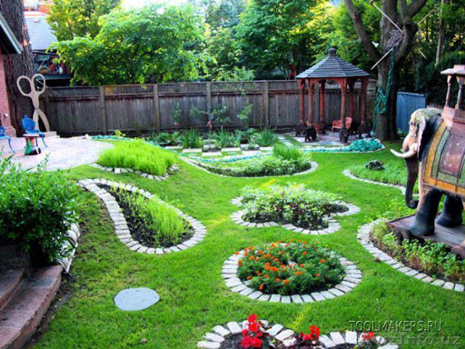
Landshaftli loyihaning asosida har doim ijtimoiy –ekologik omillar yotadi. Chunki har qanday landshaftli loyiha eng avvalo insonning hayotiy muhitini yaxshilash, yanada yaxshilash hamda ruhiyati qoniqadigan darajada tabiiy muhit yaratilishiga xizmat qiladi. Bunday tabiiy muhit faqatgina yaratilayotgan yoki yaratilgan shaharning atrof-muhit bilan uzviyligini arxitekturaviy manzara orqali bog’lanishi bilan bunyod etilishi mumkin.
2. O’SIMLIKLARNING SHAHARSOZLIK VA LANDSHAFT ARXITEKTURASIDAGI ROLI VA O’RNI
Shahar va qishloqlarimizda aholi turar joylarining me’moriy badiiy va estetik ko’rinishini shakllantirishda va atrof-muhit ekologiyasini muhofaza qilishda daraxt va butalarning roli nihoyatda kattadir. Ular me’moriy qimmatga ega bo’lgan binolar, inshootlar, yodgorliklarga soya berishi bilan bir qatorda, ochiq devorlar, to’siqlar, eski binolar, sanoat obyektlarining noestetik ko’rinishini bartaraf etishga ham xizmat qiladi. O’simliklarni atrof-muhit masshtabi va binolarning me’moriy yechimiga mos ravishda to’g’ri tanlash ularga yanada ko’rkam va go’zallik baxshida etadi.
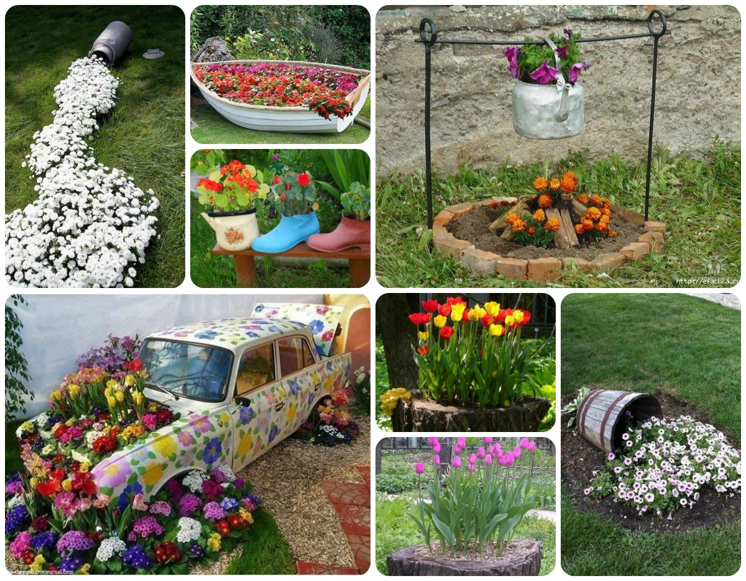
Daraxt va butalardan tashkil etilgan bog’-parklar va xiyobonlar atrofimizdagi olamning o’ziga xos zaruriy tarkibiy qismi bo’lib, keskin kontinental, issiq quruq iqlimimiz sharoitida atrof-muhit tabiiyligini saqlash va uni sog’lomlashtirish vazifasini o’taydi. Yashil maydonlar havo harorati va namligini mo’ta’dillashtiradi, daraxt va butalar bilan qoplangan yashil maydonlarda havo harorati yilning issiq vaqtlarida atrof muhit haroratiga nisbatan 7-10 ºS gacha salqinroq va havo namligi esa 20-30 % ko’p bo’lishini ta’minlaydi. Ayniqsa bizning issiq iqlimli sharoitimizda shaharlarda daraxtlarning bu xususiyatlari katta ahamiyatga egadir.
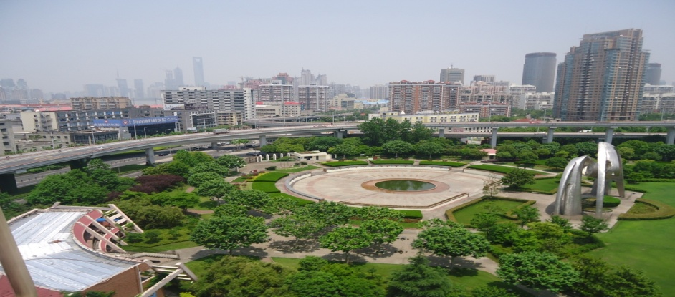

3. YO’LNI KO’KALAMZORLASHTIRISH

Ko’kalamzorlar tizimi ulardan foy-dalanish va qaysi maqsadlarga mo’ljallanganiga qarab 3 ta yirik guruhga bo’linadi: umumiy foydalanishga mo’ljallangan, foydalanishi cheklangan va maxsus maqsadlarga mo’ljallangan ko’kalamzorlar.
Umumiy foydalanishga mo’ljallangan ko’kalamzorlarga umumshahar va tuman markazlarining parklari, qishloq bog’lari, xiyobonlar, skverlar, bulvarlar, shahar maydonlari va ko’chalarining ko’kalamzor hududlari va piyodalar ko’chalaridagi ko’kalamzorlar kiradi.
Foydalanishi cheklangan ko’kalam-zorlarga turarjoylar hududlari, jamoat binolari oldida, sanoat va ishlab chiqarish komplekslarida joylashgan ko’kalamzor hududlar kiradi. Bularga qishloq turarjoy kvartallari va turarjoy oldi uchastkalari, institutlar, maktablar, bolalar bog’chalari, shifoxonalar, kollejlar, sport komplekslari, sog’lomlashtirish muassasalari hamda korxonalar va jamoat tashkilotlari hududlaridagi ko’kalamzorlar kiradi
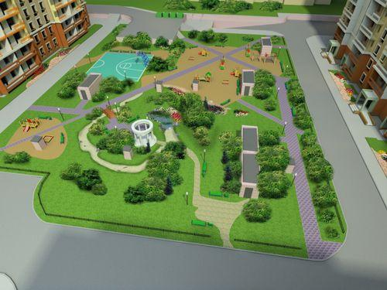

Maxsus maqsadlarga mo’ljallangan ko’kalamzorlarga esa ko’cha va transport magistrallari bo’ylab ekilgan ko’kalamlar, sanitariya-himoya va suv havzalarini muhofaza qilish zonalari, stadionlar, o’rmon xo’jaliklari, qabristonlar, gul va ko’chatlar yetishtiruvchi xo’jaliklarning ko’kalamlari kiradi. Aytib o’tilgan ko’kalamzorlar shahar va qishloqlar hududida muayyan bir tartibda joylashib, zamonaviy shahar va qishloq ko’kalamzorilarning yaxlit tizimini tashkil qiladi.
MUASSASAVIY ShAHARSOZLIK NORMALARI
Avtomobil yo’llarini ko’kalamzorlashtirish va obodonlashtirish bo’yicha yo’riqnoma (MShN 33-2008) rasmiy nashrdan olingan ma’lumotlar
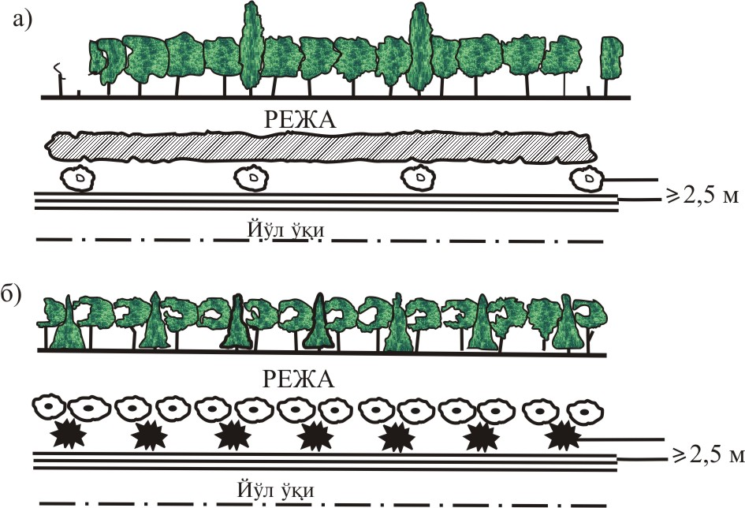

2-rasm. Avtomobil yo’llarini manzarali ko’kalamzorlashtirishga misollar (tartibli usul): a- bargli daraxtlar; b – aralash daraxtlar.
 3 – rasm. Manzarali daraxtlarni monoton himoyaviy o’rmon polosalari ortida tartibli joylashtirishga misol: 1 – himoya polosasi; 2 – manzarali aksent; 3 – boshqa

4 – rasm. Avtomobil yo’llarini manzarali ko’kalamzorlashtirishga misollar (tartibli usul): a- bargli daraxtlar; b – aralash daraxtlar.
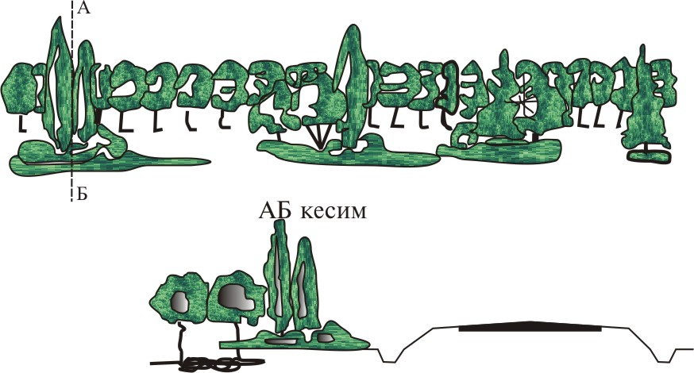5 Daraxt va butalarni monoton darxtli ekish ortida landshaft-guruxli joylashtirish.

Loyihachi arxitektor – dizayner loyihani ishlab chiqishda nafaqat mavjud relyefni hisobga olishi, balki gruntni qayta rejalash va mazkur hudud yer osti kommunikasiyalarining mavjudligini bilishi, ayniqsa dekorativ o’simliklarning o’tqazish va rivojlanishi bo’yicha ham mutaxassis bo’lishi lozim.
Faqatgina oqilona tashkillashtirilgan landshaftgina kishilarni quvontirishi, hayratlantirishi mumkin va uning rivojlanishini, hayotini kuzatishi mumkin bo’ladi.

Talabalarning o’z-o’zini nazorat qilishi va bilimlarini mustahkamlash uchun savollar
- O’simliklarning shaharsozlik va landshaft arxitekturasida tutgan o’rni va rolini tushuntirib bering.
- Aholi punktlarini ko’kalamlashtirish tizimi deganda nimani tushunasiz? Uning elementlarini aytib bering.
- Ko’kalamzorlar funksiyasiga qarab qanday asosiy guruhlarga bo’linadi?
- Umumfoydalanuvchi ko’kalamzorlarga qanday landshaft arxitekturasi obyektlari kiradi?
- Foydalanilishi cheklangan ko’kalamzorlarga nimalar kiradi?
- Ko’kalamlarni me’morlash deganda nimani tushunasiz?
- Ko’kalamzorlashtirishning asosiy vazifalariga nimalar kiradi?

8,9,10-ma’ruza. (6 soat)
SHAHAR KO’CHALARI VA YO’LLARINI ARXITEKTURAVIY LOYIHALASH USULLARI, YO’LNING TURI VA UNING ARXITEKTURAVIY – LANDSHAFT SIFATIDA TASHKIL ETILISHIGA TA’SIRI
Reja
1. Yo’l estetikasi.
2. Avtomobil yo’llarini arxitekturaviy –landshaft bo’yicha loyihalash.
3.Yo’l bo’yini ko’kalamzorlashtirish
Yo’llarning tarixi shunchalik uzoqki, ayniqsa avtomobil Yo’llari paydo bo’lgunga qadar, ya’ni avtomobil texnikasining paydo bo’lgunicha o’tgan davr ham Yo’llar tarixining asosini tashkil etadi.
Yo’l obektiga estetik nuqtai nazardan yondashuv insoniyatning olis o’tmishi bilan bevosita bog’liqdir. Yo’lning chiroyi, go’zalligi va hashamatligi unga qaysi ma’noda qarashga bog’liq bo’lgan bir xol bo’lib, tarixiy jarayonlar ta’sirida shakllanib, har qaysi holatda har xilcha turlanadi.
Lekin estetikaning shunday o’zgarmas prinsiplari mavjudki, hato mazkur omil qaralayotgan Yo’l uchun absolyut xarakter kashf etadi. Bunday prinsiplar Yo’l estetikasida uchta bo’lib, ular quyidagilardir:
1. Yo’lni foydaliligi va go’zalligini umumlashtiruchi tushuncha yoki uning estetik-funksional maqsadli ta’rifi;
2. Yo’lning tashqi go’zalligini, ya’ni uning fazodagi arxitekturaviy obekt sifatida qaralishi;
3. Yo’lning bevosita chiroyli, ya’ni undan kelayotgan Yo’lovchidagi ta’surot bilan Yo’l atrof-muhiti go’zalligining mutanosibligi;
Odatda keltirilgan estetik prinsiplar ideal ko’rinishda yoki holatda hyech qachon kuzatilmaydi. Ular bir-biri bilan kirishib ketgan holda, ya’ni bir-birini boyitgan holda ko’proq uchraydi.
Ayniqsa insoniyat tarixining qadimgi sivilizasiyasi rivojlanish tarixidan olingan natijalar mazkur prinsiplarning ancha ilgariroq ham mavjud ekanligini isbotlaydi.
Yo’l estetikasi deganda-undan foydalanish natijasida olingan ijobiy ta’surotlar yig’indisi tushinilib, bu omil o’z navbatida ko’pgina qulayliklar bevosita bog’liq bo’lgan. Shular haqida tarixiy mefologik asarlarda,Assiro-Voviloniya, Qadimiy Xindiston, Gresiya va Xitoy davlatlari haqidagi man’balarda Yo’llar “tekis”, “ravon”, “keng”, “to’g’ri”,”egri-bugri” degan terminlarni uchratishimiz mumkin.
Hatto diniy man’balarda keltirganidek: “ To’g’rilang va tekislang, Yo’ldan toshlarni olib tashlang, xalq uchun bayroq ko’taring”- degan so’zlar ham kishini befarq qoldirmaydi (Vetxiy Zavet Isaya 62.10)
Yana bir tarixiy ma’lumot keltirishimiz mumkin; eramizdan oldingi 1282 yilda firavini Ramzes – II aytganidek: “Oliy hazratlari elektrondan yasalgan hashamatli taxtda o’ltirar ekan, ikki qavatli, tovus patlari bilan bezatilgan tojini ko’z-ko’z qilib, yer haqida, undan qazib olingan oltinlar haqida, suvsiz Yo’llarda qazilishi lozim bo’lgan quduqlar haqida o’ylar ekan, Akita yerlarida uchratadigan oltinlarni orzu qildi, lekin u yoqlarga borish Yo’li suvsiz cho’llardan o’tar edi” (Brugsh G. Yegipet pri faraonax. SPb. 1880.851 str.)
Yo’llarning paydo bo’lishida odamlarning va to’da-to’da bo’lib yashovchi hayvonlarning suvga yoki o’tloqqa borib kelishi oqibatida paydo bo’lgan egri-bugri so’qmoqlar rol o’ynagan bo’lsa, eramizdan oldingi 6000 yillarga kelib birinchi g’ildirak paydo bo’lishi bilan (Shumer) so’qmoqlarni kengaytirish, tekislash, ba’zi hollarda esa ko’priklar o’rnatish hamda o’nqir-cho’nqirliklarni rivojlantirish zarurati tug’ildi.
Birinchilardan bo’lib o’sha davrning g’ildirakli transportiga mo’ljallangan Yo’llarga Krit orolidagi Yo’llarini misol qilib keltirishimiz mumkin: “Faqat g’ildirakli transport paydo bo’lgandagina, ya’ni uning tezligini hisobga olib, keskin ko’tarilishi va qiyaliklarni tekislash zarurati paydo bo’ldi va ba’zi hollarda sun’iy ravishda Yo’l to’shamasi yasaldi” (Pendelberi Dj. Arxeologiya Krita. Per. S ang. M.Izd.Inostr.lit.1950).
Yo’l qurilish sohasi bo’yicha keskin burilish IV-II asrlarda Qadimgi Rimda ro’y berdi. Birinchi marta Yo’lga tabiatning ajralmas landshafti (manzarasi) sifatida e’tibor qilindi. Plutarx shunday yozgan edi : “Yo’llar mutlaqo to’g’ri Yo’nalishad qurila boshlandi. Yo’lagi uchun Yo’nilgan toshlardan foydalanib, oraliqlari qum bilan to’ldirildi. Agar Yo’l Yo’nalishida chuqurlik yoki ariqlik, daryomi uchrab qolsa, suv uchun bo’shliq qoldirib, xarsang tosh va tuproq-qumlar bilan ikki tomonning sathini bir xil bo’lgunicha tekislandi-ki, ko’z ko’rib quvonar edi”. (Plutar.Sravnitelnыye jizneopisaniya. Pod red. S.P.Markisha M.Izd.ANS SSR.T.1.str.63.1983).
Yo’llarni go’zallik obekti sifatida qarar ekanmiz qadimgi ajdodlarimiz qurgan Yo’llar albatta birinchi navbatda podshohlar, imperatorlar va davlat boshqaruvchilari tomonidan qurilgan bo’lib, faqatgina harbiy maqsadlarda pochta tashish uchun hamda shaharning rezedensiyalariga olib boruvchi masofalargina ravon Yo’l qilib jixozlanar edi.
Masalan, Qadimgi Xind eposi “Ramayana” da keltirilganidek: “Shoh o’tadigan Yo’lga suv sepilgan bo’lishi, chang bo’lmasligi va yana gullar sochilgan bo’lishi, xushbuy hid taralib turishi uchun” degan sitatalarni o’qishimiz mumkin. (Ramayana.Per.s sankrita V.Potapovoy. M.Xud.lit.1986).
O’zini “Quyosh-qiroli” deb atalgan farang imperatori Lyudovik XIV vaqtida qurilga Parij-Versal Yo’li, muhim ahamiyatga ega bo’lgan badiiy-arxitekturaviy obekt bo’lib, o’ta ravon, tekis va keng, ikkala tomonidan bir necha qator alleyalarning qurilishi Yo’lga aql bovar qilmaydigan go’zallik tusini berardi.
Rosiyada ham XVIII asrda qurilgan shoh Yo’li Peterburgdan Sarskoye Selogacha bo’lgan Yo’l bo’lib, uning dovrug’i butun Yevropa va boshqa davlatlargacha borib yetgan edi.
Kishilar e’tiborini o’ziga bevosita jalb qilgan Yo’llardan yana biri-bu sakral Yo’llardir. Bunday Yo’llar asosan diniy marosilarni o’tkazish obektlarini bir-biri bilan bog’lagan va ancha go’zal va ko’rkam, keng va ravon hamda did bilan ko’kalamzorlashtirilgan Yo’llar bo’lgan. Ular barcha xalllqar tarixida uchraydi va o’z navbatida jamiyat rivojining muhim obektlaridan bo’lib hisoblanadi.
Tarixdan keltirilgan ana shunday Yo’llardan biri – “Jarayonlar Yo’li” – deb ataluvchi qadimgi Vaviloniyadagi Esagimu xarami bilan Ishtar darvozasigacha bo’lgan Yo’l bo’lib, davlat va diniy marosimlarning barcha ana shu obektda tashkil etilgan va amalga oshirilgan. Bo’ Yo’lga ilohiy tus berilib, “Afina va Delfa Yo’nalishi ilohiyatga olib boradi”, - degan rivoyatlar sababchisiga aylangan. Shuning uchun ham bunday Yo’llar atrofi har xil diniy tushunchalarga xos bo’lgan xaykalchalar, o’yib bitilgan rasm va shakllar, badiiy go’zallik timsolini ifodalovchi bezaklar bilan to’ldirilib, ular o’z navbatida kuzatuvchida albatta shubhasiz badiiy ideologik ehtiros o’yg’otganligi aniq.
Birinchilardan bo’lib nazariyotchi arxitektor Leon-Battist Alberti o’zining “Me’morchilik haqida o’nta kitob” (1450-1452) asarida “Yo’l uch xil bo’lmog’i lozim, shahar tashqarisida, shaharga kiraverishda va shahar ichida” –degan fikrida Yo’lga nafaqat funksiya, balkim uncha hashamat timsoli sifatida qarash kerakligiga undaydi.
Quyidagi rasmlarda tarixiy Yo’llardan lavhalar keltirilagn. Ushbu lavhalarda Ramzes davridan to XVIII asr o’rtalarigacha bo’lgan davr Andrea Palladio aytganidek: “ Yo’llar qisqa , qulay, ishonchli, yoqimli va go’zal bo’lmog’i shart “ – degan iboralarni o’qishimiz mumkin. (47a,47b,47v,47g,47d rasmlar).
Bundan tashqari Yo’l obekt sifatida qarala boshlaganidanoq, uning Yo’nalishini ko’rsatuvchi belgilar va shakllar haqida ham izlanishga to’g’ri keladi. Chunki har Yo’l o’z Yo’nalishida ko’pgina obektlar bilan bog’lanib, ular bilan uzluksiz aloqa rolini bajarmog’i, mazkur Yo’ldan ketayotgan Yo’lovchilarni zeriktirmaslik uchun chratilgan har turli tarixiy va obidoviy yodgorlik shakllaridan foydalanishni ko’zda tutmog’i lozimligi aniqlanadi.Bunday obektlarga nafaqat su’niy yaratilgan belgilar yoki shakllar, balkim tabiatning o’zi yaratgan yirik daraxt, chiroyli adirlik, bahaybat jarlik yoki qoya, suvlik daracha yoki ko’l bo’yi, qoyadan uzilib tushgan yirik tosh bo’lagi kabi obektlar ham Yo’lning Yo’nalishini aniqlashda xizmat qilishi mumkin. Albatta bunday belgi, shakl va Yo’l ko’rsatkichlar o’sha tarixiy davrlarga xos bo’lib, hozirgi zamon uchun o’tmish bo’lib qolaveradi.
Shu bilan birgalikda olis Yo’llarda Yo’lovchilar uchun mo’ljallangan dam olish maskanlari, pochta oromgohlari va vaqtinchalik to’xtab o’tish joylari ham muhim ahamiyatga ega bo’lgan. Bularga tun oldidan, sovuq ob-havodan, yomg’ir-qordan saqlanish uchun mo’ljallangan to’xtash joylari kirgan, ularni nimaga mo’ljallanganligiga qarab, davlat-pochta xizmati uylari, dam olish uylari, mehmonxonalar, traktorlar, korchmalar va karvon-saroylar deb nomlangan.
Yo’llardan uzoq davr davomida foydalanish natijasida undan qanday foydlanish lozimligi o’z-o’zidan ayonlashib bordi. Oqibatda zaruratdan kelib chiqib, Yo’l atrofini daraxtlar bilan to’ldirish, ulardan issiq kunlarda soyalash, sovuq-qorli kunlarda esa panalash uchun foydalanish, daraxtlarning ea o’sha muhitga xos bo’lgan chidamli va chiroyli navlarini o’tqazish kabi ishlar amalga oshirila boshladi.
Shimoliy xududlar uchun Yo’l atrofini bir necha qator daraxt yoki butalar bilan qoplash ko’zda tutildi. Chunki bunday usul Yo’l va Yo’lovchini qor ko’chishlaridan, sovuq shamoldan, va izg’irindan asrashga xizmat qilgan.
Janubiy xududlarda esa aksincha Yo’l bo’ylari kalta-kalta butalar bilan bezatib, ular ko’proq chang yutkich vazifasini o’tashgan. Quyosh nuridan saqlanish uchun esa katta bargli yirik va uzun o’sadigan daraxtlar navi tanlangan. Bu haqda Geradot o’zining “Tarixlar” asarida shunday ifoda bildirgan:
“Uzunligi 3stadiy keladigan, darvozadan Yo’nilgan toshlar yotqizilib yasatilgan, shahar bozor maydonidan sharqqa Yo’nalgan Yo’lning eni 4 plefra (1 pl(29,6m) bo’lib, ikkali toonida osmono’par daraxtlar o’tqazilgan edi. Bu Yo’l ilohiy Germesga olib boradigan Yo’l edi.”( Gerodot.Istariya Per.s drevnegrech.Stratonovskogo nauka. 1972g).
Xuddi shu kabi Qadimiy Xitoyda imperator Sin Shixuandi ( v III v. do n.e); Fors davlatining ko’zga ko’ringan shoiri Nosir Xisraf qadimiy Livan davlati Yo’l tizimlarida uchraydigan Xitoydagi kabi daraxtlar bilan Yo’naltirilgan uzundan-uzoq Yo’llar bo’ylab Chingizxonnig nevarasi Xubilay tomonidan o’tqazilgan mevali daraxtlar tizimlari ham o’sha zamon Yo’l muhandislarining anchagina ilmiy va ma’naviy salohiyatiga egaligidan darak berib turadi.
Bu haqda buyuk sayyox Marko Polo yozgandi:
“Keng, ravon Yo’l bo’ylab ikki tomondan har ikki qadamda ekilgan daraxtlar buyuk xon tomonidan buyurilgan bo’lib, “bu Yo’ldan o’tgan har bir kishi, hoh mahalliy bo’lsin hoh mexmon adashmasligi uchun, issiqdan saqlash uchun foydalansinlar”, - degan aqida xukm suradr edi”.
Hozirgacha saqlanib qolgan ba’zi Yo’llar tarixiy obida yoki yodgorlik sifatida saqlangan. Masalan, Rossiyaning Smolensk Yo’li, Sankt-Peterburg-Kiyev va Moskva-Varshava shosselari shular jumlasiga kiradi. Chunki bu Yo’llardan tarixiy jarayonlar oqibatida qancha-qancha ko’zga ko’ringan shaxslar o’tganligi, davlat uchun juda muhim milliy-ma’naviy ahamiyatga moligi ekanligi hozirgi kunda o’z qadriyatini so’qotgani Yo’q.
Lekin shu narsani ham ta’kidlab o’tishimiz lozimki, hozirgi zamon tadqiqotchilari va amaliyotchilarining majburiyatiga tarixiy Yo’llarni asrash, milliy boylik va g’urur sifatida e’zozlash, hozirgi zamon jarayonida foydalanish, buning uchun esa ularni xos ravishda ta’mirlab va sozlab kelajak avlod uchun tarixiy yodgorlik sifatida undan baxra olishni Yo’lga qo’yishi kiradi.
Hozirgi zamon olimlari va tadqiqotchilari quyidagi obektlarni asrash shart va zarur deb qarashmoqda:
1.Eski tarixiy Yo’lni iloji bo’lsa o’z holicha, mavjud qoplamasi bilan birgalikda, hatto alleya bo’ylab o’tqazilgan daraxtlarni ham asrash lozim;
2. Hyech bo’lmasa eski Yo’lning ma’lum uchastskasini;
3.Eski Yo’l bo’ylab qurilgan va uchraydigan sun’iy inshootlarni – ko’prikdlarni, trubalarni, tayanch devorlarni va tunellarni;
4. Yo’l xizmatiga muljallangan binolarni asrash va ulardan iloji bo’lsa foydalanish;
5. Eski Yo’l atrofi ko’kalamzor manzarasini, sanoq va belgili stolblari, toshda bitilgan Yo’l ko’rsatkichlarni va toshli belgilarni asrash;
6.Eski alleyalarni asrash.
Zamonaviy Yo’llarni qurish va foydalanish asosan XX asrning yarimlaridan keng taraqqiy etib, bunga avtomobil transportini kashf etilish turtki bo’ldi. Endi albatta Yo’lga qo’yilgan ba’zi talablar ham o’zgarib, ko’pgina qo’shimcha talablar paydo bo’ldi.
Avtomobil yo’llarini arxitekturaviy –landshaft bo’yicha loyihalash.
Yo’l – insoniyat yashash muhitining asosiy ajralmas qismi sifatida maxsus shakl kasb etishini anglashimiz va xis etmog’imiz lozim. Insoniyat evolyusiyasining asosi sifatida avtomobial Yo’llari eng avvalo uning hayt faoliyati uchun vositadir.
Lekin insoniyat faoliyati davomida yer yuzining qariyib yarimi yashash uchun yaroqsiz holatga keldi. Buni misol tarzida ko’rsatadigan bo’lsak: Neolit davridagi qishloq xo’jaligi taraqqiyotini ko’zlab buzib yuborilgan qanchadan-qancha tabiiy landshaftlar, yer ochish uchun yoqib yuborilgan qanchadan-qancha Yevropa o’rmonlari, sug’orish tizimlarini ko’paytirish oqibatida janubiy-g’arbiy Osiyodagi ekologik o’zgarishlar va nihoyat XIX-XX asrlardagi ilmiy-texnik inqilob deb ataluvchi butun dunyo masshtabidagi qaytarib bo’lmaydigan ekologik buzilishlarning asosiy namoyandalaridan biri ham “kommunikasion koridor” – deb ataluvchi avtomobil Yo’llari tizimidir.
Bunday keskin va havfli o’zgarishlarni kutmagan insoniyatga “atrof muhit” va “ekologiya” degan tushunchalarni idrok etish va tahlil qilib, ilmiy xulosalashdan boshqa muhimroq vazifa qolmadi. Hatto bu tushuncha arxitektura va qurilish sohasiga ham mustahkam joylashib, tabiatning tabiiyligini asrashda ilmiy-tashkiliy asos bo’lib xizmat qilmoqda.
Avtomobil Yo’llarini qurish va uning ekspluatasiyasi (ulardan foydalanish) atrof-muhitning ekologik muntazamligini buzilishida asosiy rol o’ynaydi. Ya’ni muhitning fazodagi o’rniga shikast yetadi. Muhandislik inshooti sifatida fazoviy tabiiy muhitning ko’pgina joyini egallab, biz urgangan tabiiy landshaft chiroyini bezadi. Bu holat uchun jonli misol sifatida qo’yidagi ikkita rasmni taqqoslash kifoya
Bundan tashqari qo’llanilayotgan maydonlarni yangi-yangi turlari (yangi tuproq, щyeben, qum, asfalt, sement-17) yer sathining fizik, ximik va biologik holatini bevosita mutloq o’zagartirib yuboradi. Demak yer yuzasi o’simlik qatlami, mazkur muhit hayvonot dunyosi o’zgarib, butunlay boshqacha, kutilmagan mikroklimat paydo bo’ladi. Hatto bu yetmaganidek, Yo’ldan foydalanish davrida to’xtovsiz avtotransport vositalaridan ajralib chiqayotgan gaz, zararli chiqindilar va shovqin inshoot atrofining anchagina kenglikdagi tabiatiga ham o’zini salbiy ta’sirini o’tkazmay qolmaydi.
Shuning uchun ham avtomobil Yo’lini atrof-muhit uchun mutlaqo zararli va insoniyat uchun vosita sifatida foydali deb ko’rsatib, ular orasidagi ilmiy mutanosiblikni topish va hosil qilish olimlarga havola etiladi.
Avtomobil Yo’llarini loyihalashning turli bosqichlarida Yo’lning fazoviy o’rnini belgilash, uning chegarasini tabiiy sharoitga mos ravishda kengaytirishdek muammolar “arxitekturaviy basseyn”, “landshaft Yo’lagi” yoki boshqa bir atama orqali ifodalanuvchi holatga ega bog’liq bo’lib qoladi. (Dzenis P.Ya., Reynfeld V.R. Prostranstvennoye proyektirovaniye avtomobilnqx dorog M.Transport. 1968).
Yuqorida qayd qilingan tushunchalar eng avvalo Yo’l muhitining holati yoki Yo’l atrofi re’lefining bevosita Yo’lning estetik holatiga ta’sirini belgilaydi. Shularni xisobga olgan holda Yo’l muhiti tushunchasi o’z ichiga: Yo’lni, ko’zga tashlangan landshaftni tabiiy, iqtiodiy, madaniy qurilish xossalarini ko’zda tutadigan omillarni, hamda Yo’l o’tadigan xududlarning barcha ikir-chikirlarini ham oladi.
Lekin shuni albatta ta’kidlash lozimki, Yo’l muhiti ekologik nuqtai-nazardan o’ta muhim ahamiyat kasb etadi. Ya’ni har qanday Yo’l aniq bir landshaft orqali o’tadi va har turli tabiiy elementlardan iborat. Ammo Yo’lning tarixiy jarayondagi o’rniga, uning inson hayot-faoliyati uchun bir bosqich ekanligi barchamizga ayon. Demak Yo’l muhitining qandayligidan qat’iy nazar, eng avvalo uni inson hayot faoliyatiga zararidan ko’ra foydaliroq qilib loyihalashdek muammo har qanday mazkur soha mutahassisini be’etibor qoldirmasligi tabiiy.
Yuqorida keltirilgan barcha tahminiy omillar ilmiy til bilan aytganda fenomen deyiladi. Lekin avtomobil Yo’llariga inshoot sifatida qaraydigan bo’lsak, unda kommunikasiya fenomeni degan atama qo’llashimizga to’g’ri keladi. Bu termin lotincha bo’lib, uzatish, aloqa bog’lanish kabi mazmunni ifodalab,(OppengeymerA. Napravleniya psixologicheskoy nauki // Kurer Yunesko. 1984. №:2 str.4-6) da aytilgandek “Har qanday individ atrof muhit uchun kommunikativ funksiya bajaruvchi sifatida mavjud bo’lib, ularning barchasi kommunikasiya zaminlariga bevosita bog’liqdir. Bunga misol tariqasida Yo’lning haqiqatdan ham axborot kanali sifatida namoyon bo’lishi hodisalar yordamida, tarixdagi hodisalar yordamida isbotlash unchalik ham muhim emas.
Tarixda ko’pgina ommaga mo’ljallangan ijobiy-iqtisodiy yoki bo’lmasa siyosiy-madaniy tarbiya kasb etuvchi hodisalar bo’ylab, yoki bo’lmasa asosiy Yo’llarning kesishuv chorrahalariga yaqin joylarda amalga oshirilganligi. Bunday qaror ham siyosiy, ham ma’naviy kuchga ega bo’lib, omma tarbiyasida ulkan ahamiyatga ega bo’lgan. Ana shu omilning o’ziyoq Yo’lning kommunikativ fenomen ekanligini bevosita isbotlaydi.
Yana bir omillardan biri bu texnologik fenomen bo’lib, mazkur termin avtomobil Yo’li foyda keltiruvchi asosiy obekt, ya’ni (utilitar) inshoot sifatida qaralishidan kelib chiqqan.
Avtomobil Yo’lini muhandislik-estetika nuqtai-nazaridan tahlil etilganda uning obekt sifatida funksiyasi (roli) va shakli o’rtasida bevosita mavjud bo’lgan uzluksiz aloqani ko’rishimiz mumkin. Bu haqda tarixning eng ko’zga ko’ringan arxitektorlari fransiyalik Le Korbyuze va Amerikalik Luis Sallivanlar mos ravishda ta’rif berganlar:
Avtomobil Yo’li - yashash uchun xarakatlanuvchi uydir.
Avtomobil Yo’lida shakl funksiya izidan boradi.
Haqiqatdan ham texnikaning har bir davrida Yo’lning shakli uning funksional belgilari bilan, ya’ni maqsadi, xarakteri va aloqa turlari bo’yicha chambarchas bog’liq. Masalan: karvon Yo’llari, davlat tasarrufidagi kurer Yo’llari, harbiy harakatlarga mo’ljallangan Yo’llar maxsus davlat Yo’llari-har biri o’ziga xos xarakterga ega bo’lib, o’ziga nisbatan turlicha e’tiborni jalb etgan. Bunday e’tiborga esa Yo’ldan o’tadigan transport vositalarining turlari va xarakatlanish shakllari asos bo’lib xizmat qilgan. Shuning uchun ham transport xarakatining turi va uning xarakteri fazoviy vaqt o’lchamining jarayoni sifatida Yo’lning mavjudlik texnologiyasi deb ataladi.
Albatta avtomobil xarakatining texnologiyasi xozirgi Yo’llarning kelib chiqishidan aosiy rolni o’taganligi Yo’llarning ajralmas sifatlari bo’lgan loyihaviy qarordan tortib uning necha yilga chidashi haqidagi malumotlardan ham ko’rinib turadi. Bu esa o’z navbatida Yo’lning tehnologik va estetik sifatlari o’rtasidagi bog’liq mavjudligini isbotlaydi.
Ayniqsa shunday birlamchi omillar mavjudki, ularni tilga olmasdan iloji Yo’q, ya’ni transport jarayoni tizimida va uning shakliy mavjudligi o’rtasidagi taraqqiyot faoliyatiga ta’sir tetuvchi omil turganligi ilmiy tahlilga zaruriyatlik tug’diradi.
Avtomobil Yo’lining taraqqiyot faoliyati odatda “odam-avtomobil-Yo’l” tizimida bajarilayotgan ish ko’rinishida qarali, bunda odam-haydovchi (operator) mehnat faoliyatining asosi sifatida, avtomobil boshqariluvchi obekt sifatida va Yo’l-o’z navbatida fazoviy maydon sifatida tahlil etiladi va o’rganiladi.
Ergonolika nuqtai-nazaridan haydovchining ish joyi sifatida nafaqat avtomobil, ya’ni transport vositai balkim Yo’lning o’zi ham qaraladi. Demak “Yo’l muhitining muhandis-psixologik moslashuvi haydovchining psixofiziologik imkoniyatlari bilan ta’minlanishi shart.(Lobanov Ye.M Proyektirovaniye dorog i organizasiya dvijeniye s uchetom psixofiziologii voditelya. M.1980)
Ergonomikaning eng muhim omillaridan biri bo’lgan transport kommunikasiyasini yaratish uning fazoviy Yo’nalishini tashkil qilish, ya’ni plan elementlari, bo’ylama profil hamda ularning o’zaro moslashuvini yaratish demakdir. Bu esa o’z-o’zidan harakatning trayektoriyasini, ya’ni trassaning fazoviy holatini xarakat rejimiga qo’shib o’rganishni talab etadi.
Fazoviy kommunikasiyaning tashkil etilishiga ta’sir ko’rsatuvchi yana bir eng muhim omillardan biri xarakat ritmidir. Bunga esa o’z navbatida bir xil ahamiyatga ega bo’lgan omillarning takrorlanishi kiradi., ya’ni tezlik rejimining takrorlanishi, Yo’nalishlarning o’zgarishi, xarakatlanish takroriyligi va to’xtashning takroriyliklari shular jumlasidandir.
Shuning uchun ham xarakatdagi ritmlilik trassaning holatiga, uning geometrik parametrlariga bog’liq omil sifatida aniqlanmog’i lozim. Chunki to’xtash maydonlari va dam olish maydonlari tizimi xarakat ritmiga bevosita bog’liq omil bo’lib hisoblanadi. Xuddi shu omillar avtobus xizmatini tashkil etishda, ya’ni avtozapravka stansiyalari, motellar, ovqatlanish punktlari tashkil etishda asosiy rolni o’ynaydi.
Shunday qilib, avtomobil harakati texnologiyasi talablari ko’pincha fazoviy kommunikasiyaning fazoviy tizimini aniqlab, uning estetik sifatlarining shakllanishida baza bo’lib qoladi.
Avtomobill Yo’lini kommunikasion fenomen sifatida o’rganar ekanmiz, qaralayotgan Yo’l atrofida kuzatilayotgan obektlardan olinayotgan informasiyalarga ko’proq ahamiyat beramiz. Shuning uchun ham avtomobil Yo’li fazosini (bo’shlig’ini) qamrash shartiga asosan harakat jarayonidagi kuzatuv kiradi. Bunda haydovchi nazarida atrof rang-barangligi goh paydo bo’ladi, goh Yo’qoladi, goh o’zgaradi,goh butunlay o’zgacha ko’rinish oladi. Xuddi ana shu jarayon, ya’ni Yo’l arxitekturasining kinetik san’ati (ijodi) bo’lib hisoblanadi.
Bunday san’at qo’yidagi shartli bosqichlardan tashkil topgan bo’lishi mumkin:
Marshrut qamrovi – atrofdagi rang-barangliklar faqat bir marshrut Yo’nalishi bo’yicha qabul qilinadi.
Qaytarilish prinsipi (sharti) – o’zaro qarama-qarshi Yo’nalish bo’yicha harakatlanayotgan vositalar uchun fazoviy kanal sifatida avtomobil Yo’li hizmat qiladi.
Bunday holatda Yo’l atrof muhitining sharoitlari qarama-qarshi harakatlanayotgan avtomobil haydovchilari va Yo’lovchilar tomonidan hisobga olinadi.
Avtomobil Yo’l muhitini o’rganish jarayonida muhitining arxitekturaviy holati harakatsiz turgan kuzatuvchi tomonidan kuzatilsa qanday ta’surot qolishini fazoning deformasiyalanishini modellashtirish usuli orqaligina o’rganish mumukin bo’ladi. Bunda eng asosiy omil –tuxtovsiz harakat va fazoning qisqarishidir. Barcha kuzatilayotgan, kuzatuvchiga nisbatan harakatlanayotgan (aslida harakatsiz)obektlar kuzatish nuqtasi yaqinlashgan sayin kattalashib yoki egrilik yaqinlashgan sayin tug’rilanib boradi. Anna shu omil fazoning deformasiyalanishi deyiladi.
Harakat davomida nafaqat fazo, hatto vaqt ham deformasiyalanadi, ya’ni tezlik ortgan sayin haydovchi va Yo’lovchilar nazarida atrof muhiti obektlari qisqa vaqt ichida kattalashib, Yana o’z holatida teskari Yo’nalishda davom etadi.
Arxitekturada bunday kuzatuvni “oraliq mohiyati” tushunchasi bilpn ifodalasa bo’ladi. Chunki har qanday obekt harakatlanayotgan kuzatuvchi nazarida tez-tez takrorlanuvchan subektlardan iborat bo’lganligi uchun ham, paydo bo’layotgan va o’tib ketayotgan obektlar ketma-ketligi haqiqatdan ham oraliqning qisqa mohiyatini ko’rsatadi xolos.
Amerikalik olimlar D.Epllyard, K.Linch va L. Mayerlar tomonidan kashf etilgan «tenglikni his etish prinsipi» harakatlanayotganda kuzatilgan yirik obektlarning inson masshtabiga bo’lgan nisbati o’z keskinligini yuqotadi.Bu holat ayniqsa urbanizasiyalashgan sharoitda yaqqol ko’zga tashlanadi.
K.Linchning yozishicha: “harakatdagi kuzatuvchilar (hatto onggiy sezgi bilan) Yo’lning kinetik xususiyatlarini, ya’ni burilish, kutarilish va pastga Yo’nalish kabi harakatlanishni kuchli reaksiya bilan his etib boradilar.(Linch.K. Obraz goroda. Per. s angl. M.. Str.izd. 1982 g)
Yo’l arxitekturaviy-landshaft loyihasining vazifalari
- Optimal trassa Yo’nalishini aniqlash;
- Suniy inshootlarni loyihalash;
- Yo’l va avtobuslarga xizmat ko’rsatadigan inshootlarni loyihalash;
- Yo’lni ko’kalamzorlashtirish xizmatiga mo’ljallangan inshootlarni loyihalash;
- Yo’l-muhandislik xizmatiga mo’ljallangan inshootlarni loyihalash;
- Arxitekturaviy monumental inshootlarni loyihalash.
Loyihalashning shartlaridan kelib chiqqan holda Yo’l muhiti inshootlarini loyihalashda shaharlar qurish, rejalashtirish hamda arxitekturaviy kompazisiya qonunyatlariga asoslanmoqlik shart. Yuqorida keltirilgan omillarni hisobga olgan holda ikkita asosiy obekt : Yo’l va tabiat muzeylarni o’zaro moslashuv prinsipini ishlab chiqarish ilmiy asoslash va ekalogik nuqtai nazardan m’yorlashtirishni Yo’lga qo’ygan xoldagina loyihaga qo’l urish mumkin.
Chunki har qanday yangi qurilgan Yo’l eng avvalo atrof muhitining tabiiyligiga o’zining aks ta’sirini ko’rsatadi. So’ngra esa Yo’l muxitida joylashgan tabiiy landshaftning Yo’qolishiga olib keladi. Undan so’ng esa o’simlik dunyosining Yo’qolishiga, hayvonot dunyosi mo’xitining buzilishiga, qolaversa tuproq hosildorligining kamayishiga, havoning ifloslanishiga, yer osti va yer usti suvlari balansining buzilishiga olib keladi.
Quyidagi Yo’lning landshaft ekanligini ifodalovchi ko’rinishlari keltirilgan.
a) mavjud tabiatdagi Yo’l;
b) qishloq xujaligi tasarrufidagi Yo’l;
v) shahar tasarrufdagi Yo’l.
Yo’lning asosiy tasavvuriy –landshaft ko’rinishdagi xarakteristikasi –bu tabiiy muxitda yaratilgan yangi sun’iy obekt qurilmasi bo’lib, muhitning ajralmas qismi sifatida tasvirlanadi. Shuning uchun ham Yo’lning landshaftli loyihasida tabiat muhitini iloji boricha asl holatida asrab qolish, yoki bo’lamasa kamroq o’zgashtirish kiritib integrasiya Yo’nalishini buzmasdan, hamda tabiatning Yo’qotilgan omillari o’rniga yangi, oldingisidan ham ko’rkamroq omillarni qo’llash arxitektorlarning kasbiy masulyatini belgilaydi.
M: asosi tekis vodiy xududidan o’tkazilgan Yo’llar uchun tabiiy landshaft ko’rinishi – klotoida –ya’ni uzunligi bo’ylab takrorlanuvchi burilishlar yoki bo’lmasa har xil joyda uchrab turadigan monumentsifat (kubik polinomalar ) bo’lgan trassadan iborat bo’ladi. Bunday Yo’llar har tomonlama qulayliklarga ega bo’lib, nafaqat tabiiy manzaraning ko’proq ko’zga tashlanishi bilan, balki shu bilan birgalikda Yo’lovchilar va haydovchilarda kuchli estetik- ruxiyat o’yg’otishi bilan ahamiyatlanadi . Bundan tashqari har qanday tabiiy yoki shahardan o’tgan Yo’l landshafti o’zining bevosita masshtabiga ega. U o’z navbatida landshaftining tashkil etuvchilariga bog’liq holda avvolo uning o’lchamidan, ko’rinishi perspektivasidan, panoramasidan va Yo’nalish bo’ylab ko’zga tashlanadigan obodonlashgan xududga bog’liq bo’ladi.
Yullarni loyhalashda kupincha mavjud tabiiy relefdan o’tqazilishi yoki bo’lmasa qurilishi mo’ljallanayotgan sun’iy inshootning tabiatga mutanosibligini yaratish eng asosiy vazifalardan hisoblanadi. Lekin amaliyot xulosalaridan kelib chiqqan holda yul landshaftini mukammallashtirishning eng asosiy, ya’ni umumiy bo’lgan variantlarinigina hisobga olish mumkin bo’ladi:
A – no’lli belgidan o’tgan Yo’llar,
B - ko’tarmadan o’tgan Yo’llar,
V – chuqurliklardan o’tgan Yo’llar,
AB – va BA – no’ldan ko’tarmaga o’tuvchi va aksincha,
AV – va VA – no’ldan chuqurlikka o’tuvchi va aksincha,
BV – va VB- ko’tarmadan chuqurlikka o’tuvchi va aksincha.
Tug’ri, ba’zi hollarda yuqorida keltirilgan variantlar to’liq bajarilmasligi mumkin. Bunday hollarda yulning arxitekturaviy landshafti boshqacharoq usulni qo’llashni taqoza etadi.
Shahar muhitida qurilgan Yo’llarning atrofi ko’proq inshootning ajralmas qismi sifatida shaklga ega bo’lishi, lekin qishloq xududlaridan o’tayotgan Yo’llarning o’lchamlari kichik bo’lsada ekologik nuqtai nazardan Yo’lning ikkala tomoni 50 m.dan iborat bo’lgan ihota va ko’kalamzor qatlamdlar Bilan boyitilishi nafaqat ekologik balki texnik – ijtimoiy omillarga ham to’liq javob berishi tabiiy. Shuning uchun har qanday qishloq Yo’llari loyihasida texnologik va lando’aftli obodonlashtirish omillarining ko’zda tutilishi barcha zamonaviy m’yoriy hujjatlarda keltirilgan.
Yo’l bo’yini ko’kalamzorlashtirish
Yo’l bo’ylarini ko’kalamzorlashtirishning quyidagi turlari zamonaviy talablar bo’yicha qabul qilingan:
- Yo’ldan foydalanalishi bo’yicha,
- qishloq xududining xususiyatlari bo’yicha,
- sanitar-gigiyenik talablar bo’yicha.
Arxiteturaviy landshaft nuqtai nazaridan yashil ekinlarning turlari bo’yicha ham quyidagicha talablar mavjudligini inkor etmaslik lozim:
A).Tabiiy muhitining Yo’qotilgan qismini arxitekturaviy landshaft talablaridan kelib chiqib to’ldirish,
B).Fazoviy bo’shliqlarni arxitekturaviy landshaftli aksentlash, landshaftni boyitish,
V).Nazarni qochirmaslik variantlarini ishlab chiqish,
G). Yashil fon yoki “parda” yaratish,
D). Ko’kalamzorlashtirishni dekorasiyalash (boyitish).
Amaliyotda yuqorida ko’zda tutilgan barcha variantlar ham ko’p maqsadli xarakterga ega bo’lib, ko’kalamzorlashtirishning iqtisodiy va mashaqqatli yumush ekanligini hisobga olgan holda, Yo’l va uning atrof muhitiga bevosita bog’liq bo’lgan maydonlarini loyihalash tadbirlari o’ta nozik didlilikni talab etadi. Xuddi boshqa materiallar kabi “yashil maydonchalar” ham o’z navbatida takrorlanmas omil bo’lib, har bir yashil omilning bo’yi, shakli, shohlanish qalinligi va nihoyat undan ajralayotgan efirning hidiga qarab o’tqazilayotgan yashil ekinlarning dekorativ xususiyatini belgilab berishi aniq.. Ayiniqsa bu xususiyatlar arxitekturaviy lanshaft loyihasidagi eng muhim tadbirlardan bo’lib hisoblanadi.
Odatda biz har doim uch turdagi yashil ekinlar bilan maydonlarni bezaymiz. Ya’ni, o’tlar, butalar va daraxtlar. Lekin ularni imkon qadar mutanosib holda o’tqazishni tashkil eta olsakkina optimal yashil maydonga erishamiz. Har qanday variantni tanlaganimizda ham tabiiylashngan yashil maydonlarimiz mahalliy muhit sharoitidan kelib chiqib, tabiatga mos va xos bo’lgan ekinlardan iborat bulmog’i shart: chunki uzunligi 10 km dan ortiq bo’lgan har qanday Yo’lda, avvalo Yo’llarning, qolaversa haydovchinig ruhiyatiga salbiy ta’sir kursatib, uyqu elitishi, yoki bo’lmasa asabiga ham salbiy ta’sir ko’rsatishi mumkin.Shuning uchun ham kamida har bir 10 km oraliq uzunlikda bir-biridan keskin farq qiluvchi yashil maydonlarni ko’zda tutish maqsadga muvofiqdir. Bunda asosiy e’tiborni o’tqazilayotgan daraxt turlariga, ularning mahalliyligiga hamda dekorativligiga qaratish talab etiladi.
Quyidagi rasmlarda harakat Yo’nalishini belgilaydigan va muhitining monumental shakl fonini ifodalovchi daraxtli Yo’llar ifodalangan. Odatda Yo’l inshootlarining atroflari, inshoot bilan Yo’l oralig’idagi bo’shliq, transportning inshoot oldida to’xtab turishi lozim bo’lgan maydonlar atrofi kabi obektlar ”yashillantirish” uchun muhim obektlar hisoblanadi va har bir lanshaftchi-arxitektor ularni mukammal ko’rinishda loyihalay olishi va amalga tadbiq etilishini ta’minlay olishi shart.
Bunday loyihalarining asosiy nozik joyi shundaki, Yo’l kategoriyasi, Yo’l o’tayotgan muhitning spesifikasiyasi va harakat murakkabligining darajasi landshaftchi – arxitektordan bu masalaga ilmiy nuqtai nazardan yondoshuvini talab etdi.
M: issiq-ilim fasllarida Yo’lning ko’pgina ko’zga tashlanadigan maydonlari gullar kompozisilari bilan bezatiladi. Bu holda gullar nafaqat dekorasii rangini, balkim haydovchining ruhiyatini xamda kayfiyatini ko’taruvchi bir omil sifatida ham qullanilishi barcha zamonaviy arxitektorlarga ma’lum.

Yo’lning arxitekturaviy landshaftini tashkil etishda
loyihalash tartibi
Avtomobil Yo’llarining arxitekturaviy landshaftini tashkil etishda
loyihalashning kompleks tizimidan kelib chiqib, m’yoriy hujjatlar asosida Yo’l atrof muhitiga nisbatan qo’yilgan talablarni hisobga olgan holda yondashish maqsadga muvofiqdir.
Bunda Yo’lning arxitekturaviy landshafti quyidagi uslubiy ketma-ketlikdan iborat bo’lib, ular ham o’z ravbatida avvalo Yo’l kotegoriyasiga, uning Yo’nalishiga, marshrut turiga, Yo’l atrof muhitining murakkabliligiga hamda mazkur joyning tabiiy geografik relefiga bevosita bog’liq bo’ladi.
Ayniqsa maxsus obektlar bo’lgan AYoQSh, ATXK, Yo’l bo’yi ovqatlanish maskanlari, tungi to’xtash joylari, dam olish maskanlari va avtopavilonlar atrofini arxitekturaviy landshaft bo’yicha loyihalash mazkur loyihaga maxsus talablar asosida yondashuvni talab etadi.
Shuning uchun ham bunday holatda asosan quyidagi omillarga e’tibor berilmog’i shart;
- ATXK dan foydalanish davriga qarab;
- uning atrofini obodonlashtirishning shartliligiga qarab;
- mazkur obektda ko’zda tutilgan xizmatlar va ularning sifatiga qarab;
- marshrutning ahamiyatiga qarab.
Arxitekturaviy landshaftning asosiy prinsiplaridan biri – bu Yo’l arxitekturasidagi badiiylikdir. Tarixda bunday talablar ko’pincha inson ro’hiyatiga qandaydir maqsadni, g’oyani singdirishni mo’ljallab amalga oshirilgan bo’lsa, hozirgi zamon arxitekturasida esa faqat insonning kayfiyatiga ijobiy ta’sir etishni muljallab amalga oshirish talab etiladi.
Amaliyot va tajriba xulosalaridan kelib chiqib, hozirgi zamon talablarini to’kis amalga oshirish uchun “ansamblli yondashuv” degan uslub qabul qilingan. Ansambl-ensamble-fransuz tilida «bir joyda, yoki birgalikda”-degan ma’noni anglatib, qaralayotgan obektning mo’g’itdagi o’rnini va uning Yo’lovchilar va haydovchilar ro’hiyatida qanday ta’surot qoldirishi mumkinligini ko’zda tutgan holda hisobga olinib loyihalanishi shart.
Bunday loyihadagi asosiy badiiy terminlar quyidagilardan iborat bo’lishi mumkin:
- stil (ko’rinish);
- badiiy stil;
- badiiy obraz;
Ko’p hollarda davlat tizimi va milliychilikdan kelib chiqqan holda yuqoridagi terminlar asosida milliy-dekorativ arxitekturaviy san’at paydo bo’ldi va keng tarqaldi.
M: Russlarda - stansiya termini;
Ukrainlarda – korchma termini;
Qozoqlarda – yurta termini;
O’zbeklarda – bekat terminlari va hakozolar avtomobil Yo’llariga xizmat qiladigan sun’iy inshootlar haqida aytilgan va qo’llanilgan.
ZAMONAVIY BINO VA INSHOOTLAR TO’G’RISIDA UMUMIY MA’LUMOTALAR. BINOLARNI TASNIFLASH
BINO — kishilarning biror ish faoliyatiga mo’ljallangan va moslashtirilgan, ichki fazoga-bo’shliqqa ega bo’lgan yer usti inshooti.
INShOOT — jamiyatning moddiy hamda ma’naviy ehtiyojlarini qondirish uchun kishilar tomonidan bunyod etilgan barcha qurilmalar.
MUHANDISLIK INShOOTLARI - amaliy ish faoliyatida foydala-niladigan, binolarga aloqasi bo’hnagan inshootlar: to’g’onlar, ko’priklar, televizion minora, tunellar, metropoliten, turli mahsulotlarni saqlaydigan katta hajmdagi idishlar va boshq.
Binolar quyidagi qismlardan tashkil topishi mumkin:
1. Hajmiy elementlar, ya’ni bino hajmining yirik qismlari (alohida xonalar, sanitariya kabinalari va h.k.).
2. Konstruktiv elementlar, ya’ni bino tuzilishini belgilovchi asosiy qismlar (poydevorlar, devorlar, to’sinlar, qavatlararo yopmalar, yopmalar, tomlar va boshq.).
3. Qurilish ashyolari, ya’ni konstruktiv elementni tashkil etuvchi, nisbatan kichik qismlar (g’isht, beton, oyna, po’lat, armatura va boshq.).
Binolar vazifasiga ko’ra quyidagi turlarga bo’linadi:
1. Fuqaro (turar-joy va jamoat)binolari — kishilarning maishiy va jamoatchilik ehtiyojlariga mo’ljallangan binolar.
Turar-joy binolari — yashash uchun qurilgan uylar, yotoqxonalar, mehmonxonalar va b.
Jamoat binolari — ma’muriy, o’quv, madaniy-maishiy, savdo, kommunal xo’jalik, sport va boshqa turdagi binolar.
2. Sanoat binolari — biror sanoat mahsulotini ishlab chiqarishda mehnat jarayonini amalga oshirish uchun mo’ljallangan va ichiga ishlab chiqarish qurollari joylashtirilgan binolar (ustaxonalar, omborxonalar, garajlar,elektrostansiyalar, sex binolari va b.).
3. Qishloq xo’jalik binolari — qishloq xo’jaligi extiyojlarini qondirish uchun foydalaniladigan binolar (molxona, parrandaxona, issiqxonalar, qishloq xo’jaligi mahsulotlarini saqlaydigan omborxonalar va b.)
Devor materialiga ko’ra:
1.G’isht devorli.2.Tosh devorli.3.Paxsa devorli.4.Yog’och devorli va h. k.
Ko’rinishi va o’lchamiga ko’ra:
1.May da elementlardan tuzilgan -g’isht, sopol blok, mayda blok va h.k.
2.Yirik elementlardan tuzilgan - yirik bloklar, panellar, hajmiy blok va h.k.
Binolarning qavatlari soniga ko’ra:
1.Kam qavatli — 1—2 qavatli. 2.O’rtacha qavatli — 3—5 qavatli.
3.Ko’p qavatli - 6-10 qavatli. 4.Juda baland - 11—25 qavat.
5.Osmono’par — 30 qavatdan baland.
Umrboqiyligi bo’yicha:
I.Xizmat davri 100 yildan ortiq. II.Xizmat davri 50 yildan 100 yilgacha.
III.Xizmat davri 20 yildan 50 yilgacha. IV.Xizmat davri 5 yildan 20 yilgacha.
Yong’in xavfsizligi bo’yicha (qurilish ashyolari va konstruksiyalarning yonish darajasiga qarab):
I. Yonmaydigan. II.Qiyin yonadigan. III. Yonuvchi.
Olovbardoshligi bo’yicha (5 ta darajaga bo’linadi):
I,II va III darajali binolar — tosh material yoki pishiq g’ishtlardan qurilgan. I va II darajali binolar devorlari, tayanchlari, orayopmalari, oraliq devorlari yonmaydigan bo’lishi talab qilinadi.
IV darajali binolar — sirti suvalgan yog’ochli.
V darajali binolar— suvalmagan yog’ochli binolar.
IV va V darajali yog’och binolar yong’in talablariga ko’ra ikki qavatdan baland qurilishi ruxsat etilmaydi.
Xalq xo’jaligidagi ahamiyati bo’yicha (4 ta sinfga bo’linadi):
I sinf - yirik sanoat korxonalari binolari, yuqori ekspluatatsion va me’morlik talablari qo’yiladigan 9 qavatli va undan ham baland binolar.
II sinf — balandligi 9 qavatgacha bo’lgan turar-joy va jamoat binolari.
III sinf — o’rtacha ekspluatatsion va me’moriy talablar qo’yiladigan,
balandligi 5 qavatdan oshmaydigan turar-joy binolari.
IV sinf — eng kam ekspluatatsion va me’moriy talablar qo’yiladigan
muvaqqat (vaqtinchalik) binolar.
Qurilish texnologiyasiga ko’ra:
1.Tayyor temir-beton konstruksiyalardan yig’ilgan binolar — karkas(sinch)li, karkas(sinch)li-panelli, panelli, rama-bog’lovchili binolar.
2.Zavodda tayyorlangan industrial konstruksiyalardan montaj qilingan
binolar — yirik blokli, hajmiy-blokli binolar.
3.Quyma yaxlit(monolit) temir-beton binolar— qurilish joyining o’zida
maxsus qoliplarga quyish yordamida tiklanadigan binolar.
4.Devorlari g’isht, mayda blok va shu kabi may da elementlardan
tiklangan binolar.
Keng tarqalganligiga ko’ra:
1.Namunaviy (tipovoy) loyiha asosida quriladigan ommaviy binolar -turar-joy binolari, maktablar, maktabgacha muassasalar, poliklinikalar,
kinoteatrlar va h.k.
2.Alohida loyihalar asosida quriladigan nodir binolar— teatrlar, muzeylar, sport binolari, ma’muriy binolar va h.k.

1.4. Binolar va ular konstruksiyalariga qo’yiladigan texnik talablar

Binolarga qo’yiladigan asosiy talablar: funksional va texnik talabga muofiqlik, arxitekturaviy-badiiy tasviriy va iqtisodiy talablar.
Binolarga quyidagi asosiy talablar qo’yiladi:
1. Vazifasiga muvofiqligi, ya’ni bino qaysi jarayon (maqsad)ga mo’ljal langan bo’lsa, u shu jarayon talabiga to’liq javob berishi kerak (yashash uchun, mehnat qilish uchun qulay, dam olishga moslashgan va h.k.)
2. Texnik tomondan muvofiqligi, ya’ni bino kishilarni tashqi ta’sirlar (past yoki yuqori harorat, yog’ingarchilik, shamol va h.k.)dan to’la asrashi, mustahkam va ustivor bo’lishi, ekspluatatsiya sifatlarini uzoq vaqtgacha saqlashi lozim.
3. Bino ko’rinishi me’morchilik va badiiylik talablariga mos holda tanlanishi, uning tashqi (eksteryer) va ichki (interyer) ko’rinishi chiroyli, shinam, atrof-muhit bilan uyg’unlashgan bo’lishi kerak.
4. Iqtisodiy jihatdan qulayligi, ya’ni bino va inshoot qurilishida mehnat sarfini kamaytirish, qurilish ashyolarini va vaqtni tejash ko’zda tutiladi.
Yuqorida ta’riflangan bino konstruksiyalariga bir necha xil tashqi va ichki kuchlar ta’sir etadi, ularning ta’riflari quyidagilardan iborat:
Tashqi kuchlar - bino elementlari (qismlari)ning xususiy og’irligi, shamolning ta’sir kuchi (muvaqqat yuklar), zilzila, uskunalarning tasodifiy buzilishi natijasidagi ta’sirlar va boshq;
Atrof-muhit ta’siri — tashqi harorat (konstruksiya chiziqli o’lchamlarining o’zgarishiga olib keladi), atmosfera va tuproq namligi ta’siri (qurilish ashyolarining xususiyatlarini o’zgarishiga olib keladi), havo oqimi yo’nalishining ta’siri (xona ichidagi rnikroiqlimning o’zgarishiga olib keladi), quyosh nuri energiyasining ta’siri (qurilish ashyosi fizik-texnik xususiyatlarining o’zgarishiga olib keladi), havo tarkibidagi agressiv kimyoviy birikmalaming ta’siri (konstruksiyaning yemirilishiga va buzilishiga olib keladi), biologik ta’sir (mikroorganizmlar va qurt-qumursqalar konstruksiyani yemiradi), bino ichidagi yoki tashqarisidagi shovqin ta’siridan xonadagi normal akustik rejimning buzilishi.

O’Z-O’ZINI NAZORAT QILISHGA OID SAVOLLAR:

1.Bino deb qanday inshootga aytiladi?
2.Binolar qanday qismlardan tashkil topadi?
3.Binolar devor materialiga ko’ra qanday turlarga bo’linadi?
4. Binolar qavatlari soniga ko’ra qanday turlarga bo’linadi?
5. Binolar umrboqiyligi bo’yicha qanday turlarga bo’linadi?
6. Binolar yong’in xavfsizligi bo’yicha qanday turlarga bo’linadi?
7. Binolar qurilish texnologiyasiga ko’ra qanday turlarga bo’linadi?
8. Binolar keng tarqalganligiga ko’ra qanday turlarga bo’linadi?
9.Binolarga qanday talablar qo’yiladi?
11,12,13-ma’ruza. (6 soat)
SHAHAR KO’CHALARI VA YO’LLARI BO’YLAB JOYLASHTIRILADIGAN MONUMENTLAR VA BELGILI SHAKLLAR. AVTOBUS BEKATLARINI OBODONLASHTIRISH
Reja
1.Shahar ko’chalari va yo’llari bo’ylab joylashtiriladigan monumentlar va belgili shakllar.
2. Hozirgi zamon arxitekturasida avtobus pavilonlari.
3. Avtobus bekatlari.

Avtomobil yo’llari bo’ylab joylashtiriladigan memorial ahamiyatiga ega monumentlarning ildizlari asrlar qa’riga borib taqaladi. Yo’l bo’yi memorial arxitektura masshtab yechimi bo’yicha alohida yedgorliki va memorial kompleks turlariga bo’linadi. Memorial inshootlar bu xalq xotirasi, ularning badiiy yechimi aniq voqyalar yeki aniq kishilar bilan bog’liq katta emosional bosim orqali aniqlanadi.
Eng avvalo yo’l muhitida bu obektlarni joylashtirishning muhimligi ularni qabul qilishda yo’lda ketayetgan katta sondagi odamlarning qatnashishidadir.
Yo’l muhitidagi tarixiy yedgorlikning arxitekturaviy kompozisiyasi va joylashtirilishiga qo’yilgan asosiy talablar:
- Yedgorlikni harakatga mutlaq xavfsiz uchastkada joylashtirish;
- Inshootni yo’ldan maksimal uzoq vaqt qabul qilish imkoniyati, shuningdek hohlovchilarning obida oldida to’xtash imkoniyati;
- Yedgorlikning asosiy asosiy kompoision qurilishlaridagi aniqlik, landshaftli joylashishda masshtablilik.

Hozirgi zamon arxitekturasida avtobus pavilonlarini yo’l muhitiga xos ravishda obodonlashtirish mo’him ahamiyat kasb etuvchi muammolardan bo’lib hisoblanadi. Shuning uchun ham bunday sun’iy inshootlarni loyihalashda uchta omil asosiy bo’lib hisoblanadi:
Avtobus pavilonlari bevosita yo’lning qatnov yo’lagi bo’ylab joylashtiriladigan obekt bo’lib, yo’lovchilarning dam olishiga, yog’ingarchiliklar va quyosh nuridan saqlanishiga mo’ljallangandir. Ularning tezlik yo’lagidan bo’lgan masofasi yo’lning kategoriyasiga bog’liq bo’lib, m’yoriy hujjatlar bo’yicha 3 m.dan 12 m.gacha bo’lishi mumkin.
Avtobus pavilonlarining o’rnatilish soni ham yo’l muhitiga bevosita bog’liq bo’lib, m’yoriy hujjat talablariga asosan 3 km.dan kam bo’lmasligi kerak.
Agar avtobus paviloni (bekati) aholi punktlari ichida joylashgan bo’lsa, u yo’l muhitining bevosita bir qismini tashkil etgan holda, atrof muhitining “ichki” tizimidan o’rin oladi va yo’lovchilar nazarida fazoviy bo’shliqni to’ldiruvchi vazifasini o’tab, arxitekturaviy landshaftning asosiy obektlaridan biri bo’lib qoladi. ( Xomyak. Ya.V)
M’yoriy hujjatlar asosida yo’lovchilar uchun zarur bo’lgan har qanday avtobus pavilonidagi dam olish joylari soni quyidagi formula yordamida topiladi:
P = A / T.
Bunda:
P – yo’lovchilar soni;
A – yo’lovchilarning bir sutkalik soni;
T – bir sutkada o’tadigan avtobuslar soni.

Avtobus bekatining plani va uni zonalashtirish usullari quyidagicha bo’lishi mumkin:
– pavilon joylashadigan joy (zona);
– qo’shimcha jixozlanish zonasi;
– san-gigiyenik zona.
Odatda avtobus pavilonlari joylar soni, kompanovkasi, materiallari va yasalish uslublariga qarab bo’linadi. Joy soni bo’yicha:
A) - 5-10 kishilik (kichik hajmli);
B) - 10-20 kishilik (o’rta hajmli);
V) - 20 kishidan ortiq (kata hajmli).
Kompanovkasi bo’yicha:
A) - ochiq tipdagi (devorsiz);
B) - yarim yopiq tipdagi (uch yoki to’rt tomondan devorli);
V) - yopiq tipdagi (kassasi bilan) ;
G) - yopiq tipdagi (kassa va yo’lovchilar zali bilan).
Ko’pincha yopiq tipdagi, 20 dan ortiq yo’lovchiga mo’ljallangan avtopavilonlarni avtostansiya deb ham atash mumkin. Bunda har bir yo’lovchiga o’rta hisobda 1,5 m² maydon tug’ri kelishi shart.
Yasalgan materiallariga qarab ham avtobus pavilonlarini uchta turga ajratish mumkin:
Qo’shimcha ishlar talab qilmaydigan to’liq yig’ma elementlardan yasaladigan pavilonlar;
Ba’zi bir elementlari alohida tayyorlanadigan va qolganlari yig’ma elementlardan yasaladigan pavilonlar;
Barcha elementlari alohida-alohida yasalib, ma’lum fragment bo’yicha yasaladigan pavilonlar.
Pavilonlar quyidagicha:
– yig’ma temirbetonlardan yasalgan;
– metall konstruksiyalardan yasalgan;
– kleyli yog’och konstruksiyalardan yasalgan avto pavilonlar bo’lishi mumkin. Lekin ko’p hollarda turli hududlarda o’z milliyligiga xos bo’lgan, mahalliy materiallardan foydalanib qurilgan avtopavilonlar ham uchrab turadi. Bunda har turli tabiiy toshlar, ornamentli g’ishtlar yoki bo’lmasa yog’och materiallardan kombinasiya qilib yasalgan avtopavilonlar ham arzon, ham arxitekturaviy landshaft nuqtai nazaridan ko’rkam inshoot olishi shak-shubhasiz.
Avtobus bekatlarini loyihalashda quyidagi talablar bajarilishi shart:
- Funksional talablar;
- Ekspluatasion talablar;
- Iqtisodiy talablar;
- Arxitekturaviy talablar.
Funksional talablar asosida arxitekturaviy fazoning pavilon ko’rinishidagi obektida yo’lovchilarni fasliy yog’ingarchiliklar, shamol va quyosh nuridan asrash uchun zarur bo’lgan shart sharoitlar yotadi. Me’yoriy hujjatlarga asosan pavilonning umumiy balandligi 2,2 – 3,0 m.gacha bo’lib, shamolga qarshi mo’ljallangan devorlar “roza vetrov” grafigiga mos holda qurilmog’i lozim. O’tirishga mo’ljallangan skamyalarning o’rtacha balandligi 35-45 sm, avtobus qatnovi rejimini ifodalaydigan tabloning yozuvlari shriftining kattaligi 20-40 sm atrofida bo’lishi kerak.
Ekspluatasion talablar asosida eng avvalo inshootning kapital sifati (xizmat muddati bo’yicha 10-15 yil), uning ochiq havoda foydalanilishi konstruktiv tizimlarining mustahkamligini kafolatlashi va pol qismining mustahkam materialdan (beton, tosh, g’isht) iborat qilib qurilmog’i yotadi.
Iqtisodiy talablar asosida ham mo’him muammolar ya’ni harbir pavilon kostruksiyasini tanlashda modullash, kompanovkalash, elementlarni maxsus tayyorlash va ichki bezash ishlarini yagona tartibda bajarish imkoniyatlari va hakozalar...
Arxitekturaviy talablar asosida yo’l atrof muhitining arxitekturaviy landshafti yotadi. Demak har bir pavilon konstruksiyasini o’z navbatida badiiylik nuqtai nazaridan marshrutga xos bo’lgan omillarni o’z ichiga olishi va o’ziga xos yagona stilni yoki bo’lmasa arxitekturaviy prinsipni namoyon qilishi shart.

Yo’l muhitida kichik arxitektura shakllari obektlari bo’lib- dam olish maydonlari; avtobus bekatlari jihozlari; alohida turuvchi KAShlari namoyon bo’ladi. Avtobus bekatlari o’rindiqlar, soyabonlar, har xil transport vositalarini kutish uchun pavilonlar va hajmlar. Axlatyiqqich va hojatxonalar bilan jihozlanishi mumkin. Yo’l chetlariga kompozision rol o’ynovchi alohida turuvchi KAShlari o’rnatilishi mumkin. Yo’l muhitida KAShlari tabiat-landshaft situasiya tamoyilida joylashtiriladi. Ya’ni bu obektlarning funksional yechimi yaxshi bajarilgandan so’ng KAShlariga “peyzaj” xarakterin berib landshaft bilan uzviy bog’lash lozim. Bunga esa tabiiy qurilish materiallarini qo’llab konstruktiv-rejaviy yechim orqali erishish mumkin.
Umuman yo’l bo’ylaridagi KAShlarni ko’rib chiqar ekanmiz ularni o’ziga xos arxitektura janri sifatida ikki stilli yo’nalishga ajratishimiz mumkin. Birinchi yo’nalish- bu boy milliy xalq (folklor) tradisiyalardan ularning arxitekturasida foydalanib ko’pincha qishloq me’morchiligi konstruktiv va badiiy usullar qo’llaniladi. Bunday elementlar mahalliy ashyolardan bino qilinib atrof muhitga yengil moslashadi va yo’lovchilarda iliq ta’surot qoldiradi. Xalq obektlarining kamchiligi ularni tradision qurilish usullari bilan individiual holda qurilishidir.
KAShlariga zamonaviy qurilish ashyolaridan(temir beton, temir, alyuminiy, plastik) foydalanish va yig’ishning konstruktiv prinsiplari ularni tegishlicha badiiy talqinni talab qiladi. Bunda butunlay o’zgacha alohida dizayn yechimlar paydo bo’ldiki u avtomobil yo’llari atrofida o’ziga xos aksini namoyon qilmoqda. Bunday obektlar esa urbanizasiyalashgan yoki qisman urbanizasiyalashgan muhitlarga mos keladi.
Avtobus bekati pavilonlari arxitekturasi alohida masala bo’lib, hajmi bo’yicha uncha katta bo’lmagan inshoot bo’lmasada yo’l me’moriy qiyofasida muhim ahamiyatga ega. Birinchidan, bu inshoot qoidaga muvofiq ko’rimliligi bo’yicha yo’ldan izolyasiya qilinmaydi, aksincha o’tish qismining kengaytirilgan joyida u o’zining qiyofasi bilan avtobus bekatining borligi haqida axborot beradi. Ikkinchidan, o’rtacha uzunlikdagi yo’lni olib qarasak ham yo’l chetida o’nlab bekatlar qurilganining guvohi bo’lamiz. Bunday hollarda sondan sifatga o’tishini talab qiladi. Avtobus bekati pavilonlarining qaytarilmas tashqi qiyofasi yo’lning umumiy estetik atmosferasini tashkil qiladi. Uchinchidan, uncha katta bo’lmagan qo’rg’on uchun yo’l chetidagi avtobus bekati paviloni o’ziga yarasha qo’rg’onning “ichki” muhitiga ta’sir qiluvchi muhim me’moriy obekt bo’lib hisoblanadi.

14,15,16-ma’ruza. (6 soat)
SHAHARLARDAGI SUN’IY INSHOOTLAR ARXITEKTURASI. SHAHAR YO’LLARI VA KO’CHALARIGA XIZMAT QILUVCHI OBYEKTLAR
Reja
1. Ko’priklar va tonnellarning arxitekturasi.
2. Yo’l bo’yidagi yo’l xizmati obektlari.
3. Avtomobil yo’llarida servis va obodonlashtirish.
Sun’iy inshootlar ichida, ayniqsa yo’l sohasida uchraydiganlaridan eng ko’pi bu – ko’priklardir. Ko’priklarning arxitekturasi o’zining qadimiy va tarixiy izohlariga ega bo’lib, ularning paydo bo’lishidanoq muhandislik va estetik ijodlar mujassamligi qaror topgan. Bu haqda XVI asr boshlarida yashab o’tgan buyuk arxitektor Andrea Palladio shunday yozgan edi:
“Kupriklar yo’lning asosiy qismini tashkil etib, uning vazifasi suvning ustidan o’tishga mo’ljallangandir”
Tarixiy man’balarga murojaat qiladigan bo’lsak, eng birinchi ko’prik Sharq mamlakatlarida paydo bo’lgan. Ular suvni ekin maydonlarigacha olib borish uchun bir necha kichik-kichik ko’priklar qurishga majbur bo’lganlar. Asta-sekin kichik ko’priklardan katta ko’priklarni bunyod qilishni o’rganganlar. Ayniqsa g’ishtni pishirish usullarini bilib olganlaridan so’ng, ulardan har xil ko’rinishdagi svodli ko’priklar konstruksiyalarini yaratganlar. Bunga misol qilib Yefrat daryosi ustiga eramizdan oldingi 700 y.da Vovilioniyadagi Jervan akvedugini keltirishimiz mumkin. Mazkur akveduk orqali suv Nineviya davlati maydonlariga o’tkazilgan.
Eramizdan oldingi VII asrlarda birinchi martaba yog’och materiallardan svay tayanchlar yordamida Qadimgi Rimda Sulpisiya ko’prigi qurildi. Hozirga qadar saqlanib qolgan ba’zi akveduk va viaduklarning tosh qoldish\o’lari usha davr sun’iy inshootlari arxitekturasidagi badiiylik timsolini ifodalab turibdi.
Gar daryosi ustiga qurilgan akvedukli kuprik haqida A.K.Burov yozgan edi: «Gar ko’prigi. Uning bahosi boshqa arxitekturaviy inshootlarga qiyoslaganda, ular musobaqadagi rapira (sim qilich) bo’lsa, Gar ko’prigi haqiqiy qilichdir”. Quyidagi 4.10 rasmda 1-asrda qurilgan Gar daryosi ustidagi ko’prik-akveduk tasvirlangan. 4.11 rasmda esa Pekin yaqinidagi Marko Polo ko’prigining sherlar timsoli bilan bezatilgan perilasi (suyanch devori) tasvirlangan.
Rim ko’priksozlari esa asosiy e’tiborni orderlar tizimiga qaratgan bo’lsalar, Xitoy ko’priksozlari dunyoda birinchi bo’lib ko’prik konstruksiyalari tizimida yarim ellips arkali tayanchni o’ylab topdilar.
Forslar esa o’z navbatida tog’liqlarga xos bo’lgan sharoitdan kelib chiqib, yarim ellips o’rniga tik uchli arkali konstruksiya tizimiga ko’proq yondoshdilar. Hatto o’sha davr Sharq ko’priksozlari uning konstruksiyasini dambalar ko’rinishida ham qurib, uning tarkibida butun boshli turar joy binolari va qorovulxonalar ko’zda tutilgan.
Ko’priksozlikning gullab yashnagan davriga ko’proq Renessans davri tug’ri kelib, bu davrda birinchi bor ko’prikni nazariy tomondan tahlil qilish va uning ishlash prinsipini o’rganishdek masala ilgari surildi.
Barokko arxitekturasida esa Yevropa ko’priksozlari birinchi bo’lib dekorativ ijod va haykaltaroshlik san’atini ko’prik konstruksiyasiga qo’lladilar.
1779 yilga kelib ko’priksozlikda revolyusiya ro’y berdi. Shotlandiyaning Severi daryosi ustiga temir elementlaridan yasalgan birinchi metall ko’prik – «kaulbrukdeyl” qurildi.
X1X asr boshlarida esa muhandislar – Tomas Telford va Djon Reblinglar birinchilardan bo’lib katta oralio’li po’lat zanjir va arqonlarda osilgan metall ko’prigini ishga tushirdilar. Bu NYu-York shahridagi Bruklin ko’prigi edi. Quyidagi 4.12 rasmda ana shu ko’prikning ko’rinishi tasvirlangan.
Yana shuni ta’kidlab o’tish loziki, XX asr arxitekturasi tarixida eng ko’zga ko’ringan ko’priksozlar – Shveysariyalik Rober Mayyar va fransuz Ejen Freysinelarni tilga olmay iloj yo’q.
Yirik fazoviy inshootlar bo’lgan ko’priklar, estakadalar, yo’l o’tkazgichlar va shu kabilar o’z navbatida alohida muhandislik yunalio’idan iborat bo’lib, o’zining shakllanishida va kompozisiyasida xususiy holni ifoda etadi.
Shu bilan birga ular yo’lning ajralmas qismi sifatida yo’l mo’hitini loyihalashda bevosita ta’sir etadi. Demak har qanday fazoviy inshoot yo’lning bir bo’lagi sifatida o’ziga xos arxitekturaviy – landshaftga ega bo’ladi. Bu ham o’z navbatida ko’prikning qanaqa mo’hitda qurilganligiga bog’liq bo’lib, aholi joylashgan maydondan o’tsa boshqacha yoki aholisiz joydan o’tganda boshqacha arxitekturaviy-landshaft ko’zda tutiladi.
Ko’priklarning arxitekturaviy yechimini hal etish jarayoni ikki yo’n6alishdan iborat bo’lib, birinchisi – kuzatuvchining ko’rish ta’ssuroti bo’lsa, ikkinchisi – kuzatuvchining ichki hissiyoti bilan bog’liq.
Birinchi omillarga ko’prik inshooti guyoki yo’lning uzilmas davomi sifatida ko’zga tashlanib, daryo panoramasi sifatida ta’ssurot qoldiruvchi obekt rolini o’ynaydi. Xuddi shu omil loyihachining ko’prik inshootini atrof mo’hit landshaftiga moslashuvini hisobga olishni taqoza etadi. Bunda asosan o’ta mo’him masalalardan – ko’prikning umumiy uzunligi, uning umumiy balandligi, tayanch elementlarining takrorlanishi (ritmi) va oraliqlar konstruksiyasi hisobga olinishi shart. Ayniqsa ko’prikning konstruktiv sxemasini tanlash, ya’ni uning materiali va konstruksiyasini ishlab-chiqarish texnologiyasi va iqtisodiy nuqtai nazardan hisobga olgan holda konkret tabiiy landshaft mo’hitidan kelib chiqib hal etish lozim.
Inshoot joylashgan mo’shhitdagi aholi punktlari, tabiiy landshaft, mahalliy releflar, o’simlik dunyosi kabi omillar uning arxitekturaviy ko’rinishiga bevosita mos keltirilishi shart. Odatda ko’prik ustiga yaqinlashganda yo’l bo’yicha kuzatuv maydonlarini joylashtirish mazkur inshootning bir butun tabiiy peyzaj sifatida talqin etilishiga imkon yaratadi.
Amaliyotda ko’prik inshootining mavjud mo’hit landshaftiga mosligini yaratish jarayoni inshootga bevosita yaqin joylashgan mo’hitining landshaftini hisobga olishdan boshlanishi lozim.
Lekin ko’p hollarda ko’prikning asosini yaratishda tuproq uyumlarini tekislash, ba’zida kovlash ishlari mavjud bo’lib, bu jarayonda ham sun’iy landshaftni tabiiy landshaftga yaqinroq, xosroq ravishda loyihalash va amalga oshirish taqoza etiladi. Ya’ni bunda ko’tarma qiyaligi 1:5 dan oshmasligi lozim.
Odatda kovlash, tekislash, ko’tarma ishlaridan voz kechish uchun ko’prikni estakada bilan almashtirish maqsadga muvofiq hisoblanadi.

Yo’l bo’yidagi hajmli inshootlarning aksariyat qismini yo’l xizmati obektlari tashkil qiladi. Ularning maqsadi - avtomobil harakati ishtirokchilariga xizmat ko’rsatish (haydovchiga, yo’lovchiga, transport vositasiga), bu yerdan avtoservis yo’l obektlari degan umumlashgan nom kelib chiqadi (inglizchadan servise – xizmat, xizmat ko’rsatish degan ma’noni beradi).
- Xizmat obektlarini quyidagi turlarga ajratish mumkin:
- To’xtash punktlari(memononalar, motellar, kempinglar);
- Ovqatlanish punktlari(kafe, restoran, nonushtaxona, bufetlar);
- Savdo punktlari;
- Yekilg’i quyish va texizmat punktlari.
Avtomobil yo’llari aritekturasida ikki asosiy sabab yo’l servisining alohida ahamiyatini belgilaydi:
- Birinchidan, bevosita yo’lning chetida joylashgan asosan hajmli bino va inshoot, yo’l muhitida sezilarli vizual aksent hisoblanadi.
- Ikkinchidan, bu obektlar avtomobil harakatiga komfort sharoitlarni yaratadi, ya’ni obodonlashtirish obektlari kabi haydovchi va yo’lovchilarga ijobiy stetik, mosional ta’sir ko’rsatishga qaratilgan.

Yo’lni biz insoniyat yashash muhitinig bir qismi, fazoni tashkil etishning tipik shakli deb idrok etamiz. Bu fazoni o’zlashtirish, uni hayot faoliyatini tashkillashtirishda o’zgartirish insoniyat evolyusiyasining prinsipial asosini tashkil qiladi. Bunday o’zlashtirish 8000 yilcha vaqtdan buyon davom etib kelmoqda.
Neolit davrida insoniyatning qishloq xo’jaligi faoliyati keng ravishda boshlandi va bu bilan yer landshaftinig o’zgartirishning dastlabki ko’rinishlari vjudga keldi. Ayniqsa sanoat va ilmiy – tenikaviy inqilobi natijasida XIX-XX asrlarda tabiatni o’zgartirish omaviy va qaytarilmas xarakter kasb etdi. Bu faoliyatning yo’nalishlaridan biri esa yer sirtida maxsus, jumladan avtomobil transporti uchun kommunikasiya koridorlarining yaratilishi hisoblanadi.
Avtomobil yo’llariga inshoot sifatida qaraydigan bo’lsak, unda kommunikasiya fenomeni degan atama qo’llashimizga to’g’ri keladi. Bu termin lotincha bo’lib, uzatish, aloqa bog’lanish kabi mazmunni ifodalaydi.
Transport jarayoni esa - bu avtomobil yo’llarida amalga oshiriladigan, avtomobil haydovchilari tomonidan bajariladigan mehnat jarayoni va yo’lovchilar uchun esa hayotiy jarayon hisoblanadi, shuningdek, harakatdagi tarkib(transport vositasi) ishidagi funksional jarayondir.
Shulardan kelib chiqqan holda bu jarayonlarni realizasiya qilish uchun kerakli eng maqbul sharoitlarni yaratish talabi yuzaga keladi. Bunda yo’l servisi va obodonlashtirish muhim o’rin egallaydi.
Avtomobil yo’llarini qurish va ulardan foydalanish bizga ma’lumki atrof-muhitning ekologik muntazamligini buzilishida asosiy rol o’ynaydi. Ya’ni tabiiy muhitning fazodagi o’rniga shikast yetadi. Yo’l muhandislik inshooti sifatida fazoviy tabiiy muhitning ko’pgina joyini egallab, biz o’rgangan tabiiy landshaft chiroyini buzadi. Tabiatning tabiiyligini asrashda sun’iy landshaftni tabiiy landshaft bilan uyg’unlashtirish, muvofiqlashtirish katta ahamiyat kasb etadi. Bunga esa landshaft arxitekturasining uslublari yordamida erishish mumkin.
Bu maqsadlarni amalga oshirishnig muhim me’zoni – tabiiy va yangi yaratilgan landshaftni kishilar tomonidan estetik va vizual qabul qilinishi hisoblanadi.
Yo’l servisi va obodonlashtirishning avtomobil yo’llaridagi bosh maqsadi - harakat qatnashchilariga sifatli mehnat va dam olish sharoitlarini yaratish, transport harakati jarayonini bajarishda haydovchi, yo’lovchi va avtotransport ehtiyojlarini ta’minlash hisoblanadi.
Yo’l servisi obyektlari turlarini quyidagicha tavsiflash mumkin:
- to’xtash punktlari;
- ovqatlanish punktlari;
- savdo punktlari;
- avtomobil transportiga xizmat ko’rsatish punktlari.
Yo’l servisini tashkillashtirishning bosh tamoyili - har qaysi transport harakati jarayonlari xususiyatini hisobga olish, ularning eng maqbul tuzilishini yaratish hisoblanadi.
Yo’l servis tuzilishini yaratish normativ xarakterga ega bo’lishi mumkin, ammo avtomobil yo’lining toifasidan kelib chiqib aniqlanishi, ularning transport ahamiyati, joyning tabiiy va madaniy xususiyatlari inobatga olinishi maqsadga muvofiqdir.

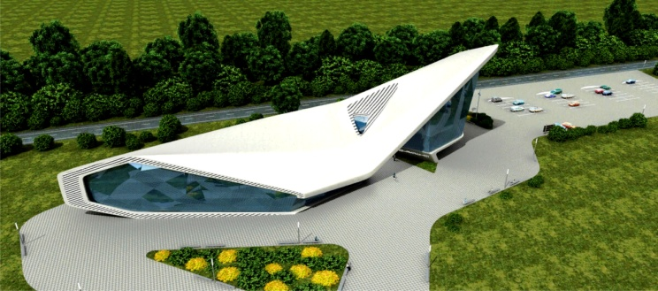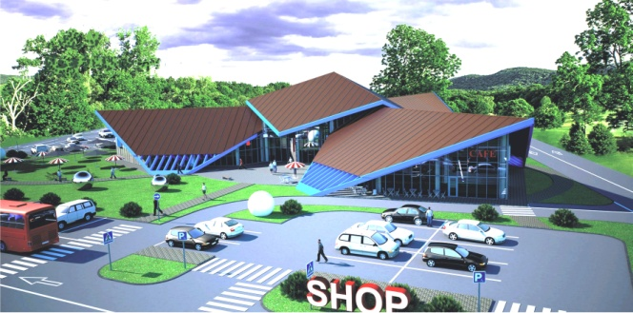

Servis obyektlarini yaratishning muhim shartlaridan biri ularni butligini tashkillashtirish, ya’ni - obyektlarning strukturalarini birlashtirish (masalan, avtomobillarga yoqilg’i quyish shaxobchasi (AYoQSh) + ovqatlanish punkti, motel + texnik xizmat ko’rsatish punkti (TXP) kabi) hisoblanadi.
Dam olish maydonlari avtomobil yo’llarida – yo’llarni obodonlashtirishning muhim, shuningdek, transport jarayonining shartini bajarishni aniqlovchi komponenti hisoblanadi.
Dam olish maydonlarining asosiy vazifasi transport vositasini harakat oqimidan chiqarish, haydovchi va yo’lovchilarning dam olishi, ovqatlanishi, sanitar jarayonlar, avtomobilni ko’rikdan o’tkazish, shuningdek, harakat marshruti bilan tanishish kabilar hisoblanadi.
Dam olish maydonlarining arxitekturaviy yechimlarini yaratishda ularni aniq zonalashtirish lozim bo’ladi, ya’ni to’xtash va manyovr qilish zonalari, dam olish va sanitar zonalariga ajratish maqsadga muvofiq hisoblanadi.
Dam olish maydonlarining qurilmalari kerakli shartlaridan kelib chiqqan holda har qaysi zonaning majburiy jihozlari ro’yxati bo’yicha aniqlanadi (pavilon, ayvon, soyabonlar, hojatxona va boshq.).
Avtobus bekatlari yo’llarni obodonlashtirishning muhim obyekti, shuningdek, kommunikasiya koridorining jiddiy ahamiyatli elementi hisoblanadi.
Ular aniq zonalashtirilgan bo’lishi, shuningdek, majburiy jihozlar ro’yxatiga ega bo’lishi kerak. Avtobus pavilonlarining arxitekturaviy – dizaynli yechimi u yoki bu yo’l marshruti umumiy estetikasiga ta’sir etadi.

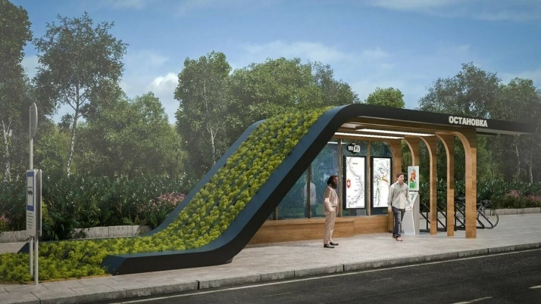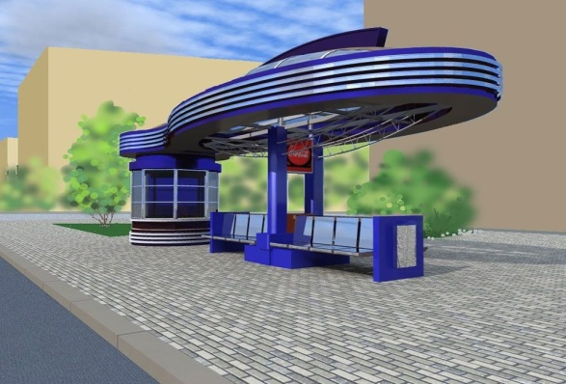

Loyihalashning shartlaridan kelib chiqqan holda yo’l muhiti inshootlarini loyihalashda shaharlar qurish, rejalashtirish hamda arxitekturaviy kompazisiya qonunyatlariga asoslangan holda amalga oshirish lozim.
Chunki har qanday yangi qurilgan yo’l eng avvalo atrof muhitining tabiiyligiga o’zining aks ta’sirini ko’rsatadi. Bu esa yo’l muhitida joylashgan tabiiy landshaftning yo’qolishiga olib keladi. Shuningdek o’simlik dunyosining yo’qolishiga, hayvonot dunyosi muhitining buzilishiga, qolaversa tuproq hosildorligining kamayishiga, havoning ifloslanishiga, yer osti va yer usti suvlari balansining buzilishiga olib keladi.
Shuning uchun ham yo’lning landshaftli loyihasida tabiat muhitini iloji boricha asl holatida asrab qolish, yoki bo’lamasa kamroq o’zgashtirish kiritib integrasiya yo’nalishini buzmasdan, hamda tabiatning yo’qotilgan omillari o’rniga yangi, oldingisidan ham ko’rkamroq omillarni qo’llash yo’l arxitektorlarining kasbiy masulyatini belgilaydi.
XXI ASRNING YANGI TEXNOLOGIYALARINI SHAHARSOZLIK ME’MORCHILIGIDA QO’LLASH, MUHITNI TASHKILLASHTIRISH..
“Barqaror rivojlanish” tushunchasi ilk marotaba 1987 yilda paydo bo’lib, bugungi kunga qadar ko’plab qiziqishlar va bahs-munozaralarga sabab bo’lmoqda.
Barqaror rivojlanish oldiga qo’yilgan masalalarning dolzarbligi hyech kimda e’tirozlarga sabab bo’lmayapti. Hozirda mazkur maqsadlar atamasiga nazar tashlaydigan bo’lsak ko’proq barqaror rivojlanish atamasi sifatida qo’llanilib, uning asl mohiyatida “aholi ehtiyojlarni bugun qondirish kelajak avlodlarining o’z ehtiyojlarini qondirish imkoniyatlarini ta’minlab berishi”da yotadi.
Barqaror rivojlanish – bu iqtisodiy va ijtimoiy o’zgarishlar jarayoni bo’lib, unda tabiiy resurslardan foydalanish, investisiyalarni yo’naltirish, ilmiy-texnik taraqqiyotning yo’nalishini belgilashdir. Butunjahon banki esa mazkur tushunchaning ancha tejamkor tavsifini tavsiya etadi: “Barqaror rivojlanish — bu odamlardagi mavjud imkoniyatlarni saqlash va kengaytirishga qaratilgan aktivlarni boshqarish jarayonidir
Brundtland Komissiyasi rasmiy ravishda Umumjahon atrof-muhit va rivojlanish bo’yicha komissiya raisi, uning raisi Gru Xarlem Brundtland tomonidan tanilgan, 1983 yilda Birlashgan Millatlar Tashkiloti tomonidan chaqirilgan komissiya «inson faoliyati ta’sirida atrof-muhit, tabiiy resurslarning sifati yomonlashishi va kamayishi hamda iqtisodiy va ijtimoiy rivojlanishning pasayishi oqibatlari" haqida ortib borayotgan tashvish natijasida paydo bo’ldi;
Brundtland komissiyasi «Barqaror rivojlanishni kelajak avlodlarning o’z ehtiyojlarini qondirish qobiliyatini kamaytirmasdan hozirgi rivojlanish ehtiyojlarini qondirish» degan ta’rifga aylandi.
Barqaror rivojlanish konsepsiyasi uchta asosiy nuqtai nazarni birlashtirish natijasida paydo bo’ldi:
- Ijtimoiy
- Iqtisodiy
- ekologik
Barqaror rivojlanish maqsadlari.
- 1. Qashshoqlikni tugatish
- 2. Ochlikni tugatish
- 3. Salomatlik va farovonlik
- 4. Sifatli ta’lim
- 5. Gender tengligi
- 6. Sof suv va sanitariya
- 7. Arzon va toza energiya
- 8. Munosib mehnat va iqtisodiy o’sish
- 9. Sanoatlashtirish, innovasiya va infratuzilma
- 10. Tengsizlikni kamaytirish
- 11. Barqaror shahar va qishloqlar
- 12. Mas’uliyatli iste’mol va ishlab chiqarish
- 13. Iqlim o’zgarishiga qarshi kurash
- 14. Dengiz ekotizimlarini saqlash
- 15. Yer ekotizimlarini saqlash
- 16. Tinchlik, adolat va samarali tashkilotlar faoliyati
- 17. Barqaror rivojlanish uchun hamkorlik

«Amaliy bilimlarni tarqatish hamjamiyati» tushunchasi barqaror rivojlanish bo’yicha 8 tematik modulga qo’llaniladi
1. Tarixiy shahar va hududlarni himoya qilish va tiklash
2. Energiya samaradorligi va iqlim o’zgarishi
3. Kontaminasiyalangan joylarni ishlab chiqish
4. Maxalliy boshqarmalarining moliyaviy imkoniyatlari
5. Qattiq chiqindilarni boshqarish
6. Suv ta’minoti va kanalizasiya tizimlari
7. Shahar transporti
8. Ijtimoiy integrasiya

Aqlli shaharni loyihalash. Aqlli shaharning avfzalliklari
Energiya resurslaridan oqilona foydalanish va qo’llashning samaradorligi
Yo’lda avtomashinalar yoki piyodalar bo’lmaganda ko’cha yoritgichlaridan oqilona foydalanish, xizmat ko’rsatish, rejalashtirish va elektr va energiya ta’minotini boshqarish uchun talabga muvofiq yorug’lik kuchini kamaytiradigan aqilli datchiklardan foydalanish mumkin.
Davlat xizmatlari sifati va fuqarolar farovonligini oshirish
Internet buyumlari (Internet of things) aqilli shaharning harakatlantiruvchi kuchidir. Masalan, avtomobilar tuxtash joylarida vaqt intelektual schetchik o’rnatilishi, xaydovchilar uchun uzoq vaqt davomida shahar atrofida aylanmasdan, mavjud to’xtab turish joylarini topishga yordam beradigan aqilli turargox. Yana bir misol – internetga ulangan qurilmalar yordamida maishiy elektr va yorug’lik, isitish kabi uy-joy mulkdorlari xavfsizligini, qulaylik va energiya samarodorligini ta’minlaydigan masofadan turib kuzatish tizimi mavjud bo’lgan SMARTFON yoki boshqa tarmoq qurilmasidagi SMART uy ilovasi yordamida aqilli qurilmalar orqali boshqarish mumkin.
Xavfsizlik va qo’riqlash darajasini oshirish
«Aqlli shahar" texnologiyasi orqali - jamoatchilik xavfsizligini ta’minlashda jinoyatchilik kuzatiladigan joylardan tortib, favqulotda vaziyatlarni oldini olishda datchiklar yordamida foydalanish.
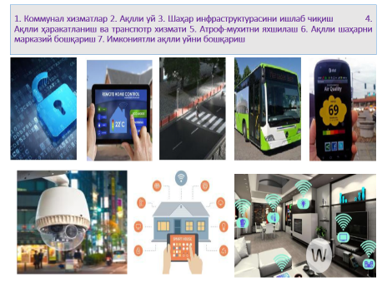

1. Energiya resurslarini tejash
- Aniq vaqt rejimida suv va gaz uchun energiya sarfini o’lchashga imkon berish.
- Quyosh energiyasini qo’shish, gidroenergiya, issiqlik energiyasi, shu bilan birga yoqilg’i elementlarini hisobga olib energiyani ishlab chiqish
2. Keng tarmoqli ulanish
- Optik tolalar
  - Jamoat joylarida mobil internet tarmog’iga kirish

3. Shaxar infrastrukturasini takomillashtirish
- Yorug’lik datchiklari va aloqa moslamalari shahar miqyosida kuzatiladi
- Axolining qulayligi uchun bir qator datchik va turli xil texnologiyalar (avtoturargohlar joylashgan joy)
- Avtomatik sensorlarni aniqlash va harakatni boshqarish
4. Atrof - muxitni yaxshilash
- Xavo, suv va tuproq xolati to’g’risida ma’lumotlar to’plash
5. Jamoat xavfsizligi va qo’riqlash
- Jamoat xavfsizligi, odamlar oqimini boshqarish va xisoblash
6. Samaradorlik va ma’suldorlik
- Jamoat, transport va ekologik xizmatlarning monitoringi va davlat boshqaruvi
7. Yangi xizmatlarni taqdim etish
- Sog’liqni saqlash va ta’lim

AQLLI SHAHAR TIZIMINING KOMPONENTLARI

Aqlli parkovka tizimi
- Avtomatik raqamli ko’rsatma belgilari tizimi transport vositalarining kirishi va bepul mashinalar joylarini topishda yordam beradi.
- Naqd pulsiz to’lov bilan to’xtab turish vaqti narxini avtomatik boshqarish.
- Raqamli kursatkichlar va indikatordan foydalangan holda bo’sh - qulay joylarni qidirish.
- Bo’sh joylarni qidirish vaqtida transport xarakati kechikishini kamaytirishga, bu o’z navbatida vaqt va kuchni tejashga yordam beradi.

Oqilona boshqarish va chiqindilarni yo’q qilish
- Axlat qutilaridagi chiqindilar miqdorini nazorat qilish uchun Sensorlar va GPS-moslamalar o’rnatish. Tizim orqali yuk mashinalari eng samarali va optemallashtirilgan marshrutni tanlaydi.
- Jamoat joylariga o’rnatilgan va to’ldirilgan axlat qutilarini aniqlash va yig’ish marshrutini avtomatik ravishda tanlaydi.
- Bo’sh axlat qutilarga noto’g’ri kirishning oldi olinadi.
- Bu axlat yig’ish xarajatlarini 50% foizgacha kamaytiradi

Aqlli infratuzilma monitoringi
- Gaz, suv, elektr energiyasi oqimi (utechka) ni aniqlash. Infratuzilmani tezkor ta’mirlash imkoniyatini ta’minlash uchun signalizasiya tizimi orqali real vaqt rejimida boshqarish.
- Aniq (real) vaqtda nuqtani aniqlash qobiliyatiga ega avariya tizimi.
- Infratuzilmani tezkor ta’mirlash va ta’mirlash uchun sharoit yaratish.
- Gaz, suv, elektr va kanalizasiya oqimi va iste’moli to’g’risidagi ma’lumotlarni vizualizasiya qilish.

Marshrut ma’lumotlarining aqilli tizimi
- Raqamli panel axboroti orqali aniq vaqtda yo’l harakatini aniqlash va harakat sharoitini nazorat qilish.
- Yo’l harakatini masofadan turib boshqarishni ta’minlash.
- Tirbandlikni oldini olish yuzasidan haydovchilarga ma’lumot berish.

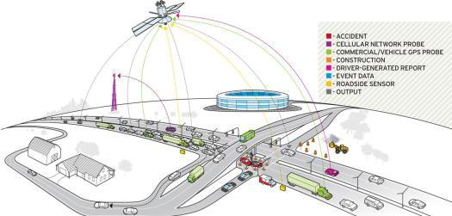

Jamoat transportini tashkil etish
- Yo’lovchilar tashish va avtobuslarning optimallashtirilgan intervallarini boshqarish va taxlil qilish integrasiyalashgan jamoat transporti tizimi.
- Har bir to’xtash joyida yo’lovchilar xarakati to’g’risidagi ma’lumotlarni to’plash va nazorat qilish.
- Ma’lumotlar asosida optimallashtirilgan yo’nalish va jamoat transporti oralig’ini ta’minlash.
- Real vaqtga bo’lgan extiyoj asosida jamoat transportining moslanuvchanligini ta’minlash.

Aqlli shaharni boshqaruv markazi
- Axborot va jarayonlar birlashtirilgan va ulangan aqilli boshqaruv punkti. Jamoat xavfsizligini, yong’in xavfsizligini va tibbiy yordamni yaxshilash uchun real vaqt rejimida vidio kuzatuv tizimi.
- Turli xil davlat organlarining ma’lumotlarini to’plash orqali shaharning ishlashi monitoringini ta’minlash.
- Idoralararo xamkorlik asosida tezkor choralarni ta’minlash.
- Real (haqiqiy) vaqtda vaziyatni tushungan holda oqilona va to’g’ri qarorlarni qabul qilishni tezlashtirish.
- Zarur bo’lganda mobil telefonlar va favqulotda vaziyatlar to’g’risida xabar berish tizimlari orqali xabar berish.
- Real vaqt rejimida kuzatuv nazoratini ta’minlash.

Imkoniyatli aqilli uyni boshqarish
- Maishiy texnika, yoritish, shamollatish va xavoni tozalash, isitish va xavfsizlik tizimlarini boshqarish va avtomatlashtirish. Aqilli o’lchash tizimi energiya sarfini nazorat qilishni ta’minlaydi.
- Elektr jixozlari, yoritish, shamollatish va xavoni tozalash, isitish va xavfsizlikni masofadan turib monitoring qilish va boshqarish.
- Uy egasiga, polisiya bo’limiga va o’t o’chirish bo’limiga avtomatik ravishda signal yetqazish.
- Real vaqt rejimida energiya, suv va gaz iste’molini o’lchash. IT yechimlaridan foydalangan holda o’lchangan ma’lumotlarni taxlil qilish.
- Xisoblagich ko’rsatkichlarini olish uchun javobgar bo’lgan ayrim bo’limlarning xodimlaridan


Energiyani aqlli qayta ishlash
- Quyosh batareyalari yordamida energiya ishlab chiqarish. Energiya yuqotilishini nazorat qilish uchun issiqlik almashinuvi tizimi. Aqilli schetchik tizimiga ulangan elektr energiyasini ishlab chiqarish ma’lumotlar bazasini yaratish.
- Ifloslanishni kamaytirish uchun toza energiya ishlab chiqarishni rivojlantirish.
- Energiya narxini pasaytirish.
- Ish faoliyatini unumdorligini nazorat qilish uchun ma’lumotlar bazasini taqdim etish.
- Ishlab chiqarilayotgan elektr energiyasini ekologik toza usulda targ’ib qilish.
TRANSPORT
Transport tizimi shahar aholisining aktiv xayotini ta’minlaydi va uning samaradorligini oshiradi. Transport va piyodalar harakatini loyihalash va uni tashkil etish shaharning me’moriy loyihaviy yechimida asosiy muammolardan biridir.
Shaharning transport infrastrukturasi, shahar tarkibi faoliyatini ta’minlovchi, bir biri bilan uzviy bog’liq bo’lgan yagona transport tizimini hosil qiluvchi tashqi va ichki transport tizimi elementlaridan iborat.

AMALIY MASHG’ULOTLAR

1-AMALIYOT MAVZUSI:
Avtomobil yo’llarida dam olish majmualarini tashkil etish, haydovchi va yo’lovchilarga hizmat ko’rsatish maydonchalari.

Reja:
- Avtomobil yo’llarida dam olish majmualarini tashkil etish.
- Avtomobil yo’llaridahizmat ko’rsatish maydonchalari.

1.Odatda marshrut bo’ylab uchraydigan dam olish yoki bo’lmasa to’xtash joylari marshrutning jadalligiga bog’liq holda uskunulangan (jihozlangan) yoki jihozlanmagan bo’lishi mumkin. Jihozlangan avtoto’xtash joylari yoki maydonchalari dam olish uchun ham mo’ljallangan bo’ladi. Lekin avtoto’xtash joylarini loyihalashda quyidagi omillarga asosiy e’tiborni qaratish lozim:
- Harakat havfsizligini ta’minlash;
- Atrof muhiti ekologiyasini asrash.
Barcha m’yoriy adabiyotlarda dam olish maydonchalarni loyihalash tartibi quyidagi omillarga asoslangan holda amalga oshirish zarurligi ta’kidlangan:
A) yo’lning kategoriyasiga qarab;
B) harakat jadalligiga qarab;
V) mo’ljallanayotgan joyning relyefiga qarab;
G) mo’ljallanayotgan joyning landshaftiga qarab;
D) trassaning murakkabligiga qarab.
Yana shuni qayd qilish lozimki, har bir o’rganilayotgan trassaning xarakteriga va yo’lning konkret sharoitiga bog’liq bo’lgan omillar hisobga olinib, yo’l muhiti to’liq ko’zdan kechirilishi lozim. M’yoriy hujjatlarga asoslanib dam olish maskanlarining eng maksimal oralig’ini 25 km deb olish qabul qilingan.
Har bir loyiha iloji boricha bir butunlikdan iborat bo’lmog’i lozim, ya’ni yagona tizim va avtotransportga xizmat ko’rsatuvchi shaxobchalar va obodonlashtirish shaxobchasi o’zaro bevosita mujassamlikdan tashkil topishi shart. Yagona tizimning tartibi bir necha etaplardan iborat bo’lishi ham mujassamlilikning asosi sifatida qaraladi.
M: avtotransportga xizmat ko’rsatadigan shaxobchalar, ovqatlanish va tungi dam olish punktlari kabi obyektlar tizimning eng yuqori darajasini belgilasa, haydovchi va yo’lovchilarning bir soatdan ortiq vaqtga mo’ljallangan hardig’i – o’rtacha darajasini, yo’l chetida bir soatdan kam muddatga mo’ljallangan hordig’i – quyi darajasini belgilashi yuqorida qaralayotgan tizimning loyihaviy rejasini tashkil etadi.
Odatda dam olish maskanini tanlashda shartli ravishda ikkita uslubdan foydalanishadilar:
- Texnologik omillar bo’yicha;
- Muhitining tabiiy omillari bo’yicha.
Texnologik omillarga eng avvalo trassa xarakteri, yo’ldagi chorrahalar, kesishuv va yo’l o’tkazgichlar, yo’l belgilarining soni, transport oqimining jadalligi kabilar kirsa, muhiti omillariga o’z navbatida – aholi punktlarining yo’ldan uzoqligi, tabiiy muhitining ko’rkamliligi, muhitining madaniy hordiqqa mosligi va dam olish maskaniga yaqin joylashgan magazin, ovqatlanish shaxobchasi va hakozo...
Ko’p hollarda dam olish maskanlarini suv hovzalari, ko’llar yoki buloqlar bor joyga yaqinroq joy tanlab loyhalash ayni muddaodir. rasmda yo’l bo’yidagi cho’ntak ko’rinishidagi dam olish maydoni tasvirlangan.
Har bir dam olish maskanini jihozlashning turli xil variantlari mavjud. Ya’ni yo’l chetidan ajralib chiqadigan dam olish maydoni, dam olish paviloni, qisqa muddatli dam olish maydoni, o’tirish jihozlari, suv man’bai va quduq hamda o’choqlarbo’lishi mumkin.
Yordamchi jihozlarga esa san-gigiyenik xonalar, chiqindi qutilari, avtotransport estakadalari, yo’l marshrut sxemalari va dekorativ haykalchalar shular jumlasidandir.
Arxitekturaviy shakllar – ya’ni yul muxitini hosil etuvchi elementlar guruhi, harakatni tashkil etishdan tug’ridan –tug’ri bog’liq bo’lmaganligi sababli g’atto myoriy g’ujjatlar Bilan g’am m’yorlanmaydi. Shuning uchun g’am loyig’alash jarayonida mazkur omillarni g’isobga olish uchun «belgi”larning mohiyatini to’liq o’rganish lozim bo’ladi. Chunki “belgi”lar o’z navbatida arxitekturaviy-fazoviy shakl bo’lib, asosan uning funksiyasi aniq bir informasiyani uzatishdan iborat hisoblanadi.
Odatda har bir “belgi” eng avvalo yozuv bo’lagidan iborat bo’lib, har bir yozuvning shrifti, foni, rangi va masshtablari haydovchilar nazari uchun eng qulay, ya’ni tez va to’liq o’qib olish imkonini beruvchi shakl tayyorlanmog’i shart. Bunda e’tiborga olinishi lozim bo’lgan omillardan asosiylariga haydovchining yer yuzasidan qanday balandlikda joylanishi va yo’lning kompozision holati kirib, bu omil yengil avtomobillar uchun 1-1,5, yuk avtomobillari uchun 1,5-2,0 m. bo’ladi. Mazkur omilni hisobga olgan holda Yana bir shartli omil bo’lgan – qaralayotgan yo’l kesmasidan m’yoriy tezlikda o’tayotgan avtotransport tezligi ham hisobga olinishi shart.
Kup hollarda mazkur joyning nomi bilan bog’liq bo’lgan “belgi”lar uchraydi. Bunday “belgi”larning arxitekturaviy nomi badiiy-yodgorlik terminidan kelib chiqib, harflarning shrifti, ularning rangi va iyeroglif kurinishlari yo’lning badiiy obraziga ko’rkamlilik bag’ishlaydigan omillardan hisoblanadi. Hatto b’azi belgilarda uchraydigan qo’shimcha ma’lumotlar- davlat gerblari, har xil simvolikalar, milliylikni ifodalovchi haykalchalar va yodgorliklar kabilar ham yo’l muhitini obodonligida va arxitekturaviy manzarasida ijobiy ta’sirga ega bo’lgan ma’lumotlardir.
Loyihalash davrida qabul qilinayotgan arxitekturaviy yechimlardagi kompleks yondashuv qurilayotgan obyektning naqadar mukammal bo’lishini ta’minlaydi.
M: birgina “ko’rsatgich–belgi”lar atrofini zamonaviy stilda kukalamzorlashtirish, mikrorelyeflar yaratish yoki bo’lmasa dam olish maydonchalarini ko’zda tutish yo’l muhitiga o’ta ijobiy tus berishi aniq. Chunki bunday maydonchalarda nafaqat haydovchilar va yo’lovchilar, balki chegaraning ikki tomonida yashovchi aholi ham har xil milliy an’analarga oid bo’lgan uchrashuvlarni tashkil etish imkoniga ega bo’ladi.
Bundan tashqari Ikkinchi Ulug’ Vatan urushi davrida butun front yo’li bo’ylab tez-tez uchrab turadigan, ommoviy qirg’mnning guvohi sifatida yo’l chekkasidagi yulduzli belgilar bilan ifodalangan urush qurbonlari xotirasiga qo’yilgan yodgorliklar ham arxitekturaning milliylik va umumiyligidan darak beradi. Shularni hisobga olgan holda yodgorliklarni yo’l bo’yiga o’rnatishning quyidagi arxitekturaviy kompozision talablarini keltirishimiz mumkin:
- Yodgorlikni yo’l harakatiga havf solmaydigan masofada joylashtirish,
- Yodgorlikning yo’lovchilar uchun maksimal kurinishda bo’lishi va iloji bo’lsa avtoto’xtash joyiga ham mo’ljallash,
- Yodgorlikning komozisiyasi yorqin rangli va landshaft masshtabiga xos bo’lishi lozim.
Odatda yo’l muhiti arxitekturasida standart belgilar bilan birgalikda nostandart belgilar ham mavjud bo’lib, ularga harakat havfsizligini ta’minlash maqsadida, fasliy qilib qish havolarida, tumanlarni hisodga olib o’rnatilgan belgilar kiradi. Bunday belgilar asosan kontrass ranglarda ifodalanib haydovchining nigohini tezda jalb etishga qaratilgan bo’ladi.

2-AMALIYOT MAVZUSI:
Avtomobil yo’llaridagi xizmat ko’rsatish majmualarini joylashtirilishi va tasniflari.

Reja:
1) Obyektlar joylashuvi va turlari.
2) Binolarni joylashtirish va qurishda kompozitsiya.
3) Oltin nisbat va oltin kesim.

Xizmat obyektlarini quyidagi turlarga ajratish mumkin:
- To’xtash punktlari(memononalar, motellar, kempinglar);
- Ovqatlanish punktlari(kafe, restoran, nonushtaxona, bufetlar);
- Savdo punktlari;
- Yekilg’i quyish va texizmat punktlari.
Avtomobil yo’llari aritekturasida ikki asosiy sabab yo’l servisining alohida ahamiyatini belgilaydi:
- Birinchidan, bevosita yo’lning chetida joylashgan asosan hajmli bino va inshoot, yo’l muhitida sezilarli vizual aksent hisoblanadi.
- Ikkinchidan, bu obyektlar avtomobil harakatiga komfort sharoitlarni yaratadi, ya’ni obodonlashtirish obyektlari kabi haydovchi va yo’lovchilarga ijobiy stetik, mosional ta’sir ko’rsatishga qaratilgan.

2.Umuman olganda, asarning tuzilishi uning kompozisiyasini tashkil qiladi. Asarning tuzilishi, kompozisiyasi qancha puxta bo’lsa, uning saviyasi ham shuncha yuqori bo’ladi. Adabiyotda, musiqa, ashula, raqs, kino va san’atning boshqa turlaridagi har qanday turfa asarlarda kompozisiya mavjud. Masalan, Abdulla Qodiriyning "O’tgan kunlar" romanidagi kompozisiya negizini syujet (Otabekning Marg’ilonga borishi, Kumushga uylanishi, Homidning fitnasi, Kumushning zaharlanishi va nihoyat Otabekning shahid bo’lishi) tashkil qiladi. Klassik ashula asarlarida aksari kompozisiyalar shunday: boshi past ovozda boshlanadi, o’rtasida avjga chiqiladi, oxiri ovozni biroz cho’zish orqali tugatilayotganligi bildiriladi.
Arxitekturada kompozisiya deb me’morlikning tashkil etuvchilari bo’lgan hajm bilan fazoviy muhitning o’zaro bog’lanishiga aytiladi. Kompozisiyadagi har qanday hajm va fazoviy muhitdan tashkil topgan yaxlitlik hajmiy -fazoviy shakl deb yuritiladi. Unga xos bo’lgan sifatlar me’moriy shakllarga ham xosdir.
Hajmiy-fazoviy shakllarning asosiy xususiyatlari shakl geometriyasi, fazodagi o’rni, kattaligi va massasidan iborat. Ularning qo’shimcha xususiyatlari qatoriga fakturasi, yorug’ligi va rangi kiradi.

MASSShTAB VA NISBAT

Masshtab o’lchovni tartibga solish uchun qabul qilingan ikki narsa orasidagi nisbat me’yoridir. Loyiha bilan bino tabiiy kelbatining nis bati; loyiha qurilajak binoning necha marta kichkaytirib chizilganligin ko’rsatadi. Masalan, 1:50, 1:100, 1:200, 1:500 kabi. Bundan tashqari masshtablilik atamasi mavjud bo’lib, arxitekturada bino haybatini badiiy sifatlash uchun ham ishlatiladi. Ko’pincha, bu o’rinda ulkan bino masshtabi odam jussasiga nisbat tarzida qiyoslanadi. O’zbek arxitektura me’rosida masshtabni belgilovchi muqoyasa tarzida mayda g’ishtlar qatori ko’zga tashlanadi. Somoniylar maqbarasida (X asr), Ulug’minorda (1127- yil) mayda g’ishtlar tufayli mahobatlilik hosil bo’ladi.
O’lchagich (ruscha - Mepilo) me’morlikda katta ahamiyatga ega bo’lgan. Inson o’zi uchun boshpana qura boshlagan ibtidoiy davrlardayoq o’lchash zarurati paydo bo’lgan. O’lchovlarning eng qadimgisi odam jussasi, qaddi - qomati bilan bog’liq holda belgilangan. Fanda antropometriya (antropos -odam) bu sohani o’rganadi. Quloch, tirsak, qarich, barmoq (elik), musht-tutam, qadam kabi o’lchov birliklarini har bir odam, har bir me’mor o’z tana a’zolariga nisbatan belgilagan. Shuning uchun ham qadimgi bino-lardan yagona o’lchov birligini topish qiyin.
O’rta Osiyo tarixiga oid manbalarda o’lchov birligi sifatida ko’pincha zir’a, gaz, arshin kabi nomlarni uchratamiz.
3.Oltin nisbat, oltin kesim (ruscha – zolotoye secheniye) - arxitekturani noyob nisbatlash tizimi: bino tarkibidagi qismlar o’zaro ko’rkam nisbatd bo’lishi uchun qadimgi arxitekturada uzunlikni shunday uzun-qisqa ikki bo’lakka ajratilgan, natijada AB:BS=BS:AS ga teng bo’ladi (a:b=b:s), ya’ni tashqi hadlar ko’paytmasi ichki hadlar ko’paytmasiga baravar (as=b²).
Oltin nisbat zamonaviy texnikada, xususan, poligrafiyada ken qoilaniladi. Arxitektorlar ishlatadigan vatman qog’ozi ham oltin nisbatd belgilangan.

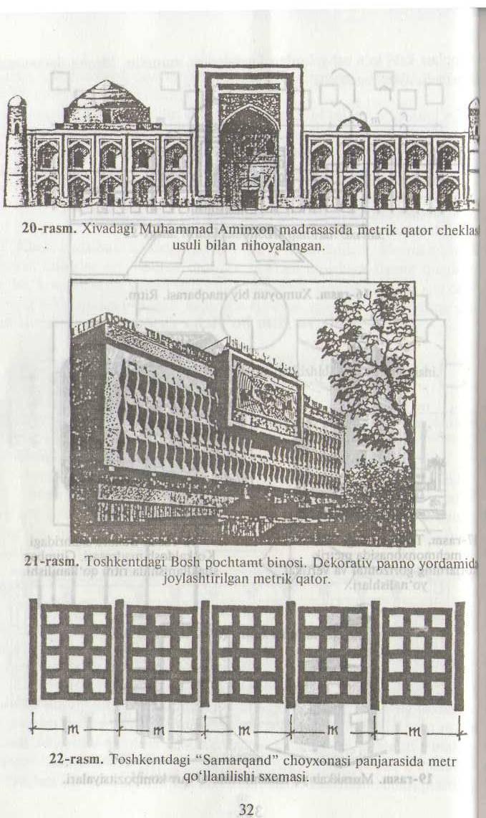

METR, RITM

Metr o’xshashlik, bir xillik munosobatidir. Metr paydo bo’lishi uchun kamida ikki qiyoslanadigan unsur bo’lishi kerak. Metrik munosabatnl to’la ifoda etish uchun unsurlarning soni 7+2 formulasi bilan belgilanadi, ya’ni metr munosabatida bo’luvchilarning soni beshdan to’qqizgacha bo’lgani ma’quldir. Metr turli unsurlarda va sifatlarda: rangda, uzunlikda, hajmda, oraliqda va boshqalarda bo’lishi mumkin.
Metrik munosabatda bo’lgan unsurlar qatori tuzilsa, uni metrik qator deyiladi. Metrikqatorgavassajuftlishiftlardagivassalarni, BuxorodagiSomoniylarmaqbarasitashqidevoritepasidagiravoqlarqatorini, shara-falaridagikosalarni (ravoqchalarni) misoltariqasidakeltirishmumkin.
Ritm bir xilda, muayyan qonuniyat bilan o’zgaruvchan munosabatdir. Musiqada, she’riyatda, naqqoshlikda ritm juda katta ahamiyatga ega. Ba-landliklari 6, 9, 12, 15, 18, 21, 24 sm bo’lgan chiziqlar o’rtasidagi mu-nosabat ritmdir. Har keyingi chiziq awalgisining uzunligiga tayin muno-satda o’zgaradi, ya’ni 3 sm dan qo’shiladi. Ushbu chiziqlar qatori o’rtasida metrik munosabat ham bor, ya’ni har bir chiziqning uzunligini 3 smli chiziqchalarga bo’lish mumkin. Metrga tegishli xossalar ritmga ham tegish-lidir. Ritm turli unsur va sifatlarda: rangda, uzunlikda, hajmda, oraliqda va boshqalarda namoyon bo’ladi. Ritmni yuqoridagi kabi matematik yoki chizma (grafik) usullardan foydalanib tuzish joizdir. Masalan, bir markazdan ora-liqlari teng burchaklarni hosil etuvchi bir necha nurlarning ustiga istalgan qiyalikda to’g’ri chiziq o’tkaziladi. Nurlar chiziqni o’zaro ritmik munosabatda bo’lgan bo’laklarga ajratadi. Ritmik kompozisiyalarda muvozanat masalalari metrnikiga qaraganda murakkabroq hal etiladi.

3-AMALIYOT MAVZUSI:
Transport vositalariga texnik xizmat ko’rsatuvchi yo’l bo’yidagi inshootlar arxitekturasi.

1. Yo’l bo’yidagi yo’l xizmati obektlari.
2. Avtomobil yo’llarida servis va obodonlashtirish.

Yo’l bo’yidagi hajmli inshootlarning aksariyat qismini yo’l xizmati obektlari tashkil qiladi. Ularning maqsadi - avtomobil harakati ishtirokchilariga xizmat ko’rsatish (haydovchiga, yo’lovchiga, transport vositasiga), bu yerdan avtoservis yo’l obektlari degan umumlashgan nom kelib chiqadi (inglizchadan servise – xizmat, xizmat ko’rsatish degan ma’noni beradi).
- Xizmat obektlarini quyidagi turlarga ajratish mumkin:
- To’xtash punktlari(memononalar, motellar, kempinglar);
- Ovqatlanish punktlari(kafe, restoran, nonushtaxona, bufetlar);
- Savdo punktlari;
- Yekilg’i quyish va texizmat punktlari.
Avtomobil yo’llari aritekturasida ikki asosiy sabab yo’l servisining alohida ahamiyatini belgilaydi:
- Birinchidan, bevosita yo’lning chetida joylashgan asosan hajmli bino va inshoot, yo’l muhitida sezilarli vizual aksent hisoblanadi.
- Ikkinchidan, bu obektlar avtomobil harakatiga komfort sharoitlarni yaratadi, ya’ni obodonlashtirish obektlari kabi haydovchi va yo’lovchilarga ijobiy stetik, mosional ta’sir ko’rsatishga qaratilgan.

Yo’lni biz insoniyat yashash muhitinig bir qismi, fazoni tashkil etishning tipik shakli deb idrok etamiz. Bu fazoni o’zlashtirish, uni hayot faoliyatini tashkillashtirishda o’zgartirish insoniyat evolyusiyasining prinsipial asosini tashkil qiladi. Bunday o’zlashtirish 8000 yilcha vaqtdan buyon davom etib kelmoqda.
Neolit davrida insoniyatning qishloq xo’jaligi faoliyati keng ravishda boshlandi va bu bilan yer landshaftinig o’zgartirishning dastlabki ko’rinishlari vjudga keldi. Ayniqsa sanoat va ilmiy – tenikaviy inqilobi natijasida XIX-XX asrlarda tabiatni o’zgartirish omaviy va qaytarilmas xarakter kasb etdi. Bu faoliyatning yo’nalishlaridan biri esa yer sirtida maxsus, jumladan avtomobil transporti uchun kommunikasiya koridorlarining yaratilishi hisoblanadi.
Avtomobil yo’llariga inshoot sifatida qaraydigan bo’lsak, unda kommunikasiya fenomeni degan atama qo’llashimizga to’g’ri keladi. Bu termin lotincha bo’lib, uzatish, aloqa bog’lanish kabi mazmunni ifodalaydi.
Transport jarayoni esa - bu avtomobil yo’llarida amalga oshiriladigan, avtomobil haydovchilari tomonidan bajariladigan mehnat jarayoni va yo’lovchilar uchun esa hayotiy jarayon hisoblanadi, shuningdek, harakatdagi tarkib(transport vositasi) ishidagi funksional jarayondir.
Shulardan kelib chiqqan holda bu jarayonlarni realizasiya qilish uchun kerakli eng maqbul sharoitlarni yaratish talabi yuzaga keladi. Bunda yo’l servisi va obodonlashtirish muhim o’rin egallaydi.
Avtomobil yo’llarini qurish va ulardan foydalanish bizga ma’lumki atrof-muhitning ekologik muntazamligini buzilishida asosiy rol o’ynaydi. Ya’ni tabiiy muhitning fazodagi o’rniga shikast yetadi. Yo’l muhandislik inshooti sifatida fazoviy tabiiy muhitning ko’pgina joyini egallab, biz o’rgangan tabiiy landshaft chiroyini buzadi. Tabiatning tabiiyligini asrashda sun’iy landshaftni tabiiy landshaft bilan uyg’unlashtirish, muvofiqlashtirish katta ahamiyat kasb etadi. Bunga esa landshaft arxitekturasining uslublari yordamida erishish mumkin.
Bu maqsadlarni amalga oshirishnig muhim me’zoni – tabiiy va yangi yaratilgan landshaftni kishilar tomonidan estetik va vizual qabul qilinishi hisoblanadi.
Yo’l servisi va obodonlashtirishning avtomobil yo’llaridagi bosh maqsadi - harakat qatnashchilariga sifatli mehnat va dam olish sharoitlarini yaratish, transport harakati jarayonini bajarishda haydovchi, yo’lovchi va avtotransport ehtiyojlarini ta’minlash hisoblanadi.
Yo’l servisi obyektlari turlarini quyidagicha tavsiflash mumkin:
- to’xtash punktlari;
- ovqatlanish punktlari;
- savdo punktlari;
- avtomobil transportiga xizmat ko’rsatish punktlari.
Yo’l servisini tashkillashtirishning bosh tamoyili - har qaysi transport harakati jarayonlari xususiyatini hisobga olish, ularning eng maqbul tuzilishini yaratish hisoblanadi.
Yo’l servis tuzilishini yaratish normativ xarakterga ega bo’lishi mumkin, ammo avtomobil yo’lining toifasidan kelib chiqib aniqlanishi, ularning transport ahamiyati, joyning tabiiy va madaniy xususiyatlari inobatga olinishi maqsadga muvofiqdir.

Servis obyektlarini yaratishning muhim shartlaridan biri ularni butligini tashkillashtirish, ya’ni - obyektlarning strukturalarini birlashtirish (masalan, avtomobillarga yoqilg’i quyish shaxobchasi (AYoQSh) + ovqatlanish punkti, motel + texnik xizmat ko’rsatish punkti (TXP) kabi) hisoblanadi.
Dam olish maydonlari avtomobil yo’llarida – yo’llarni obodonlashtirishning muhim, shuningdek, transport jarayonining shartini bajarishni aniqlovchi komponenti hisoblanadi.
Dam olish maydonlarining asosiy vazifasi transport vositasini harakat oqimidan chiqarish, haydovchi va yo’lovchilarning dam olishi, ovqatlanishi, sanitar jarayonlar, avtomobilni ko’rikdan o’tkazish, shuningdek, harakat marshruti bilan tanishish kabilar hisoblanadi.
Dam olish maydonlarining arxitekturaviy yechimlarini yaratishda ularni aniq zonalashtirish lozim bo’ladi, ya’ni to’xtash va manyovr qilish zonalari, dam olish va sanitar zonalariga ajratish maqsadga muvofiq hisoblanadi.
Dam olish maydonlarining qurilmalari kerakli shartlaridan kelib chiqqan holda har qaysi zonaning majburiy jihozlari ro’yxati bo’yicha aniqlanadi (pavilon, ayvon, soyabonlar, hojatxona va boshq.).
Avtobus bekatlari yo’llarni obodonlashtirishning muhim obyekti, shuningdek, kommunikasiya koridorining jiddiy ahamiyatli elementi hisoblanadi.
Ular aniq zonalashtirilgan bo’lishi, shuningdek, majburiy jihozlar ro’yxatiga ega bo’lishi kerak. Avtobus pavilonlarining arxitekturaviy – dizaynli yechimi u yoki bu yo’l marshruti umumiy estetikasiga ta’sir etadi.



Loyihalashning shartlaridan kelib chiqqan holda yo’l muhiti inshootlarini loyihalashda shaharlar qurish, rejalashtirish hamda arxitekturaviy kompazisiya qonunyatlariga asoslangan holda amalga oshirish lozim.
Chunki har qanday yangi qurilgan yo’l eng avvalo atrof muhitining tabiiyligiga o’zining aks ta’sirini ko’rsatadi. Bu esa yo’l muhitida joylashgan tabiiy landshaftning yo’qolishiga olib keladi. Shuningdek o’simlik dunyosining yo’qolishiga, hayvonot dunyosi muhitining buzilishiga, qolaversa tuproq hosildorligining kamayishiga, havoning ifloslanishiga, yer osti va yer usti suvlari balansining buzilishiga olib keladi.
Shuning uchun ham yo’lning landshaftli loyihasida tabiat muhitini iloji boricha asl holatida asrab qolish, yoki bo’lamasa kamroq o’zgashtirish kiritib integrasiya yo’nalishini buzmasdan, hamda tabiatning yo’qotilgan omillari o’rniga yangi, oldingisidan ham ko’rkamroq omillarni qo’llash yo’l arxitektorlarining kasbiy masulyatini belgilaydi.

4-AMALIYOT MAVZUSI:
Avtobus bekatlarining zamonaviyligi va qulayligini xususiyatlari.

PYeJA:
- Avtobus bekatlarining yo’l bo’ylab joylashuvi.
- Avtobus bekatlarini loyihalashda zamonaviy hamda konstruktiv yechimi.
Hozirgizamonarxitekturasidaavtobuspavilonlariniyo’lmuhitigaxosravishdaobodonlashtirishmo’himahamiyatkasbetuvchimuammolardanbo’libhisoblanadi. Shuning uchun ham bunday sun’iy inshootlarni loyihalashda uchta omil asosiy bo’lib hisoblanadi:
Avtobus pavilonlari bevosita yo’lning qatnov yo’lagi bo’ylab joylashtiriladigan obyekt bo’lib, yo’lovchilarning dam olishiga, yog’ingarchiliklar va quyosh nuridan saqlanishiga mo’ljallangandir. Ularning tezlik yo’lagidan bo’lgan masofasi yo’lning kategoriyasiga bog’liq bo’lib, m’yoriy hujjatlar bo’yicha 3 m.dan 12 m.gacha bo’lishi mumkin.
Avtobus pavilonlarining o’rnatilish soni ham yo’l muhitiga bevosita bog’liq bo’lib, m’yoriy hujjat talablariga asosan 3 km.dan kam bo’lmasligi kerak.
Agar avtobus paviloni (bekati) aholi punktlari ichida joylashgan bo’lsa, u yo’l muhitining bevosita bir qismini tashkil etgan holda, atrof muhitining “ichki” tizimidan o’rin oladi va yo’lovchilar nazarida fazoviy bo’shliqni to’ldiruvchi vazifasini o’tab, arxitekturaviy landshaftning asosiy obyektlaridan biri bo’lib qoladi. ( Xomyak. Ya.V)
M’yoriy hujjatlar asosida yo’lovchilar uchun zarur bo’lgan har qanday avtobus pavilonidagi dam olish joylari soni quyidagi formula yordamida topiladi:
P = A / T.
Bunda:
P – yo’lovchilar soni;
A – yo’lovchilarning bir sutkalik soni;
T – bir sutkada o’tadigan avtobuslar soni.

Avtobus bekatining plani va uni zonalashtirish usullari quyidagicha bo’lishi mumkin:
– pavilon joylashadigan joy (zona);
– qo’shimcha jixozlanish zonasi;
– san-gigiyenik zona.
Odatda avtobus pavilonlari joylar soni, kompanovkasi, materiallari va yasalish uslublariga qarab bo’linadi. Joy soni bo’yicha:
A) - 5-10 kishilik (kichik hajmli);
B) - 10-20 kishilik (o’rta hajmli);
V) - 20 kishidan ortiq (kata hajmli).
Kompanovkasi bo’yicha:
A) - ochiq tipdagi (devorsiz);
B) - yarim yopiq tipdagi (uch yoki to’rt tomondan devorli);
V) - yopiq tipdagi (kassasi bilan) ;
G) - yopiq tipdagi (kassa va yo’lovchilar zali bilan).
Ko’pincha yopiq tipdagi, 20 dan ortiq yo’lovchiga mo’ljallangan avtopavilonlarni avtostansiya deb ham atash mumkin. Bunda har bir yo’lovchiga o’rta hisobda 1,5 m² maydon tug’ri kelishi shart.
Yasalgan materiallariga qarab ham avtobus pavilonlarini uchta turga ajratish mumkin:
Qo’shimcha ishlar talab qilmaydigan to’liq yig’ma elementlardan yasaladigan pavilonlar;
Ba’zi bir elementlari alohida tayyorlanadigan va qolganlari yig’ma elementlardan yasaladigan pavilonlar;
Barcha elementlari alohida-alohida yasalib, ma’lum fragment bo’yicha yasaladigan pavilonlar.
Pavilonlar quyidagicha:
– yig’ma temirbetonlardan yasalgan;
– metall konstruksiyalardan yasalgan;
–kleyli yog’och konstruksiyalardan yasalgan avto pavilonlar bo’lishi mumkin. Lekin ko’p hollarda turli hududlarda o’z milliyligiga xos bo’lgan, mahalliy materiallardan foydalanib qurilgan avtopavilonlar ham uchrab turadi. Bunda har turli tabiiy toshlar, ornamentli g’ishtlar yoki bo’lmasa yog’och materiallardan kombinasiya qilib yasalgan avtopavilonlar ham arzon, ham arxitekturaviy landshaft nuqtai nazaridan ko’rkam inshoot olishi shak-shubhasiz.
Avtobus bekatlarini loyihalashda quyidagi talablar bajarilishi shart:
- Funksionaltalablar;
- Ekspluatasiontalablar;
- Iqtisodiytalablar;
- Arxitekturaviytalablar.
Funksionaltalablarasosidaarxitekturaviyfazoningpavilonko’rinishidagiobyektidayo’lovchilarnifasliyyog’ingarchiliklar, shamolvaquyoshnuridanasrashuchunzarurbo’lganshartsharoitlaryotadi. Me’yoriyhujjatlargaasosanpavilonningumumiybalandligi 2,2 – 3,0 m.gachabo’lib, shamolgaqarshimo’ljallangandevorlar “rozavetrov” grafigigamosholdaqurilmog’ilozim. O’tirishgamo’ljallanganskamyalarningo’rtachabalandligi 35-45 sm, avtobusqatnovirejiminiifodalaydigantabloningyozuvlarishriftiningkattaligi 20-40 smatrofidabo’lishikerak.
Ekspluatasiontalablarasosidaengavvaloinshootningkapitalsifati (xizmatmuddatibo’yicha 10-15 yil), uningochiqhavodafoydalanilishikonstruktivtizimlariningmustahkamliginikafolatlashivapolqisminingmustahkammaterialdan (beton, tosh, g’isht) iboratqilibqurilmog’iyotadi.
Iqtisodiytalablarasosidahammo’himmuammolarya’niharbirpavilonkostruksiyasinitanlashdamodullash, kompanovkalash, elementlarnimaxsustayyorlashvaichkibezashishlariniyagonatartibdabajarishimkoniyatlarivahakozalar...
Arxitekturaviy talablar asosida yo’l atrof muhitining arxitekturaviy landshafti yotadi. Demak har bir pavilon konstruksiyasini o’z navbatida badiiylik nuqtai nazaridan marshrutga xos bo’lgan omillarni o’z ichiga olishi va o’ziga xos yagona stilni yoki bo’lmasa arxitekturaviy prinsipni namoyon qilishi shart.

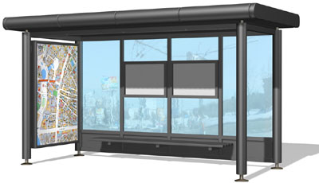
Yo’lmuhitidakichikarxitekturashakllariobyektlaribo’lib- damolishmaydonlari; avtobusbekatlarijihozlari; alohidaturuvchiKAShlarinamoyonbo’ladi. Avtobusbekatlario’rindiqlar, soyabonlar, harxiltransportvositalarinikutishuchunpavilonlarvahajmlar. Axlatyiqqichvahojatxonalarbilanjihozlanishimumkin. Yo’lchetlarigakompozisionrolo’ynovchialohidaturuvchiKAShlario’rnatilishimumkin. Yo’lmuhitidaKAShlaritabiat-landshaftsituatsiyatamoyilidajoylashtiriladi. Ya’nibuobyektlarningfunksionalyechimiyaxshibajarilgandanso’ngKAShlariga “peyzaj” xarakterinberiblandshaftbilanuzviybog’lashlozim. Bungaesatabiiyqurilishmateriallariniqo’llabkonstruktiv-rejaviyyechimorqalierishishmumkin.
Umumanyo’lbo’ylaridagiKASHlarniko’ribchiqarekanmizularnio’zigaxosarxitekturajanrisifatidaikkistilliyo’nalishgaajratishimizmumkin. Birinchiyo’nalish- buboymilliyxalq (folklor) tradisiyalardanularningarxitekturasidafoydalanibko’pinchaqishloqme’morchiligikonstruktivvabadiiyusullarqo’llaniladi. Bundayelementlarmahalliyashyolardanbinoqilinibatrofmuhitgayengilmoslashadivayo’lovchilardailiqta’surotqoldiradi. Xalqobyektlariningkamchiligiularnitradisionqurilishusullaribilanindividiualholdaqurilishidir.
KAShlarigazamonaviyqurilishashyolaridan(temirbeton, temir, alyuminiy, plastik) foydalanishvayig’ishningkonstruktivprinsiplariularnitegishlichabadiiytalqinnitalabqiladi. Bundabutunlayo’zgachaalohidadizaynyechimlarpaydobo’ldikiuavtomobilyo’llariatrofidao’zigaxosaksininamoyonqilmoqda. Bundayobyektlaresaurbanizasiyalashganyokiqismanurbanizasiyalashganmuhitlargamoskeladi.

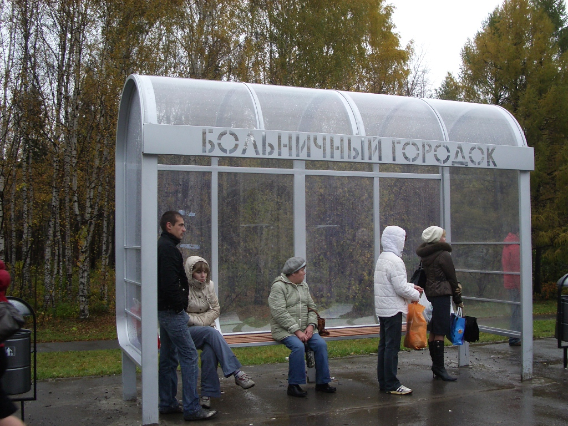

Avtobusbekatipavilonlariarxitekturasi alohida masala bo’lib, hajmi bo’yicha uncha katta bo’lmagan inshoot bo’lmasada yo’l me’moriy qiyofasida muhim ahamiyatga ega. Birinchidan, bu inshoot qoidaga muvofiq ko’rimliligi bo’yicha yo’ldan izolyasiya qilinmaydi, aksincha o’tish qismining kengaytirilgan joyida u o’zining qiyofasi bilan avtobus bekatining borligi haqida axborot beradi. Ikkinchidan, o’rtacha uzunlikdagi yo’lni olib qarasak ham yo’l chetida o’nlab bekatlar qurilganining guvohi bo’lamiz. Bunday hollarda sondan sifatga o’tishini talab qiladi. Avtobus bekati pavilonlarining qaytarilmas tashqi qiyofasi yo’lning umumiy estetik atmosferasini tashkil qiladi. Uchinchidan, uncha katta bo’lmagan qo’rg’on uchun yo’l chetidagi avtobus bekati paviloni o’ziga yarasha qo’rg’onning “ichki” muhitiga ta’sir qiluvchi muhim me’moriy obyekt bo’lib hisoblanadi.

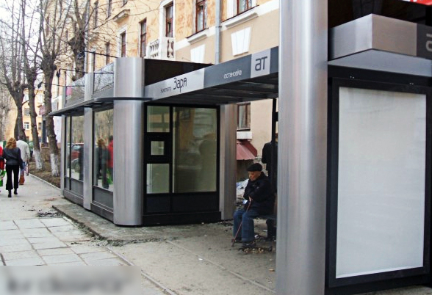
5-AMALIYOT MAVZUSI:
Yo’l inshootlari mintaqasini ko’kalamzorlashtirishning vazifalari.
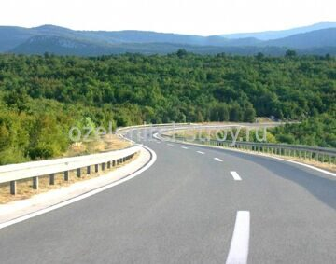
Shahar atrofidagi avtomobil yo'llari va park yo'llarining arxitektura-landshaft tashkilotining vazifasi-qo'shni hududni faol idrok etishga, yo'l harakati xavfsizligiga, tez va aniq fazoviy va vaqt yo'nalishiga va ratsional tezlikni tanlashga yordam beradigan axborotga boy muhitni yaratishdir. harakat rejimi. Yo'l nafaqat eng kam ish va xarajatlar bilan, balki mavjud landshaftni eng kam bezovta qiladigan tarzda qurilishi kerak. Yo'llarni loyihalashda, yo'llar landshaft bilan uyg'un bo'lishi kerakligini yodda tuting.
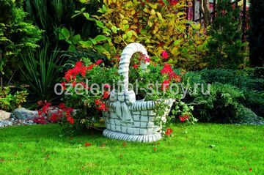
Yo'l qurilishi jarayonida ekologik muammolarni hal qilishda yo'l uchun olingan erning qiymati hisobga olinadi. Mutaxassislarning intervyulariga asoslanib va ​​turli mamlakatlardagi yo'llarni loyihalash tajribasiga asoslanib, yo'l qiymatini loyihalashda kichik me'moriy shakllarni hisobga olish tavsiya etilgan er qiymatining taxminiy shkalasi aniqlandi. Yo'l qurilishi paytida begonalashtirilgan erlarning nisbiy qiymatining taxminiy koeffitsientlari ishlab chiqilgan.
Yo'lni estetik idrok etish uning funktsiyalarining ravshanligi, elementlarning takomillashishi va yo'lni ishlatishning ratsionalligi bilan uzviy bog'liqdir.
Yo'llarning me'moriy va rejalashtirish elementlari.
Ko'p qatorli yo'llarni ajratish uchun asfaltlanmagan bo'linadigan yo'llar ajratilgan. Ular erga yotqizilgan yoki o'simlik ekish uchun chiziqlar hosil qilingan.

Daraxtlarni ekish yorug'lik, shovqin va chiqindi chiqindilarini kamaytiradi. Baxtsiz hodisa yuz berganda mashinalarning unga kuchli ta'sirini oldini olish uchun daraxt tanasining qalinligi 15 sm dan oshmasligi kerak.
Qarama -qarshi yo'llar orasidagi keng oraliq chiziq o'zgaruvchan bo'lishi mumkin va landshaft maydonlarini o'z ichiga olishi mumkin (bog'lar, hovuzlar, park yo'llari, qishloqlar, bog'larni obodonlashtirish). Tabiiy elementlarni o'z ichiga olgan yaqinlashib kelayotgan bo'laklarning mustaqil joylashishi yo'lga bo'lgan qiziqishni oshiradi, sayohatni yanada qulay qiladi va tor yo'llar tufayli tabiiy landshaftni buzmaydi. Alohida yo'llarni kuzatish, qurilma
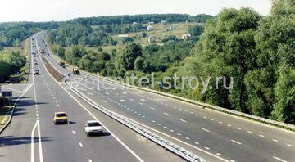
o'zgaruvchan kenglikdagi bo'linuvchi chiziq-bu yo'lni atrofdagi landshaftga aralashtirishning eng maqbul vositalaridan biri. Bu uslub dolzarbdir va, masalan, manzarali tosh qoldiqlari yoki tarixiy binolarni saqlab qolish uchun, suv ombori yonida dam olish maskanini tashkil qilganda, go'zal hududdagi hovuzni yoki o'rmonni chetlab o'tish uchun ishlatiladi.
Yo'llar o'ziga xos turizm va dam olish ob'ektidir. Shu sababli, qishloq xo'jaligi uchun ahamiyatsiz bo'lgan uchastkalar ko'rinishidagi yo'llarga tutash hududlar, daryo bo'yida erlarni ko'kalamzorlashtirish, diqqatga sazovor joylar yaqinida yo'l tashkilotlari nazoratiga o'tkazilishi mumkin. Yo'l chetidagi bo'sh joyning himoyalangan qismi butun ko'rinadigan maydonni o'z ichiga oladi, ular uchun, qachonYo'lni loyihalashda marshrutning asosiy tugunlarining hajmli-fazoviy echimini, masalan, me'moriy yodgorliklarni joylashtirish joylarini, ajoyib tabiiy ob'ektlarni va hokazolarni batafsil o'rganib, funktsional rayonlashtirish va landshaftni tashkil etish sxemasi ishlab chiqilmoqda.
Yo'lni yaxshilash - yo'l qurilishi yoki rekonstruksiya qilinishining oxirgi bosqichi. Yaxshilash sifati fazoviy muhitning ekologik, estetik va sanitar holatiga ta'sir qiladi.
Yaxshi va bardoshli bo'lsa ham, yo'l qurish etarli emas. Yil va kunning istalgan vaqtida yo'lda va yo'l chetida harakatlanish xavfsizligini ta'minlash kerak. Yo'l harakati ishtirokchilarining, shu jumladan piyodalarning qulayligi haqida g'amxo'rlik qilish kerak. Atrof -muhit haqida o'ylash kerak. Va, albatta, yo'l bo'yidagi hududning estetikasini unutmang. Bu vazifalarning barchasini hal qilish "Avtomobil yo'llarini yaxshilash" xizmatiga kiritilgan.
Hududni obodonlashtirish, landshaft dizayni. Yo'l va uning atrofi nafaqat silliq va bardoshli bo'lishi kerak. U chiroyli bo'lishi kerak. Bundan tashqari, obodonlashtirish chiqindi gazlardan zararni kamaytirishga yordam berishi mumkin, bu muhim ahamiyatga ega.
Magistral yo'llar bo'ylab ko'chatlar tuvalni qor ko'chishidan (qorni himoya qilish) himoya qilish va me'moriy va badiiy dizayn uchun yaratilgan.
Ko’chat ekish yo'llarini eroziyadan (eroziyaga qarshi peyzaj), qum siljishidan (qum o'tkazmaydigan obodonlashtirish), kuchli shamol va chang bo'ronlaridan himoya qilish uchun ham ishlatiladi.
Dekorativ bog'dorchilik.

Mavjud landshaft bog'dorchilik uslublari va mahalliy sharoitga muvofiq, avtomobil yo'llarini dekorativ obodonlashtirish quyidagi usullar bilan amalga oshiriladi:

muntazam - daraxtlar va butalarni, shuningdek to'siqlarni chiziqli (xiyobon yoki qator) ekish; landshaft yoki tekis - yo'lga tutash landshaft bilan birgalikda daraxt va butalarni guruhli ekish;

shuningdek chorrahalarda, avtobus bekatlarida, yo'l o'tkazgichlarda, o'rmonga kiraverishda va hokazolarda murakkab qo'nishlar kombinatsiyasi.

Eroziyaga qarshi va shovqin-gaz-chang o'tkazmaydigan peyzaj.

Eroziyaga qarshi ekish yo'llarni o'sayotgan jarliklarning vayronkor ta'siridan, to'g'ridan-to'g'ri suv oqimlari eroziyasidan, sel ta'sirida eroziya va vayronagarchiliklardan, shuningdek, ko'chkilarga qarshi kurashish maqsadida amalga oshiriladi.
Bir-biriga bog'langan o'rmon kamarlari jarliklarning chekkalari bo'ylab va cho'qqidan 30-50 m balandlikda joylashtirilgan.

6-AMALIYOT MAVZUSI:
Avtomobil yo’llarini ko’kalamzorlashtirish turlari va klassifikasiyasi.
(MShN 33-2008) rasmiynashrdanolinganma’lumotlar

2– rasm. Avtomobil yo’llarini manzarali ko’kalamzorlashtirishga misollar (tartibli usul): a- bargli daraxtlar; b – aralash daraxtlar.

3 – rasm. Manzarali daraxtlarni monoton himoyaviy o’rmon polosalari ortida tartibli joylashtirishga misol: 1 – himoya polosasi; 2 – manzarali aksent; 3 – boshqa

4 – rasm. Avtomobil yo’llarini manzarali ko’kalamzorlashtirishga misollar (tartibli usul): a- bargli daraxtlar; b – aralash daraxtlar.

5 – rasm. Manzaralidaraxtlarnimonotonhimoyaviyo’rmonpolosalariortidatartiblijoylashtirishgamisol:1 – himoyapolosasi; 2 – manzaraliaksent; 3 – boshqaruvlimanzaraliekinlar.

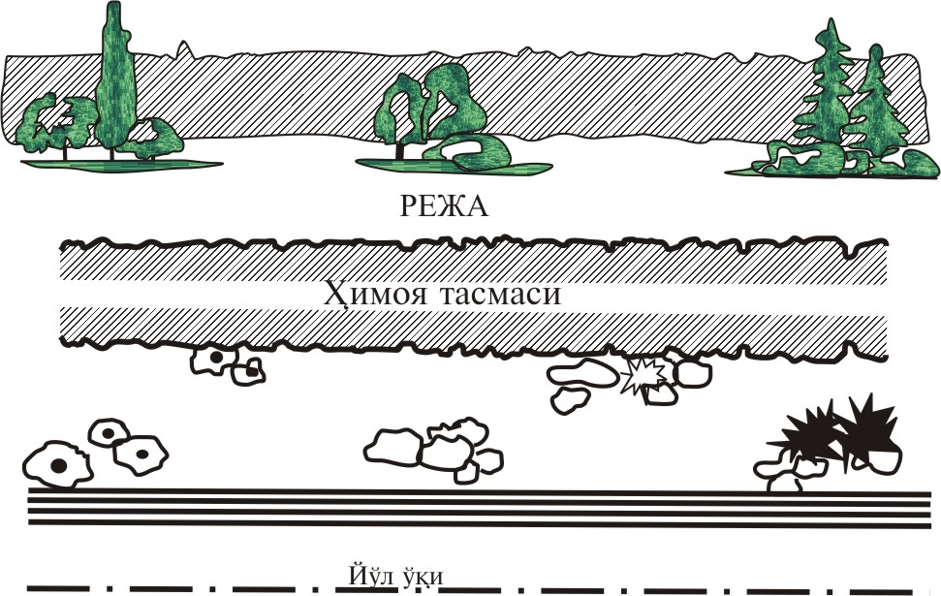

6 – rasm. Avtomobil yo’llarini landshaft-guruxli usulda manzarali ko’kalamzorlashtirish.

7 – rasm. Daraxt va butalarni monoton darxtli ekish ortida landshaft-guruxli joylashtirish.

3.1.11. Landshaft-guruxli (yoki erkin) usul daraxt va butalarni aloxida element ko’rinishida va har xil o’lchamdagi guruhlarni erkin (tasviriy) joylashtirish ko’zda tutiladi. Bu usul asosan yo’lning adirli yoki to’lqin relyefli territoriyalaridan o’tgan joylarda qo’llaniladi.
Landshaft-guruhli usulidan foydalanishga misollar 8 va 9 rasmlarda keltirilgan.
3.1.12. Yo’llarning manzarali ko’kalamzorlashtirish o’simliklarni tartibli va landshaft – guruhli ekishni tashkil etish hisoblanadi (10-rasm). Ularni bir tekis relyefli tumanlarda qo’llaniladi. Bunda asosan quyidagi ko’rinishlar qo’llaniladi: tartibli ekilgan qatorlarda landshaftli guruhlarni notekis joylashtirish; tartibli ekinlar va yo’l orasidagi (qatorli ekish ortida) erkin tasmada aloxida turlarni va landshaftli guruhlarni notekis joylashtirish; landshaftli guruhlarni tartibli ekinlarni yo’l bilan kesishgan joylarda, tushish-chiqishlarda, daryo, jarliklar va boshqalar kesishgan joylarda joylashtirish.
3.1.13. Manzara samarasi va daraxtlarni erkin rivojlanish uchun o’tqazilgan daraxtning kattaligiga bog’liq xolda qatorlar va daraxtlar orasidagi masofa 5 m dan 20 m gacha qabul qilinadi. Yosh ko’chatlarni ekishda ularda manzarani tezroq rivojlantirish uchun daraxtlar va qatorlar orasidagi masofa kichikroq (maskimal masofadan 2-4 marta kam) qabul qilinadi.
3.1.14. Maxsus turdagi ekinlar avtomobil yo’larini ajratuvchi tasmalarini ko’kalamzorlashtirishda foydaaniladi. Bu ko’kalamzolashtirish turi yo’llarni arxitektura-tasviriy bezatishdan tashqari harakat havfsizligini oshirishda ham qo’llaniladi. Qoida bo’yicha ajratuvchi tasmaga bir biridan 20-30 m, yo’l chetidan esa kamida 1,75 m masofada joylashuvchi to’liq buta yoki ko’ndalang tasma (tirik bir yoki ikki qatorli devor) ko’rinishida ekish amalga oshiriladi. Bunday ko’chatlar qarama-qarshidan kelayotgan avtomobillarni yoritish chiroqlari nurlaridan saqlaydi.

7-AMALIYOT MAVZUSI:
Zamonaviy chet el mamlakatlaridagi yo’l inshootlari arxitekturasi.
REJA:
1. Sahnalashtirish me'moriy dizayndagi eng muhim omil sifatida. Kelajakdagi yo'l muhitini har tomonlama baholash.
2. Yo'l muhiti arxitekturasi nuqtai nazaridan dala dizayn bosqichi va uning xususiyatlari.
3. Kosmosni vizualizatsiya qilish va uning avtomobil yo'llarini me'moriy loyihalashdagi o'rni. Yo'l va uning fazoviy muhitining kompyuter modellari.

Har qanday dizayn jarayoni ma'lum bir algoritm va ketma -ketlikni bajarishni o'z ichiga oladi. Yo'lni loyihalash - uning virtual modelini yaratish.
Avtomobil yo'lining arxitektura dizayni uch bosqichdan iborat:
- dastlabki bosqich;
- maydon bosqichi;
- kameral sahna.
Dastlabki bosqichda, marshrutni tanlash dalolatnomasini tuzishda, shuningdek dizayn topshirig'ini tuzishda ekologik, me'moriy va landshaft talablari hisobga olinishi kerak. Shu bilan birga, eng muhim huquqiy va iqtisodiy omillardan tashqari, kelajakdagi yo'l muhitini tabiiy (landshaft) va madaniy xususiyatlar bo'yicha dastlabki (kartografik) baholash kabi jihatni ham hisobga olish kerak. Sanoat yoki sayyohlik transportining keng tarqalishi nuqtai nazaridan kelajakdagi yo'lning yo'nalishini hisobga olish, shuningdek, shaharsozlik holatini (aholi punktlarining yaqinligi va xususiyatlarini) hisobga olish juda muhimdir.
Keyingi (dala) bosqichida bo'lajak yo'l marshrutining landshaft xususiyatlari aniqlanadi, tasniflanadi va ingl.
Landshaft elementlarining individual xususiyatlarini foto va video yozib olishni yaqin atrofda ham (yo'lning o'ng tomonida, boshqariladigan maydonda) va kengroq vizual miqyosda (fazoviy koridor) amalga oshirish maqsadga muvofiqdir.
Dala bosqichining alohida bosqichi - yo'llarga xizmat ko'rsatish va obodonlashtirish inshootlari uchun joylarni tanlash, ayrim hududlar va loyihalashtirilgan ob'ektlarning eskizlari.
Yo'lning zamonaviy dizayni oxirgi bosqichida bo'lajak yo'lning 3D modellarini relef bilan, shuningdek, yo'l atrofidagi fazoviy muhit bilan uyg'unlashgan holda, IT texnologiyalaridan faol foydalanishni o'z ichiga oladi. Bu me'moriy va landshaft dizaynining asosiy talablarini aniq bajarilishini talab qiladi (3 -bobga qarang).
Bo'shliqlar harakatning uzluksizligi jihatidan modellashtirilganda, animatsiya texnologiyalari afzalliklarga ega bo'ladi.

yo'l muhitining tabiati va shaklidagi dinamik o'zgarishlar.

AVTOMOBIL YO’LLARINI ARXITEKTURAVIY LOYIHALASHNING ZAMONAVIY USULLARI
Arxitektura dizaynining bosqichlari va usullari

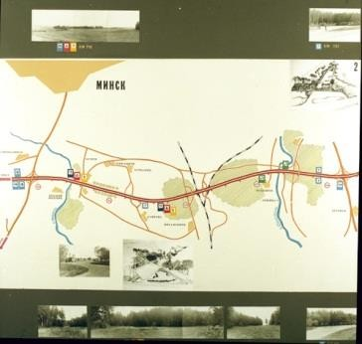 | 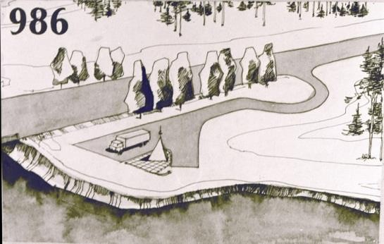 |  | 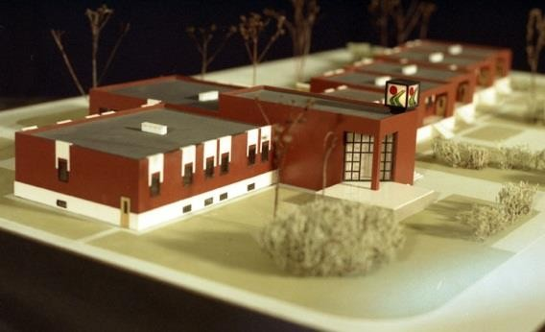
Umumiy sxemani tuzish | Shaxsiy joylarning eskizlari |  | Xizmat ko'rsatish ob'ektlarining joylashuvi
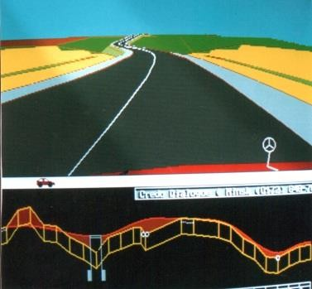 | 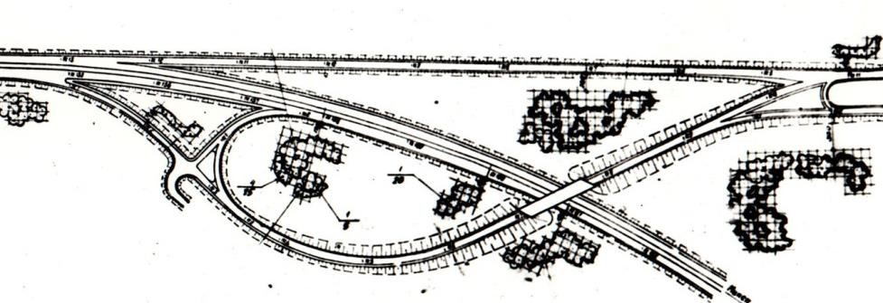
Kompyuter vizualizatsiyasi | Chorrahani obodonlashtirish loyihasi
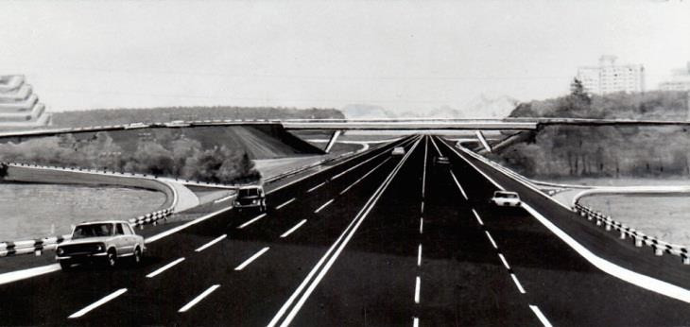 |  | 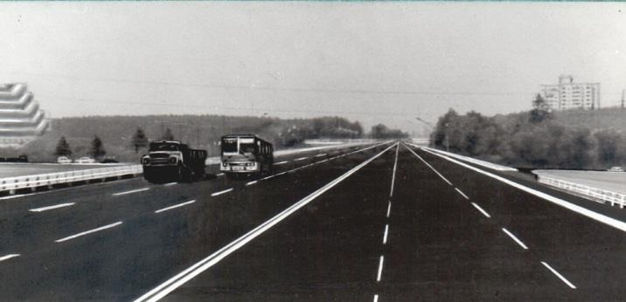
Moskva halqa yo'lidagi transport almashinuvini loyihalashda fotomontajdan foydalanish

Landshaftni saqlash va ochish

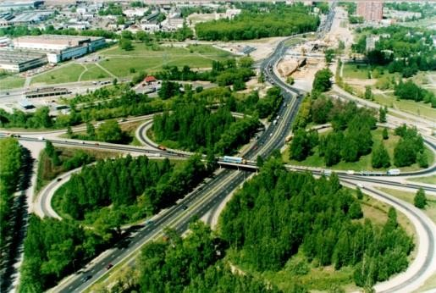 |  | 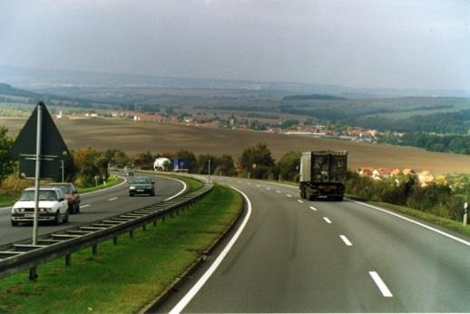

YO'LLAR ARCHITEKTURASI VA FAOLIYATI

Yo'lni saqlab qolish uning estetikasini saqlab qolish usuli sifatida
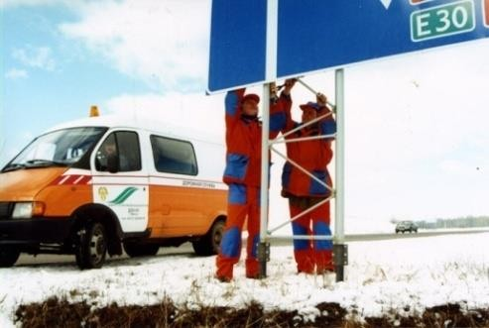 |  |  | 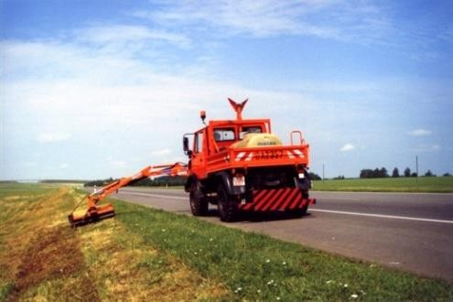
Yo’l estetikasining buzilishi
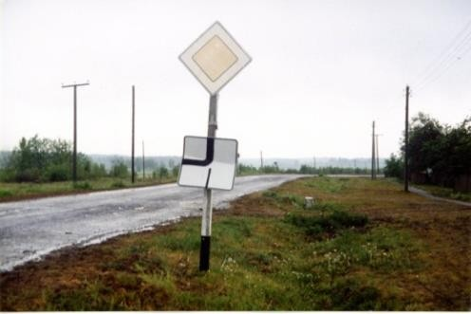 |  |  | 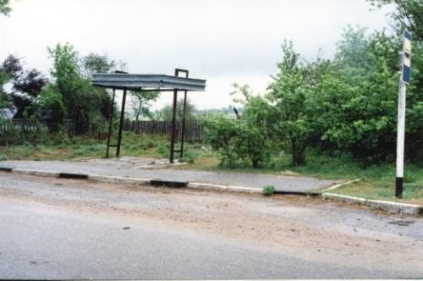
Yo'lning estetikasi yo'l va uning elementlarining texnik va ekspluatatsion sifatini saqlash bo'yicha ishlar majmuasini o'z ichiga oladi
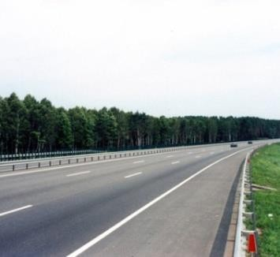 | 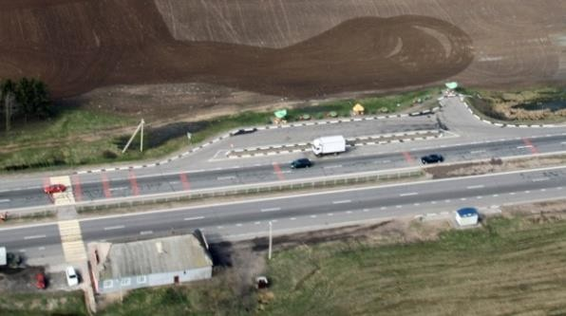 |  |  |  | 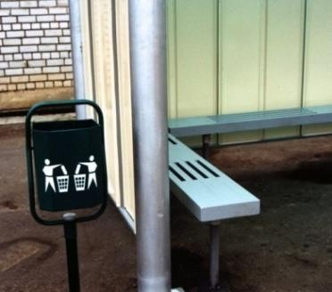
Yo'lning estetik fazilatlarini rivojlantirish

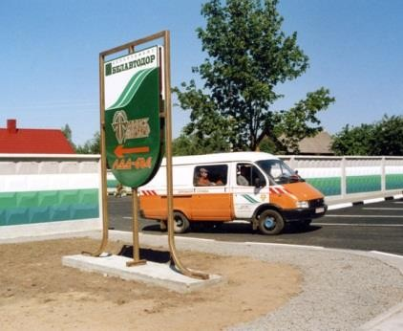 |  | 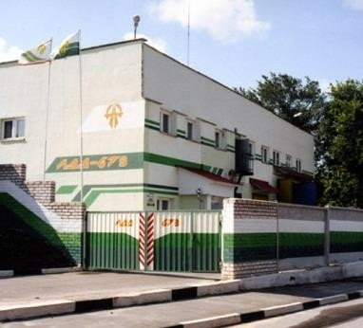 |  | 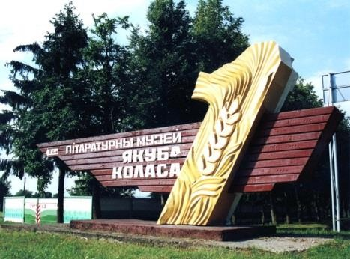
Yo'l tashkilotlari uchun korporativ identifikatsiyani yaratish |  |  |  | Nostandart transport ma'lumotlari

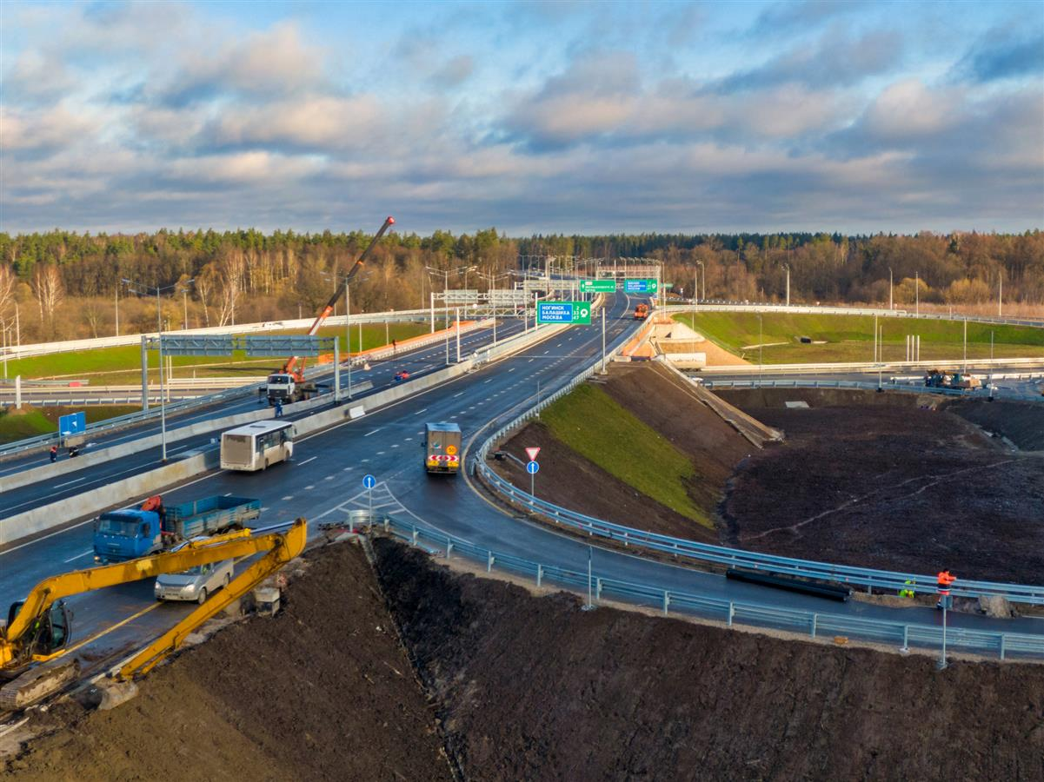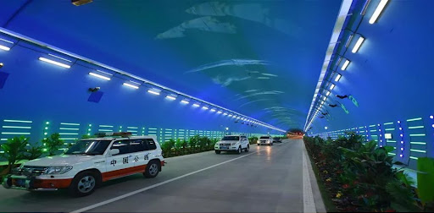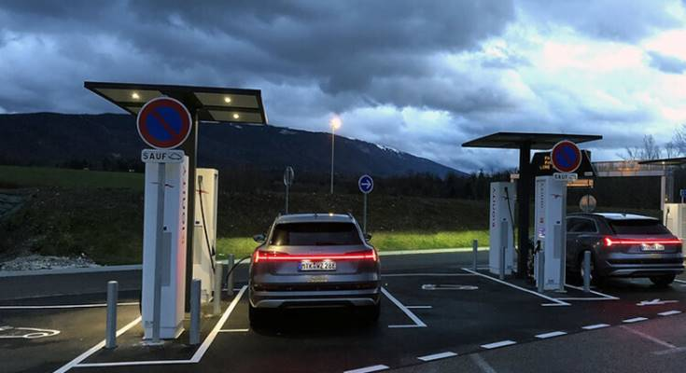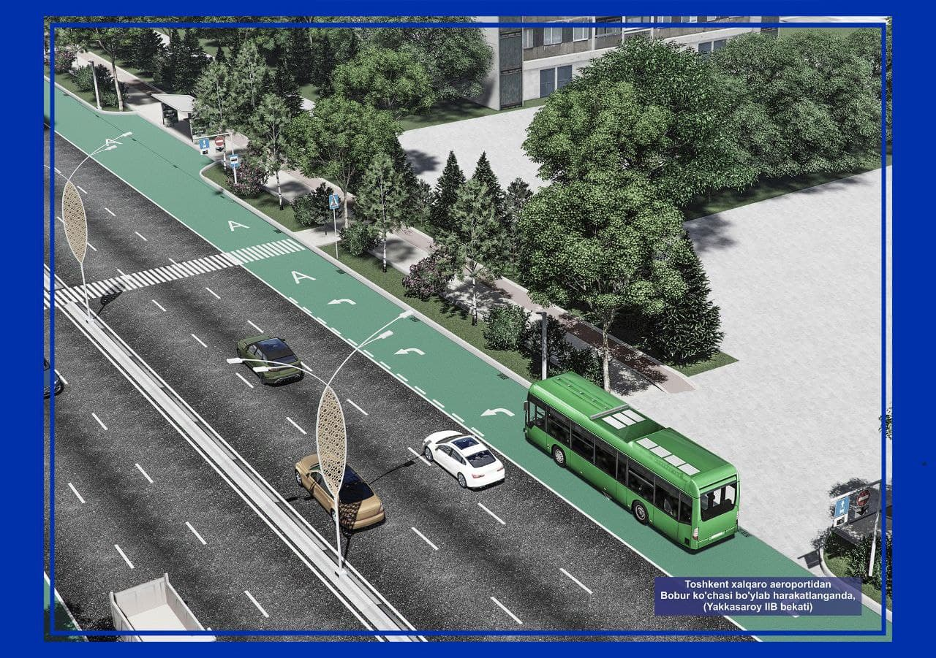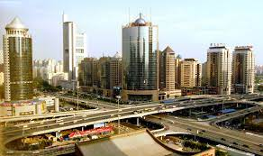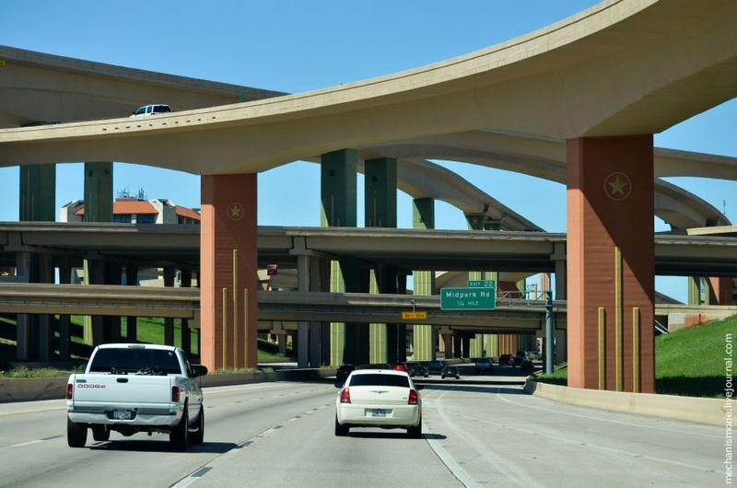

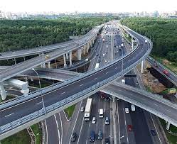

8-AMALIYOT MAVZUSI:
Avtomobil yo’llarini ko’kalamzorlashtirish usullari.
REJA:
1)Avtomobil yo'llarini ko'kalamzorlashtirish turlari.
2) Dekorativ peyzaj yo'l va atrofdagi tabiat o'rtasidagi aloqa.
3) Avtomobil yo'llarini ko'kalamzorlashtirishnisxemasi.
Avtomobil yo'llarini ko'kalamzorlashtirish ikkita asosiy turga bo'linadi: himoya bog'dorchilik va dekorativ bog'dorchilik.
Himoya bog'dorchiligi quyidagilarni o'z ichiga oladi.
- eroziyaga qarshi bog'dorchilik;
- qordan himoya qiluvchi peyzaj;
- qum o'tkazmaydigan ko'kalamzorlashtirish;
-shovqin-gaz-chang o'tkazmaydigan peyzaj.
Dekorativ peyzaj avtomobil yo'llarining me'moriy va badiiy dizayni uchun ishlatiladi.
Eroziyaga qarshi peyzaj yo'llarni yog'ingarchilik va deflyatsion shamollarning halokatli ta'siridan himoya qilish uchun ishlatiladi. Eroziyaga asosan elkalar, qiyaliklar va drenaj ariqlarining himoyalanmagan tuproq yuzalari ta'sir ko'rsatadi. Ayniqsa, eroziyaga qarshi past qarshilik, masalan, mayda donali qumli qumlar, loyqali qumloqlar va loylar, loess va loessga o'xshash qumloqlar, loy zarralari ko'p bo'lgan marli tuproqlar uchun xosdir.
Profilaktik chora -tadbirlarsiz yo'llarga tutash qumlar yo'lning harakatlanish qismining siljishiga olib kelishi mumkin.
Tuproq sirtini eroziyaga qarshi himoya qilishning samarali choralaridan biri 20 sm va undan ko'proq chuqurlikka kiradigan ildiz tizimiga ega o'tlarning o'simlik qoplamini yaratishdir va natijada zich va bardoshli somon hosil qiladi. qatlam
Yaratilgan o't qoplami, himoya funktsiyalaridan tashqari, yo'lning estetik dizaynining elementidir.
Yo'llarning o'sib borayotgan jarliklarning vayronkor ta'siridan, sel eroziyasi va vayronagarchiliklaridan, shuningdek, ko'chkilarga qarshi kurashdan foydalaniladigan peyzaj, shuningdek, eroziyaga qarshi deb ataladi. Bunday ko'chatlar har bir holatda maxsus ishlab chiqilgan loyihaga muvofiq yaratiladi.
Yo'lni qor ko'chishidan himoya qilish uchun qorni himoya qiluvchi peyzaj yaratilgan. Bu turdagi ko'kalamzorlashtirish bir yoki bir nechta chiziqlar shaklida va oz miqdorda qor bilan - archa yoki butalardan yasalgan to'siqlar ko'rinishida qo'llaniladi.
Qorli o'rmon kamari dala tomonida joylashgan bir necha qator daraxt va buta qirralaridan iborat. To'siq-bu ikki qatorli daraxtlar yoki butalarni ekish bo'lib, ular muntazam qirqish orqali ma'lum balandlik, zichlik va shaklga ega bo'ladi.
Ularning ta'siridan, qordan himoyalangan ekish volumetrik to'siqni ifodalaydi, uning ichida va yonida shamol tezligi pasayadi va qor yog'adi.
Qumdan himoyalangan ko'kalamzorlashtirish yo'llarni qum siljishidan himoya qilish uchun xizmat qiladi va daraxt va buta plantatsiyalarini yaratishni o'z ichiga oladi (qorni himoya qilish sxemalariga o'xshash), shuningdek, o'tlarni ekish yo'li bilan yo'l atrofidagi qumlarni mustahkamlashni o'z ichiga oladi.
Qumlar o'simliklar bilan o'rnatiladi: yo'lning har ikki tomonida, agar o'q qumlarning harakat yo'nalishiga to'g'ri kelsa yoki u bilan 30 ° dan kamroq burchak qilsa; faqat yo'lning shamol tomonida, agar qumlar yo'l o'qiga 30 ° dan katta burchakka yo'naltirilgan aniq hujumkor harakatga ega bo'lsa va qarama -qarshi tomondan siljish mumkin bo'lmasa.
Qumlarni o'simlik bilan mahkamlashda, urug'larning o'sishi davrida qumlarning harakatini to'xtatuvchi va o'simliklarning ildiz tizimini mustahkamlovchi yordamchi vositalar mexanik himoya, biriktiruvchi moddalar quyish yoki qum yuzasini mahkamlashning boshqa usullari hisoblanadi.
Shovqin-gaz-chang o'tkazmaydigan ko'kalamzorlashtirish aholi punktlari yoki ularning yonidan o'tadigan yo'llar uchastkalarida, kurort zonalari, tibbiyot muassasalari, qo'riqxonalar, qo'riqxonalar, qo'riqxonalar, milliy bog'lar yonida, shuningdek qimmatbaho qishloq xo'jaligi ekinlari etishtirish uchun mo'ljallangan erlar orqali yaratiladi. ekinlar va h.k. peyzaj turi-bu alohida tanlangan daraxt va buta turlarining zich ko'p qatorli ekilishi va shovqin, chiqindi gazlar va changning yo'l yuzasida to'planishiga samarali to'siqdir.
Dekorativ peyzaj yo'l va atrofdagi tabiat o'rtasidagi aloqani mustahkamlashga qaratilgan. U nafaqat yangi daraxtlar va butalar ekishni, balki yo'l chetidagi mavjud o'simliklarni saqlab qolishni, uni yangi ko'chatlar bilan to'ldirishni, atrofdagi landshaftni organik ravishda uyg'unlashtirishni yoki yoqimsiz joylarni maskalashni ham o'z ichiga oladi.
Shu bilan birga, yo'l harakati xavfsizligini ta'minlash uchun dekorativ qo'nish joylari ham qo'llaniladi: katta masofada, ayniqsa, yo'lning sirtining haqiqiy ko'rinishi chegaralaridan tashqarida yo'l yo'nalishini belgilash; haydovchilarni chorrahalar va chorrahalar haqida ogohlantirish; shamolni himoya qilish va boshqalar.
Dekorativ ko'chatlar o'rni va joylashuviga ko'ra yo'l bo'yidagi asosiy ko'chatlarga (xiyobon yoki oddiy), guruhli va aralash (ya'ni asosiy va guruhli ekishlarni birlashtirgan) bo'linadi.
Qorni himoya qilish chizig'i zich (shamollab ketmaydigan) tuzilishga ega bo'lishi kerak. Har bir chiziqning majburiy elementi zich ikki qatorli buta qirrasi bo'lishi kerak.
Ipning dizayni qordan himoyalangan plantatsiyalarning odatdagi sxemasi bilan belgilanadi (3.1-rasmga qarang.), Uning asosida har bir aniq holat uchun chiziqning ish sxemasi tanlanadi. Ish sxemasi dizayn tashkiloti tomonidan tuziladi. Bu daraxt va buta turlarining tarkibini, ularning qatorga joylashishini, shuningdek qatorlar sonini, qator oralig'ining kengligini va o'simliklarni qatorlarga joylashtirishini aniqlaydi.
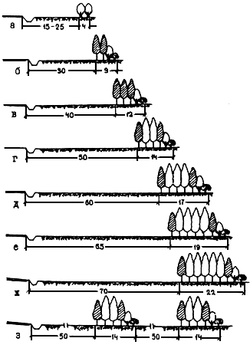

3.1.Magistral yo'llar bo'ylab qordan himoyalangan o'rmon plantatsiyalarining odatiy sxemalariqor ko'chirish hajmi bilan (m / m)

a - 25 gacha; b - 50 gacha; c - 75 gacha; g - 100 tagacha;
d - 125 tagacha; e - 150 tagacha; g - 200 tagacha; h - 250 gacha.
SHARTLI BELGILAR

- past butalar - past tojli daraxtlar
- baland butalar - baland tojli daraxtlar
Magistral yo'llarning kesishishi va bir xil darajadagi ko'rinishda bo'lishini bir xil darajada ta'minlash uchun 3.2-rasmga muvofiq qordan himoya chiziqlar joylashtiriladi. Yo'l sirtining ko'rinadigan hisoblangan masofalari (La, Lv) kesishgan yo'llardagi hisoblangan tezliklarga mos kelishi kerak va 3.2 -jadvalga binoan qabul qilinadi. I-III toifali yo'llar 25 m (qatnov qismining chetidan) va IV va V toifali yo'llar uchun 15 m bo'lishi kerak.
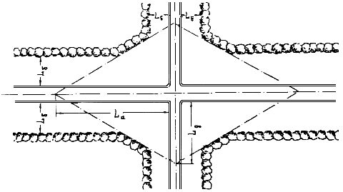
3.2. Yo'l kesishmalarida ko'rinishni ta'minlash uchun o'rmon kamarlari sxemasi.
3.2 -jadval.

Yo'l qoplamasining ko'rinadigan taxminiy masofalari (La, Lv), m

Agar qordan himoya chizig'i dizayn, tog 'jinsi tarkibi, joylashuvi va boshqa xususiyatlariga qo'yiladigan talablarga javob bermasa va natijada qordan himoya funktsiyalarini bajarmasa, uni kengligini oshirish yoki qo'shimcha yaratish orqali mustahkamlash choralarini ko'rish kerak. chiziqlar. Qo'shimcha yo'llarni joylashtirishning odatdagi sxemalari yo'l chetidagi mavjud qo'nish joylarini mustahkamlash bilan birgalikda qor etkazib berish hajmiga muvofiq olinadi (3.3 -rasm). Parametrlarning qiymati, va d, mavjud C chizig'ining kengligiga, uning yo'lgacha bo'lgan masofasi l va qo'shimcha o'rmon chiziqlarining kengligiga bog'liq.
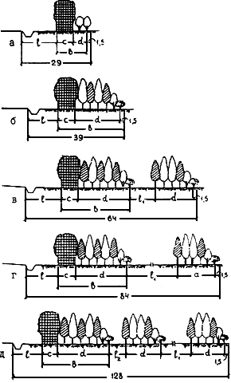
Shovqin-gaz-chang o'tkazmaydigan peyzaj.

3.1.4.1. Yo'l chetidagi tegishli hududlarni kompleks himoya qilish talablariga muvofiq, himoya yashil maydonlarining quyidagi asosiy parametrlari o'rnatildi:

- chiziqning kengligi 10 m dan kam emas;
- daraxtlarning balandligi kamida 7-8 m bo'lishi kerak;
- butalar balandligi kamida 1,5-2 m.
Himoya chizig'ining ko'ndalang profilining shakli ifloslanish manbasiga (ya'ni qatnov qismiga) qaragan tekisroq tomoni bo'lgan uchburchak shaklida bo'lishi kerak.
Ipdagi daraxtlar va butalarning joylashuvi 3.5 -rasmda ko'rsatilgan.
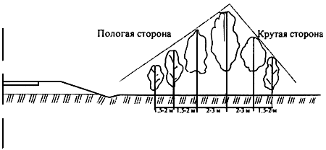
Doimiy qabul qilish daraxtlarni, butalarni yoki bir xil qurilish guruhlarini to'g'ri yoki muntazam egri chiziqlar bo'ylab qat'iy belgilangan tarzda joylashtirishni ta'minlaydi. Alohida o'simliklar yoki ularning guruhlari orasidagi qatorlar orasidagi masofa ma'lum bir ro'yxatga olish maydonida doimiy bo'lib qoladi. Bu usul tekis erlardan o'tadigan yo'llar uchastkalarida yoki yo'llarning alohida muhim qismlarini, shahar va qishloqlarga kirishni, aholi punktlarining o'zlarini loyihalashda ishlatiladi. Yo'llarni dekorativ ko'kalamzorlashtirishning odatiy usulidan foydalanish misollari 3.6 -rasmda keltirilgan. va 3.7.
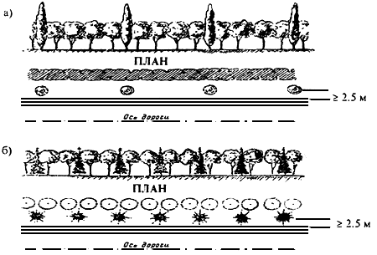
Avtomobil yo'llarini dekorativ ko'kalamzorlashtirishga misollar
(muntazam yo'l)

a) - qattiq daraxtlar; b) - aralash zotlar.

Monoton qorli o'rmon kamarlari fonida dekorativ daraxtlarni muntazam joylashtirishga misol:

1 - qordan himoya chizig'i; 2 - dekorativ aksan; 3 - muntazam dekorativ ekish.

Landshaft-guruhli (yoki tekin) qabul qilish daraxtlar va butalarni har xil o'lchamdagi alohida elementlar va guruhlar shaklida bepul (chiroyli) joylashtirishni ta'minlaydi. Guruhlar, alohida o'simliklar va ularga boradigan yo'llar orasidagi masofalar juda xilma-xildir (faqat yo'l harakati chegarasi bilan cheklangan). Bu usul asosan tepalikli yoki to'lqinli relefli hududdan o'tadigan yo'l uchastkalarida qo'llaniladi. Landshaft-guruh usulidan foydalanish misollari 3.8 va 3.9-rasmlarda keltirilgan.
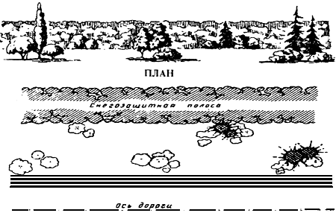
Avtomobil yo'llarini dekorativ ko'kalamzorlashtirishning landshaft-guruhli usuli.
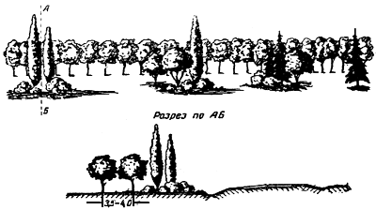
Peyzaj-daraxtlar va butalarni monoton daraxt ekish fonida guruhlarga joylashtirish.

Landshaft-guruhli qabul qilish elementlari haydovchilarning vizual yo'nalishi uchun ham qo'llanilishi kerak. Bunday holda yaratilgan uchish -qo'nish uch guruhga bo'linishi mumkin: yo'riqnomalar, to'siq va bezatish yoki aksentivatsiya.
Qo'ng'iroqlar yo'l yo'nalishi o'zgarishini ko'rsatadi va haydovchiga burilishning tiklik darajasini bildiradi. Ular faqat chiziqli bo'lishi mumkin, o'tish o'qiga parallel, yo'l to'shagidan tashqarida. Ularning uzunligi asosan burilish radiusiga bog'liq va agar siz egri chiziqqa yondashuvlardan qarasangiz (3.10 -rasm), ularning chizig'i harakatlanish yo'lining butun kengligini vizual ravishda qoplashi kerak (3.10 -rasm).
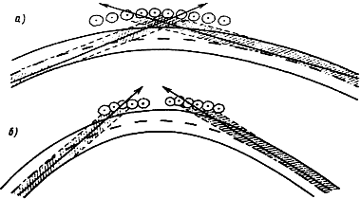
Gorizontal egri chiziqlarga qo'nish qoidalari:

a - kichik burchakli va sezilarli burilish radiusli egri chiziqlarda; b - kichik radiusli egri chiziqlarda.

To'siqlarni qo'nish haydovchiga bir xil yo'nalishda harakat qilishni davom ettirishning iloji yo'qligini, ayni paytda nigohning vizual "reflektorlari" bo'lib, uni ko'zlarini kerakli tomonga burishga majbur qiladi. Ular yo'riqnomalar bilan bir xil printsip bo'yicha joylashtirilgan: ular asosan chorrahalarda, avtobus bekatlarida, transport almashish joylarida kerak, lekin ularni dam olish joylarida va transport xizmatlari majmualarida ham ishlatish mumkin (3.11 -rasm).
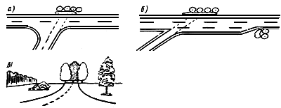
Yo'l kesishmalariga to'siq qo'yishga misollar:

a - chiqish qarshisida; b - o'tish tezligi bo'lagi oxirida; c - qavariq vertikal egri orqasida.
Uchish joylarini bezatish yoki ta'kidlash haydovchining e'tiborini yo'lning eng muhim yoki potentsial xavfli qismidan chalg'itmaslikka (aksincha, bezatish) yoki aksincha, diqqatni jalb qilish uchun, harakat xavfsizligi uchun muhim bo'lgan nuqtalarga qaratishga mo'ljallangan. yo'lning me'moriy tashkiloti uchun (masalan, delimitatsiya havzalari). Uzunlamasına profilning qavariq yoriqlarida hosil bo'lgan "darvozalar" qo'nish joylarini ta'kidlovchi misol bo'lishi mumkin (3.12 -rasm).
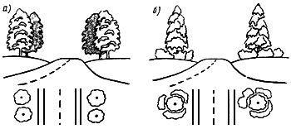
Uzunlamasına profilning qavariq yoriqlariga daraxtlarni ekish:
a - yopiq maydonda; b - ochiq maydonda.

Ko'rib chiqiladigan qo'nish turlari, shuningdek, loyihalarni rejalashtirishda yoki dam olish joylarini yaxshilashda ishlatiladi (3.13 -rasm).
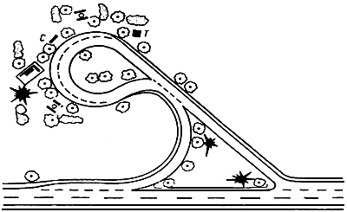
Dam olish maskani loyihasida har xil turdagi qo'nish turlaridan foydalanish misoli:
C - dastgoh; T - hojatxona.

Yo'llarni dekorativ bog'dorchilik qilishning aralash usuli-bu o'simliklarni muntazam va landshaft-guruhli ekish kombinatsiyasi (3.14-rasmga qarang). U nisbatan tinch erli hududlarda ishlatiladi. Bunda asosan quyidagi kombinatsiyalar qo'llaniladi: peyzaj guruhlarini muntazam ekish qatorlarida notekis joylashtirish; peyzaj guruhlari va alohida namunalarni muntazam ekish va yo'l orasidagi bo'sh chiziqqa notekis joylashtirish (oddiy ko'chatlar fonida); landshaft guruhlarini yo'llar, chiqishlar, daryolar, jarliklar va boshqalar bilan muntazam ekish chorrahalarida joylashtirish.
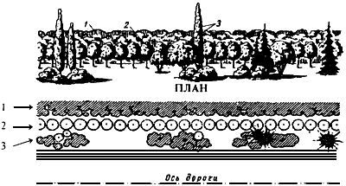
Yo'lni dekorativ obodonlashtirishning aralash usuliga misol:
1 - qordan himoya chizig'i; 2 - daraxtlarni muntazam ekish; 3 - peyzaj ekish.

9-AMALIYOT MAVZUSI:
Avtomobil yo’llarida transport shovqinini kamaytirishning o’ziga xos xususiyatlari.
REJA:
1)Avtomabil yollari landshaftini loyihalash tartibi .
2) Shovqin ta’siri va uni oldini olish yo’llari.

Shovqin ta'sirining oldini olishning eng oqilona usuli - bu shovqin ruxsat etilgan me'yorlardan oshmaydigan yo'lni binodan juda uzoq masofada qo'llashdir. Agar buning iloji bo'lmasa, katta tirbandlikdagi magistral yo'llar chuqurchalar va yarim tunnellarga joylashtiriladi, yo'l bo'ylab gözenekli materiallardan yasalgan ovoz o'tkazmaydigan to'siqlar o'rnatiladi va yopiq tuproqli vallar quyiladi. Barcha himoya choralari g'oyasi - bu ularning orqasida tovushli soyani yaratish yoki tovushni yutish. To'g'ri himoya qilish uchun to'siq balandligi kamida 4-4,5 m bo'lishi kerak.
Yashil maydonlarning shovqin tarqalishiga ta'siri nisbatan kichik va chiziq kengligining 1 m uchun 0,12-0,15 dBA ni tashkil qiladi. Ko'chatlarni ehtiyotkorlik bilan tartibga solib, uni 0,3 dBA ga oshirish mumkin. Shuning uchun, yo'l chetiga ekish shovqinni nazorat qilishning samarali usuli deb hisoblanmaydi. Biroq, yo'llarni kuzatayotganda siz ularning ta'sirini hisobga olishingiz va iloji bo'lsa, bog'lar va daraxtzorlarni chetlab o'tib, ularni yo'l va aholi punktlari o'rtasida qoldirishingizkera
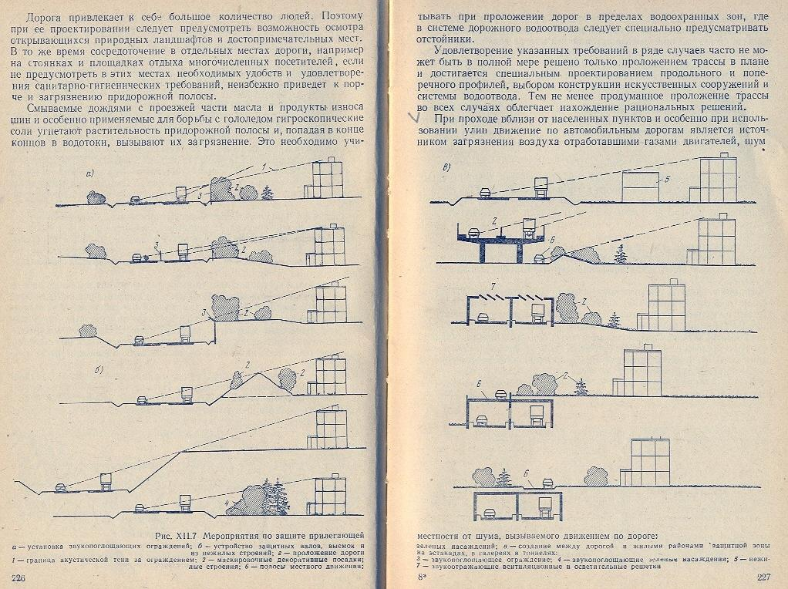+
1. Yo'lda harakatlanish oqibatida atrofni shovqinlardan himoya qilish choralari:
a - ovozni yutuvchi to'siqlarni o'rnatish;
b - himoya millari, chuqurchalar va yashil maydonlar qurilmasi;
v - yo'l va turar joylar orasidagi turar -joy bo'lmagan binolardan himoya zonasini yaratish;
d - yo'l o'tkazgichlarida, galereyalarda va tunnellarda yo'lni yotqizish:
1 - panjara ortidagi akustik soyaning chegarasi;
2 - dekorativ kamuflyaj qo'nishi;
3 - tovushni yutuvchi korpus;
4 - tovushni yutuvchi yashil maydonlar;
5 - turar -joy bo'lmagan binolar;
6 - mahalliy harakatlanish bo'laklari;
7 - ovoz aks ettiruvchi shamollatish va yoritish panjaralari.
Umuman olganda, transport shovqinini pasaytirish texnikasi quyidagi uchta sohaga bo'linishi mumkin:
- shovqin paydo bo'lishining oldini olish, shu jumladan transport vositalarini xizmatdan chiqarish va ularning harakatlanish yo'nalishlarini o'zgartirish;
- tarqalish yo'lida shovqinni kamaytirish;
- tovushni idrok qilish uchun tovush himoyasidan foydalanish
U yoki bu usuldan yoki ularning kombinatsiyasidan foydalanish ko'p jihatdan iqtisodiy va operatsion cheklovlarni hisobga olgan holda, zarur shovqinni kamaytirish darajasi va xususiyatiga bog'liq.
Shovqinni tartibga solishga bo'lgan har qanday urinish shovqin manbalarini aniqlashdan boshlanishi kerak. Turli manbalar o'rtasida sezilarli o'xshashliklar mavjudligiga qaramay, ular uchta transport turida - avtomobil, temir yo'l va havo yo'llarida bir -biridan deyarli farq qilmaydi.
Uchta asosiy transport turlaridan avtomobil transporti eng salbiy akustik ta'sir ko'rsatadi. Avtomobillar kuchli va uzoq davom etadigan shovqinning asosiy manbai bo'lib, hech kim unga teng kela olmaydi. Avtotransport vositalarining harakatlanishidan kelib chiqadigan shovqin transport shovqinining bir qismidir. Umuman olganda, eng ko'p shovqinni og'ir transport vositalari ishlab chiqaradi. Magistral yo'llarda past tezlikda va yuqori dvigatel tezligida shovqinning asosiy manbai odatda elektr stantsiyasidir, yuqori tezlikda, past tezlikda va elektr quvvati kam bo'lganda, shinalarning yo'l yuzasi bilan o'zaro ta'siri natijasida paydo bo'ladigan shovqin ustun bo'lishi mumkin. . Yo'l yuzasida nosimmetrikliklar bo'lsa, buloqli osma tizimning shovqini, shuningdek yuk va korpusning shovqini ustun bo'lishi mumkin.
10-AMALIYOT MAVZUSI:
Avtomobil yo’llarining me’moriy kompozisiyasi.
REJA:
1.Avtomobil yo'li aloqa muhiti ob'ekti sifatida.
2. Yo'lga nisbatan murakkablik tushunchasi. Kompleksning tarkibiy qismlari.
3. Yo'lning asosiyelementlari va ularning fazoviyma'no.
4. Yo'l kommunikatsiyasi yo'lakchasi haqida tushuncha.

Avtomobil yo'llari atrof -muhitda alohida o'rin tutadi. Oldinularning hammasi fazoviy ahamiyatga ega, ya'ni jismoniyularni moddiy ob'ekt sifatida tavsiflovchi parametrlar,muhitda ma'lum bir joyni egallaydi.Biroq, yo'l faqat konstruktiv qurilish emasqatnov qismining yo'l to'sig'idan tashkil topgan tizim bir butunfazoviy kompleks, shu jumladan transportni boshqarish uskunalari,himoya va sun'iy inshootlar, xizmat ko'rsatish va obodonlashtirish inshootlari,obodonlashtirish. Shuningdek, yo'lning aloqa tabiatiyo'lda doimiy ravishda sayohat qilayotgan mavzu
haqida ma'lumotni harakatlanish yo'nalishidan ko'rish imkoniyatimuhit.Shunday qilib, avtomobil yo'llarining fazoviy ahamiyatialoqa tushunchasi sezilarli darajada kengayadiyo'lak, ya'ni yo'lning o'zi, uning yaqin atroflari,funktsional jihatdan u bilan bog'liq (belgilar qo'yiladigan joylar,xizmat va boshqalar) va keng ma'noda - atrofdagi (ko'rinadigan)makon.
Atrof muhitning asosiy turlari

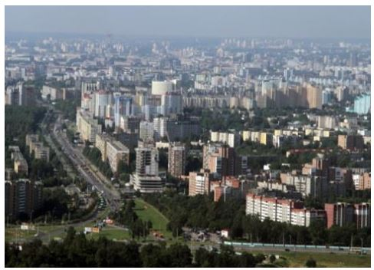
Urbanizatsiya qilingan muhit

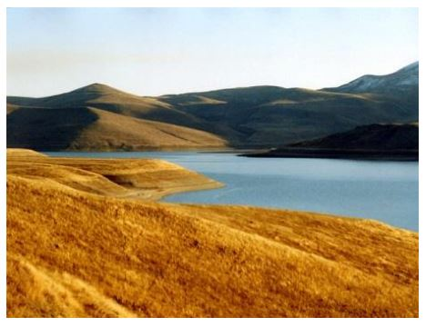
Tabiatning ustunligi bilan
shakllar

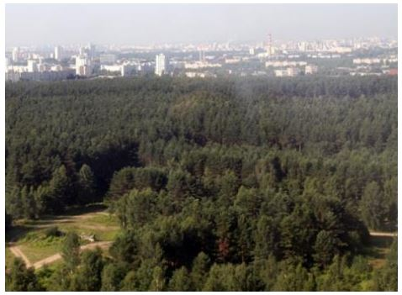
Aralash turdagi

Atrofdagi aloqa tizimlari
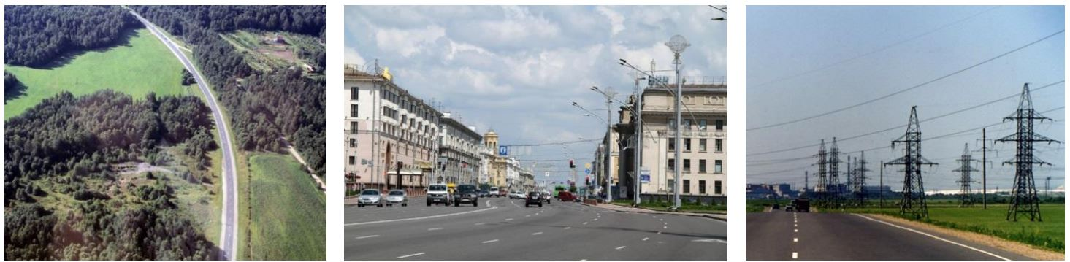
Avtomobil yo'llariKo'cha tarmog'i Simli aloqa

Arxitektura faoliyatining turlari
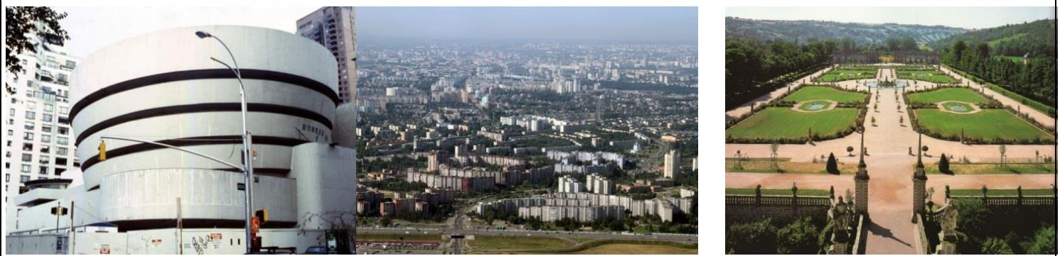
Shaxsiy dizayn binolar Shaharsozlik Park (manzara)arxitektura
Avtomobil yo'llarining sun'iy inshootlari (ko'priklar, yo'l o'tkazgichlar,quvurlar va boshqalar) - ob'ektlarning majburiy ro'yxati,yo'l bilan chambarchas bog'liq va kiritilganyo'l muhiti. Arxitektura nuqtai nazaridan, bu juda muhimsun'iy tuzilmalarning tasnif belgilari:qurilish, materiallar, maqsadi (transport turi), joylashuvi(shahar, shahar bo'lmagan).
Avtomobil yo'llari atrof -muhitda alohida o'rin tutadi. Oldinularning hammasi fazoviy ahamiyatga ega, ya'ni jismoniyularni moddiy ob'ekt sifatida tavsiflovchi parametrlar,muhitda ma'lum bir joyni egallaydi.
Biroq, yo'l faqat konstruktiv qurilish emas
qatnov qismining yo'l to'sig'idan tashkil topgan tizim bir butunfazoviy kompleks, shu jumladan transportni boshqarish uskunalari,himoya va sun'iy inshootlar,xizmat ko'rsatish va obodonlashtirish inshootlari,obodonlashtirish. Shuningdek, yo'lning aloqa tabiatiyo'lda doimiy ravishda sayohat qilayotgan mavzuhaqida ma'lumotni harakatlanish yo'nalishidan ko'rish imkoniyatimuhit.
Shunday qilib, avtomobil yo'llarining fazoviy ahamiyatialoqa tushunchasi sezilarli darajada kengayadiyo'lak, ya'ni yo'lning o'zi, uning yaqin atroflari,funktsional jihatdan u bilan bog'liq (belgilar qo'yiladigan joylar,xizmat va boshqalar) va keng ma'noda - atrofdagi (ko'rinadigan)makon. Bu bo'shliqni yo'l deb ta'riflash mumkin
Avtomobil yollarining arxitektura tuzilishi

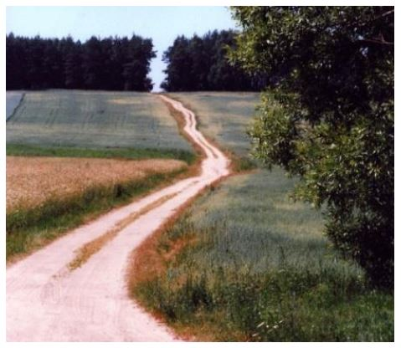
Dala yo'li - piyodalar va avtotransport harakati uchun mahalliy maydon

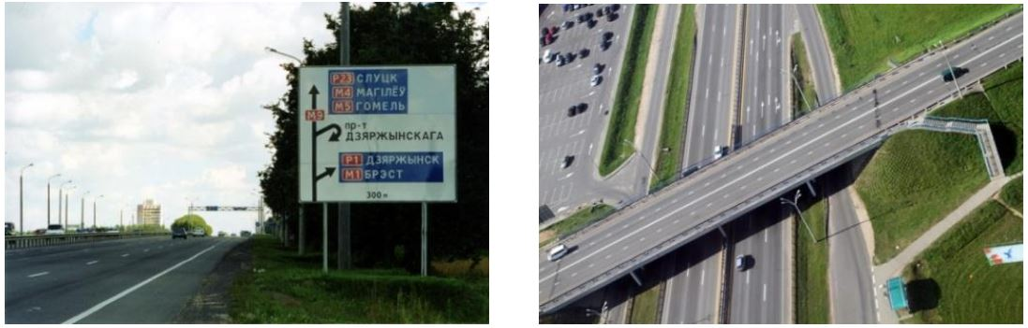Avtomobil yo'llari - murakkab fazoviy tuzilmalar

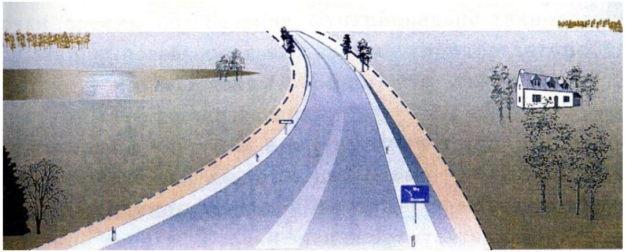
Magistral aloqa koridorining tarkibiy qismi sifatida
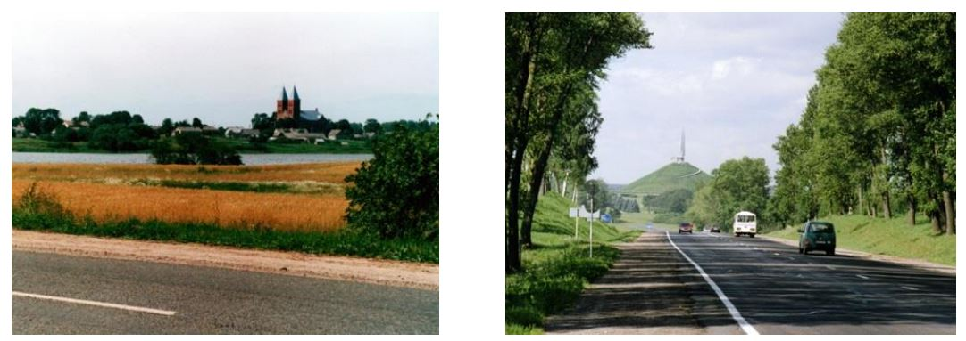
Yo'ldan atrofni vizual ravishda ochish

Atrof -muhitning eng muhim komponenti - bu tabiat. Ushbu komponentni saqlash zamonaviy insoniyat jamiyatining eng muhim vazifalaridan biridir. Tabiat insoniyat hayotining barcha sohalariga foydali ta'sir ko'rsatadi.
Landshaft - yuzaning ko'rinadigan tashqi qismi, uning barcha tarkibiy qismlari: tuproq, o'simlik, suv, shuningdek, odam yaratgan narsalar. Landshaft tabiiy va sun'iy bo'lishi mumkin (inson qo'li bilan yaratilgan). Hozirgi vaqtda quruqlik landshaftlarining katta qismi tabiiy va antropogen komponentlarga ega. Belorussiya hududi, nisbatan sokin tekis landshaftlarning ustunligiga qaramay, sezilarli xilma -xilligi bilan ajralib turadi.
Landshaftning tabiiy elementlarini (bog'lar, bog'lar) yaratish maqsadida landshaft arxitekturasi tarixan rivojlangan. Uning materiali birinchi navbatda tabiiy shakllar bo'lib, uning yordamida yangi tabiiy landshaft yaratiladi. Landshaft arxitekturasining yana bir maqsadi - antropogen ob'ektlarni maksimal uyg'unlashtirish bilan tabiatga birlashtirish. Ikkala maqsadga ham erishishning eng muhim mezoni tabiiy va yangi yaratilgan landshaftni vizual idrok etish estetikasidir.
Yo'lni tabiiy landshaftga kiritish nuqtai nazaridan uchta asosiy maqsad aniqlanadi:
1. Tabiiy shakllarning maksimal darajada saqlanishi.
2. Yo'lning tabiiy landshaft bilan uyg'un aloqasi.
3. Magistralning fazoviy koridorida atrof -muhitning tabiiy afzalliklarini ochib berish.
Yo'llarni ko'kalamzorlashtirish - bu yo'l va tabiiy landshaftni uyg'un tarzda birlashtirishning muhim usullaridan biridir. Muntazam va peyzajli peyzaj tamoyillaridan foydalanish mumkin.

ARXITEKTURADA AVTOMOBIL YO’LLARINING LANDSHAFTI
Yo'lning tabiiy muhit bilan aloqasi
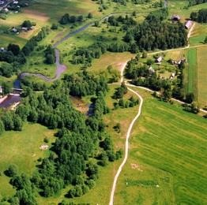 | 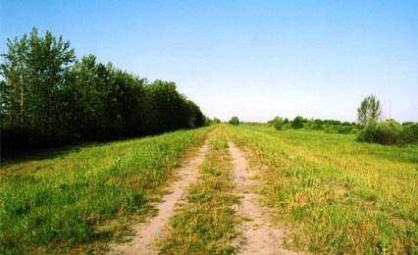 |  | 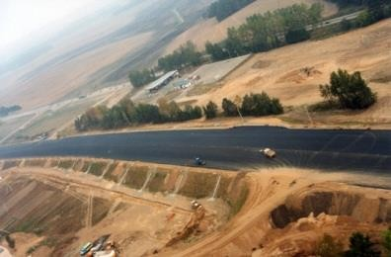
Yo'l tabiiy landshaftIni kuzatadi | Polesiyadagi eski yo'lning qirg'og'i (tortilishi) |  | Zamonaviy yo'l qurilishi - landshaftning faol buzilishi
Avtomobil yo'llarini kuzatish texnikasi

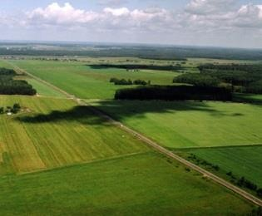 |  | 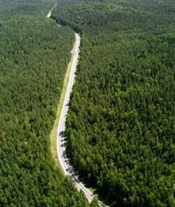
Uzoq tekis |  | O'zaro radiusli dumaloq egri chiziqlar
Yo'lni landshaft bilan uyg'unlashtirish usullari

 |  | 
Yo'lni qirg'oqdan o'tayotganda

 |  | 
Yo'l kesilgan holda o'tayotganda

11-AMALIYOT MAVZUSI:
Avtomobil yo’llarining me’moriy kompozisiyasini loyihalash.

Reja
1. Yo’l estetikasi.
2.Avtomobil yo’llarini arxitekturaviy –landshaft bo’yicha loyihalash.
3.Yo’l bo’yini ko’kalamzorlashtirish

Yo’llarning tarixi shunchalik uzoqki, ayniqsa avtomobil Yo’llari paydo bo’lgunga qadar, ya’ni avtomobil texnikasining paydo bo’lgunicha o’tgan davr ham Yo’llar tarixining asosini tashkil etadi.
Yo’l obektiga estetik nuqtai nazardan yondashuv insoniyatning olis o’tmishi bilan bevosita bog’liqdir. Yo’lning chiroyi, go’zalligi va hashamatligi unga qaysi ma’noda qarashga bog’liq bo’lgan bir xol bo’lib, tarixiy jarayonlar ta’sirida shakllanib, har qaysi holatda har xilcha turlanadi.
Lekin estetikaning shunday o’zgarmas prinsiplari mavjudki, hato mazkur omil qaralayotgan Yo’l uchun absolyut xarakter kashf etadi. Bunday prinsiplar Yo’l estetikasida uchta bo’lib, ular quyidagilardir:
1. Yo’lni foydaliligi va go’zalligini umumlashtiruchi tushuncha yoki uning estetik-funksional maqsadli ta’rifi;
2. Yo’lning tashqi go’zalligini, ya’ni uning fazodagi arxitekturaviy obekt sifatida qaralishi;
3. Yo’lning bevosita chiroyli, ya’ni undan kelayotgan Yo’lovchidagi ta’surot bilan Yo’l atrof-muhiti go’zalligining mutanosibligi;
Odatda keltirilgan estetik prinsiplar ideal ko’rinishda yoki holatda hyech qachon kuzatilmaydi. Ular bir-biri bilan kirishib ketgan holda, ya’ni bir-birini boyitgan holda ko’proq uchraydi.
Ayniqsa insoniyat tarixining qadimgi sivilizasiyasi rivojlanish tarixidan olingan natijalar mazkur prinsiplarning ancha ilgariroq ham mavjud ekanligini isbotlaydi.
Yo’l estetikasi deganda-undan foydalanish natijasida olingan ijobiy ta’surotlar yig’indisi tushinilib, bu omil o’z navbatida ko’pgina qulayliklar bevosita bog’liq bo’lgan. Shular haqida tarixiy mefologik asarlarda,Assiro-Voviloniya, Qadimiy Xindiston, Gresiya va Xitoy davlatlari haqidagi man’balarda Yo’llar “tekis”, “ravon”, “keng”, “to’g’ri”,”egri-bugri” degan terminlarni uchratishimiz mumkin.
Hatto diniy man’balarda keltirganidek: “ To’g’rilang va tekislang, Yo’ldan toshlarni olib tashlang, xalq uchun bayroq ko’taring”- degan so’zlar ham kishini befarq qoldirmaydi (Vetxiy Zavet Isaya 62.10)
Yana bir tarixiy ma’lumot keltirishimiz mumkin; eramizdan oldingi 1282 yilda firavini Ramzes – II aytganidek: “Oliy hazratlari elektrondan yasalgan hashamatli taxtda o’ltirar ekan, ikki qavatli, tovus patlari bilan bezatilgan tojini ko’z-ko’z qilib, yer haqida, undan qazib olingan oltinlar haqida, suvsiz Yo’llarda qazilishi lozim bo’lgan quduqlar haqida o’ylar ekan, Akita yerlarida uchratadigan oltinlarni orzu qildi, lekin u yoqlarga borish Yo’li suvsiz cho’llardan o’tar edi” (Brugsh G. Yegipet pri faraonax. SPb. 1880.851 str.)
Yo’llarning paydo bo’lishida odamlarning va to’da-to’da bo’lib yashovchi hayvonlarning suvga yoki o’tloqqa borib kelishi oqibatida paydo bo’lgan egri-bugri so’qmoqlar rol o’ynagan bo’lsa, eramizdan oldingi 6000 yillarga kelib birinchi g’ildirak paydo bo’lishi bilan (Shumer) so’qmoqlarni kengaytirish, tekislash, ba’zi hollarda esa ko’priklar o’rnatish hamda o’nqir-cho’nqirliklarni rivojlantirish zarurati tug’ildi.
Birinchilardan bo’lib o’sha davrning g’ildirakli transportiga mo’ljallangan Yo’llarga Krit orolidagi Yo’llarini misol qilib keltirishimiz mumkin: “Faqat g’ildirakli transport paydo bo’lgandagina, ya’ni uning tezligini hisobga olib, keskin ko’tarilishi va qiyaliklarni tekislash zarurati paydo bo’ldi va ba’zi hollarda sun’iy ravishda Yo’l to’shamasi yasaldi” (Pendelberi Dj. Arxeologiya Krita. Per. S ang. M.Izd.Inostr.lit.1950).
Yo’l qurilish sohasi bo’yicha keskin burilish IV-II asrlarda Qadimgi Rimda ro’y berdi. Birinchi marta Yo’lga tabiatning ajralmas landshafti (manzarasi) sifatida e’tibor qilindi. Plutarx shunday yozgan edi : “Yo’llar mutlaqo to’g’ri Yo’nalishad qurila boshlandi. Yo’lagi uchun Yo’nilgan toshlardan foydalanib, oraliqlari qum bilan to’ldirildi. Agar Yo’l Yo’nalishida chuqurlik yoki ariqlik, daryomi uchrab qolsa, suv uchun bo’shliq qoldirib, xarsang tosh va tuproq-qumlar bilan ikki tomonning sathini bir xil bo’lgunicha tekislandi-ki, ko’z ko’rib quvonar edi”. (Plutar.Sravnitelnыye jizneopisaniya. Pod red. S.P.Markisha M.Izd.ANS SSR.T.1.str.63.1983).
Yo’llarni go’zallik obekti sifatida qarar ekanmiz qadimgi ajdodlarimiz qurgan Yo’llar albatta birinchi navbatda podshohlar, imperatorlar va davlat boshqaruvchilari tomonidan qurilgan bo’lib, faqatgina harbiy maqsadlarda pochta tashish uchun hamda shaharning rezedensiyalariga olib boruvchi masofalargina ravon Yo’l qilib jixozlanar edi.
Masalan, Qadimgi Xind eposi “Ramayana” da keltirilganidek: “Shoh o’tadigan Yo’lga suv sepilgan bo’lishi, chang bo’lmasligi va yana gullar sochilgan bo’lishi, xushbuy hid taralib turishi uchun” degan sitatalarni o’qishimiz mumkin. (Ramayana.Per.s sankrita V.Potapovoy. M.Xud.lit.1986).
O’zini “Quyosh-qiroli” deb atalgan farang imperatori Lyudovik XIV vaqtida qurilga Parij-Versal Yo’li, muhim ahamiyatga ega bo’lgan badiiy-arxitekturaviy obekt bo’lib, o’ta ravon, tekis va keng, ikkala tomonidan bir necha qator alleyalarning qurilishi Yo’lga aql bovar qilmaydigan go’zallik tusini berardi.
Rosiyada ham XVIII asrda qurilgan shoh Yo’li Peterburgdan Sarskoye Selogacha bo’lgan Yo’l bo’lib, uning dovrug’i butun Yevropa va boshqa davlatlargacha borib yetgan edi.
Kishilar e’tiborini o’ziga bevosita jalb qilgan Yo’llardan yana biri-bu sakral Yo’llardir. Bunday Yo’llar asosan diniy marosilarni o’tkazish obektlarini bir-biri bilan bog’lagan va ancha go’zal va ko’rkam, keng va ravon hamda did bilan ko’kalamzorlashtirilgan Yo’llar bo’lgan. Ular barcha xalllqar tarixida uchraydi va o’z navbatida jamiyat rivojining muhim obektlaridan bo’lib hisoblanadi.
Tarixdan keltirilgan ana shunday Yo’llardan biri – “Jarayonlar Yo’li” – deb ataluvchi qadimgi Vaviloniyadagi Esagimu xarami bilan Ishtar darvozasigacha bo’lgan Yo’l bo’lib, davlat va diniy marosimlarning barcha ana shu obektda tashkil etilgan va amalga oshirilgan. Bo’ Yo’lga ilohiy tus berilib, “Afina va Delfa Yo’nalishi ilohiyatga olib boradi”, - degan rivoyatlar sababchisiga aylangan. Shuning uchun ham bunday Yo’llar atrofi har xil diniy tushunchalarga xos bo’lgan xaykalchalar, o’yib bitilgan rasm va shakllar, badiiy go’zallik timsolini ifodalovchi bezaklar bilan to’ldirilib, ular o’z navbatida kuzatuvchida albatta shubhasiz badiiy ideologik ehtiros o’yg’otganligi aniq.
Birinchilardan bo’lib nazariyotchi arxitektor Leon-Battist Alberti o’zining “Me’morchilik haqida o’nta kitob” (1450-1452) asarida “Yo’l uch xil bo’lmog’i lozim, shahar tashqarisida, shaharga kiraverishda va shahar ichida” –degan fikrida Yo’lga nafaqat funksiya, balkim uncha hashamat timsoli sifatida qarash kerakligiga undaydi.
Quyidagi rasmlarda tarixiy Yo’llardan lavhalar keltirilagn. Ushbu lavhalarda Ramzes davridan to XVIII asr o’rtalarigacha bo’lgan davr Andrea Palladio aytganidek: “ Yo’llar qisqa , qulay, ishonchli, yoqimli va go’zal bo’lmog’i shart “ – degan iboralarni o’qishimiz mumkin. (47a,47b,47v,47g,47d rasmlar).
Bundan tashqari Yo’l obekt sifatida qarala boshlaganidanoq, uning Yo’nalishini ko’rsatuvchi belgilar va shakllar haqida ham izlanishga to’g’ri keladi. Chunki har Yo’l o’z Yo’nalishida ko’pgina obektlar bilan bog’lanib, ular bilan uzluksiz aloqa rolini bajarmog’i, mazkur Yo’ldan ketayotgan Yo’lovchilarni zeriktirmaslik uchun chratilgan har turli tarixiy va obidoviy yodgorlik shakllaridan foydalanishni ko’zda tutmog’i lozimligi aniqlanadi.Bunday obektlarga nafaqat su’niy yaratilgan belgilar yoki shakllar, balkim tabiatning o’zi yaratgan yirik daraxt, chiroyli adirlik, bahaybat jarlik yoki qoya, suvlik daracha yoki ko’l bo’yi, qoyadan uzilib tushgan yirik tosh bo’lagi kabi obektlar ham Yo’lning Yo’nalishini aniqlashda xizmat qilishi mumkin. Albatta bunday belgi, shakl va Yo’l ko’rsatkichlar o’sha tarixiy davrlarga xos bo’lib, hozirgi zamon uchun o’tmish bo’lib qolaveradi.
Shu bilan birgalikda olis Yo’llarda Yo’lovchilar uchun mo’ljallangan dam olish maskanlari, pochta oromgohlari va vaqtinchalik to’xtab o’tish joylari ham muhim ahamiyatga ega bo’lgan. Bularga tun oldidan, sovuq ob-havodan, yomg’ir-qordan saqlanish uchun mo’ljallangan to’xtash joylari kirgan, ularni nimaga mo’ljallanganligiga qarab, davlat-pochta xizmati uylari, dam olish uylari, mehmonxonalar, traktorlar, korchmalar va karvon-saroylar deb nomlangan.
Yo’llardan uzoq davr davomida foydalanish natijasida undan qanday foydlanish lozimligi o’z-o’zidan ayonlashib bordi. Oqibatda zaruratdan kelib chiqib, Yo’l atrofini daraxtlar bilan to’ldirish, ulardan issiq kunlarda soyalash, sovuq-qorli kunlarda esa panalash uchun foydalanish, daraxtlarning ea o’sha muhitga xos bo’lgan chidamli va chiroyli navlarini o’tqazish kabi ishlar amalga oshirila boshladi.
Shimoliy xududlar uchun Yo’l atrofini bir necha qator daraxt yoki butalar bilan qoplash ko’zda tutildi. Chunki bunday usul Yo’l va Yo’lovchini qor ko’chishlaridan, sovuq shamoldan, va izg’irindan asrashga xizmat qilgan.
Janubiy xududlarda esa aksincha Yo’l bo’ylari kalta-kalta butalar bilan bezatib, ular ko’proq chang yutkich vazifasini o’tashgan. Quyosh nuridan saqlanish uchun esa katta bargli yirik va uzun o’sadigan daraxtlar navi tanlangan. Bu haqda Geradot o’zining “Tarixlar” asarida shunday ifoda bildirgan:
“Uzunligi 3stadiy keladigan, darvozadan Yo’nilgan toshlar yotqizilib yasatilgan, shahar bozor maydonidan sharqqa Yo’nalgan Yo’lning eni 4 plefra (1 pl(29,6m) bo’lib, ikkali toonida osmono’par daraxtlar o’tqazilgan edi. Bu Yo’l ilohiy Germesga olib boradigan Yo’l edi.”( Gerodot.Istariya Per.s drevnegrech.Stratonovskogo nauka. 1972g).
Xuddi shu kabi Qadimiy Xitoyda imperator Sin Shixuandi ( v III v. do n.e); Fors davlatining ko’zga ko’ringan shoiri Nosir Xisraf qadimiy Livan davlati Yo’l tizimlarida uchraydigan Xitoydagi kabi daraxtlar bilan Yo’naltirilgan uzundan-uzoq Yo’llar bo’ylab Chingizxonnig nevarasi Xubilay tomonidan o’tqazilgan mevali daraxtlar tizimlari ham o’sha zamon Yo’l muhandislarining anchagina ilmiy va ma’naviy salohiyatiga egaligidan darak berib turadi.
Bu haqda buyuk sayyox Marko Polo yozgandi:
“Keng, ravon Yo’l bo’ylab ikki tomondan har ikki qadamda ekilgan daraxtlar buyuk xon tomonidan buyurilgan bo’lib, “bu Yo’ldan o’tgan har bir kishi, hoh mahalliy bo’lsin hoh mexmon adashmasligi uchun, issiqdan saqlash uchun foydalansinlar”, - degan aqida xukm suradr edi”.
Hozirgacha saqlanib qolgan ba’zi Yo’llar tarixiy obida yoki yodgorlik sifatida saqlangan. Masalan, Rossiyaning Smolensk Yo’li, Sankt-Peterburg-Kiyev va Moskva-Varshava shosselari shular jumlasiga kiradi. Chunki bu Yo’llardan tarixiy jarayonlar oqibatida qancha-qancha ko’zga ko’ringan shaxslar o’tganligi, davlat uchun juda muhim milliy-ma’naviy ahamiyatga moligi ekanligi hozirgi kunda o’z qadriyatini so’qotgani Yo’q.
Lekin shu narsani ham ta’kidlab o’tishimiz lozimki, hozirgi zamon tadqiqotchilari va amaliyotchilarining majburiyatiga tarixiy Yo’llarni asrash, milliy boylik va g’urur sifatida e’zozlash, hozirgi zamon jarayonida foydalanish, buning uchun esa ularni xos ravishda ta’mirlab va sozlab kelajak avlod uchun tarixiy yodgorlik sifatida undan baxra olishni Yo’lga qo’yishi kiradi.
Hozirgi zamon olimlari va tadqiqotchilari quyidagi obektlarni asrash shart va zarur deb qarashmoqda:
1.Eski tarixiy Yo’lni iloji bo’lsa o’z holicha, mavjud qoplamasi bilan birgalikda, hatto alleya bo’ylab o’tqazilgan daraxtlarni ham asrash lozim;
2. Hyech bo’lmasa eski Yo’lning ma’lum uchastskasini;
3.Eski Yo’l bo’ylab qurilgan va uchraydigan sun’iy inshootlarni – ko’prikdlarni, trubalarni, tayanch devorlarni va tunellarni;
4. Yo’l xizmatiga muljallangan binolarni asrash va ulardan iloji bo’lsa foydalanish;
5. Eski Yo’l atrofi ko’kalamzor manzarasini, sanoq va belgili stolblari, toshda bitilgan Yo’l ko’rsatkichlarni va toshli belgilarni asrash;
6.Eski alleyalarni asrash.
Zamonaviy Yo’llarni qurish va foydalanish asosan XX asrning yarimlaridan keng taraqqiy etib, bunga avtomobil transportini kashf etilish turtki bo’ldi. Endi albatta Yo’lga qo’yilgan ba’zi talablar ham o’zgarib, ko’pgina qo’shimcha talablar paydo bo’ldi.
Avtomobil yo’llarini arxitekturaviy –landshaft bo’yicha loyihalash.
Yo’l – insoniyat yashash muhitining asosiy ajralmas qismi sifatida maxsus shakl kasb etishini anglashimiz va xis etmog’imiz lozim. Insoniyat evolyusiyasining asosi sifatida avtomobial Yo’llari eng avvalo uning hayt faoliyati uchun vositadir.
Lekin insoniyat faoliyati davomida yer yuzining qariyib yarimi yashash uchun yaroqsiz holatga keldi. Buni misol tarzida ko’rsatadigan bo’lsak: Neolit davridagi qishloq xo’jaligi taraqqiyotini ko’zlab buzib yuborilgan qanchadan-qancha tabiiy landshaftlar, yer ochish uchun yoqib yuborilgan qanchadan-qancha Yevropa o’rmonlari, sug’orish tizimlarini ko’paytirish oqibatida janubiy-g’arbiy Osiyodagi ekologik o’zgarishlar va nihoyat XIX-XX asrlardagi ilmiy-texnik inqilob deb ataluvchi butun dunyo masshtabidagi qaytarib bo’lmaydigan ekologik buzilishlarning asosiy namoyandalaridan biri ham “kommunikasion koridor” – deb ataluvchi avtomobil Yo’llari tizimidir.
Bunday keskin va havfli o’zgarishlarni kutmagan insoniyatga “atrof muhit” va “ekologiya” degan tushunchalarni idrok etish va tahlil qilib, ilmiy xulosalashdan boshqa muhimroq vazifa qolmadi. Hatto bu tushuncha arxitektura va qurilish sohasiga ham mustahkam joylashib, tabiatning tabiiyligini asrashda ilmiy-tashkiliy asos bo’lib xizmat qilmoqda.
Avtomobil Yo’llarini qurish va uning ekspluatasiyasi (ulardan foydalanish) atrof-muhitning ekologik muntazamligini buzilishida asosiy rol o’ynaydi. Ya’ni muhitning fazodagi o’rniga shikast yetadi. Muhandislik inshooti sifatida fazoviy tabiiy muhitning ko’pgina joyini egallab, biz urgangan tabiiy landshaft chiroyini bezadi. Bu holat uchun jonli misol sifatida qo’yidagi ikkita rasmni taqqoslash kifoya
Bundan tashqari qo’llanilayotgan maydonlarni yangi-yangi turlari (yangi tuproq, щyeben, qum, asfalt, sement-17) yer sathining fizik, ximik va biologik holatini bevosita mutloq o’zagartirib yuboradi. Demak yer yuzasi o’simlik qatlami, mazkur muhit hayvonot dunyosi o’zgarib, butunlay boshqacha, kutilmagan mikroklimat paydo bo’ladi. Hatto bu yetmaganidek, Yo’ldan foydalanish davrida to’xtovsiz avtotransport vositalaridan ajralib chiqayotgan gaz, zararli chiqindilar va shovqin inshoot atrofining anchagina kenglikdagi tabiatiga ham o’zini salbiy ta’sirini o’tkazmay qolmaydi.
Shuning uchun ham avtomobil Yo’lini atrof-muhit uchun mutlaqo zararli va insoniyat uchun vosita sifatida foydali deb ko’rsatib, ular orasidagi ilmiy mutanosiblikni topish va hosil qilish olimlarga havola etiladi.
Avtomobil Yo’llarini loyihalashning turli bosqichlarida Yo’lning fazoviy o’rnini belgilash, uning chegarasini tabiiy sharoitga mos ravishda kengaytirishdek muammolar “arxitekturaviy basseyn”, “landshaft Yo’lagi” yoki boshqa bir atama orqali ifodalanuvchi holatga ega bog’liq bo’lib qoladi. (Dzenis P.Ya., Reynfeld V.R. Prostranstvennoye proyektirovaniye avtomobilnqx dorog M.Transport. 1968).
Yuqorida qayd qilingan tushunchalar eng avvalo Yo’l muhitining holati yoki Yo’l atrofi re’lefining bevosita Yo’lning estetik holatiga ta’sirini belgilaydi. Shularni xisobga olgan holda Yo’l muhiti tushunchasi o’z ichiga: Yo’lni, ko’zga tashlangan landshaftni tabiiy, iqtiodiy, madaniy qurilish xossalarini ko’zda tutadigan omillarni, hamda Yo’l o’tadigan xududlarning barcha ikir-chikirlarini ham oladi.
Lekin shuni albatta ta’kidlash lozimki, Yo’l muhiti ekologik nuqtai-nazardan o’ta muhim ahamiyat kasb etadi. Ya’ni har qanday Yo’l aniq bir landshaft orqali o’tadi va har turli tabiiy elementlardan iborat. Ammo Yo’lning tarixiy jarayondagi o’rniga, uning inson hayot-faoliyati uchun bir bosqich ekanligi barchamizga ayon. Demak Yo’l muhitining qandayligidan qat’iy nazar, eng avvalo uni inson hayot faoliyatiga zararidan ko’ra foydaliroq qilib loyihalashdek muammo har qanday mazkur soha mutahassisini be’etibor qoldirmasligi tabiiy.
Yuqorida keltirilgan barcha tahminiy omillar ilmiy til bilan aytganda fenomen deyiladi. Lekin avtomobil Yo’llariga inshoot sifatida qaraydigan bo’lsak, unda kommunikasiya fenomeni degan atama qo’llashimizga to’g’ri keladi. Bu termin lotincha bo’lib, uzatish, aloqa bog’lanish kabi mazmunni ifodalab,(OppengeymerA. Napravleniya psixologicheskoy nauki // Kurer Yunesko. 1984. №:2 str.4-6) da aytilgandek “Har qanday individ atrof muhit uchun kommunikativ funksiya bajaruvchi sifatida mavjud bo’lib, ularning barchasi kommunikasiya zaminlariga bevosita bog’liqdir. Bunga misol tariqasida Yo’lning haqiqatdan ham axborot kanali sifatida namoyon bo’lishi hodisalar yordamida, tarixdagi hodisalar yordamida isbotlash unchalik ham muhim emas.
Tarixda ko’pgina ommaga mo’ljallangan ijobiy-iqtisodiy yoki bo’lmasa siyosiy-madaniy tarbiya kasb etuvchi hodisalar bo’ylab, yoki bo’lmasa asosiy Yo’llarning kesishuv chorrahalariga yaqin joylarda amalga oshirilganligi. Bunday qaror ham siyosiy, ham ma’naviy kuchga ega bo’lib, omma tarbiyasida ulkan ahamiyatga ega bo’lgan. Ana shu omilning o’ziyoq Yo’lning kommunikativ fenomen ekanligini bevosita isbotlaydi.
Yana bir omillardan biri bu texnologik fenomen bo’lib, mazkur termin avtomobil Yo’li foyda keltiruvchi asosiy obekt, ya’ni (utilitar) inshoot sifatida qaralishidan kelib chiqqan.
Avtomobil Yo’lini muhandislik-estetika nuqtai-nazaridan tahlil etilganda uning obekt sifatida funksiyasi (roli) va shakli o’rtasida bevosita mavjud bo’lgan uzluksiz aloqani ko’rishimiz mumkin. Bu haqda tarixning eng ko’zga ko’ringan arxitektorlari fransiyalik Le Korbyuze va Amerikalik Luis Sallivanlar mos ravishda ta’rif berganlar:
Avtomobil Yo’li - yashash uchun xarakatlanuvchi uydir.
Avtomobil Yo’lida shakl funksiya izidan boradi.
Haqiqatdan ham texnikaning har bir davrida Yo’lning shakli uning funksional belgilari bilan, ya’ni maqsadi, xarakteri va aloqa turlari bo’yicha chambarchas bog’liq. Masalan: karvon Yo’llari, davlat tasarrufidagi kurer Yo’llari, harbiy harakatlarga mo’ljallangan Yo’llar maxsus davlat Yo’llari-har biri o’ziga xos xarakterga ega bo’lib, o’ziga nisbatan turlicha e’tiborni jalb etgan. Bunday e’tiborga esa Yo’ldan o’tadigan transport vositalarining turlari va xarakatlanish shakllari asos bo’lib xizmat qilgan. Shuning uchun ham transport xarakatining turi va uning xarakteri fazoviy vaqt o’lchamining jarayoni sifatida Yo’lning mavjudlik texnologiyasi deb ataladi.
Albatta avtomobil xarakatining texnologiyasi xozirgi Yo’llarning kelib chiqishidan aosiy rolni o’taganligi Yo’llarning ajralmas sifatlari bo’lgan loyihaviy qarordan tortib uning necha yilga chidashi haqidagi malumotlardan ham ko’rinib turadi. Bu esa o’z navbatida Yo’lning tehnologik va estetik sifatlari o’rtasidagi bog’liq mavjudligini isbotlaydi.
Ayniqsa shunday birlamchi omillar mavjudki, ularni tilga olmasdan iloji Yo’q, ya’ni transport jarayoni tizimida va uning shakliy mavjudligi o’rtasidagi taraqqiyot faoliyatiga ta’sir tetuvchi omil turganligi ilmiy tahlilga zaruriyatlik tug’diradi.
Avtomobil Yo’lining taraqqiyot faoliyati odatda “odam-avtomobil-Yo’l” tizimida bajarilayotgan ish ko’rinishida qarali, bunda odam-haydovchi (operator) mehnat faoliyatining asosi sifatida, avtomobil boshqariluvchi obekt sifatida va Yo’l-o’z navbatida fazoviy maydon sifatida tahlil etiladi va o’rganiladi.
Ergonolika nuqtai-nazaridan haydovchining ish joyi sifatida nafaqat avtomobil, ya’ni transport vositai balkim Yo’lning o’zi ham qaraladi. Demak “Yo’l muhitining muhandis-psixologik moslashuvi haydovchining psixofiziologik imkoniyatlari bilan ta’minlanishi shart.(Lobanov Ye.M Proyektirovaniye dorog i organizasiya dvijeniye s uchetom psixofiziologii voditelya. M.1980)
Ergonomikaning eng muhim omillaridan biri bo’lgan transport kommunikasiyasini yaratish uning fazoviy Yo’nalishini tashkil qilish, ya’ni plan elementlari, bo’ylama profil hamda ularning o’zaro moslashuvini yaratish demakdir. Bu esa o’z-o’zidan harakatning trayektoriyasini, ya’ni trassaning fazoviy holatini xarakat rejimiga qo’shib o’rganishni talab etadi.
Fazoviy kommunikasiyaning tashkil etilishiga ta’sir ko’rsatuvchi yana bir eng muhim omillardan biri xarakat ritmidir. Bunga esa o’z navbatida bir xil ahamiyatga ega bo’lgan omillarning takrorlanishi kiradi., ya’ni tezlik rejimining takrorlanishi, Yo’nalishlarning o’zgarishi, xarakatlanish takroriyligi va to’xtashning takroriyliklari shular jumlasidandir.
Shuning uchun ham xarakatdagi ritmlilik trassaning holatiga, uning geometrik parametrlariga bog’liq omil sifatida aniqlanmog’i lozim. Chunki to’xtash maydonlari va dam olish maydonlari tizimi xarakat ritmiga bevosita bog’liq omil bo’lib hisoblanadi. Xuddi shu omillar avtobus xizmatini tashkil etishda, ya’ni avtozapravka stansiyalari, motellar, ovqatlanish punktlari tashkil etishda asosiy rolni o’ynaydi.
Shunday qilib, avtomobil harakati texnologiyasi talablari ko’pincha fazoviy kommunikasiyaning fazoviy tizimini aniqlab, uning estetik sifatlarining shakllanishida baza bo’lib qoladi.
Avtomobill Yo’lini kommunikasion fenomen sifatida o’rganar ekanmiz, qaralayotgan Yo’l atrofida kuzatilayotgan obektlardan olinayotgan informasiyalarga ko’proq ahamiyat beramiz. Shuning uchun ham avtomobil Yo’li fazosini (bo’shlig’ini) qamrash shartiga asosan harakat jarayonidagi kuzatuv kiradi. Bunda haydovchi nazarida atrof rang-barangligi goh paydo bo’ladi, goh Yo’qoladi, goh o’zgaradi,goh butunlay o’zgacha ko’rinish oladi. Xuddi ana shu jarayon, ya’ni Yo’l arxitekturasining kinetik san’ati (ijodi) bo’lib hisoblanadi.
Bunday san’at qo’yidagi shartli bosqichlardan tashkil topgan bo’lishi mumkin:
Marshrut qamrovi – atrofdagi rang-barangliklar faqat bir marshrut Yo’nalishi bo’yicha qabul qilinadi.
Qaytarilish prinsipi (sharti) – o’zaro qarama-qarshi Yo’nalish bo’yicha harakatlanayotgan vositalar uchun fazoviy kanal sifatida avtomobil Yo’li hizmat qiladi.
Bunday holatda Yo’l atrof muhitining sharoitlari qarama-qarshi harakatlanayotgan avtomobil haydovchilari va Yo’lovchilar tomonidan hisobga olinadi.
Avtomobil Yo’l muhitini o’rganish jarayonida muhitining arxitekturaviy holati harakatsiz turgan kuzatuvchi tomonidan kuzatilsa qanday ta’surot qolishini fazoning deformasiyalanishini modellashtirish usuli orqaligina o’rganish mumukin bo’ladi. Bunda eng asosiy omil –tuxtovsiz harakat va fazoning qisqarishidir. Barcha kuzatilayotgan, kuzatuvchiga nisbatan harakatlanayotgan (aslida harakatsiz)obektlar kuzatish nuqtasi yaqinlashgan sayin kattalashib yoki egrilik yaqinlashgan sayin tug’rilanib boradi. Anna shu omil fazoning deformasiyalanishi deyiladi.
Harakat davomida nafaqat fazo, hatto vaqt ham deformasiyalanadi, ya’ni tezlik ortgan sayin haydovchi va Yo’lovchilar nazarida atrof muhiti obektlari qisqa vaqt ichida kattalashib, Yana o’z holatida teskari Yo’nalishda davom etadi.
Arxitekturada bunday kuzatuvni “oraliq mohiyati” tushunchasi bilpn ifodalasa bo’ladi. Chunki har qanday obekt harakatlanayotgan kuzatuvchi nazarida tez-tez takrorlanuvchan subektlardan iborat bo’lganligi uchun ham, paydo bo’layotgan va o’tib ketayotgan obektlar ketma-ketligi haqiqatdan ham oraliqning qisqa mohiyatini ko’rsatadi xolos.
Amerikalik olimlar D.Epllyard, K.Linch va L. Mayerlar tomonidan kashf etilgan «tenglikni his etish prinsipi» harakatlanayotganda kuzatilgan yirik obektlarning inson masshtabiga bo’lgan nisbati o’z keskinligini yuqotadi.Bu holat ayniqsa urbanizasiyalashgan sharoitda yaqqol ko’zga tashlanadi.
K.Linchning yozishicha: “harakatdagi kuzatuvchilar (hatto onggiy sezgi bilan) Yo’lning kinetik xususiyatlarini, ya’ni burilish, kutarilish va pastga Yo’nalish kabi harakatlanishni kuchli reaksiya bilan his etib boradilar.(Linch.K. Obraz goroda. Per. s angl. M.. Str.izd. 1982 g)
Yo’l arxitekturaviy-landshaft loyihasining vazifalari
- Optimal trassa Yo’nalishini aniqlash;
- Suniy inshootlarni loyihalash;
- Yo’l va avtobuslarga xizmat ko’rsatadigan inshootlarni loyihalash;
- Yo’lni ko’kalamzorlashtirish xizmatiga mo’ljallangan inshootlarni loyihalash;
- Yo’l-muhandislik xizmatiga mo’ljallangan inshootlarni loyihalash;
- Arxitekturaviy monumental inshootlarni loyihalash.
Loyihalashning shartlaridan kelib chiqqan holda Yo’l muhiti inshootlarini loyihalashda shaharlar qurish, rejalashtirish hamda arxitekturaviy kompazisiya qonunyatlariga asoslanmoqlik shart. Yuqorida keltirilgan omillarni hisobga olgan holda ikkita asosiy obekt : Yo’l va tabiat muzeylarni o’zaro moslashuv prinsipini ishlab chiqarish ilmiy asoslash va ekalogik nuqtai nazardan m’yorlashtirishni Yo’lga qo’ygan xoldagina loyihaga qo’l urish mumkin.
Chunki har qanday yangi qurilgan Yo’l eng avvalo atrof muhitining tabiiyligiga o’zining aks ta’sirini ko’rsatadi. So’ngra esa Yo’l muxitida joylashgan tabiiy landshaftning Yo’qolishiga olib keladi. Undan so’ng esa o’simlik dunyosining Yo’qolishiga, hayvonot dunyosi mo’xitining buzilishiga, qolaversa tuproq hosildorligining kamayishiga, havoning ifloslanishiga, yer osti va yer usti suvlari balansining buzilishiga olib keladi.
Quyidagi Yo’lning landshaft ekanligini ifodalovchi ko’rinishlari keltirilgan.
a) mavjud tabiatdagi Yo’l;
b) qishloq xujaligi tasarrufidagi Yo’l;
v) shahar tasarrufdagi Yo’l.
Yo’lning asosiy tasavvuriy –landshaft ko’rinishdagi xarakteristikasi –bu tabiiy muxitda yaratilgan yangi sun’iy obekt qurilmasi bo’lib, muhitning ajralmas qismi sifatida tasvirlanadi. Shuning uchun ham Yo’lning landshaftli loyihasida tabiat muhitini iloji boricha asl holatida asrab qolish, yoki bo’lamasa kamroq o’zgashtirish kiritib integrasiya Yo’nalishini buzmasdan, hamda tabiatning Yo’qotilgan omillari o’rniga yangi, oldingisidan ham ko’rkamroq omillarni qo’llash arxitektorlarning kasbiy masulyatini belgilaydi.
M: asosi tekis vodiy xududidan o’tkazilgan Yo’llar uchun tabiiy landshaft ko’rinishi – klotoida –ya’ni uzunligi bo’ylab takrorlanuvchi burilishlar yoki bo’lmasa har xil joyda uchrab turadigan monumentsifat (kubik polinomalar ) bo’lgan trassadan iborat bo’ladi. Bunday Yo’llar har tomonlama qulayliklarga ega bo’lib, nafaqat tabiiy manzaraning ko’proq ko’zga tashlanishi bilan, balki shu bilan birgalikda Yo’lovchilar va haydovchilarda kuchli estetik- ruxiyat o’yg’otishi bilan ahamiyatlanadi . Bundan tashqari har qanday tabiiy yoki shahardan o’tgan Yo’l landshafti o’zining bevosita masshtabiga ega. U o’z navbatida landshaftining tashkil etuvchilariga bog’liq holda avvolo uning o’lchamidan, ko’rinishi perspektivasidan, panoramasidan va Yo’nalish bo’ylab ko’zga tashlanadigan obodonlashgan xududga bog’liq bo’ladi.
Yullarni loyhalashda kupincha mavjud tabiiy relefdan o’tqazilishi yoki bo’lmasa qurilishi mo’ljallanayotgan sun’iy inshootning tabiatga mutanosibligini yaratish eng asosiy vazifalardan hisoblanadi. Lekin amaliyot xulosalaridan kelib chiqqan holda yul landshaftini mukammallashtirishning eng asosiy, ya’ni umumiy bo’lgan variantlarinigina hisobga olish mumkin bo’ladi:
A – no’lli belgidan o’tgan Yo’llar,
B - ko’tarmadan o’tgan Yo’llar,
V – chuqurliklardan o’tgan Yo’llar,
AB – va BA – no’ldan ko’tarmaga o’tuvchi va aksincha,
AV – va VA – no’ldan chuqurlikka o’tuvchi va aksincha,
BV – va VB- ko’tarmadan chuqurlikka o’tuvchi va aksincha.
Tug’ri, ba’zi hollarda yuqorida keltirilgan variantlar to’liq bajarilmasligi mumkin. Bunday hollarda yulning arxitekturaviy landshafti boshqacharoq usulni qo’llashni taqoza etadi.
Shahar muhitida qurilgan Yo’llarning atrofi ko’proq inshootning ajralmas qismi sifatida shaklga ega bo’lishi, lekin qishloq xududlaridan o’tayotgan Yo’llarning o’lchamlari kichik bo’lsada ekologik nuqtai nazardan Yo’lning ikkala tomoni 50 m.dan iborat bo’lgan ihota va ko’kalamzor qatlamdlar Bilan boyitilishi nafaqat ekologik balki texnik – ijtimoiy omillarga ham to’liq javob berishi tabiiy. Shuning uchun har qanday qishloq Yo’llari loyihasida texnologik va lando’aftli obodonlashtirish omillarining ko’zda tutilishi barcha zamonaviy m’yoriy hujjatlarda keltirilgan.
12-AMALIYOT MAVZUSI:
Yo’l transport inshootlarining arxitekturaviy yechimlari.
Avtomobil yo‘li – avtomobil transporti qatnoviga mo‘ljallangan muhandislik inshooti. Avtomobil yoʻli ahamiyatiga qarab xalqaro, davlat (respublika) va mahalliy ahamiyatga ega bo‘lgan yo‘llarga bo‘linadi. Xalqaro Avtomobil yoʻli ga mamlakatlarni, yirik sanoat markazlarini bog‘lovchi va katta iqtisodiy ahamiyatga ega bo‘lgan yo‘llar kiradi. Davlat ahamiyatidagi yo‘llarga yirik sanoat markazlari, muhim temir yoʻl stansiyalari, pristanlar va boshqa bilan bog‘lovchi yo‘llar, mahalliy yo‘llarga esa viloyat, qishloq, jamoa xo‘jaliklari yo‘llari kiradi. Avtomobil yoʻli muhandislik inshooti sifatida quyidagi elementlardan tashkil topadi: yer poyi ko‘tarmasi;
- yo‘l to‘shamasi;
- qatnov qismi;
- yo‘l cheti;
- sun’iy va chiziqli inshootlar va boshqa jihozlar.
Avtomobil yoʻli tabiiy yoki tuproq ko‘tarmasi, asos va qoplamalardan iborat. Asos (o‘rta qatlam) qum, shag‘al, tosh, shlak va shahrik. materiallardan qilinadi. Avtomobil yoʻlining ahamiyatiga qarab, quyidagi qoplama xillari ish-latiladi:
a) yer sirtiga qumoq tuproq, shag‘al sochilgan past navli qoplamalar;
b) qoramoy shimdirilgan shag‘al yoki may-dalangan tosh yotqizilgan qoplamalar;
v) maydalangan tosh va shag‘alga qoramoy aralashtirilgan yengil qoplamalar;
g) asfalt-beton, sement-beton singari kapital qoplamalar.
Yo‘llarning ken-gligi avtomobillarning ikki va undan ortiq qator bo‘lib yurishiga imkon beradi. Bir qatorniig kengligi 3 m gacha oli-nadi. Chekka yo‘llarning eni 2 – 2,5 m bo‘ladi. Harakat qulayligini ta’minlash maqsadida ba’zan yo‘lning o‘rtasi ma’lum kenglikda ko‘kalamzorlashtiriladi. Avtomobil yoʻli qurilishida sun’iy inshootlar (tonnellar, ko‘priklar, tayanch devorlar, himoya yo‘laklari) barpo etiladi.
Avtomobil yoʻlida suv o‘tkazuvchi va drenaj qurilmalari bo‘ladi. Harakat xavfsizligini ta’min-lash uchun yo‘l belgilari, ko‘rsatkichlar, himoya vositalari va transport oqimini boshqarish qurilmalari o‘rnatiladi. Shuningdek, Avtomobil yoʻlida texnika xizmati ko‘rsatuvchi stansiyalar, yonilg‘i stansiyalari va boshqa joylashadi.
Jahon standartlari bo‘yicha Avtomobil yoʻlilari mamlakat umumiy transport tarmog‘idagi ahamiyati va hisobiy harakat jadalli-giga ko‘ra besh toifaga bo‘linadi. Eng yuqori (I) toifadagi avtomobil yo‘lida har ikkala yo‘nalishda o‘rtacha sutkalik harakat jadalligi 7000 dan ko‘proq avtomobilga, hisobiy tezlik 150 km/so-atga, eng past toifadagi yo‘lda harakat jadalligi sutkasiga 100 ga yaqin avtomobilga va hisobiy tezlik 60 km/so-atga mo‘ljallanadi.
Xalq xo‘jaligida avtomagistrallarning ahamiyati katta. Jahondagi Avtomobil yoʻlilarining umumiy uz. 20,8 mln. km (qattiq qoplamalilari 14 mln. km dan ortiq, 1990). Qattiq qoplamali Avtomobil yoʻli uzunligi (ming km) AQShda 6243 (1986), Buyuk Britaniyada 356, Fransiyada 741, Germaniyada 496, Yaponiyada 782, Hindistonda 759 (1990). 20-asr boshida O‘zbekistonda 27 ming km yo‘l bo‘lib, asosan ot-arava, karvon va yo‘lovchilarga mo‘ljallangan, shundan faqat 2 ming km ga shag‘al yotqizilgan edi. 1920 yilga qadar yo‘l ishlari bilan munta-zam shug‘ullanadigan davlat tashkiloti bo‘lmagan. 1922 yil noyabrda Turkiston mahalliy transport boshqarmasi, 1925 yil iyunda viloyat yo‘l boshqarmalari tashkil etildi. Boshqarmalar viloyat yo‘l qurilishi va ulardan foydalanishga oid masalalar bilan shug‘ullangan. 1932 yildan yo‘l qurilishida bitum va shag‘al aralashmasi keng qo‘llanildi. 1928 – 32 yillarda respublikada birinchi bo‘lib uz. 62 km bo‘lgan qora qoplamali Buxoro – G‘ijduvon – Qiziltepa yo‘li, so‘ngra Samarqand – Panjakent, Toshkent – Pskent – Murotali, Qo‘qon – Sho‘rsuv – Andijon – Kuyganyor va boshqa yo‘llar qurildi.1929 yilda Respublika XKS huzurida yo‘llar va avtomobil trans-porti bosh boshqarmasi, 1930 yilda "O‘zyo‘lqurilishtrest" aksiyadorlik jamiyati tashkil etildi. 1941 yil gacha uz. 708 km bo‘lgan Katta O‘zbekiston trakti, hashar yo‘li bilan To‘ytepa – Angren, Samarqand – Jizzax – Navoiy, Farg‘ona – Gorchakova kabi qoplamasi yaxshilangan yo‘llar qurildi.

13-AMALIYOT MAVZUSI:
Ko’priklar va metropolitenlar.
REJA:
1)Yo’llar estetikasining rivojlanishi.
2) Ko’priklar.
3) Metropolitenlar.
YO’lobyektigaestetiknuqtainazardanyondashuvinsoniyatningoliso’tmishibilanbevositabog’liqdir. YO’lningchiroyi, go’zalligivaxashamatligiungaqaysima’nodaqarashgabog’liqbo’lganbirxolbo’lib, tarixiyjarayonlarta’siridashakllanib, xarqaysixolatdaxarxilchaturlanadi.

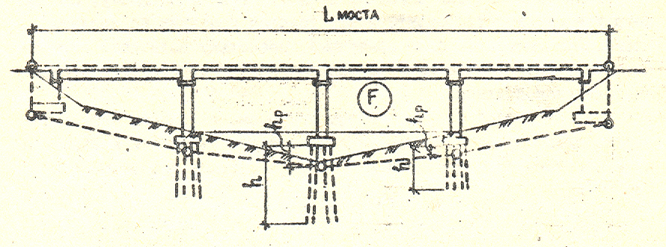
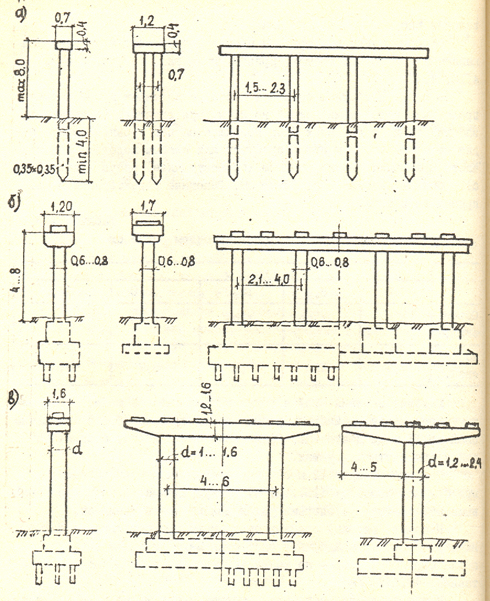

Lekinestetikaningshundayo’zgarmasprinsiplarimavjudki, xatomazkuromilqaralayotganyo’luchunabsolyutxarakterkashfetadi. Bundayprinsiplaryo’lestetikasidauchtabo’ltb, ularquyidagilardir:
1. yo’lnifoydaliligivago’zalliginiumumlashtiruchitushunchayokiuningestetik-funksionalmaqsadlita’rifi;
2. yo’lningtashqigo’zalligini, ya’niuningfzodagiarxitekturaviyobyektsifatidaqaralishi;
3. yo’lningbevositachiroyli, ya’niundankelayotganyo’lovchidagita’surotbilanyo’latrof-muxitigo’zalliginingmutanosibligi;
Odatdakeltirilganestetikprinsiplaridealko’rinishdayokixolatdaxechqachonkuzatilmaydi. Ularbir-biribilankirishibketganxolda, ya’nibir-biriniboyitganxoldako’proquchraydi.
Ayniqsainsoniyattarixiningqadimgisivilizatsiyasirivojlanishtarixidanolingannatijalarmazkurprinsiplarninganchailgariroqxammavjudekanliginiisbotlaydi.
Ko’prikbalandligigabog’liqbo’lganengmaqbulto’sinuzunligi.
Oraliqqurilmato’sinlariniko’ndalangkesiminikomponovkaqilishdauningeniquyidagiformulabo’yichaaniqlanadi.
B=G+ 2•T+ 2•O+ 2∆n
BuyerdaG- yo’lharakatqismieni (himoyatasmasihamkiradi) ;
T- trotuareni;
O- temirbetonto’siqeni, 0,20... 0,30 m;
∆n- metallpanjaraeni.
Ko’prik sxemasi chizmasida vertikal va gorizontal masshtab xil olinadi

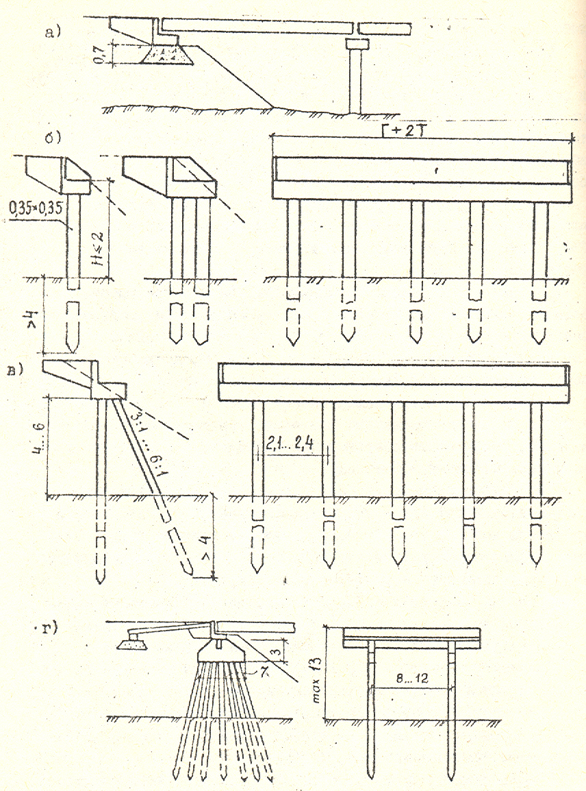

Tag sinch va qoziq konstruksiyali qirg’oq tayanchlari:
a –tagsinchli; b- qoziqli ( bir qatorli va ikki qatorli); v- chorpoya qoziqli; g -bo’ylama devorchali qoziqli qirg’oq tayanchi.
Yo’l estetikasi deganda-undan foydalanish natijasida olingan ijobiy ta’surotlar yig’indisi tushinilib, bu omil o’z navbatida ko’pgina qulayliklar bevosita bog’liq bo’lgan. Shular xaqida tarixiy mefologik asarlarda,Assiro-Voviloniya, xadimiy Xindiston, Gretsiya va Xitoy davlatlari xaqidagi man’balarda yo’llar “tekis”, “ravon”, “keng”, “to’g’ri”,”yegri-bugri” degan terminlarni uchratishimiz mumkin.
Avtomobill yo’lini kommunikasion fenoyen sifatida urganar ekanmiz, qaralayotgan yo’l atrofida kuzatilayotgan obyektlardan olinayotgan informatsiyalarga ko’proq axamiyat beramiz. Shuning uchun xam avtomobil yo’li fazosini (bo’shlig’ini) qamrash shartiga asosan xarakat jarayonidagi kuzatuv kiradi. Bunda xaydovchi nazarida atrof rang-barangligi gox paydo bo’ladi, gox yo’qoladi, gox o’zgaradi,gox butunlay o’zgacha ko’rinish oladi. Xuddi ana shu jarayon, ya’ni yo’l arxitekturasining kinetik san’ati (ijodi) bo’lib xisoblanadi.Bunday san’at qo’yidagi shartli bosqichlardan tashkil topgan bo’lishi mumkin :Marshrut qamrovi – atrofdagi rang-barangliklar faqat bir marshrut yo’nalishi bo’yicha qabul qilinadi.Qaytarilish prinsipi (sharti) – o’zaro qarama-qarshi yo’nalish bo’yicha xarakatlanayotgan vositalar uchun fazoviy kanal sifatida avtomobil yo’li xizmat qiladi
Avtomobil yo’llarini qurish va uning ekspluatatsiyasi (ulardan foydalanish) atrof-muxitning ekologik muntazamligini buzilishida asosiy rol o’ynaydi. Ya’ni muxitning fazodagi o’rniga shikast yetadi. Muxandislik inshooti sifatida fazoviy tabiiy muxitning ko’pgina joyini egallab, biz urgangan tabiiy landshaft chiroyini bezadi. Bu xolat uchun jonli misol sifatida qo’yidagi ikkita rasmni taqqoslash kifoya Kishilar e’tiborini o’ziga bevosita jalb qilgan yo’llardan yana biri-bu sakral yo’llardir. Bunday yo’llar asosan diniy marosilarni o’tkazish obyektlarini bir-biri bilan bog’lagan va ancha go’zal va ko’rkam, keng va ravon xamda did bilan ko’kalamzorlashtirilgan yo’llar bo’lgan. Ular barcha xalllqar tarixida uchraydi va o’z navbatida jamiyat rivojining muxim obyektlaridan bo’lib xisoblanadi.
Ko’prik va quvurlardan foydalanishning asosiy maqsadi - ular orqali harakatni xavf-xatarsiz va oson o’tkazib yuborish bo’lib, buning uchun, har doim ularning holatlarini kuzatib turish va hosil bo’lgan nuqsonlarni o’z vaqtida tuzatib turishdan iborat.
Sun’iy inshootlar doimo ularning mustahkamligini kamaytiradigan ta’sirlar ostida bo’ladi. Bularning asosiylari: vaqti-vaqti bilan o’zgarib turuvchi havo darajasi va namligi, yog’ingarchiliklar, daryo suvlari va muzlarning ta’siridir. Bu inshootning qaysi geografik kenglikda joylashganiga qarab o’zgaradi.
Kichik va o’rta ko’priklar va suv o’tkazish quvurlarini qurish bo’yicha katta xajmdagi ishlar «O’zavtoyo’l» konserni korxonalari tomonidan bajariladi.
Ko’prik va yo’lo’tkazgichlardan foydalanish va ta’mirlash «O’zbyokiston temir yo’llari» va «O’zavtoyo’l» konserni korxonalariga zimmasiga yuklatilgan.
Ko’prik qurish ishlarini tashkil qilish va qurish-montaj ishlariga boshchilik qilish chiziqli va to’rli kalendar grafiklar yordamida bajariladi. Ushbu grafiklarda ishlarning ayrim turlari ketma-ketligi, xajmi va vaqti belgilanadi. Grafiklar bir necha turda bo’lishi mumkin.
Tarixdan keltirilgan ana shunday yo’llardan biri – “Jarayonlar yo’li” – deb ataluvchi qadimgi Vaviloniyabagi Esagimu xarami bilan Ishtar darvozasigacha bo’lgan yo’l bo’lib, davlat va diniy marosimlarning barcha ana shu obyektda tashkil etilgan va amalga oshirilgan. Bo’ yo’lga iloxiy tus berilib, “Afina va Delfq yo’nalishi iloxiyatga olib boradi”, - degan rivoyatlar sababchisiga aylangan. Shuning uchun xam bunday yo’llar atrofi xar xil diniy tushunchalarga xos bo’lgan xaykalchalar, o’yib bitilgan rasm va shakllar, badiiy go’zallik timsolini ifodalovchi bezaklar bilan to’ldirilib, ular o’z navbatida kuzatuvchida albatta shubxasiz badiiy ideologik extiros o’yg’otganligi aniq.
Metropoliten—metro (yun. metropolis — bosh shahar, markaz) — koʻp sonli yoʻlovchilarni tashishga moʻljallangan relsli tezyurar elektr transport turi. Ishonchli xavfsizlik tizimlari bilan jihozlanadi. Metropoliten yoʻllari yer ustida, yer yuzasida va yer ostida joylashishi mumkin.
Metropoliten yoʻllari shaharning rivojlanish rejalarini, yoʻlovchilar oqimlarini, turar joy massivlari, ishlab chiqarish, savdo va dam olish markazlarining joylashuvini, shuningdek, shahar muhandislik-geologik sharoitlarni inobatga olib belgilanadi[1].
Metropoliten yer usti yoʻllari estakadalar ustidan oʻtkaziladi. Yer yuzasida harakatlanadigan vagonlar joyning relyefi va shahar binolarining joylashish sharoitlaridan kelib chiqib aniqlanadigan balandlikda qatnaydi. Bunday yoʻllar Nyu-York, Chikago, Boston, Filadelfiya (AQSh), Gamburg (Germaniya) shaharlarida 20-asr boshlarida kurilgan. Ammo, keyinchalik shaharlarning rivojlanishi tufayli metropoliten asosan, yer ostida quriladigan boʻldi.
Metropolitenni yer yuzasida joylashtirish yoʻllarning chetlari, shaharning aholi kam joylashgan qismlarida, odatda, keyinchalik yer osti yoʻllariga aylantirish maqsadida, chuqur oʻyiqlarda amalga oshiriladi. Yer yuzasida joylashgan Metropolitenlarning oddiy temir yoʻllardan farqi ularning elektr energiya bilan taʼminlanish usulidir.
Metropolitenlarni yer ostida (tunellarda) joylashtirish eng keng tarqalgan usul boʻlib, ular sayoz (5—10 m chuqurlikda) va chuqur (10—60 m) turlarga boʻlinadi.
Metropolitenlar sayyoz yoki chuqur joylashtanligiga qarab, ochiq va yopiq usullarda quriladi. Ochiq usulning mohiyati: bekat yoki yurish tunneli konstruksiya devorlari nishabli yoki qoziqlar (keyingi paytda anker va nagellar) dan foydalanib mahkamlanadigan kotlovanlarda tiklanib, gidroizolyasiya qilinib, grunt bilan koʻmiladi. Yopiq usulning mohiyati: tunnel qurish ishlari yer yuzasini ochmasdan, xuddi togʻda tunnel ochishdagidek usulda yoki maxsus temir qalqonlardan foydalanib bajariladi.
Ochiq usulda (sayoz joylashgan metro yoʻllarda) quriladigan bekat tunnellari konstruksiyalari 2 va 3 oraliqda ustunli rama koʻrinishga ega boʻlib, yirik yigʻma temir-beton elementlardan tashkil topishi yoki yaxlit temir-betondan tiklanadigan bir gumbazli koʻrinishga ega boʻlishi mumkin. Bu usulda quriladigan yurish tunellari konstruksiyalari, odatda, toʻgʻri toʻrtburchak koʻrinishdagi koʻndalang kesimga ega boʻlib, alohida yigʻma temir-beton elementlar (asos, devor va shift plitalari) yoki hajmli seksiyalardan tiklanadi.
Yopiq usulda (chuqur joylashgan, baʼzi hollarda sayoz joylashgan metro yoʻllarida ham) quriladigan bekat konstruksiyalari bir gumbazli, 3 gumbazli koʻrinishdagi koʻndalang kesimga ega boʻlib, yigʻma va yaxlit temir-betondan, poʻlat va choʻyandan tiklanadi. Bu usulda quriladigan yurish tunellari konstruksiyalari aylana shaklidagi koʻndalang kesimda alohida yigʻma temir-beton va chuyan tyubing (blok)lardan yigʻiladi yoki yaxlit temir-betondan quriladi.
Metropoliten bekatlarining meʼmoriy uslubi, odatda, biror mavzuni yoritishga bagʻishlanadi. Masalan, Toshkent metropolitenining Kosmonavtlar bekati meʼmorligi kosmonavtikaning rivojlanish yoʻllarini yoritishga, Alisher Navoiy bekati meʼmorligi ulugʻ muta-fakkir va shoir ijodi mohiyatini yoritishga, Sobir Rahimov bekati meʼmorligi taniqli oʻzbek generalining jasoratini aks ettirishga bagʻishlangan.
Metropoliten bekatlariga kirish va chiqish, asosan, 2 usulda: yer usti vestibyuli (dahlizi) yoki yer osti vestibyuliga olib boradigan zinalar orqali amalga oshiriladi. Vestibyullar turli kirish va chiqish joylarini birlashtirib, zinalar yoki eskalatorlar vositasida Metropoliten bekat platformasi bilan ulashga moʻljallangan. Zarur hollarda (asosan, chuqur joylashgan bekatlarda) quriladigan eskalator komplekslari qiya joylashgan tunellarda joylashtiriladigan eskalatordan, uzatish stansiyasi va tortish kameralaridan tashkil topadi.
Metropoliten yoʻllari kesishuv joylarida bekatdan bekatga oʻtishning 3 turi mavjud: bir bekat oxiridan 2-bekat oxiriga; bir bekat markazidan 2-bekat oxiriga; bir bekat markazidan 2-bekat markaziga oʻtiladi. Uchala holda ham tunnellari bekat konstruksiyasiga bir satxda, yuqoridan yoki pastdan ulanishi mumkin.
Metropoliten bekatlari va tunnellarda yuqori harorat, zararli gazlar, chang va namlik mavjudligi tufayli Metropoliten yoʻllarini shamollatib turish zarur. Odatda, Metropolitenlarni shamollatish sunʼiy usulda (ventilyatorlar yordamida) amalga oshirilib, bekatlarga yoz mavsumida salqin, qish mavsumida esa iliq havo yetkazib beriladi.
Metropoliten inshootlari yongʻinga qarshi va xoʻjalik ehtiyojlariga zarur boʻlgan suv bilan taʼminlanadi. Tunnellarga tashqaridan sizib kirishi mumkin boʻlgan suv hamda xizmat va ishlab chiqarish xonalaridan, bekat oʻtish tunnellarini yuvishdan chiqqan oqova suvlari qiya tarnovlar orqali trassaning past joylariga toʻplanadi va tashqariga shahar suv oqimlari turkumiga chiqariladi.
Poyezdlar harakati, yoritchsh tizimi va texnologik qurilmelar (eskalatorlar, santexnika, aloqa, avtomatika va telemexanika, taʼmirlash va maishiy asbobanjomlar)dan foydalanish uchun zarur boʻlgan elektr taʼminoti shahar elektr stansiyasi va kichik stansiyalardan amalga oshiriladi.
Dunyoning 80 dan ortiq mamlakatidagi yirik shaharlarda Metropolitenlar mavjud. Eng yirik Metropolitenlar Nyu-York (1868-yildan), London (1863-yildan), Parij (1990-yildan), Tokio (1927-yildan), Moskva (1935-yildan), Mexiko (1902-yildan), Seul (1927-yildan), Toshkent shaharlarida joylashgan. 1977-yildan foydalanilayotgan Toshkent Metropolitenining umumiy uzunligi 38,25 km, bekatlar soni esa 29 ta.
14-AMALIYOT MAVZUSI:
Arxitekturaviy kompozisiya.
REJA:
1)Arxitekturada kompozitsiya.
2) Statika va dinamika.
3) Kontrast, nyuans, ayniyat

Kompozitsiya tushunchasi. “Kompozitsiya” iborasining lug‘aviy
ma'nosi va ta’rifi. Adabiyot va san’atning boshqa turlari (musiqa, ashula, raqs, kino
kabilar)dagi asarlarda kompozitsiyaning ko‘rinishlari. Misollar. Fanning ahamiyati
va maqsadi. Klauzura va mashqlarning kompozitsion mahoratni o‘stirishdagi roli.
Badiiy vositalar. Kompozitsiya mashqlardagi mavhumlik, shartlilik. Asarva tomoshabin orasidagi munosabat. Asarni idrok qilish. Kompozitsion talablar. Qismlar va jihatlar ortasidagi munosabat. Qiyoslash. Qismlarni butunga kcltirish. Asaming tugalligi. Muvozanat. Uyg‘unlik. Nisbat. Tartib vaxaos. Arxitekturaviy-badiiyvositalar.
Hajmiy - fazoviy shakl xususiyatlari. Arxitekturaviy asarni idrok qilishdagi vaqtning
ahamiyati.
Har qanday badiiy ijod mahsuli bo‘lmish asaming mukammalligi, saviyasi, birinchi navbatda, kompozitsiya orqali namoyon bo‘ladi.
«Kompozitsiya» so‘zi «yaxlitlik», «birlik», «o‘zaro bog'liqlik» degan
ma’nolarni bildiradi. Boshqacha qilib aytaganda, qismlaming butunlikka
bog‘liqligini ta'minlovchi sifatlar kompozitsiyani tashkil etadi.
Arxitekturada kompozitsiya deb me’morlikning tashkil etuvchilari bo‘lgan
hajm bilan fazoviy muhitning o‘zaro bog‘lanishiga aytiladi. Kompozitsiyadagi har qanday hajm va fazoviy muhitdan tashkil topgan yaxlitlik hajmiy
- fazoviy shakl deb yuritiladi. Unga xos bolgan sifatlar me’moriy shakllarga
ham xosdir.
Tekislikdagi kompozitsiya
Tekislik deb bir to‘g‘ri chiziqning ikkinchi to‘g‘ri chiziq bo‘yicha harakat qilishi natijasida hosil bo‘ladigan sathga aytiladi. Tekislikning to‘rt xossasi bor.
1. Tekislikning chegaraviy, ya’ni chegaraga, konturga olingan holatlari
mavjud. Bular uchburchak, to‘rtburchak, doira. To‘rtburchakning kuch
chiziqlari uning diagonallaridir. Uchburchakda kuch chiziqlari medianalari
bo‘lsa, doirada - vertikal va gorizontal diagonallardir.
2. Tekislik kontrast tizimida ishlaydi. Fon bilan tekislik orasida kontrast
boMmasa, tasvir yuvilib ketganday tuyiladi va tomoshabinga ta’sir etmaydi.
Natijada tekislikning ko‘rinishi o‘zgaradi, sustlashadi. Shu o‘rinda 2 misolni
ko‘rib chiqaymiz: a) kichik disk kichkina tekislikda joylashganda uning siqish, ta’sir zonasi aktivdir; b) ayni shu kattalikdagi disk katta tekislikda
joylashganda uning siqish, ta’sir zonasi har xil ishlaydi - diskka yaqin joyda
aktiv ishlaydi, undan uzoqda esa passiv ishlaydi. Tekislik konturi markazga
qancha yaqinlashsa, tekislik shuncha qisqaradi. Yoki fon qancha kattalashsa, diskning aloqalari shuncha kuchsizlashadi. Tekislikni chegaralovchi
chiziq ayni vaqtda tekislikni kontur bilan «ushlab» turgandek bo‘ladi. Bu
holda kontur chegara ekanligi juda aniq-ravshan idrok etiladi.
www.ziyouz.com kutubxonasi
3. Tekislik chetlarining ishlashiga ta’sir etishiga qarab tekislik «harakat ga» kirishi mumkin. Uning harakati biz (tomoshabin) tarafga yoki bizdan
ketishga harakat qiladi. Konturga olingan shakllar ijobiy yoki salbiy bo'lishi
mumkin. Ijobiy shakllar biz tarafga harakat qiladi, salbiy shakllar - ichkariga, bizdan nariga harakat qiladi. Lekin ijobiy va salbiy shakllarning
to‘qnashgan hollari ham uchraydi.
4.Tekislik yana og‘irlikni bildiruvchi xususiyatga egadir. To‘g‘ri oddiy
shakllar har doim og‘ir bo‘lib tuyuladi.
Tekislik bo'yicha klauzura va vazifalar
Amaliy mashqlar tekislikning xossallarini o‘rganishga qaratilgan. Dastlabki klauzuralarda kompozitsiyani (bog‘liqlikni) bera oladigan eng kam
ikki ishtirokchi bor: fon (tekislik) va tasvir (nuqtani ifoladalaydigan doiracha
va to‘g‘ri to'rtburchak). Talaba «yuqori - past», «o‘ng-chap», ta’sir kuchi,
ta’sir maydoni kabi tushunchilarga ega bo‘ladi Keyingi klauzuralar kompozitsiyasida tasvirlaming soni ko£proq. Mashqlarda hal etiladigan masalalar murakkablashadi.
NUQTA VA FON
Biror unsumi (doirani) fon yuzasi bo'ylab asta-sekin harakatlantirib,
doiraning fonga ta’sir kuchi topiladi. Unsurning eng yaxshi (komfort) joyi
aniqlanadi. Mashq uchun 20x30 sm o ‘lchamli vatman qog‘oz, diametri 3
sm bo‘lgan doiracha kerak bo'ladi.
Ko‘rsatmalar:
- unsurlar qog‘oz yuzasida simmetrik yoki asimmetrik tarzda joylashishi
mumkin;
- kompozitsiya bosh unsurga yoki markazga ega bo‘lishi kerak. Bosh
unsurning boshqalarga nisbatan alohida ahamiyati uchta belgisiga ko‘ra ya’ni:
shakli, kattaligi va joylashishi orqali ochiladi;
- kompozitsiya muvozanati unsurlarning umumiy yuzasi, oraliqlar va
bosh maydon (fon yuzasi) o‘rtasidagi muvozanatdan iborat boladi.

NUQTA CHIZIQ VA TO’G’RI TO’RTBURCHAKDAN IBORAT UCH KOMPOZITSIYA
Klauzurada fon bilan bir necha shakllar: alohida nuqtalar, alohida
chiziqlar, alohida to‘g‘ri to‘rtburchaklar (jami uch shakllar to‘pi) o‘rtasidagi
bogMiqlikni va muvozanatni topish kerak bo‘ladi. Har shakllar to'piga alohida - uch kompozitsiya tuziladi.
Kompozitsiyalamingtuzilishlari o‘xshashdir. Ularda markaz bo‘lishi lozim.
Kompozitsiya asosi uning yaxlitligi hamda unsurlarning o‘zaro bog‘liqligidir,
Mashqda fonning frontalligini, ya’ni fonning tomoshabin oldidagi bir yuza
tariqasida idrok etilishini ta’minlash zarur. Kompozitsiyada ortogonal katak
ham qo’llanilishi mumkin. Shakllar to'g'ri to'rtburchak bo‘lishi kerak. Aks
holda fro n ta llik em as, balki fazoviylik vujudga keladi. T o ‘g ‘ri
to'rtburchaklarning nisbatlari 1:1 dan 1:5 gacha; shakllaming soni esa
to‘qqiztadan oshmagani ma’qul. To‘g‘ri to‘rtburchaklar bir-biriga va qog‘oz
chetlariga nisbatan faqat parallel yoki perpendikularbo’lishi zarur. Unsurlar qog‘oz yuzasida simmetrik yoki asimmetrik tarzlarda joylashishi mumkin.
Kompozitsiya bosh unsurga yoki markazga ega bo‘lishi kerak. Bosh unsurning boshqalarga nisbatan alohida ahamiyati shakli, kattaligi va joylashishi
orqali ochiladi. Mashq uchun 30 x 40 sm o’lchamli asos qog‘oz, yopishtirish uchun qora qog^oz, qaychi, PVA yoki rezina yelimi (kleyster ham
ishlatilishi mumkin), chizg’ich, qalam kerak bo’ladi.
Klauzurani baholashda kompozitsion yechimning betakrorligi hamda
biron-bir xaqiqiy narsalar tasvirini ko‘z o'ngimizga keltira olish sifati nazarga olinadi hamda bunday ishlar yuqoriroq baholanadi.

Dinamik kompozitsiya - bu harakat va ichki dinamikaning taassurotini beradigan kompozitsiya.
Statik kompozitsiya (kompozitsiyada statik) - harakatsizlik taassurotini yaratadi.
Chapdagi rasm statik ko'rinadi. O'ngdagi rasm harakatning illyuziyasini yaratadi. Nima uchun? Chunki biz o'z tajribamizdan bilamizki, agar siz dumaloq narsaning yuzasini egib qo'ysangiz nima bo'ladi. Va biz bu ob'ektni hatto rasmda ham harakatlanuvchi deb qabul qilamiz.
Shunday qilib, diagonal chiziqlar kompozitsiyada harakatni etkazish uchun ishlatilishi mumkin.


CHIZIQLARDAN IBORAT STATIK KOMPOZITSIYA
Bu klauzura orqali talaba chiziqlar vizual yo‘nalish berishini anglaydi.
Talaba oldiga chiziqlar imkoniyatidan kelib chiqib statik turg‘un holatni
vujudga keltirish vazifasi qo‘yiladi. Vertikal va gorizontal chiziqlardan foydalaniladi. Pargoriy (sirkul) chiziqlardan ham foydalanish mumkin (1-rasm).
5-klauzura.
CHIZIQLARDAN IBORAT DINAMIK KOMPOZITSIYA
Chiziqning tiynati (xarakteri) harakatni ifodalaydi. Bu qonuniyatni zimdan anglash klauzura maqsadini tashkil etadi. Chiziqlar bir yoki bir necha
nuqtalarga - markazlargayo‘naltirilgan bolishi mumkin. Nuqta (markaz)lar
klauzura qog‘ozi sathida yoki undan tashqarida joylashgan bo'lishi mumkin
(2-rasm)

3.RANGLI, NUQTALI, CHIZIQLI VA TO’G’RI TO’RTBURCHAKLI SHAKLLARDAN IBORAT BIR KOMPOZITSIYA
Oldingi, 3-klauzurada nuqtali kompozitsiya, chiziqli kompozitsiya va
to‘g‘ri to'rtburchakli kompozitsiya lar alohida-alohida bajarilgan bo‘lsa,
mazkur klauzurada nuqta, chiziq va to‘g‘ri to'rtburchaklardan foydaianiladi. Uchala unsurlami-shakllami badiiy jihatdan birlashtira olish alohidaahamiyatga egadir (3-rasm).7-klauzura.
RANGLI NUQTALI, CHIZIQLI VA TO‘G‘RITO‘RTBURCHAKLI SHAKLLARDAN IBORAT KOMPOZITSIYA
Talaba bu klauzura orqali nuqta, chiziq, to‘g‘ri to'rtburchak tomoshabinga turlicha ta’sir etishini tushunadi. Uning oldiga bir necha ranglardagi
unsurlami o'zaro bog‘lash, ularni uyg‘unlashtirish vazifasi qo‘yiladi. Ranglar
bir-biriga yaqin yoki keskinfarqlanadigan, qarama-qarshi boMishi mumkin.
Applikatsiya yoki bo‘yoqdan foydalaniladi. Bo‘yoq tariqasida akvarel yoki
guash olinadi. Akvarel qoMlanilganda bo'yoq tekis, bir xil intensivlikda
bo‘lishiga e ’tibor berish kerak.1-vazifa.

FONNI MUSTAHKAMLOVCHI
OQ-QORA KOMPOZITSIYA
Vazifani bajarishda to‘g‘ri to‘rtburchaklardan foydalaniladi. Oq-qora ranglarda ishlanadi. 04kir burchak o‘z cho'qqisida fonni “o‘yib” yuborayotganday tuyulishini nazarda tutib, shakllar joylashuvida bunday burchak paydo
bo‘lib qolmasligi chorasini ko'rish kerak. Bunga to‘g‘ri to‘rtburchaklar
tomonlarini fonning chetlariga nisbatan parallel olish orqali erishiladi (4-
rasm).2-vavfa.
FONNI “BUZUVCHI” RANGLI KOMPOZITSIYA
Vazifani bajarishda har qanday to‘g‘ri to‘rtburchak, uchburchak, doira
va boshqa shakllardan foydalaniladi. Kompozitsiya joylashgan tekislik tanlangan ranglar idrok etilishi natijasida notekis, ba’zi bo‘laklari yaqin, ba’zilari
uzoqroqday tuyulishi lozim.
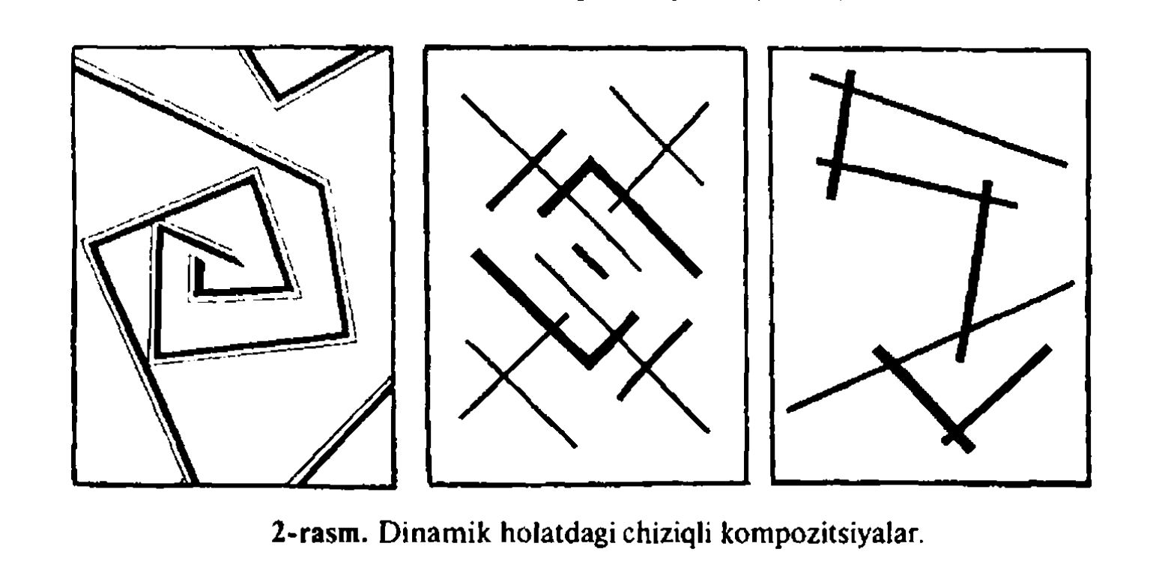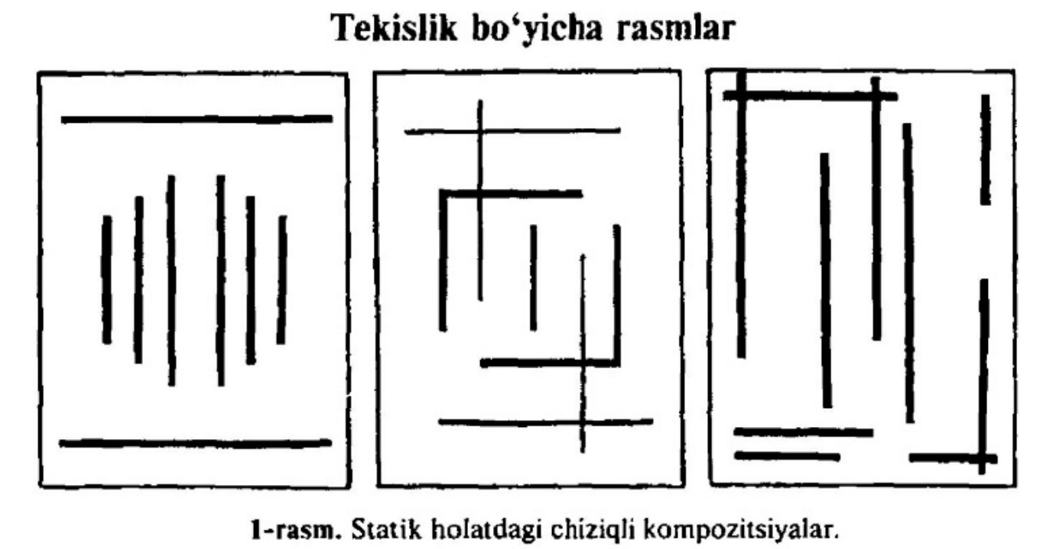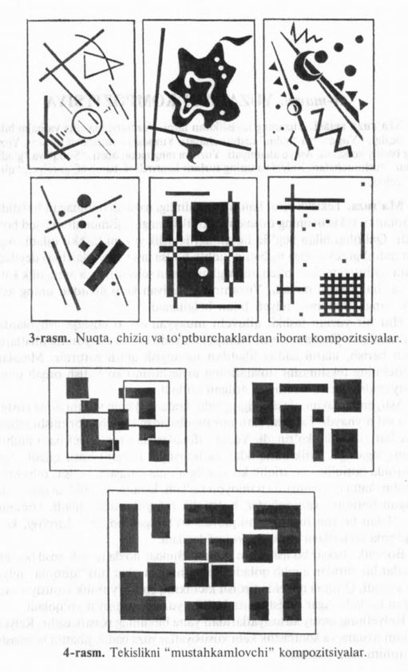

KONTRAST, NYUANS, AYNIYAT
Kontrast va nyuans — muhit badiiy vositalari. Kontrast tushunchasi. Nyuans tushunchasi Kontrast — qarama-qarshi qo‘yilgan!ik, Masalan, past
balandga qarshidir, qorong'ilik yorug‘likka, katta kicliikka, vcrtikal gorizontalga,
oddiy murakkabga va h.k.
Kontrast va nyuans misollari. Kontrast va nyuans turlari. Kontrast, nyuansning
turli ko‘rinishlari. Chiziq, rang, shakl, hajm bo'yicha kontrast va nyuanslar. Haddiy
kontrast. Ayniyat misollari.
Kontrast qo‘Ilanilgan kompozitsiyaning negizi uning ko‘rinish
hissiyotining kuchliligidadir. Keskinlikni qo‘llash bu kompozitsiyadagi qarama
- qarshiliklar ichki kurashi kuchayganida uyg‘unlikni topishdir.
Kontrast — qarama-qaishi qo’yilganlik. Masalan, past balandga qarshidir,
qorongilik yorug‘likka. katta kichikka, vertikal gorizontalga, oddiy murakkabga va h.k.
Kompozitsiyada ishtirok etayotgan unsurlar yoki xossalar o ‘zaro kam
miqdorda farqlansa, nyuans (tuslanish) munosabatida boiadilar. Masalan,
9 va 10 sm uzunlikdagi tayoqchalar, sariq va qovoqsariq ranglar va h.k.
Kompozitsiyada ishtirok etayotgan unsurlar yoki xossalar hech qaysi
jihat bo‘yicha farqlanmasa, ular ayniyat munosabatida boMadilar.
Masalan, kompozitsiyada faqat 9 sm uzunlikdagi tayoqchalar ishtirok
etsa, ular o‘zaro ayniyat munosabatida boMadilar.
Boshqacha qilib aytganda kontrast, nyuans va ayniyat qiyoslanayotgan
unsur va xossalarning oralarida o ‘zaro farqlar miqdorlarini anglatadi. Farq
ko‘p bo‘lsa kontrast, kam bo‘lsa nyuans, farq bo'lmasa ayniyat vujudga
keladi. Ularni ajratib turuvchi chegaralarni ilg‘ab olish subyektiv jarayondir. Bu o ‘rinda haddiy (chegaraviy) kontrast to‘g‘risida tushuncha berish
joizdir. Farqlar juda ko‘p, kolp va o‘rtachadan sal ko‘p bo‘lishi mumkin. 2
m uzunlikdagi tayoq bilan 2 sm uzunlikdagi tayoq yonma-yon tursa ham
birgalikda idrok etila olinmaydi. 2 m li tayoq yonida taxminan 20 sm li tayoq
bo‘lsa, ular birgalikda, kontrast munosabatida idrok etila boshlanishi mumkin.
Dcmak, 2 m li tayoq bilan kontrast munosabatida bo‘lish uchun boshqa
tayoq uzunligi kamida 20 sm bo'lishi lozim. Bu haddiy kontrastdir. Farq
ortiqcha bo'lsa, solishtirish, qiyoslash imkoniyati yo'qoladi. Kompozitsiyada hamisha insonning fiziologik imkoniyatlari, idrok etish xususiyatlari kutubxonasi
nazarda tutilishi lozim. Kontrast juftliklar bir-birlari bilan tuslanishi (nyuans)
orqali bog‘lanadi. Buni quyidagicha tushunish zarur. Juftliklarda keskinlik
qiyos qilina olinadigan munosabat bo‘lishi kerak. Haddan ziyoda keskinliklarda juftliklar orasidagi munosabat, demak keskinlik ham yo‘qoladi.
Masalan, 1 m va I mm uzunliklar orasidagi keskinlik sezlmaydigan darajadadir. 1 mm uzunlikdagi o‘lcham 1 m oldida idrok etilmaydi. Lekin 1 m
bilan 1 dm, 1 mm bilan 1 sm qiyos qilinishi mumkin.

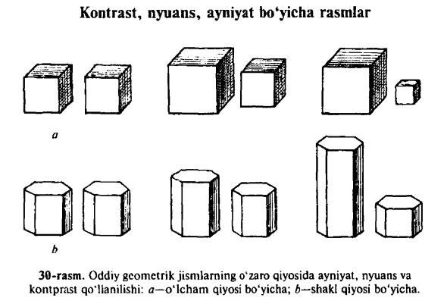
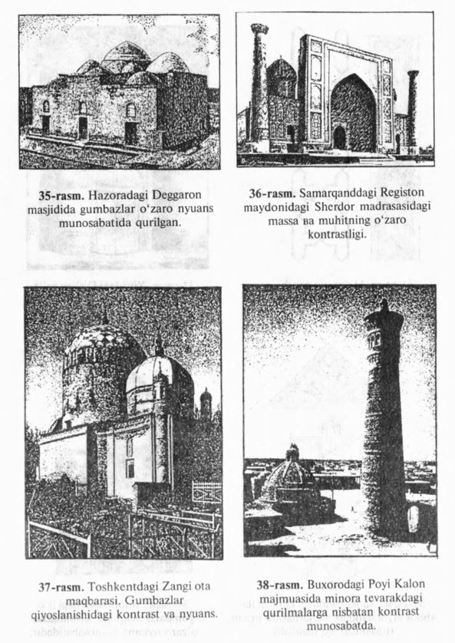

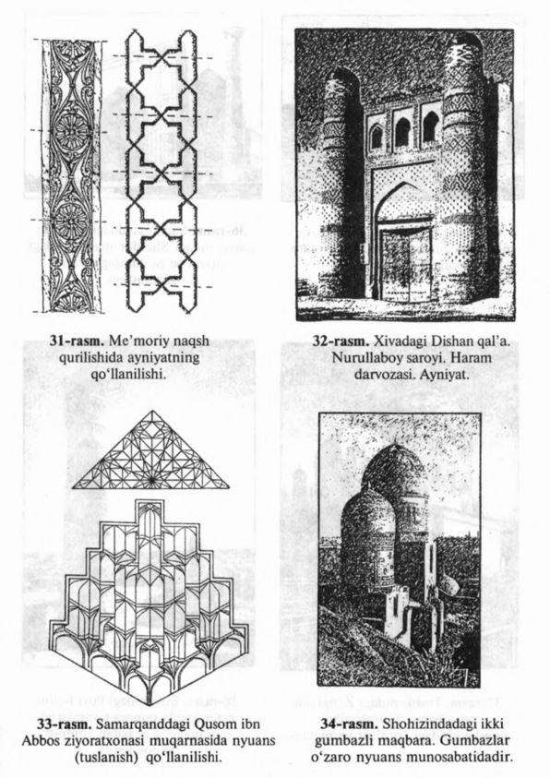

15-AMALIYOT MAVZUSI:
Kompozitsiya turlari.
REJA:
1) Kompozitsiya haqida umumiy tushuncha.
2) Kompozitsiya turlari.
1.Kompozitsiya (lotincha: compositio — tuzilish, birlashish, bogʻlanish) — badiiy asarning mazmunan, harakteri va maqsadi jihatidan bogʻlangan qismlarining joylashishi.
Har qanday badiiy ijod mahsuli bo‘lmish asaming mukammalligi, saviyasi, birinchi navbatda, kompozitsiya orqali namoyon bo‘ladi.
«Kompozitsiya» so‘zi «yaxlitlik», «birlik», «o‘zaro bog'liqlik» degan
m a’nolarni bildiradi. Boshqacha qilib aytaganda, qismlaming butunlikka
bog‘liqligini ta'minlovchi sifatlar kompozitsiyani tashkil etadi.
Umuman olganda, asarning tuzilishi uning kompozitsiyasini tashkil
qiladi. Asarning tuzilishi, kompozitsiyasi qancha puxta bo‘lsa, uning saviyasi ham shuncha yuqori bo‘ladi.
Tasviriy sanʼatda—rassom (haykaltarosh va boshqa) gʻoyasini aniq ifoda etish vositasi boʻlib, unda ijodkorning mahorati yorqin namoyon boʻladi. Kompozitsiya orqali muallif chiziq, shakl, rang va obrazlarni tartibga keltiradi, fazoviy kenglikni oʻzlashtiradi va badiiy muhit yaratadi. Kompozitsiya asosini mantiqiylik, shakl aniqligi va ularning oʻzaro uygʻunligi tashqil qiladi. Ijodkor yaratgan har bir asarining asosida kompozitsiya yotadi, unda borliqni idrok etish jarayonida hosil boʻladigan fikr, his-tuygʻular oʻz aksini topadi. Kompozitsiyaning "turgʻun" va "dinamik", "ochiq" va "yopiq" xillari mavjud. Kompozitsiya tuzish maʼlum "qonun" (kanon)lar bilan belgilangan va chegaralangan. Bu esa kompozitsiya ifoda vositalarining torayishiga olib kelgan. Uygʻonish davrida "turgʻun" va "yopiq" kompozitsiya, barokko sanʼatida "dinamik" va "ochiq" K. ustuvorlik qilgan. Sanʼat tarixida qonunlarga boʻysunib yaratilgan kompozitsiyalar va erkin kompozitsion usullarga asoslanib kompozitsiya yaratish harakatlari birday muhim rol oʻynagan. Uygʻonish davrida kompozitsiyani ilmiy asoslashga intilish kuzatiladi.
Tasviriy sanʼatning har bir turi oʻziga xos kompozitsion uslublarga ega. Mas: kitob bezagi (rasm) mahobatli devoriy rassomlik kompozitsiyasidan farq qiladi. Shuningdek, kompozitsiyani idrok qilish ham turlicha boʻlishi mumkin. Mas: haykaltaroshlik asarlaridan relyefni faqat old tomondan koʻrish mumkin. Aksincha, mahobatli yodgorliklarni esa aylanib tomosha qilish lozim. Haykaltarosh asar yaratayotganda kompozitsiya qonunlarini eʼtiborga olishi kerak. Tasviriy sanʼatda koʻp shakl (figura)li kartina va haykallar ham kompozitsiya deb ataladi.
Meʼmorlikda — kompozitsiya (mujassamot) bino (inshoot va ularning majmualari)ning tuzilishi, vazifasi va gʻoyaviy badiiy jihatlari birligi va shaharsozlikdagi oʻrnini taʼminlashdan iborat; kompozitsiya butun bir shahar yoki meʼmoriy ansambl, alohida bino yoki inshootning tashqi qiyofasi bilan ichki xonalari, tuzilishi bilan bezaklari, rangi, loyihasi va qurilishini aniqlaydi, atrof muhit bilan uygʻunlashishi meʼmoriy kompozitsiyaga kiradi. Bu esa meʼmordan katta mahorat talab etadi.
Adabiyotda kompozitsiya — asarni badiiy shakllantirishga xizmat qiladigan turli qismlarning holati, oʻzaro bogʻliqligi, voqea, harakter-obrazlar, lirik chekinishlar, tafsilotlar bayoni va shu kabi maʼlum maqsadga boʻysundiriladi. Asar kompozitsiyasining yaxlitligi uning asosiy shartidir. Ortiqcha personaj, epizod va detallar asar qimmatini pasaytiradi. Shuning uchun ham badiiy asarda hech qanday yetishmovchilik ham, ortiqchalik ham boʻlmasligi kerak. kompozitsiyaning oʻziga xosligi syujet unsurlarining qanday tartib bilan joylashtirilishiga, syujetdan tashqari unsurlar (lirik, falsafiy-publitsistik chekinishlar, qoʻshimcha epizodlar) ning bor-yoʻqligiga, peyzaj, portret, psixologik tasvir, muallif tavsifi kabi vositalarning meʼyori va tartibiga bogʻliq. kompozitsiya yaratish usuli va uslublari turli-tuman. Qadimdan kompozitsiyani asar gʻoyasi bilan uzviy bogʻliq holda tushunib kelingan. kompozitsiya asarning shunchaki tuzilishi emas, balki shu tuzilishning maqsadi, uning nima asosida tuzilganligidir. kompozitsiya asar gʻoyasiga bogʻliq. Tanlangan obraz yoki voqea asarga kiritish uchun muvofiqmi yoki yoʻqmi — buni faqat yozuvchi aytmoqchi boʻlgan gapga nisbatan aniqlash mumkin. Bu ham kompozitsiyaning muhim bir tomoni. kompozitsiya shu jihati bilan asarda mazmunning qay darajada mazmundorligini koʻrsatuvchi muhim omillardan.
Musiqada — 1) musiqa asarining tuzilishi (qarang: Musiqa shakli); 2) kompozitor ijodining mahsuli, tugal musiqa asari; 3) koʻp ovozli musiqa asarlarini yaratish jarayoni, badiiy ijod turi; 4) konservatoriya va boshqa musiqa oʻquv yurtlarida oʻqitiladigan tarixiy-nazariy va amaliy fan. Musiqiy mavzularni yaratish tamoyillari, ularni rivojlantirishda koʻp ovozli musiqa vositalaridan unumli foydalanish yoʻllari, muayyan musiqa janri, tur va uslublarning xususiyatlari, asarlar tuzilishi va tugal shaklga keltirilishi qonun-qoidalari kabi maʼlumotlardan iborat.
2.Biror bir shakl fazoda joylashishiga ko‘ra uch turga bo‘linadi:
1. frontal; 2. hajmiy; 3. hajmiy-fazoviy. Tomoshabin ham shakllarni uch
yo‘sindaidrok etishi mumkin:
- tomoshabin bir joyda turib shaklni ko‘radi;
- tomoshabin shaklning atrofida aylanib uning tashqi ko’rinishini ko‘radi;
- tomoshabin shaklning ichi sari harakat qilib uning ichini ko‘radi.
Frontal kompozitsiyani tomoshabin aksari tarz tomonidan tomosha
qiladi. Hajmiy kompozitsiyani tomoshabin atrofida aylanib ko‘radi. Hajmiy
- fazoviy kompozitsiya esa tomoshabin ichkariga kirib ko‘rishi uchun
mo‘ljallanadi. Har bir kompozitsiya turi o'zining tuzilishi, strukturasi bo‘yicha
tomoshabinga o‘zgacha taassurot beradi.
Kompozitsiya turlarini o‘rganish bo‘lg‘usi arxitektorlar uchun juda muhim. Hajmiy-fazoviy shaklning yechimini hal qilishda me’moriy kompozitsiyaning ahamiyati katta.
1.Frontal kompozitsiya. Frontal kompozitsiyaning xarakterli belgisi
shundan iboratki, undagi unsurlar ikkita: gorizantal hamda vertikal koordinatlari bo‘yicha bogManadi. Frontal kompozitsiya bir necha xillaiga bo'linadi.
Yuzasi bo‘rtib chiqqan sathdan tashkil topishi mumkin (Reymsdagi sobor). Sath o‘rtasi ichkariga kirgan shaklda ham bo‘lishi mumkin. Aksari frontal kompozitsiyali
binoning tarzi maydonga yoki ko‘chaga qaratiladi.
Namozgohlar arxitekturasi frontal kompozitsiyaning yorqin namunasidir. Masalan, Toshkent namozgohi (Hazrati Imom majmuasi), Buxoro namozgohi. Buxoro namozgohining dastlabki XI asrdagi holati ham,
XVI asrdagi holati ham frontal kompozitsiyani beradi.
Oddiy frontal kompozitsiyali bino ko‘proq to ‘g‘ri to‘rtburchaklardan
tashkil topadi. Bunga misol qilib Voskresonnada (Fransiyada) arx. Korbyuzye
qurgan villa tarzini keltirish mumkin.
Frontal kompozitsiyani tuzish qator shartlarga bog‘liqki, uiar frontal
kompozitsiyaning ta’sirchanligini ta’minlaydi:
- frontallik uchun yuzaning bo‘yi eniga nisbatan nyuans munosabatda
bo‘lishi;
- frontal yuzalar kolproq to‘g‘ri to‘rtburchakli siluetga ega boMishi;
-frontal yuzaning qisimlarga boMinishlari;
-frontal yuza vertikal, gorizantal chiziqlarga ega bo‘lishi bilan ajralib
turadi.
Egri chiziqli bo'linishlar frontallikni buzadi.Frontal kompozitsiyada uning elementlari bir yuzada joylashishi yokiko‘zga uncha tashlanmaydigan relyef hosil qilishi mumkin.Agar elementlar ichkariga ko'proq kirib ketsa, frontallik buziladi.
Frontallikni saqlash shartlaridan biri elem entlar yuzasidagi rang,
faktura, yorug‘-soya, relyef kabi sifatlarning muvozanatda boMishidir.
Biror sifatning keskin qo'llanilishi ham frontallikni buzadi.
2. Hajmiy kompozitsiya. Hajmiy kompozitsiyada qismlar uch koordinata b o ‘ y ic h a taqsimlanadi. Hajmiy kompozitsiya bir butun, yopiq yuzali
hajmdan iborat bo‘lib, u tomoshabinning o‘z atrofida, har tomondan
aylanishiga imkon beradi. Ba’zi hollarda hajmni atrof-muhitga bog*lash maqsadida uni 2 yoki 3 tarafdan ko‘rishga moMjallash ham mumkin.
Rim Panteonida kompozitsiya yaqqol markaziy xarakterga ega. Asosiy
kirish qismi maydonga qaratilgan, uning asosiy silindr qismi gumbaz bilan
yopilgan. Natijada ta’sirchan hajm vujudga kelgan.
Hajmiylik sharti. Hajmiylikni idrok etishda bir qator shartlar kompozitsiyaning ta’sirchanligini oshiradi.Hajmiylik uchun uch koordinata bo‘ylab olingan o’lchamlarning tengligiyoki tenglikka yaqinligi xarakterlidir; kub, balandligi diametriga yaqin bo‘lgansilindr kabi shakllar hajmiy kompozitsiyani tashkil qiladi; balandligi qolgan ikki o'lchamiga nisbatan ajralib turgan shaklda ham hajmiylik
ta’minlanadi; bu alohida turuvchi ustun, minorasimon inshootlardir.
Hajmiy shakl hajm sifatida idrok etilsagina hajmiy kompozitsiya vujudga
keladi; bir tomondan idrok etilgan kub frontal shaklday tugallanadi; ko‘p
qirrali prizmani tomoshabin bir nuqtadan idrok etsa ham hajmiylik namoyon bo‘ladi.
Hajmiy kompozitsiyada shaklning tomoshabinga nisbatan joylashishi nihoyatda muhimdir. Agar shakl perpendikular tekislilar bilan chegaralangan bo‘lsa, tomoshabin uning faqat bir tomonini ko‘rsa, tomoshabin uni
hajmiy shakl deb qabul qilmaydi.Shaklni aylantirishjarayonida kokruvchi birvaqtning o‘zida uning 2 tomonini va u hosil qilgan burchakni ko‘rsa, shakl hajmi to‘laroq namoyon bo‘ladi.Gorizont balandligi shaklning idrok etilishiga katta ta’sir ko‘rsatadi.
Ko'ruvchi bilan shakl orasidagi masofa kattalashsa, shakl chegaralari (silueti) juda kam o‘zgaradi, hajm kuchsizroq ifodalanadi. Ko‘ruvchi bilan shakl
orasidagi nmsofa yaqinlashtirilsa, shakl chegaralari keskinroq farqlanadi;
shakl yaqqolroq ifodalanadi.Shakl ko‘ruvchiga nisbatan norma! ko‘rinishda (30° da) bolsa, shaklto’liq ko'rinadi; shakl ko'ruvchiga juda yaqin bo‘lsa, ko‘rinish deformasiyalanadi, to‘g‘ri burchakli hajm parallelepiped sifatida qabul qilinmaydi.
Hajmning ifodasi uning yoritilishiga ham bog‘liq. Agar kubning ikki
ko‘ringan tomoni bir xil yoritilgan boisa, kub qirrasi aniq ko‘rinmaydi va
shakl tekislik xarakteriga ega boMib qoladi. Agar kubning ikki tomoni ikki xil
yoritilsa, yorug‘ va soya chegarasida hosil bo‘lgan qirra shaklga aniqlik beradi, bunday holatda soya va yorug‘likning solishtirma darajasi o‘z me’yoriy
chegarasiga ega bo1 ladi. Soya va yorug‘lik orasidagi farq juda kuchli bo‘lsa,
tomonlar orasidagi bog‘liqlik yo'qoladi; bu o‘z navbatida hajm shaklini
olzgartirb ko‘rsatadi.
Shakllarning (oddiylarining ham, murakkablarining ham) yuqoridagi
hamma shartlami hisobga olish me’morga hajmiy kompozitsiyalarni tuzishda, hajm bo‘laklarini o ‘zaro bogMashda, ularni idrok etishda, qulay joylashtirishda yordam beradi.
Zikr etib o ‘tilgan shartlardan tashqari shaklning hajmiy aniqligi uning
yuzasi va massasining qismlarga ajratilishi xarakteriga ham bogMiq.
Piramida shaklidagi hajmlaming zinapoya usulida qismlanishi uning massasini bildiradi.
Ko‘ruvchi bir vaqtning o‘zida bir-biriga nisbatan perpendikular joylashgan 2 yoki 3 ta portalni ko‘radi. Hajmni yakunlovchi egri chiziqli shakl
binoning umumiy hajmiy ko‘rinishini kuchaytiradi. Yuqorida ko‘rsatilgan
misollarda asosiy diqqat hajmni aniqlovchi sifatlarga qaratilgan.
Arxitektura qurilmalarida asosiy belgilardan tashqari qurilmaning hajmiy
shaklini ko‘rsatuvchi yana bir qator belgilar bor: rang, faktura va boshqalar.
Hajmiy kompozitsiyada elementlaming o‘zaro bog‘lanishlari frontal
kompozitsiyadagi tutashtirish usuilariga o‘xshashdir. Tutashtirish usullari
hajmiylik shartlariga bo‘ysunishi kerak.Aksari hajmiy kompozitsiyada asosiy - negiz hajmga boshqa, maydaroqhajmlar biriktiriladi. Vichensdagi Rotonda villasida (arx. Palladio) negizhajmga (markaziy zalga) to‘rt tomondan yondoshgan portallar (peshtoqlar) asosiy shakl ahamiyatining kattaligini yaqqol ko‘rsatib turadi.
3.Hajmiy-fazoviy kompozitsiya. Hajmiy-fazoviy kompozitsiyada yuzalar,
hajmlar hamda ulaming birikmalari o ‘rtasidagi fazoviy muhitni tashkil etadi.
Kompozitsiyaning bu turi tomoshabin ichkariga kirib fazoviy muhitni ko‘rishiga
moMjallanadi. Bunga misol qilib Rimdagi Petrsoborini keltirishimiz mumkin.
Ikki tomondagi ustunlar qatori oralig'ida soboming asosiy hajmi joylashgan.
Shunday qilib soborga olib boruvchi fazoviy muhit ustunlar qatori qurshovi
orqali hal qilingan. Sobor oldidagi fazoviy muhit ichki fazoviy muhitni (sobor
ichkarisini) tomoshabin tomonidan idrok etilishiga tayyorlaydi.
16-AMALIYOT MAVZUSI:
Tunnelarning konstruksiyasi va ularning zamonaviy turlari.
REJA:
- Tunnellarning konstruktsiyasi.
- Tunel qurish uslublari.
- Hozirgi kunda mavjud zamonaviy tunellar.
1.Tunnellarning konstruktsiyasi.
Tunnel - bu transportlar, kemalar, velosipedlar, piyodalar, avtomobillar, poezdlar, kemalar, shuningdek, tramvaylar va boshqa shahar jamoat transportlari, suv harakati (gidroelektrostantsiyalar, kanalizatsiya kanallari), kommunal xizmatlar tarmoqlarini yotqizish uchun. , va boshqalar uchun mo’ljallangan yer osti inshooti hisoblanib ​​uning o'lchamlaridan biri (uzunligi) ikkinchisidan (kengligi va balandligi) keskin farq qilishi mumkin.
Bundan tashqari, ekologik tunnellar ham bor. Ular hayvonlar yo'llari bo'ylab yo'llar yoki temir yo'llar ostiga yotqizilgan va hayvonlar xavfsiz harakatlanishi uchun ishlatiladi. Metropolitenning asosiy qismi ham tunnel shaklida yotqizilgan. Chorrahalarni oldini olish uchun metro liniyalari turli chuqurliklarda (sathlarda) yotqizilgan.
Tunnel nima ekanligini aniqlash mamlakatdan mamlakatga farq qilishi mumkin. "Temir yo'l va avtomobil tunnellari" Qoidalar Kodeksiga ko'ra, tunnel - bu "tunnel o'tishining asosiy ob'ekti bo'lgan transport, suv o'tishi va muhandislik kommunikatsiyalarini yotqizish uchun mo'ljallangan kengaytirilgan er osti (suv osti) muhandislik inshooti".
Buyuk Britaniyadagi yo'l tunneli "150 metr (490 fut) va undan yuqori bo'lgan er osti magistral yo'li" deb ta'riflanadi [4]. AQSh Milliy yong'indan himoya uyushmasi (NFPA) tunnelni "uzunligi 23 metrdan oshadigan va diametri 1800 mm (5,9 fut) dan ortiq bo'lgan er osti inshooti" deb ta'riflaydi.
Tunnellar tabiiy to'siqlarni engish uchun qurilgan (masalan, tog 'ostidagi tunnellar), yo'lni qisqartirish (yo'l atrofida emas, balki tog' orqali o'tadigan tunnel), sayohat vaqtini qisqartirish uchun (feribot o'tish joyi o'rniga tunnel). Suv ostida tunnellar ko'pincha kemalarning o'tishiga to'sqinlik qiladigan ko'priklar o'rniga quriladi.Shuningdek, tunnellar bir xil darajadagi transport oqimlari kesishishining oldini olish uchun qurilgan (er osti o'tish joylari, temir yo'l o'tish joylari o'rniga tunnellar, yo'l kesishmalarining tunnellari va boshqalar). Ba'zi hollarda, ko'prik oralig'idagi o'tish joylari tunnel deb ham ataladi, ammo bu texnik jihatdan to'g'ri emas.
Tunnel qurilishi
Zamonaviy temir yo'l qurilishi ko'p sonli sun'iy inshootlarni yaratishni talab qiladi. Tunnellarni o'rnatish va qurish bilan bog'liq muhandislik ishlarida yangi texnologiyalar va materiallar keng qo'llaniladi. Yangi yuqori samarali uskunalardan foydalanish ularni qisqa muddatda bajarishga imkon beradi, bu esa ob'ektlarni ishga tushirish uchun zarur bo'lgan vaqtni qisqartirish imkonini beradi. Innovatsion texnologiyalarni rivojlantirishning eng yaqqol namunasi-bu yuqori unumli yuqori texnologiyali kon uskunalaridan foydalanish.

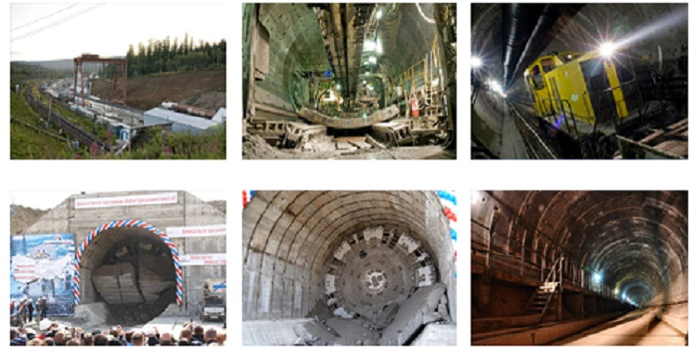
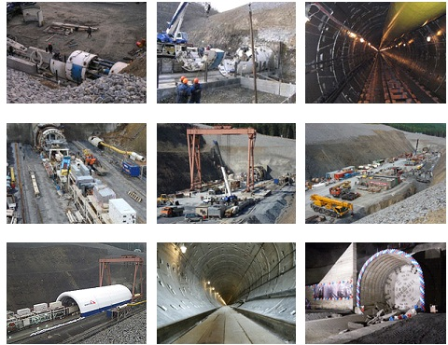

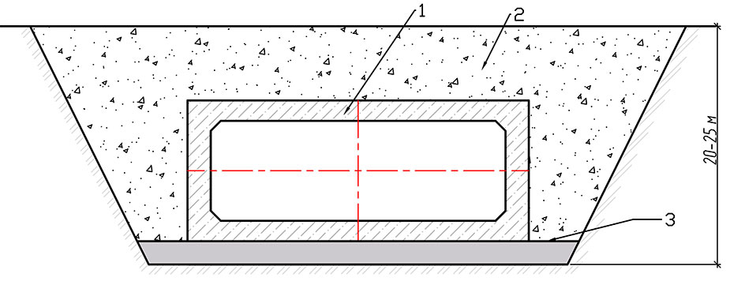

Ochiq konda tunnel qurish sxemasi: 1 - tunnel qurilishi; 2 - chuqurni qayta to'ldirish; 3 - tayyorlangan tunnel bazasi

Chuqurlik bo'yicha tunnellar ajralib turadi:
• sayoz, kun sirtidan 20-25 m gacha;
• chuqur yotqizish, kunduzgi sirtdan 25 m chuqurlikda.
Tunnellar qurilish usullari bo'yicha ajratiladi:
• tunnel konstruktsiyasi o'rnatiladigan chuqur ochilganda, keyin buzilgan er yuzasini tiklash bilan to'ldirish amalga oshiriladi;
• qazib olish (yopiq) usuli bilan, ish to'liq profilga yoki er yuzasini bezovta qilmasdan vaqtincha qoplamali (zaif va singan jinslarda) o'rnatiladigan qismlarga ochilganda;
• qalqon usuli bilan, tunnel qalqoni yordamida (vaqtincha harakatlanuvchi metall tayanch) kunduzgi sirtini bezovta qilmasdan o'rnatiladi;
• yarim yopiq usulda, tunnelning bir qismi ochiq konda, bir qismi esa yopiq usulda qurilgan;
• murakkab muhandislik -geologik sharoitda tuproqni muzlatish, suvsizlantirish, buzilgan massivni har xil kimyoviy eritmalarni quyish, siqilgan havo (kason) ostida haydash va boshqa usullar bilan maxsus usullar bilan qurilgan.
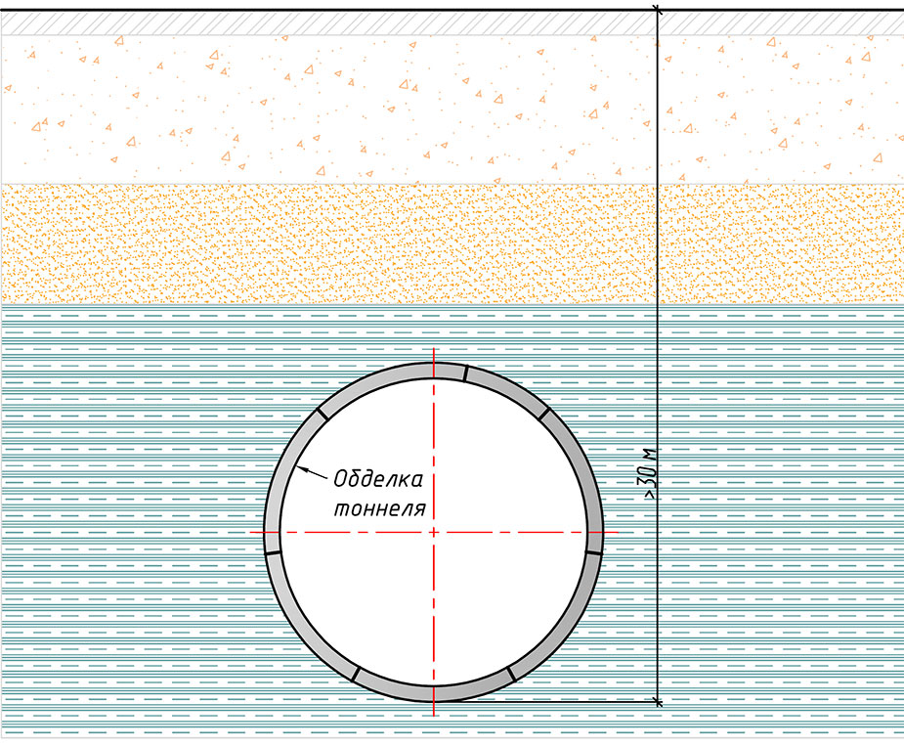
Er qobig'ida sun'iy ravishda hosil bo'lgan bo'shliq kon deb ataladi, u gorizontal, yoki vertikal bo'lishi mumkin.
________________________________________
Taqqa shaklidagi qismni ishlab chiqarish yuqori gumbazli qismga bo'linadi - kalot va pastki - stross. Uzunlamasına yo'nalishda rivojlanish yuqoridan tom bilan, pastdan - taglik bilan cheklangan. Ishlashning kirish yo'nalishidagi oxiri quyi quduq, bir qadamda qazib olingan jinsning hajmi esa yugurish deb ataladi.
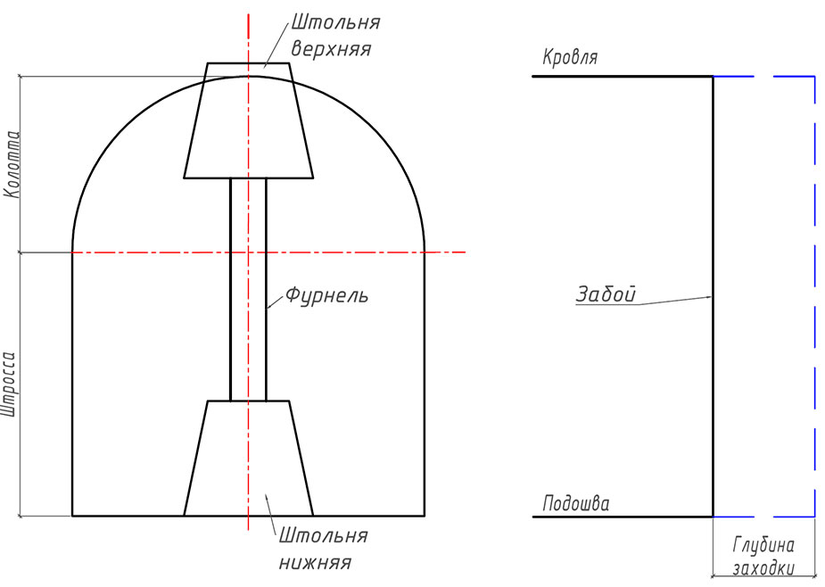
Minani qismlarga ajratishda kichik o'lchamli yordamchi ishlardan foydalaniladi - ular odatda vaqt o'tishi bilan o'tadi va ular tunnel trassasidagi gidrogeologik sharoitlarni, transport maqsadlarini, drenaj va yuzni havo bilan ta'minlashga xizmat qiladi. Reklama yuqori, pastki va yon bo'lishi mumkin. Yuqori va pastki qismlar vertikal armatura - armatura yordamida ulanadi.
________________________________________
Kunduzgi sirtga kira oladigan va asosiy er osti inshootlarini qurish bo'yicha ishlarning old qismini ochish uchun mo'ljallangan vertikal yoki eğimli ishlarga mina vallari deyiladi.
Har xil mexanizmlar, asbob -uskunalarni joylashtirish uchun mo'ljallangan va o'lchamlari cheklangan mina kamera deb ataladi. Er osti inshootlarining ishlashi davomida ularning ishonchliligini ta'minlaydigan doimiy tunnel konstruktsiyasi astar deb ataladi.
Tunnel qoplamasining tuzilishi yuqori qoziqdan (1), devorlardan (2), teskari qoziqdan (3) yoki truba (pastdan bosim bo'lmasa, minaning tubidan) dan iborat. Qoplamaning ustki qavatining tepa nuqtasi gumbaz qoziqlari deb ataladi (4). Astar, tunnel maqsadi va geotexnik sharoitga qarab, turli kesimli shakllarga ega bo'lishi mumkin. Tunnelning kun yuzasiga chiqadigan qismi portal deb ataladi.
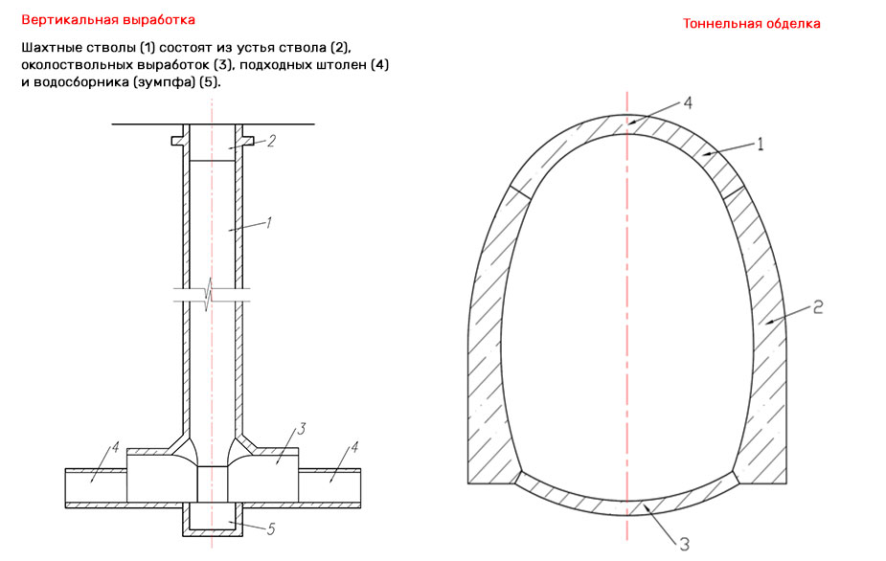
U portal oldidagi tanaffusda joylashgan va quyidagi funktsiyalarni bajaradi:
• qazish ishlarini devor sifatida himoya qilish;
• tunneldan suv chiqarish va drenaj tizimiga qazishni ta'minlaydi va tartibga soladi;
• tunnelga kirishning me'moriy dizayni.
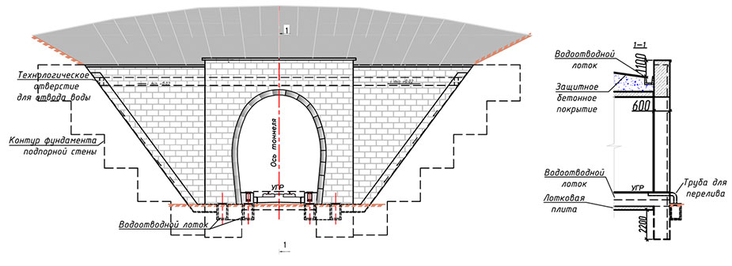
Moskva hukumatining 2011 yildan 2020 yilgacha bo'lgan qarorlari bilan aniqlangan va metropoldagi transport qulashini yengish muvaffaqiyati bog'liq bo'lgan Moskva metrosini rivojlantirish bo'yicha misli ko'rilmagan keng ko'lamli rejalar 154 km uzunlikdagi yangi liniyalarni ishga tushirishni nazarda tutadi. 73 stantsiya.

2.Tunel qurish uslublari.
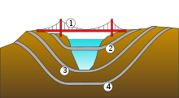
- - osma ko'prik, 2 - suv osti suzuvchi tunnel, 3 - suv osti quvurli tunnel, 4 - suv osti tunneli

Maxsus tunnel turlari - suv osti quvurli tunnel. va "suv bosgan suzuvchi" tipidagi tunnel. Ular er qobig'ida ishlashga ehtiyoj yo'qligi bilan ajralib turadi. Quvurli tunnellar kelajakdagi tunnelning quruqlikdagi qismlarini to'g'ridan -to'g'ri suv omborining pastki qismiga yotqizish orqali hosil bo'ladi, ular keyinchalik bog'lanadi (bu turdagi tunnellarga misollar Fehmarnbelt tunneli, Drogden tunnelidir).
"To'fonli suzuvchi tunnellar" tunnel trubasini ma'lum bir chuqurlikda to'g'ridan -to'g'ri suv ustuniga joylashtirish orqali hosil bo'ladi, shu bilan birga u strukturaning sirtga suzmasligi va pastga tushmasligi uchun harakatlanishining oldini olish uchun nolga chidamliligiga erishiladi. gorizontal tekislikda quvur suv omborining tubiga va / yoki suzuvchi pontonlarga mahkamlanadi (hozirda bunday turdagi tunnellar mavjud emas, lekin loyihalar, masalan, Tysfjorden orqali o'tadigan tunnel loyihasi taklif qilingan). [6]).
Tunnel qurish uchun yer qobig'idagi sun'iy bo'shliqni qazish kerak. Turg'un tog'jinslarida, odatda, ishlov berilmasdan qoldiriladi, beqaror jinslarda vaqtincha tayanch quriladi, ularning asosiy elementlari roshpanlar, so'ngra astarlanadi. Astar tunnelning eng muhim elementi bo'lib, atrofdagi jinslarning bosimini yutadi va tunnelning gidroizolyatsiyasini ta'minlaydi. Tunnelning chiqish joylari yaqinida joylashgan qismlari portal deb ataladi. Portallar tunnel kirish joylariga atrofdagi landshaft fonida me'moriy ko'rinish beradi.
Kombinatsiyalangan tunnel usuli avvalgisiga o'xshaydi, lekin tuproqning rivojlanishi portlashlar bilan emas, balki har xil turdagi ishchi organlari bo'lgan maxsus tunnelli burg'ulash kombaynlari yordamida amalga oshiriladi.
Tunnelning qalqon usuli - tunnel qalqoni yordamida tuproq to'liq uchastka uchun ishlab chiqilgan, so'ngra tunnel qoplamasi qurilgan.
Turg'un, sug'orilgan tuproqlarda va agressiv muhitda
Kirishning maxsus usullari - siqilgan havo yordamida, muzlatish, suvsizlantirish yoki tuproqlarni maxsus eritmalar bilan mustahkamlash.
Yuzning faol vaznidan foydalangan holda qalqonni haydash usuli - tubsiz teshikli zonasi bo'lgan maxsus mexanizatsiyalashgan tunnelli qalqonlardan foydalanish. Faol qo'shimcha to'lovni quduq zonasida aralashtirilgan tuproq, yoki maxsus in'ektsiya qilingan bentonit suspenziyasi yoki siqilgan havo yaratishi mumkin.
Odatda ular sayoz tunnellar qurishda ishlatiladi. Yopiq usullar bilan taqqoslaganda, ochiq usullar qurilishning nisbatan arzonligi bilan farq qiladi, lekin foydalanilganda ular tunnel ustida joylashgan yo'llar va kommunikatsiyalarni majburiy qayta yotqizishni talab qiladi. Ochiq usullar o'z ichiga oladi
Chuqurlik usuli - chuqur tunnelning kengligigacha uning tubiga qadar yirtilgan. Chuqurning devorlari tuproqning tabiiy qiyalik burchagida qoldiriladi yoki tik holatidadir mustahkamlanadi. Astar chuqurga o'rnatiladi, keyin tuproq bilan qoplanadi. Bu usul Berlindagi metro qurilishi paytida ishlatilgan va shuning uchun uni ba'zan "Berlin" deb ham atashadi.
Xandaq usuli - Chuqur qismlarga bo'linadi, devorlar "erdagi devor" usuli yordamida o'rnatiladi. Piyodalar tunnellari ko'pincha shu tarzda qurilgan.
Qalqon usuli - Qurilish uchun yopiq usulda bo'lgani kabi to'rtburchaklar qalqon ishlatiladi. Uning yordami bilan tunnelning qoplamasi o'rnatilmoqda.
Alohida toifalar deb nomlanganlarni o'z ichiga oladi. suv osti tunnellari - ular dengizda ulkan ichi bo'sh tsilindr shaklida tayyor bo'laklarni tekis tubiga tushirish orqali qurilgan. Pastki qismga mahkamlagandan so'ng, bo'g'inlarni bog'lab, yopishtirgandan so'ng, hosil bo'lgan quvurdan suv chiqariladi - tunnel tayyor. Murakkab muhandislik sharoitida tunnellar qurishda har xil maxsus usullar qo'llaniladi (drenaj, tuproqlarni muzlatish, bosimli havo yordamida qoplangan usul va boshqalar).
3.Hozirgi kunda mavjud zamonaviy tunellar.
Tunnel ko'prik bilan birga eng qadimgi ixtirolardan biridir. Tosh asrida odamlar tog'lar, g'orlar va minalar, karerlar va katakombalarda o'tish joylarini kesib olishni o'rgandilar. Bobil, Misr, Gretsiya va Rimda er osti ishlari yangi davrdan ancha oldin amalga oshirilgan - birinchi navbatda foydali qazilmalarni qazib olish, qabr va ibodatxonalar qurish, keyin suv ta'minoti va transport uchun. Birinchi tunnellar, qoida tariqasida, toshlarda, ikkinchisini tuzatmasdan qurilgan. Tunnel operatsiyalari uchun ibtidoiy asboblar ishlatilgan. Miloddan avvalgi 2160 yillarda Bobilda NS. ma'lum bo'lgan birinchi suv osti tunnel - Furot ostida qurilgan.
O'rta asrning boshlarida tunnellar kamdan -kam hollarda va asosan harbiy maqsadlarda qurilgan. Oxirgi o'rta asrlarda aloqa suv yo'llarini bog'laydigan kemada harakatlanadigan tunnellarning faol qurilishi boshlandi. [7] 1826-1830 yillarda Buyuk Britaniyaning Liverpul-Manchester kesimida dunyodagi birinchi temir yo'l tunneli qurilgan. Piroksilin va dinamitning ixtiro qilinishi, shuningdek, burg'ulash mashinalarining tog'-kon ishlarida muvaffaqiyatli qo'llanilishi Frantsiya o'rtasida katta tog 'tunnellarini qurishga imkon berdi.
Italiya va Shveytsariya, shu jumladan uzunligi taxminan 20 km bo'lgan mashhur Simplon tunneli. 20 -asrning 30 -yillari boshlarida qurilganlar orasida. 18,5 km uzunlikdagi Florensiya-Boloniya (Italiya) yo'nalishidagi Grand Apennine ikki yo'lli temir yo'l tunneli va uzunligi 7 km dan ortiq bo'lgan Marsel-Ron suv yo'lidagi (Frantsiya) Rov kemali tunnel.
Dunyodagi birinchi avtomobil tunneli 1927 yilda AQShda Gudzon daryosi ostida qurilgan. U Nyu -York shahrining Manxetten shahridagi Kennel ko'chasini Jersi -Siti shahrining 12 va 13 -ko'chalari bilan bog'ladi.
Tunnelning asosiy elementlari [tahrir | kodni tahrirlash]
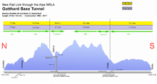
Gotthard - dunyodagi eng uzun tunnel [10] (ba'zi shaharlardagi metro liniyalari tunnellarini hisobga olmaganda) va Evropa tarixidagi eng katta tunnel. Uning uzunligi 57 km (xizmat va piyodalar o'tish joylarini hisobga olganda - 157 km), unga 9,8 milliard shveytsariya franki (10,3 milliard dollar) sarflangan va 2,5 mingdan ortiq ishchi ishni bajargan. 2016 yilda ochilgan.

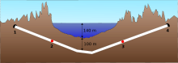
Seykan tunneli - 53,9 km

Gotthard tunnelini qurishdan oldin, eng uzuni Xonsyu va Xokkaydo orollarini bog'laydigan yapon Seikan tunneli edi: 53,9 km. Tunnel 1988 yil 13 martda transport uchun ochilgan.
Norvegiyadagi Lerdal tunneli 24,5 km uzunlikdagi eng uzun yo'l tunnelidir. 2000 yilda ochilgan.
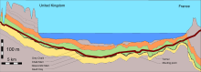
«Евротоннель» 49,94 км

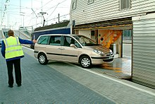
Angliya kanalining ostiga Folkestone (Kent, Buyuk Britaniya) va Kale (Frantsiya) o'rtasida evrotunnel yotqizildi. Bu tunnel umumiy uzunligi Seikan tunnelidan past bo'lishiga qaramay, uning suv osti qismi (taxminan 39 km) Seikan temir yo'l tunnelining suv osti qismidan 14,7 km uzunroq. Kanal tunneli rasman 1994 yilda ochilgan.
Shveytsariyaning Lotschberg tunneli (Bern - Milan chizig'ida) - Gotthard asosiy tunnelidan keyin ikkinchi eng uzun quruqlik tunneli (yuqoriga qarang). Uning uzunligi 34 km. U Bern va Interlaken hududini Brig va Zermatt maydoni bilan bog'laydi.
Tunnel Rove (fr.) bu tarixdagi eng uzun kemali tunnel. Uning uzunligi 7120 metr edi. Bu tunnel Marsel mintaqasida O'rta er dengizi va Arles mintaqasidagi Rhone daryosini bog'laydigan navigatsiya kanalining (frantsuz) bir qismi edi. Rove tunneli transport uchun 1927 yilda ochilgan. 1963 yilda tunnelning bir qismi qulab tushdi, natijada tunnel yopildi.
Rikval tunnel (fr.) Rus - hozirda ishlaydigan navigatsiya tunnellarining eng uzuni. Uning uzunligi 5670 metr. Trafik uchun 1810 yilda ochilgan. Ochilish vaqtida bu dunyodagi eng uzun tunnel edi. Hozirgi vaqtda Riquewal tunneli ruscha Sent-Kventin yuk tashish kanalining (fr.) Ajralmas qismi bo'lib, o'z maqsadiga muvofiq foydalanishda davom etmoqda.
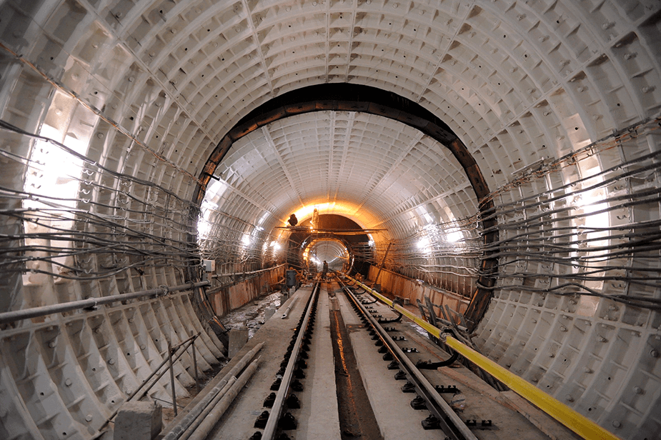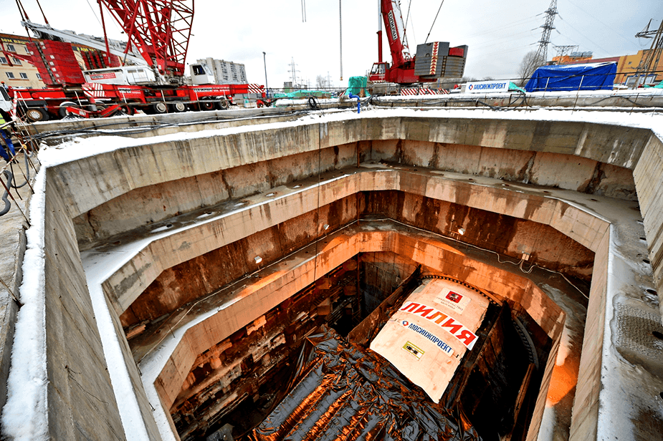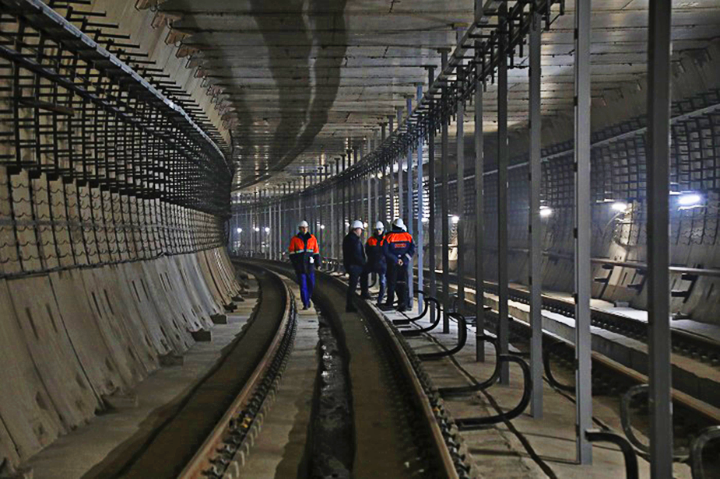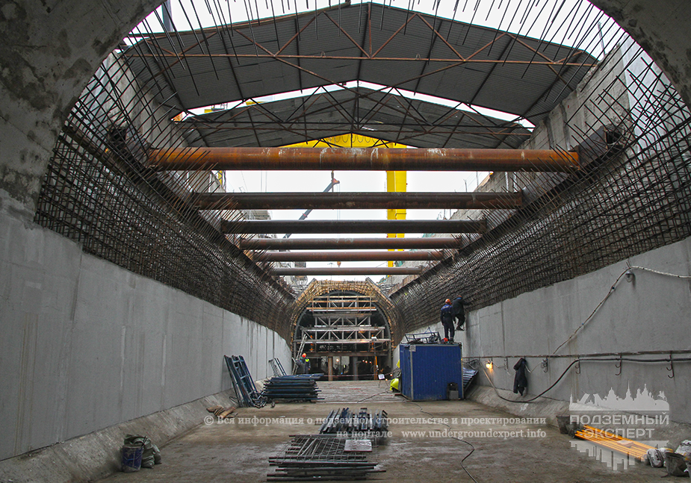

MUSTAQIL TA’LIM MASHG’ULOTLARI

1-modul: Аvtomobil yo‘llari arxitekturasi asoslari
- Arxitekturaning avtomobil yo’llari sohasida qo‘llanilishi.
- Avtomobil yo’llari estetikasining rivojlanishi.
- Yo’l belgilari va memoriy yodgorliklari arxitekturasi.
- Аrxitektura tushunchasi atrof muhitni tashkil etish shakli sifatida.
- Аvtomobil yoʼllarini arxitektura-landshaft tashkil etish.
- Arxitekturaviy kompozitsiya va kompozitsiya turlari.
- Yo‘l moddiy va ma’naviy yodgorlik sifatida
- Arxitektura – atrof muhitni saqlash va rivojlantirishni tashkil etish shakli sifatida.
- Arxitekturaviy-landshaftning loyihaviy yechimlari
- Yoʼl atrof muhitining arxitektura nuqtai nazaridan oʼziga xosligi.
- Аvtomobil yoʼllarini koʼkalamzorlashtirish usullari.
- Arxitekturaviy kompozitsiya tamoyillari.
- Аvtomobil yoʼllarini koʼkalamzorlashtirish qanday talablar asosida amalga oshiriladi.
- Shahar hududida tashkil etilgan “yashil maydon”lar arxitekturasi.
- Avtomobil yo’llari loyihasida landshaftning o’rni.

2-modul: Аvtomobil yo‘llari arxitekturasi va landshaft.
16. Landshaft arxitekturasini rivojlantirish, uning usullari va uslublari.
17. Аvtomobil yoʼllaridagi sunʼiy inshootlar, ularning asosiy turlari va tasnifi.
18. Koʼpriklar va yoʼl oʼtkazgichlar fazoviy va muhit obʼekti sifatida.
19. Koʼpriklar va yoʼl oʼtkazgichlarning asosiy arxitektura-konstruktiv elementlari.
20. Yoʼl servisini tashkil etishning maqsadi va obodonlashtirish.
21. Аvtomobil yoʼllaridagi dam olish maydonchalari, ularni rejalashtirishning oʼziga xosligi va mintaqalashtirish.
22. Аvtobus bekatlari avtomobil yoʼllarini obodonlashtirish obeʼktlari sifatida.
23. Velosiped yo’laklari va tezyurar avtobus transporti(BRT) arxitekturasi.
24. Yoʼl turlarining arxitektura-landshaft tashkil etishga taʼsiri.
25. Bosqichma-bosqichlik arxitekturaviy loyihalashning muhim omili sifatida.
26. Fazoni vizual koʼrinishi va uning avtomobil yoʼllarini arxitekturaviy loyihalashdagi oʼrni.
27. Аvtomobil yoʼlining kompьyuter modellari va uning fazoviy muhiti.
28. Аvtomobil yoʼllarini saqlash va ularning transport-ekspluatatsion va estetik sifatlari.
29. Аvtomobil yoʼlining holati va yoʼl atrof muhitini monitoringi.
30. Ko’priklar va tonnellarning arxitekturasi.

GLOSSARIY

ILOVALAR

